Казахский национальный аграрный исследовательский университет

УДК 636.6.083: 636.084.42:637.5.072 На правах рукописи

АПДРАИМ ГҮЛБАНУ АПДРАИМҚЫЗЫ

Bетеринарно-санитарная оценка продуктов перепеловодства при использовании кормовой добавки вермикулит

8D09102 - Ветеринарная санитария

Диссертация на соискание

степени доктора философии (PhD)

Отечественный научный консультант
доктор ветеринарных наук,
профессор Сарсембаева Н.Б.
Зарубежный научный консультант
доктор химических наук, профессор
(Польша) Lozowicka B.

Республика Казахстан
Алматы, 2025
СОДЕРЖАНИЕ

НОРМАТИВНЫЕ ССЫЛКИ ……………………………………………. |  | 4
ОПРЕДЕЛЕНИЯ…………………………………………………………… |  | 6
ОБОЗНАЧЕНИЯ И СОКРАЩЕНИЯ…………………………………… |  | 8
ВВЕДЕНИЕ ………………………………………………………………… |  | 9
1 | ОБЗОР ЛИТЕРАТУРЫ…………………………………………… | 13
1.1 | Актуальность развития перепеловодства в Казахстане …………. | 13
1.2 | Ветеринарно-санитарная экспертиза продуктов птицеводства …. | 18
1.3 | Биологическая ценность мяса и яиц перепелов ………………….. | 25
1.4 | Эффективность применения минеральных кормовых добавок в птицеводстве ………………………………………………………… | 35
2 | МАТЕРИАЛЫ И МЕТОДИКА ИССЛЕДОВАНИЙ ………….. | 41
2.1 | Материалы исследований ………………………………………….. | 41
2.2 | Методы исследований ……………………………………………… | 44
3 | РЕЗУЛЬТАТЫ ИССЛЕДОВАНИЙ …………………………….. | 51
3.1 | Технология получения и характеристика кормовой добавки «Вермикулит» ……………………………………………………….. | 51
3.2 | Влияние кормовой добавки «Вермикулит» на рост и продуктивность перепелов …………………………………………. | 54
3.2.1 | Изучение живой массы и среднесуточного прироста перепелов … | 54
3.2.2 | Яичная продуктивность и морфометрические показатели яиц перепелов при использовании кормовой добавки «Вермикулит»... | 59
3.3 | Гематологические и биохимические показатели крови перепелов при применении кормовой добавки «Вермикулит»……………….. | 59
3.4 | Ветеринарно-санитарная оценка качества мяса и яиц перепелов при применении кормовой добавки «Вермикулит»………………. | 64
3.4.1 | Ветеринарно - санитарная оценка качества и органолептическое исследование мяса перепелов ………………………………………. | 64
3.4.2 | Исследование физико-химических и микробиологических показателей мяса перепелов…………………………………………. | 65
3.4.3 | Ветеринарно - санитарная оценка качества яиц контрольной и опытных групп перепелов………………………………………….. | 69
3.5 | Химический состав мяса и яиц перепелов контрольной и опытных групп ………………………………………………………. | 71
3.5.1 | Химический состав мяса перепелов……………………………….. | 71
3.5.2 | Химический состав яиц перепелов ……………………………….. | 71
3.6 | Минеральный состав мяса и яиц перепелов при применении кормовой добавки «Вермикулит»………………………………….. | 72
3.6.1 | Минеральный состав мяса перепелов контрольной и опытных групп………………………………………………………………….. | 72
3.6.2 | Минеральный состав яиц перепелов контрольной и опытных групп…………………………………………………………………. | 74
3.7 | Анализ аминокислотного и жирнокислотного состава мяса и яиц перепелов…………………………………………………………….. | 76
3.7.1 | Аминокислотный состав мяса и яиц перепелов …………………… | 76
3.7.2 | Анализ жирнокислотного состава мяса и яиц перепелов ………… | 77
3.8 | Изучение остаточных количеств тяжелых металлов в мясе и яиц при применении кормовой добавки «Вермикулит»………………. | 90
3.9 | Морфогистологическое исследование туши и внутренних органов перепелов перепелов контрольной и опытных групп…………….. | 92
3.9.1 | Патологоанатомическое исследование туши и внутренних органов перепелов…………………………………………………… | 92
3.9.2 | Гистологичекое исследование мышечной ткани перепелов……… | 94
3.9.3 | Гистологическое исследование внутренних органов перепелов…. | 99
ЗАКЛЮЧЕНИЕ…………………………………………………………….. |  | 105
СПИСОК ИСПОЛЬЗОВАННЫХ ИСТОЧНИКОВ…………………… |  | 108
ПРИЛОЖЕНИЕ А – Акт «Салем Кус» мясо-яичного направления …… |  | 130
ПРИЛОЖЕНИЕ Б – Акт «Салем Кус» мясного направления …………. |  | 134
ПРИЛОЖЕНИЕ В – ТОО «AVENUE» вермикулитовый завод ……….. |  | 139
ПРИЛОЖЕНИЕ Г – Биохимический анализ крови, общий анализ крови …………………………………………………………………………. |  | 140
ПРИЛОЖЕНИЕ Д – Результаты исследований………………………….. |  | 146
ПРИЛОЖЕНИЕ Е – Гистологический акт ………………………………. |  | 157
ПРИЛОЖЕНИЕ Ж – Фотографии исследований………………………. |  | 158
ПРИЛОЖЕНИЕ И – Сертификаты ……………………………………… |  | 164
ПРИЛОЖЕНИЕ К – Благодарственное письмо…………………………. |  | 165

НОРМАТИВНЫЕ ССЫЛКИ

В диссертации использованы ссылки на следующие стандарты:

ГОСТ Р 54673-2011 | Мясо перепелов (тушки). Технические условия
ГОСТ 31467–2012 | Мясо птицы, субпродукты и полуфабрикаты из мяса птицы. Методы отбора проб и подготовка их к испытаниям
ГОСТ 7269-79 | Мясо. Методы отбора образцов и органолептические методы определения свежести
ГОСТ Р 51944–2002 | Мясо птицы. Методы определения органолептических показателей, температуры и массы
ГОСТ 31470-2012 | Мясо птицы, субпродукты и полуфабрикаты из мяса птицы. Методы органолептических и физико-химических исследований
ГОСТ Р 51478-99 | Мясо и мясные продукты. Контрольный метод определения концентрации водородных ионов (pH)
ГОСТ 7702.2.2-93 | Мясо птицы, субпродукты и полуфабрикаты птичьи. Методы выявления и определения количества бактерий группы кишечных палочек (колиформных бактерий родов Escherichia, Citrohacter, Enterohacter, Klebsiella, Serratia)
ГОСТ 31655-2012 | Яйца пищевые (индюшачьи, цесарочные, перепелиные, страусиные)
ГОСТ 33319-2015 | Мясо и мясные продукты. Метод определения массовой доли влаги
ГОСТ 23042-2015 | Мясо и мясные продукты. Методы определения жира
ГОСТ 25011-2017 | Мясо и мясные продукты. Методы определения белка
ГОСТ 31727-2012 (ISO 936:1998) | Мясо и мясные продукты. Метод определения массовой доли общей золы
ГОСТ 55484-2013 | Мясо и мясные продукты. Определение содержания натрия, калия, магния и марганца методом пламенной атомной абсорбции
ГОСТ 26929-94 | Сырье и продукты пищевые. Подготовка проб. Минерализация для определения содержания токсичных элементов
ГОСТ 51482-99 | Мясо и мясные продукты. Спектрофотометрический метод определения массовой доли общего фосфора
НД МУ 04-38-2009 | Определение протеиногенных аминокислот
ГОСТ 30418-96 | Масла растительные. Метод определения жирнокислотного состава
ГОСТ 30178-96 | Сырье и продукты пищевые. Атомно-абсорбционный метод определения токсичных элементов
МВИ М 04-46-2007 | Методика выполнения измерений массовой доли ртути в пробах пищевых продуктов, продовольственного сырья, кормов, комбикормов и сырья для их производства атомно-абсорбционным методом
ГОСТ 19496-93 | Мясо. Метод гистологического исследования
ГОСТ 12865-67 | Вермикулит вспученный
ГОСТ 13502-86 | Пакеты из бумаги для сыпучей продукции. Технические условия

ОПРЕДЕЛЕНИЯ

Адсорбция – процесс, при котором атомы, ионы или молекулы одного вещества (адсорбат) накапливаются на поверхности другого вещества (адсорбент) благодаря химическим или физическим взаимодействиям.
Алюмосиликаты – группа минералов, включающих силикаты и алюминий, применяемых в различных областях, таких как сельское хозяйство и кормление животных.
Аминокислоты – органические соединения, являющиеся основными строительными блоками белков, важные для роста и функционирования организма.
Белки – биологически активные макромолекулы, состоящие из аминокислот, необходимые для роста, восстановления и функционирования клеток организма.
Биологическая ценность продукта – оценка пищевой продукции с точки зрения её способности удовлетворять потребности организма, содержания необходимых питательных веществ и их усвояемости.
Вермикулит – минеральный материал, применяемый в сельском хозяйстве как кормовая добавка для улучшения структуры почвы и питательности кормов.
Ветеринарно-санитарная экспертиза – систематическое исследование и оценка продуктов животноводства для обеспечения их безопасности для здоровья человека и животных.
Ветеринарный контроль – система мер и процедур, направленных на обеспечение здоровья и безопасности животных, контроль за заболеваниями и обеспечение безопасности пищевых продуктов, произведённых от животных.
Витамины – органические соединения, необходимые для нормального роста и функционирования организма, важные для поддержания метаболических процессов.
Жиры – органические вещества, входящие в состав клеточных мембран, являющиеся источником энергии для организма и участвующие в синтезе гормонов.
Ионный обмен – процесс обмена ионами между раствором и поверхностью твёрдого тела, основанный на взаимодействии электрически заряженных частиц.
Корма – пищевые продукты, предназначенные для кормления животных, обеспечивающие их нормальный рост, развитие и поддержание здоровья.
Кормовые добавки – вещества, добавляемые к кормам для улучшения их питательной ценности, здоровья животных или повышения производственных характеристик.
Микробиологический анализ – методы и процедуры для определения наличия и количества микроорганизмов в пищевых продуктах с целью оценки их безопасности и гигиеничности.
Минералы – неорганические вещества, необходимые для жизненно важных функций организма, таких как формирование костей, передача нервных импульсов и участие в метаболических процессах.
Оценка качества продуктов – процесс определения степени соответствия продуктов установленным стандартам, требованиям и спецификациям, включая их состав, свойства, безопасность и пищевую ценность.
Перепеловодство – направление животноводства, связанное с разведением и содержанием перепелов для получения мяса, яиц или перьев.
Пищевая безопасность – обеспечение качества и безопасности пищевых продуктов, исключение риска наличия вредных микроорганизмов, токсинов или других опасных веществ.
Рацион – сбалансированное сочетание пищевых продуктов, предоставляемых животным для оптимального питания.
Санитарная безопасность – меры и условия для предотвращения заболеваний, сохранения здоровья и жизни людей, контроль за качеством и безопасностью продуктов питания.
Сорбенты – вещества, которые могут адсорбировать или абсорбировать другие вещества, токсины или микроорганизмы, используемые для очистки или детоксикации организма.
Химический состав – состав пищевого продукта в терминах химических элементов и соединений, определяющий его питательную ценность и свойства.

ОБОЗНАЧЕНИЯ И СОКРАЩЕНИЯ

АПК - агропромышленный комплекс
ВОЗ - Всемирная организация здравоохранения
ВТО - Всемирная торговая организация
ГОСТ - государственный стандарт
ГХ - газовый хроматограф
ДСД - допустимая суточная доза
ЕС - Европейский Союз
ЖКТ - желудочно-кишечный тракт
КазНАИУ - Казахский национальный аграрный исследовательский университет
КМАФАнМ - количества мезофильных аэробных и факультативно анаэробных микроорганизмов
АТУ – Алматинский технологический университет
МДУ - максимально допустимый уровень
МСХ - Министерство сельского хозяйства
НД - нормативная документация
НИИ - научно-исследовательский институт
НКД- нетрадиционная кормовая добавка
ОАО - открытое акционерное общество
ПДК - предельно допустимая концентрация
РК - Республика Казахстан
СанПиН - Санитарные правила и нормы
СТ РК - стандарт Республики Казахстан
США - Соединенные Штаты Америки
ТОО - Товарищество с ограниченной ответственностью
ФАО - продовольственная и сельскохозяйственная организация

ВВЕДЕНИЕ

В последние годы разведение перепелов стало новым и перспективным направлением промышленного птицеводства в стране. Эта отрасль позволяет удовлетворять физиологические потребности потребителей в таких важных продуктах питания, как перепелиное мясо и яйца [1]. Растущий интерес к этой отрасли в нашей стране обусловлен тем, что мясо перепелов отличается нежной консистенцией и сочностью, что делает его подходящим не только для взрослых, но и для детей. Кроме того, мясо перепелов содержит важные питательные вещества, которые делают его ценным источником биологически активных эссенциальных элементов [2]. Высокое содержание витаминов группы В, макро- и микроэлементов, а также гидролизующих ферментов в мясе перепелов значительно снижает нагрузку на поджелудочную железу. Поэтому перепелиное мясо является особенно ценным продуктом питания для больных диабетом [3, 4].
В целом птицеводческая отрасль стремится улучшить производственные показатели и ускорить рост птицы за счет селекционных изменений, что может негативно сказаться на качестве конечного продукта. На качество мяса животных и птицы влияют многие факторы, в том числе минеральное питание [5, 6]. Проблема минерального питания в животноводстве и птицеводстве решается за счет полнорационных кормов и использования различных добавок. Особое внимание следует уделить природным минералам, которые обладают широким спектром полезных свойств [7].
Одним из наиболее перспективных природных минералов для использования в сельском хозяйстве является вермикулит. Этот иловый минерал образуется в результате выветривания биотита, золотистой слюды, некоторых видов хлорита и других магнийсодержащих силикатов [8-10]. Обобщенная формула, приписываемая этому минералу: (Mg, Fe, Al)₃ (Al, Si)₄O₁₀(OH)₂×4H₂O. В вермикулите могут присутствовать небольшие количества других элементов, таких как кальций (Ca), титан (Ti), калий (K) и хром (Cr), в зависимости от происхождения месторождения [11].
Основные месторождения вермикулита расположены в США, Южно-Африканской Республике, России и ряде других стран. В Казахстане также имеются месторождения этого минерала. В стране ежегодно требуется десятки тысяч тонн вермикулита для сельского хозяйства, что связано с его широким применением [12]. Вермикулит часто добавляют к кормам животных и птиц для повышения показателей роста и здоровья, снижения содержания токсичных веществ и снижения затрат на производство [13, 14].
Ветеринарно-гигиенические и морфологические характеристики мяса животных и птиц могут улучшаться благодаря применению вермикулита [15, 16]. Однако пока недостаточно данных о том, как использование вермикулита местного производства влияет на качество продуктов перепеловодства.
Цель и зaдaчи иccледoвaний.
Цель рaбoты: ветеринарно-санитарная оценка качества продуктов перепеловодства при применении кормовой добавки «Вермикулит».
Зaдaчи иccледoвaний:
- Изучение технологии получения и характеристики кормовой добавки «Вермикулит»;
- Оценка влияния кормовой добавки «Вермикулит» на рост и продуктивность перепелов;
- Изучение гематологических и биохимических показателей крови перепелов при применении кормовой добавки «Вермикулит»;
- Ветеринарно-санитарная оценка качества мяса и яиц перепелов при применении кормовой добавки «Вермикулит»;
- Изучение химического и минерального состава мяса и яиц перепелов при применении кормовой добавки «Вермикулит»;
- Анализ аминокислотного и жирнокислотного состава мяса и яиц перепелов;
- Исследование остаточных количеств тяжелых металлов в мясе и яйцах при применении кормовой добавки «Вермикулит»;
- Морфогистологическое исследование мышечной ткани и печени перепелов контрольной и опытных групп.
Нaучнaя нoвизнa иccледoвaний. Кормовая добавка «Вермикулит» местного производства впервые была использована в основном рационе перепелов мясной породы «Техас» и мясо-яичной породы «Маньчжур». Исследования показали, что добавка положительно влияет на развитие и рост птицы. Были получены данные о ее благоприятном воздействии на сохранность поголовья, продуктивные показатели, а также на качество мяса и яиц. Кроме того, отмечено улучшение физиологических, биохимических и санитарных показателей в организме перепелов.
Теoретичеcкaя и прaктичеcкaя знaчимocть рaбoты. Теоретическая значимость проведенных исследований заключается в получении дополнительных данных о влиянии кормовой добавки «Вермикулит» на организм перепелов и качество продуктов перепеловодства. По данным наших исследовании выявлено положительное воздействие добавки на хозяйственные показатели птиц. В частности, живая масса перепелов увеличилась на 6,1–9,5%, среднесуточный прирост составил 2,9–5,8%, а валовое производство яиц возросло на 3,1%. Кормовая добавка также привела к увеличению массы яичной скорлупы на 5,1% и её толщины на 10,7% по сравнению с контрольной группой.
Применение кормовой добавки «Вермикулит» в концентрациях 3% и 5% к основному рациону перепелов способствовало улучшению гематологических показателей, в частности, уровню гемоглобина, который увеличился на 7,71%. В опытных группах наблюдалось увеличение содержания кальция в мясе на 6,2% и фосфора на 5,4%. Также было зафиксировано значительное снижение остаточного содержания кадмия в мясе и яйцах на 21,3% по сравнению с контрольной группой, а содержание свинца уменьшилось на 30%. Результаты исследований были внедрены в хозяйстве ТОО «Салем Кус» (Приложения А и Б) , что подтверждено актами внедрения, а также используются в учебном процессе кафедры «Ветеринарно-санитарная экспертиза и гигиена» Казахского национального аграрного исследовательского университета.
Метoдoлoгия и метoды иccледoвaния. Методологической основой данной работы послужили труды отечественных и зарубежных ученых, занимающихся ветеринарно-санитарной оценкой птицы при применении минеральных кормовых добавок. Для проведения научных исследований применялись общепринятые методы: ветеринарно-санитарная экспертиза, биохимические, физиологические, гистологические и статистические методы.
Основные пoлoжения, вынocимые нa зaщиту:
1. Технология получения и характеристики кормовой добавки «Вермикулит»;
2. Влияние кормовой добавки «Вермикулит» на рост и продуктивность перепелов;
3. Гематологические и биохимические показатели крови перепелов при применении кормовой добавки «Вермикулит»;
4. Ветеринарно-санитарная оценка качества мяса и яиц перепелов при применении кормовой добавки «Вермикулит»;
5. Химический и минеральный состав мяса и яиц перепелов контрольной и опытных групп птиц;
6. Аминокислотный и жирнокислотный состав мяса и яиц перепелов при применении кормовой добавки «Вермикулит»;
7. Исследование остаточных количеств тяжелых металлов в мясе и яйцах при применении кормовой добавки «Вермикулит»;
8. Морфогистологическое исследование туши и внутренних органов перепелов перепелов контрольной и опытных групп.
Cтепень дocтoвернocти и aпрoбaция результaтoв.
Публикaция результaтoв иccледoвaний. Пo мaтериaлaм диccертaции oпубликoвaны 4 печaтных рaбoт, в тoм чиcле:
1 в журнaле c выcoким импaкт фaктoрoм:
- Effect of vermiculite feed additive on the chemical, mineral, and amino acid compositions of quail meat // Veterinary World (Scopus) – 2023. - Vol.16(11). P.2431-2439. doi: www.doi.org/10.14202/vetworld.2023.2431-2439
3 cтaтьи - в нaучных издaниях рекoмендoвaнных Кoмитетoм пo кoнтрoлю в cфере oбрaзoвaния и нaуки Миниcтерcтвa oбрaзoвaния и нaуки Реcпублики Кaзaхcтaн:
- Veterinary and sanitary assessment of the quality of quail eggs while using the vermiculite feed additive // Нaучный журнaл: «3i: intellect, idea, innovation - интеллект, идея, инновация». - 2023. - №4(3). – C.3-10. https://doi.org/10.52269/22266070_2023_4_3
- Ветеринарно-санитарная оценка качества мяса перепелов при применении кормовой добавки «Вермикулит» // Нaучный журнaл: «Ғылым және білім». - 2023. - №4-1(73). – C.97-107. https://doi.org/10.52578/2305-9397-2023-4-1-97-107
- Бөденелердің өсу динамикасына «Вермикулит» азықтық қоспасының әсерін зерттеу // Нaучный журнaл: «Ғылым және білім». - 2024. - №4-1 (77). – C.181-189. https://doi.org/10.52578/2305-9397-2024-4-1-181-189
Cтруктурa и oбъем диccертaции.
Диccертaция coдержит рaзделы: введение, oбзoр литерaтуры, мaтериaлы и метoды иccледoвaний, результaты coбcтвенных иccледoвaний, зaключение, предлoжение прoизвoдcтву, cпиcoк литерaтуры и прилoжения. Рaбoтa излoженa нa 165 cтрaниц кoмпьютернoгo текcтa, coдержит 24 тaблиц, 26 риcункoв. Cпиcoк литерaтуры включaет 217 иcтoчникa.

1 ОБЗОР ЛИТЕРАТУРЫ

1.1 Актуальность развития перепеловодства в Казахстане
Наряду с развитием промышленного птицеводства, перспективной отраслью с большим потенциалом в Казахстане является разведение перепелов [17]. Разведение перепелов приобретает все большее значение, так как может обеспечить население качественной, безопасной продукцией с высокими пищевыми характеристиками. Перепелиные продукты, такие как яйца и мясо, уже заняли устойчивое положение в секторе птицеводческой продукции благодаря своим уникальным характеристикам [18, 19]. Эти продукты признаны в качестве продуктов питания для человека не только из-за их высокого качества, но и из-за относительно короткого периода выращивания перепелов, который часто используется для лечения [20].
Учитывая растущий спрос на высококачественную и безопасную продукцию, разведение перепелов в Казахстане представляется весьма перспективным направлением развития агропромышленного сектора. Регион сочетает в себе характеристики и преимущества, которые делают его особенно привлекательным для будущего роста. Перепелиные яйца и мясо обладают отличными съедобными свойствами и востребованы как в лечебном питании, так и в повседневной пище. Разведение перепелов имеет особое значение на современном рынке, поскольку дает возможность поставлять населению высококачественный продукт с высокой питательной ценностью и низким уровнем аллергических реакций [21, 22].
Развитие перепеловодства не только удовлетворяет растущий спрос на безопасную, качественную продукцию, но и создает новые возможности для расширения агропромышленного сектора страны. Перепеловодство способствует диверсификации сельского хозяйства, позволяя фермерам получать дополнительный доход и развивать новые направления деятельности. Введение инновационных кормовых добавок, таких как «Вермикулит», улучшает не только продуктивность птиц, но и их здоровье, что положительно сказывается на общем уровне продовольственной безопасности. Кроме того, развитие этой отрасли способствует созданию новых рабочих мест, что особенно важно для сельских районов. Поддержка и стимулирование перепеловодства может привлечь инвестиции в сельское хозяйство, способствовать развитию инфраструктуры и улучшению экономического состояния сельских территорий. Таким образом, перепеловодство имеет значительный потенциал для повышения устойчивости и конкурентоспособности агропромышленного комплекса страны, улучшая благосостояние населения и внося вклад в национальную продовольственную безопасность.
Перепела относятся к семейству фазановых и являются самым мелким видом в отряде перепелов Galliformes. Они обладают особыми производственными характеристиками, которые отличают их от других видов домашней птицы [23,24]. Одна из этих особенностей заключается в том, что перепела очень быстро растут и начинают нести яйца уже в возрасте 5-6 недель. У перепелов высокая температура тела и активный метаболизм, что помогает им защищаться от различных вирусных инфекций. Кроме того, разведение перепелов очень выгодно, так как на одной и той же площади можно содержать в десять раз больше перепелов, чем кур или цыплят-бройлеров [25]. Перепелиная продукция стала особенно популярной в мировой птицеводческой промышленности благодаря превосходным вкусовым качествам яиц и мяса, высоким показателям воспроизводства и быстрой окупаемости затрат. Мясо перепелов обладает высокой питательностью, а перепелиные фермы отличаются быстрым оборотом продукции и стремительным развитием. Поэтому помимо ценного мяса перепела производят яйца, что еще больше повышает их привлекательность [26].
Современное промышленное разведение перепелов началось в Японии в 1950-х годах и со временем распространилось в Европе и США. В России промышленное разведение перепелов началось в 1964 году и впоследствии было завезено в Казахстан. В настоящее время эта отрасль еще не получила широкого распространения в Казахстане. Это связано с необходимостью использования высококачественных кормов, которые в основном производятся за рубежом и имеют высокую розничную цену. По мнению экспертов, объем рынка перепелиной продукции в Казахстане и СНГ пока составляет менее 20 %, однако интерес населения к перепелиной продукции, включая яйца и мясо, заметно возрос. Это говорит о перспективах развития перепелиного хозяйства в регионе. Ежегодный рост производства продукции птицеводства в нашей стране связан с переходом населения на более здоровое питание. Все больше людей предпочитают высококачественные и безопасные продукты, такие как мясо и яйца перепелов [27].
В последние десятилетия потребление перепелиной продукции приобрело особое значение. Это объясняется тем, что перепелов можно производить в стабильных и быстро растущих объемах, что необходимо для динамичного рынка [28]. В Европе и США появились фермы, специализирующиеся на производстве перепелиного мяса, что способствовало развитию этого сектора. Такие страны, как Великобритания, Германия, Франция, Италия и Канада, успешно разводят перепелов с целью поставки на рынки высококачественного мяса и яиц [29].
В Казахстане разведение перепелов сталкивается с определенными особенностями и трудностями. Несмотря на перспективность данного направления, перепелиная отрасль развивается медленно из-за высокой стоимости кормов, большая часть которых импортируется. Подчеркивается необходимость налаживания отечественного кормопроизводства, так как качество кормов напрямую влияет на продуктивность перепелов [30]. По мнению экспертов, рынок перепелов в Казахстане и странах СНГ развит менее чем на 20% и имеет потенциал для дальнейшего развития [31].
По данным Государственной службы статистики Республики Казахстан, в 2017-2021 годах количество хозяйств, занимающихся разведением перепелов, увеличилось с 73 до 89, а количество птиц - с 48 306 до 114 118. За тот же период количество тушек перепелов (в живом весе), забитых или проданных на убой, увеличилось с 2,1 до 107,9 тонны [32].
Последние тенденции в разведении перепелов направлены на увеличение производства мяса. Породы перепелов для производства мяса были выведены в США и Франции. В Великобритании, Германии, Франции, Италии, Канаде и других европейских странах были созданы специализированные фермы по производству мяса перепелов, а их продукция активно продавалась [33] С начала 1960-х годов единственным перепелом, предназначенным для мяса, был фараонский перепел, выращиваемый на ферме А. Маршалла в Калифорнии. Взрослые особи этой породы редко превышали 300 г, но растущий спрос на более крупные тушки стимулировал выведение новых пород с улучшенными мясными качествами. В США были выведены такие мясные породы, как коричневый гигант, золотой гигант и белое перо белого техасца. Во Франции также были выведены мясные породы перепелов с живой массой более 450 г, что почти в три раза превышает живую массу яичного перепела [34].
В Средней Азии перепелка является символом богатства и процветания, и их часто держат дома в клетках. Перепела также ценятся за свой красивый певчий голос. В прошлом, в Курской области разводили домашних певчих перепелов, чье мелодичное пение ценилось не меньше, чем пение курского соловья.
В настоящее время с увеличением производства продуктов птицеводства и переходом на здоровое питание, интерес к перепелиному мясу и яйцам растет. Эти продукты становятся все более популярными благодаря своим диетическим свойствам и высокой питательной ценности. В частности, перепелиные яйца рекомендуются для диет при различных заболеваниях, так как они не вызывают аллергических реакций и обладают высокой питательностью [35]. Например, во Франции были выведены породы перепелов весом более 450 г, что почти в три раза больше веса яичного перепела [36]. В США такие породы, как коричневый гигант и золотой гигант, были выведены на специализированных фермах для удовлетворения растущего спроса на более крупные тушки. В Центральной Азии разведение перепелов имеет важное культурное значение, так как считается, что перепела привлекают богатство и процветание [37].
Разведение перепелов популярно в Германии, Югославии, Франции, Великобритании, Италии и Канаде, где созданы специализированные птицефабрики. Это способствовало повышению качества и расширению ассортимента продукции [38]. По мере усиления конкуренции на мировом рынке предприятия по разведению перепелов должны стремиться к повышению эффективности производства, улучшению качества продукции и снижению затрат. Это требует инновационных подходов и адаптации технологий к современным требованиям [39]. Согласно последним исследованиям, существует около 45 пород перепелов, которые различаются по цвету, структуре и продуктивности перьев. Улучшение пород перепелов может повысить их продуктивность. Непрерывная селекция может привести к выведению новых видов с улучшенным качеством [40].
Овчаренко А.С. и Харина Л.В. (2021) отмечают, что разведение перепелов процветает во многих странах благодаря их многочисленным преимуществам, таким как быстрый обмен веществ, компактный размер тела, быстрое развитие и высокая яйценоскость. Разведение перепелов высоко ценится, и специализированные птицефабрики созданы в Германии, Югославии, Франции, Великобритании, Италии и Канаде. С ростом производства мяса и яиц перепелов возрастает важность улучшения качества и ассортимента продукции [41]. Перепеловодство является относительно молодой, но быстро развивающейся отраслью птицеводства, обеспечивающей население питательными и высококачественными продуктами. По мнению многих авторов, эта отрасль играет важную роль в мировом и отечественном птицеводстве благодаря своим особенностям и динамичному развитию. Для успеха в отечественной отрасли необходимо сопоставить показатели по количеству и качеству продукции с мировыми стандартами и потребностями рынка. Также важно определить, смогут ли современные птицефабрики конкурировать на международных продовольственных рынках и наладить торговые отношения с другими странами [42, 43].
На развитие перепелиного хозяйства в стране влияют экономические, политические и социальные факторы. В современных условиях особое значение приобретают вопросы увеличения производства, ассортимента, качества и безопасности яиц и мяса с учетом продовольственной, экономической, санкционной и рыночной безопасности. В связи с этим к 2020 году планируется увеличить производство перепелов в России в 1,8 раза по сравнению с уровнем 2012 года. По данным А.Г. Кощаева (2014), в Японии ежегодно производится более 8 млн перепелов, в Китае - 25 млн, а в России - менее 300 000, в Украине - менее 150 000 птиц. Развитие перепеловодства в нашей стране также сдерживается холодным и зачастую суровым климатом центральных и северных регионов [44].
Перепела - теплолюбивые птицы и не могут размножаться при низких температурах. Для увеличения производства мяса и яиц перепелов важно улучшить гигиену птицефабрик, что требует разработки более эффективных и экономичных антимикробных средств, таких как влажные дезинфектанты и аэрозольные дезинфектанты. Тем не менее, перепелиная продукция становится все более популярной среди населения, и существуют хорошие перспективы для дальнейшего развития этого сектора птицеводства. В настоящее время существует высокий спрос на продукты из перепелов с хорошими питательными и пищевыми качествами [45].
По мнению Г.Д. Афанасьева и др. (2017), селекция перепелов, как с её применением, так и без, влияет на фенотипические характеристики. В результате этого производственные показатели перепелов одной и той же породы, выращенных в разных хозяйствах, могут существенно различаться. Перепела широко используются в промышленном птицеводстве и на фермах, несмотря на недостаток информации об их продуктивных характеристиках [46]. С 1970-х годов в нашу страну нерегулярно завозятся перепела разной продуктивности, что приводит к формированию устойчивых популяций, состоящих из различных пород [47].
Мясные перепела представляют большой интерес благодаря более высокой живой массе по сравнению с яичными породами. Живая масса мясных перепелов достигает 240-320 г в возрасте 5-6 недель и характеризуется высоким выходом съедобных частей из тушки. Как и в случае с другими видами птиц, селекция мясных перепелов была направлена на интенсивный прирост живой массы в раннем возрасте и на признаки, связанные с формой тела [48, 49].
В настоящее время существует множество видов и разновидностей домашних перепелов. Любители разводят японских, мраморных, английских черно-белых, фараоновый, эстонских и различные помесные породы, полученные от скрещивания этих пород, и другие. Перепела разных видов, пород и гибридов отличаются по внешнему виду, массе, цвету оперения, яйцекладке и другим характеристикам [50].
Японский перепел был выведен в Японии из диких перепелов. Оперение японского перепела сохраняет ту же окраску, что и у диких птиц. Тело длинное и стройное, с короткими крыльями и хвостом. Взрослых самцов можно отличить от самок по цвету передней части тела. У самцов лицо и горло коричневые, а грудь светло-коричневая. Самки светлее и имеют небольшие черные пятна на груди. Самцы весят до 130 г, самки - до 150 г. Они начинают откладывать яйца в возрасте 40-60 дней и могут отложить более 300 яиц за год. Яйца мелкие, массой 9-11 г. Оплодотворенность яиц составляет 80-90 %. Главный недостаток японского перепела - малая живая масса, а значит, мало мяса после забоя. В настоящее время у японского перепела имеется более 20 мутантных генов, определяющих цвет его оперения. Селекционеры используют эти гены для выведения новых пород [51, 52].
Мраморный перепел - это мутант японского перепела. Птица имеет светло-серый дымчатый цвет тела с мраморным рисунком. У мраморного перепела ген, изменяющий серо-коричневый цвет оперения на дымчатый, фиксирован. Самцы и самки имеют одинаковую окраску. По продуктивности мраморный перепел относится к яичному направлению и имеет такой же вес и яйценоскость, как и японский перепел [53].
Английская белая перепелка характеризуется фиксированной мутацией белого цвета в генотипе. Яйценоскость этой породы составляет около 280 яиц. Самцы имеют одно или несколько черных пятен на голове и спине. Эта порода считается очень перспективной благодаря способности хорошо хранить яйца и привлекательному внешнему виду тушки, которая имеет высокую рыночную стоимость [54].
Перепелиные яйца являются ценным продуктом питания и могут быть рекомендованы в рационе детей и взрослых с различными заболеваниями. Они не вызывают аллергических реакций даже у людей, которым куриные яйца противопоказаны [55].
К.Н. Муртазаев (2023) отмечает, что мировой рынок перепелиных яиц и мяса переживает массовый рост и расширение производственных мощностей, особенно в сельской местности. Перепелиные продукты уже близки к насыщению на крупных городских рынках, но в небольших городах и сельской местности их доля составляет менее 10 %. Растет спрос со стороны различных отраслей, таких как промышленность, медицина, парфюмерия и общественное питание, появляется экспортный потенциал. В условиях формирования рынка и усиления конкуренции современным птицеводческим предприятиям необходимо, в частности, укреплять производственные мощности, повышать качество и экологичность продукции, снижать издержки и выходить на новые рынки, в том числе международные. Поэтому в условиях конкуренции современные птицеводческие предприятия должны стремиться к освоению незанятых рыночных ниш и внедрению эффективных инноваций, дающих им значительное преимущество перед конкурентами. Широкое применение улучшающих факторов в селекции перепелов может ускорить развитие этой важной отрасли [56].
В нашей стране в период с 2020 по 2021 год количество произведенных яиц увеличилось с 6 786,6 000 до 11 364,5 000, в общей сложности 4 577,9 000 штук, несмотря на сокращение поголовья домашней птицы. Значительный рост был отмечен в частных субсидируемых хозяйствах, где производство увеличилось на 4,03% или в 1,04 раза. Увеличение числа перепелиных ферм на 18,2 % повысило спрос на высококачественные корма для перепелов. Следовательно, увеличение числа фермеров указывает на рост спроса на продукт [57]. Например, самое крупное предприятие по разведению перепелов находится в Жетысуской области. Ежедневно хозяйство производит 30 000 яиц и 30 кг перепелиного мяса [58].
В целом, развитие перепелиного хозяйства в Казахстане имеет хорошие перспективы благодаря растущему спросу на перепелиную продукцию и потенциалу для улучшения методов разведения. Для успешного развития отрасли необходимо преодолеть существующие проблемы, такие как высокая стоимость кормов и неадекватная инфраструктура. Инвестиции в развитие селекции перепелов, модернизацию технологий и адаптацию к современным требованиям рынка позволят добиться высоких показателей и обеспечить население высококачественной продукцией с биодобавками.

1.2 Ветеринарно-санитарная экспертиза продуктов птицеводства
Ветеринарно-санитарная экспертиза - отрасль ветеринарии, которая занимается методами ветеринарного и санитарного анализа продуктов питания и сырья животного происхождения и устанавливает правила их ветеринарно-санитарной оценки [59]. Эта научная область разрабатывает методы изучения и оценки продуктов животного происхождения с ветеринарно-гигиенической точки зрения. Ветеринарно-гигиеническая экспертиза имеет долгую историю развития, а мясная инспекция и предубойный осмотр животных практикуются с конца XVII века [60].
Термин «Ветеринарно-гигиеническая экспертиза» был введен в 1920-х годах. Основной целью ветеринарно-санитарной экспертизы является предупреждение заболеваний, которые могут передаваться человеку через продукты питания животного происхождения и технические продукты [61].
Приказом Министра сельского хозяйства Республики Казахстан от 1 апреля 2008 года № 199 (зарегистрирован в Государственном реестре нормативных правовых актов Республики Казахстан 28 апреля 2008 года № 5198) утверждены Правила проведения ветеринарно-санитарной экспертизы для определения безопасности пищевых продуктов [62]. Данные Правила разработаны в соответствии с Законами Республики Казахстан «О ветеринарии» от 10 июля 2002 года и «О безопасности пищевых продуктов» от 21 июля 2007 года. Правила устанавливают порядок проведения ветеринарно-гигиенической экспертизы пищевых продуктов на всех этапах их жизненного цикла и распространяются на все организации, осуществляющие заготовку (убой), производство, переработку и реализацию пищевых животных, подлежащих ветеринарному надзору [63].
Поскольку ветеринарная санитария представляет собой комплекс специальных научных знаний и практических основ, ветеринарное исследование является частью государственного надзора в агропромышленном комплексе и имеет особую специфику. Эти знания направлены на изучение болезней животных и пищевых отравлений, разработку и внедрение профилактических мероприятий, диагностику, лечение и ликвидацию заболеваний. Важной задачей ветеринарного контроля является также исполнение ветеринарного законодательства и обеспечение ветеринарно-санитарного надзора со стороны государственных органов. Это включает в себя защиту здоровья населения от болезней, передающихся от животных к человеку. Ветеринарный контроль играет важную роль в поддержании здоровья животных и населения, предотвращении вспышек заболеваний и обеспечении безопасности продукции животного происхождения на всех этапах производства и реализации [64]. В соответствии с Правилами ветеринарно-гигиеническая экспертиза — это проверка соответствия животных, продуктов животного происхождения и сырья ветеринарным нормам безопасности пищевых продуктов. Она включает в себя комплекс ветеринарных, биохимических, микробиологических, паразитологических, токсикологических и радиологических исследований в соответствии с процедурами, установленными признанными национальными органами в области ветеринарии.
Для оценки качества мяса важно понимать его биологическую ценность. Биологическая ценность мяса определяется качеством его белковых компонентов, переваримостью и сбалансированностью аминокислотного состава, также по критериям, как безвредность, пищевая ценность, биологическая активность и органолептические свойства птицеводческой продукции [65].
Безвредность мяса включает отсутствие специфической и неспецифической токсичности. Это важно для защиты организма от неблагоприятного воздействия чужеродных веществ, присутствующих в кормах, различных гормональных и негормональных раздражителей, биологических и химических синтетических кормовых добавок, и применения антибиотиков. Определение остатков антибиотиков в мясе важно с точки зрения гигиены, так как они могут повлиять на результаты бактериологических исследований. Если мясо, зараженное микроорганизмами, имеющими гигиеническое значение, содержит достаточную концентрацию антибиотиков для оказания бактериостатического эффекта, то результат бактериологического исследования может быть ложноположительным. Это также может произойти, если органолептические свойства продукта не соответствуют требованиям. Если концентрация антибиотиков в мясе достаточна для подавления роста микроорганизмов, в нем присутствует очень мало патогенных бактерий, в основном устойчивые штаммы. Эти бактерии начинают размножаться только тогда, когда концентрация антибиотиков падает ниже минимальной бактериостатической концентрации. Поэтому неправильная интерпретация результатов бактериологических исследований может привести к поставке некачественной продукции [66].
Биологическая оценка позволяет быстро выявить нежелательные или вредные факторы на основе состава и характеристик продукта. Безвредность продукта и его пищевая ценность взаимосвязаны. Например, мясо больной птицы может иметь пищевую ценность на 15-20 % ниже, чем мясо здоровой птицы [67]. Химический состав мяса птицы не полностью определяет его биологические характеристики, но он важен для оценки качества и определения пищевой (энергетической) ценности [68]. Органолептические характеристики важны для оценки качества продукта. Потребители обращают внимание на цвет, вкус, запах, сочность и текстуру мяса [69]. Цвет мяса определяется содержанием красящих веществ, таких как миоглобин (90 %) и гемоглобин (10 %). Когда гемоглобин соединяется с кислородом, образуется оксигемоглобин, придающий мясу ярко-красный цвет. Когда оксигемоглобин распадается до карбоксигемоглобина, мясо становится темно-красным. Длительный контакт с кислородом превращает миоглобин в метагемоглобин, придавая мясу коричневый цвет [70].
На интенсивность цвета мяса влияют такие факторы, как вид, порода, пол, возраст и способ откорма птицы, а также условия и продолжительность хранения мяса, глубина процесса созревания и уровень pH. Бледно-красный цвет указывает на то, что мясо хорошо обескровлено и свежее. Зеленоватый цвет обусловлен образованием сульфомиоглобина, который представляет собой реакцию между миоглобином и сероводородом, образующимся при расщеплении серосодержащих белков микрофлорой. Вкус и запах мяса являются основными показателями его качества и зависят от содержания и доли экстрактивных веществ, которые легко окисляются, подвержены воздействию высоких температур и значительно изменяют свои свойства. Эти свойства также зависят от возраста и пола птицы, а также от доли тканей в мясе. Мясо молодой птицы обладает меньшим вкусом и запахом, чем мясо взрослой птицы [71]. Упругость мяса тесно связана с его нежностью, сочностью и мягкостью [72]. Для потребителей упругость мяса зачастую важнее его запаха, вкуса и цвета. Сочность, нежность и другие коммерческие и технические характеристики мяса зависят от его способности связывать влагу, что имеет практическое значение как при хранении, так и при приготовлении пищи.
Мясо темного цвета обычно более сочное и меньше теряет в весе при приготовлении. Это связано с более высокими значениями рН, которые увеличивают способность связывать влагу; нежность мяса наиболее выражена при рН около 6,8, что также связано с содержанием соединительной ткани: более высокая влажность и рН улучшают текстуру и нежность мяса, в то время как избыток соединительной ткани может снизить эти параметры [73].
При ветеринарно-санитарном осмотре тушек птицы после убоя специалисты должны руководствоваться установленными правилами ветеринарного осмотра убойных животных и ветеринарно-гигиенического осмотра мяса и мясопродуктов [74]. Предварительный ветеринарный осмотр является обязательным перед тем, как птица будет выставлена на продажу. Владелец птицы должен предоставить ветеринарное свидетельство (форма № 1) или ветеринарный сертификат (для местного уровня) с обязательными данными о санитарном состоянии местности в отношении заразных болезней [75].
Тушки птицы доставляются на рынок целыми, но без внутренних органов. Кожа должна быть очищена от перьев и пеньков, не иметь рваных ран, грязи и сгустков крови в клюве, во рту и на ногах. Основные органы (сердце, печень, селезенка и легкие) также предлагаются для осмотра. Экспертиза основана на осмотре тушки и внутренних органов. Особое внимание уделяется состоянию головы, в том числе цвету и размеру гребешков и сережек, состоянию глаз, слизистой оболочки рта, глотки и гортани. Это связано с тем, что при инфекционных заболеваниях, таких как холера, оспа и сальмонеллез, могут наблюдаться характерные патологические и морфологические изменения в сердце. Рядом с сердцем следует осмотреть печень, поскольку некоторые инфекции могут изменить ее состояние. Легкие и трахею исследуют при подозрении на чуму или птичий грипп. Также следует осмотреть почки, селезенку, фаллопиевы трубы и желчный пузырь.
Внутренние органы осматривают, чтобы определить степень обескровливания туши, жир, кожу, мышцы и жировую ткань, а также прощупывают конечности и суставы. Важно распознать тушки птиц, которые были убиты в подавленном состоянии или изуродованы посмертно. В таких случаях тушка может иметь красновато-фиолетовый или синеватый цвет кожи, гребень и ушные кольца могут быть синевато-фиолетовыми, а на разорванных мышцах и внутренних органах могут быть видны капли крови. Место убоя плоское, в подкожной клетчатке видна подкожная кровь. pH мяса здоровых птиц обычно составляет от 6,0 до 6,4, в то время как pH мяса больных птиц превышает 6,5. Если в внутренностях, серозных и слизистых оболочках обнаружены патологические или морфологические изменения, тушку и внутренности отправляют в ветеринарную лабораторию для бактериологического и биохимического анализа. Санитарная оценка туш и субпродуктов проводится в соответствии с действующими нормами и правилами на основании установленных диагностических и лабораторных исследований. Пищевод, мышечную стенку желудка, кишечник, трахею, селезенку, семенники, яичники и желчный пузырь утилизируют [76, 77].
При проверке мяса птицы качество проверяется в зависимости от возраста птицы. Мясо птицы подразделяется на мясо молодняка и взрослой птицы. Мясо молодой птицы включает тушки цыплят, цыплят-бройлеров, уток, гусят, индеек, кур и характеризуется наличием неопластического (хрящевого) киля на грудной кости, мягким клювом и отсутствием мозолей, эластичной и мягкой кожей, гладкими и плотно прилегающими чешуйками на ногах и недоразвитыми и узловатыми шипами.
Мясо взрослой птицы включает тушки кур, уток, гусей, индеек и цесарок. Для оценки качества тушки учитываются следующие параметры: тушка должна быть чистой, без перьевых остатков, пуха, пеньков и волосовидных перьев. Воск (туши водоплавающих птиц, подлежащие воскованию) должен быть удален. Тушка должна быть хорошо обескровлена и не иметь ран, разрывов, пятен, кровоподтеков, остатков кишок и гусиного нёба. Рот и клюв должны быть очищены от корма и крови, а когти - от грязи и извести.
Тушки птицы I категории: единичные порезы и легкие ссадины, не более двух разрывов кожи длиной до 1 см (кроме груди) и незначительное шелушение эпидермиса кожи; тушки птицы II категории: немного порезов и ссадин, не более трех разрывов кожи длиной до 2 см, шелушение эпидермиса кожи и товарный вид. Незначительное ухудшение внешнего вида тушки, которое можно распределить. Туши, которые отвечают требованиям категории I в отношении качества жира, но отвечают требованиям категории II в отношении качества переработки, классифицируются как категория II. Непригодными для продажи считаются тушки, которые не соответствуют стандартам качества по следующим причинам: не свежие, не потрошённые, не соответствующие требованиям по качеству жира и переработке, дважды замороженные, поврежденные грызунами или деформированные [78].
Одним из наиболее распространенных видов порчи мяса является гнилостное разложение, обусловленное деятельностью гнилостных микроорганизмов. Степень этой порчи определяется степенью ухудшения свежести мяса. Этот процесс обычно начинается с поверхности, где аэробные бактерии, привнесенные из внешней среды, начинают разлагать мясо. Бактерии также проникают вглубь мяса через соединительную ткань, особенно в суставах, костях и крупных кровеносных сосудах. Порча приводит к распаду белков, и этот процесс зависит от состава мяса, окружающей среды и вида микроорганизмов. По мере разложения мяса ухудшаются его органические свойства и накапливаются токсичные продукты жизнедеятельности микроорганизмов. Мясо становится непригодным для употребления, когда оно достигает определенной стадии порчи, при которой его органические свойства значительно изменяются, а уровень токсичности возрастает. Свежесть мяса можно оценить по наличию характерных продуктов порчи [79].
Для оценки состояния мяса проводят внешний осмотр, при котором исследуют клюв, слизистую оболочку ротовой полости, глазные яблоки, поверхность туши, внутреннюю жировую ткань и серозные оболочки грудной клетки и брюшной полости. Затем перерезаются мышечные волокна грудных и ягодичных мышц. Для проверки влажности мышц к срезу на 2 с прикладывается фильтровальная бумага. Чтобы оценить консистенцию, на поверхность грудных и ягодичных мышц туши оказывают легкое давление и наблюдают за временем, в течение которого они возвращаются в исходное состояние. Запах жира также оценивают, срезая ножницами не менее 20 г внутренней жировой ткани, расплавляя ее на водяной бане и охлаждая в течение 20 минут при температуре 20-25°C. Запах на поверхности туши и в брюшной полости проверяют органическим способом [80]. Для проверки прозрачности и вкуса бульона около 70 г мышц нарезают, измельчают и 20 г помещают в коническую колбу емкостью 100 мл. Колбу заполняют 60 мл дистиллированной воды, закрывают крышкой и помещают в водяную баню на 10 минут. Бульон нагревают до 80-85°C и оценивают его аромат. Прозрачность бульона проверяют визуально, наливая 20 мл бульона в женский цилиндр емкостью 25 мл и диаметром 20 мм. Результаты сенсорной оценки сравниваются с установленными критериями, после чего делаются выводы о качестве мяса [81].
При инфекциях домашней птицы в тканях и органах могут быть обнаружены патогенные и условно-патогенные микроорганизмы. У здоровой птицы естественная микробная контаминация органов и тканей происходит во время транспортировки. Однако перед убоем у птицы, особенно водоплавающей, снижается сопротивляемость организма из-за изменений окружающей среды и недостатка корма, и ее мышцы, особенно конечности, становятся зараженными сальмонеллами и другими микроорганизмами, живущими в кишечнике, желчном пузыре и ооцистах. В процессе термической обработки, когда туша погружается в горячую воду, циркулирующая вода загрязняется органическими веществами и микроорганизмами. За несколько часов работы количество микроорганизмов в нагревательном баке может увеличиться более чем в 100 раз. Вода может содержать болезнетворные бактерии, а также грибки.
Во время удаления перьев повреждение кожи туши (порезы, царапины и ссадины) может привести к загрязнению, что позволит микроорганизмам проникнуть в подкожную клетчатку и мышцы. При удалении внутренних органов (потрошение и набивка кишечника) заражение происходит из-за порезов и разрывов в кишечном тракте, особенно при потрошении. При извлечении кишок из ануса кишечник часто разрывается, что приводит к загрязнению внутренней полости туши микроорганизмами, включая гнилостные и условно-патогенные виды (например, Escherichia coli, Proteus spp.). Часто встречаются сальмонеллы и Bacillus perfringens [82, 83].
В целом ветеринарно-санитарный контроль тушек перепелов проводится для обеспечения их безопасности для употребления в пищу и контроля соблюдения ветеринарно-гигиенических норм. Процесс инспекции включает в себя несколько основных этапов:
- Приемка продукции - включая ветеринарные сертификаты, подтверждающие отсутствие заболеваний у птиц, а также документацию о происхождении и состоянии транспорта. Проверка условий хранения: необходимо убедиться, что продукт хранится в соответствии с температурным режимом и гигиеническими нормами. Любое несоблюдение может привести к порче.
- Визуальный осмотр. Особое внимание следует уделить состоянию кожи и мышц. Если обнаружены опухоли, язвы или другие отклонения от нормы, это может быть признаком заболевания. Проверьте, нет ли изменений в твердости, указывающих на наличие болезни или возможное неправильное хранение.
- Внутренний осмотр. Неприятный запах может указывать на наличие порчи или бактерий. Осмотрите каждую часть мяса. Изменение цвета может быть признаком болезни или неправильного хранения. Мясо должно быть однородным по цвету, без потемнений и синевы.
- Лабораторные тесты. Проводятся для выявления потенциально опасных бактерий, таких как Salmonella, E. coli, Listeria monocytogenes, Campylobacter и других патогенов. Эти анализы включают культивирование на питательных средах, молекулярно-биологические методы, химическое тестирование, тестирование на пестициды и анализ тяжелых металлов.
- Гистологическое исследование. Отбирается для микроскопического анализа. Используется для выявления отклонений, которые не видны внешне, например хронических заболеваний и опухолей. Проверяет наличие паразитов или их яиц, что может указывать на проблемы с гигиеной.
- Заключения и сертификаты. На основании всех тестов делается окончательное заключение. Заключение включает в себя соответствие стандартам, возможные находки и выдачу сертификатов.
- Контроль соответствия. Регулярные проверки проводятся на фермах и перерабатывающих предприятиях, чтобы убедиться в соблюдении всех гигиенических норм и стандартов. Также регулярно проводится обучение сотрудников современным методам гигиены, санитарии и контроля качества продукции.
- Нормативные и контрольные меры [84, 85].

1.3 Биологическая ценность мяса и яиц перепелов
Перепел - самая маленькая из сельскохозяйственных птиц, относящаяся к семейству фазановых. Они отличаются темпераментом и чувствительностью к внешним условиям. Перепела быстро растут, а яйца созревают в короткие сроки - инкубационный период составляет всего 17 дней. Это позволяет перепелам давать в среднем пять поколений в год. Высокая чувствительность яиц к окружающей среде также делает перепелов идеальными экспериментальными животными для различных исследований [86]. Международный реестр пород и видов перепелов содержит шесть основных пород перепелов - английская белая, английская черная, австралийская желто-коричневая, маньчжурская золотистая, смокинг и фараон - и более 60 зарегистрированных пород [ 87]. Все породы перепелов характеризуются более высокой живой массой самок по сравнению с самцами. Однако пол - не единственный отличительный признак. Перепела можно различать по полу и цвету оперения. В природе перепела имеют коричневое оперение с двумя светлыми полосками на спине. Однако в возрасте около 20 дней грудные перья самцов становятся равномерно коричневыми, а у самок появляются черные пятна. Клюв самцов также темнее, чем у самок. У зрелых самцов всех пород также есть розовые анальные железы. Они маленькие, утолщенные и при надавливании выделяют пенистый секрет [88, 89].
Одна из уникальных особенностей перепелов - высокая температура тела, которая на 2-3°C выше, чем у других птиц. Это делает их метаболически активными и менее восприимчивыми к бактериальным и вирусным инфекциям [90]. Скороспелость перепелов в два раза выше, чем у пекинских уток, и в три раза выше, чем у кроликов. Весь цикл от закладки яиц в инкубатор до появления первого яйца у молодого перепела занимает всего 52-66 дней. Птенцы начинают отращивать перья в первые 10 дней, полностью оперяются к 25-му дню, достигают половой зрелости к 30-му дню и приступают к строительству гнезда к 40-45-му дню. Таким образом, одна неделя для перепела эквивалентна 3,5 неделям для яичной курицы.
Современное разведение перепелов динамично развивается, процветает производство таких ценных продуктов, как яйца и мясо. Однако рост перепелиного хозяйства также увеличил риск возникновения и быстрого распространения эпидемий и инвазивных заболеваний среди домашней птицы. Там, где большое количество птиц разного возраста содержится в помещениях или на фермах, существует больше возможностей для контакта патогенных микроорганизмов с птицами и распространения инфекции [91, 92].
Химический состав мяса перепелов отличается от мяса других видов птицы тем, что в нем меньше жира и выше доля аминокислот, в том числе незаменимых [93]. Исследования показали, что содержание белка в мясе перепелов в среднем на 4-7 % выше, чем в мясе других видов домашней птицы. Оптимальное соотношение белка (25,7 %) и жира (1,23 %) наблюдалось в мясе 49-дневных перепелов, а к 70-дневному возрасту содержание жира увеличилось до 5,57 %. Кроме того, мясо перепелов богато минералами и витаминами, которые обеспечивают дополнительные преимущества для здоровья. [94]. Мясо перепелов содержит около 1% минералов, включая калий, фосфор, серу и значительное количество натрия и магния. Содержание кальция относительно невелико. Мясо перепелов содержит много железа и меди и является ценным продуктом для лечения анемии и других заболеваний, связанных с недостатком этих микроэлементов [95].
Перепелиные яйца - ценный продукт питания, обладающий множеством полезных свойств и особенно привлекательный для потребителей, стремящихся к здоровому образу жизни и диете. В последние годы ученые и диетологи уделяют особое внимание пищевой ценности и потенциальным преимуществам перепелиных яиц для здоровья. Перепелиные яйца - богатый источник белка, содержащий все незаменимые аминокислоты, и являются отличным продуктом для поддержания мышечной массы и общего состояния здоровья. Они также богаты витаминами, такими как витамины A, D и B₁₂, и минералами, такими как железо, кальций и фосфор. Одно из главных преимуществ перепелиных яиц заключается в том, что они содержат более высокую концентрацию витаминов и минералов на единицу веса, чем куриные яйца. В отличие от куриных яиц, перепелиные яйца содержат относительно мало холестерина, что делает их подходящими для людей, обеспокоенных уровнем холестерина в крови. Некоторые исследования показывают, что перепелиные яйца могут способствовать поддержанию нормального уровня холестерина и предотвращению сердечно-сосудистых заболеваний [96]. Перепелиные яйца содержат антиоксиданты, такие как лютеин и зеаксантин, которые защищают клетки от окислительного стресса и, как считается, способствуют здоровью глаз. Антиоксиданты играют важную роль в профилактике хронических заболеваний, таких как рак и сердечно-сосудистые заболевания [97]. Перепелиные яйца с высоким содержанием витамина B₁₂ и цинка способствуют укреплению иммунной системы. Витамин B₁₂ необходим для нормального функционирования нервной системы и образования красных кровяных телец, а цинк поддерживает нормальное функционирование иммунных клеток [98].
Перепела - плодовитые производители яиц, откладывая от 280 до 315 яиц в год [99]. Несмотря на небольшой размер, перепелиные яйца не уступают куриным по содержанию витаминов и других полезных веществ. Научные исследования подтвердили, что перепелиные яйца обладают противомикробным, иммуномодулирующим и противоопухолевым действием. Они помогают нормализовать работу желудочно-кишечного тракта, кровеносной системы и других органов. Перепелиные яйца содержат высокую концентрацию биологически активных веществ, полезных для организма человека. Перепелиные яйца весят от 10 до 13 граммов. Кроме того, что они маленькие, их отличает характерная пигментация, представленная коричневыми пятнами. Самка перепела откладывает яйца с характерным пятнистым рисунком, причем каждое яйцо имеет индивидуальный рисунок. Самки могут откладывать яйца разного цвета или белые [100].
Морфология перепелиных яиц имеет свои особенности. Если состав яиц разных видов птиц в целом постоянен, то перепелиные яйца имеют уникальные отличия. Содержание белка в перепелиных яйцах составляет 60 %, что выше, чем в куриных (56 %). Желток перепелиного яйца составляет около 32 %, что схоже с желтком куриного яйца. Скорлупа перепелиного яйца составляет около 7 % от общего веса по сравнению с более чем 10 % у куриного яйца. Скорлупа перепелиного яйца довольно тонкая, но под ней находится гораздо более прочная оболочка [101]. Перепелиные яйца превосходят куриные по многим питательным веществам. Пять перепелиных яиц имеют ту же массу, что и одно куриное яйцо, и содержат в пять раз больше калия, в 4,5 раза больше железа и в 2,5 раза больше витаминов B₁ и B₂. Перепелиные яйца также богаты витамином А, никотиновой кислотой, фосфором, медью, кобальтом и другими аминокислотами. Содержание белка в перепелиных яйцах достигает 60 %, в то время как в куриных - 55,8 %. Перепелиные яйца содержат концентрацию биологически активных веществ и являются настоящей «Ампулой здоровья».
Согласно историческим данным, перепелиные яйца и мясо используются в восточной народной медицине, что стало одной из причин, по которой перепела стали одомашнены и выбраны в качестве животного в Японии. В Древнем Египте считалось, что перепелиное мясо обладает целебными свойствами, а в Японии сочетание сырых перепелиных яиц и апельсинового сока до сих пор используется для лечения астмы [102].
Mathieu C. E. и др. (2021) подчеркивают уникальные свойства, которые делают перепелиные яйца ценным сырьем для европейской косметической промышленности. Благодаря своим особым свойствам эти яйца используются в косметических масках и шампунях. Яичные белки используются в молочной промышленности для пастеризации молока благодаря высокому содержанию ферментов лизоцима, а очищенный лизоцим также экспортируется. Яичные желтки используются в пищевой промышленности для приготовления кремов и ликеров, а скорлупа и целые яйца - для производства съедобного печенья. Автор также отмечает, что перепелиные яйца усваиваются человеческим организмом на 97 % [103].
Перепелиные яйца богаты витамином А, никотиновой кислотой, фосфором, медью, кобальтом и ограниченными аминокислотами, а также легкоусвояемыми белками и жирорастворимыми витаминами. Эти свойства особенно ценны для пищевой промышленности. Перепела быстро растут и могут эффективно выращиваться в больших количествах на ограниченной площади, что дает им конкурентное преимущество перед птицеводством и делает их отличным источником питательного мяса и яиц [104]. Гогаев О.К. и др. (2017) показали, что мясо перепелов содержит высокие уровни жирорастворимых и водорастворимых витаминов, а также микро- и макроэлементов, таких как медь (Cu), железо (Fe) и кобальт (Co). Мясо особенно ценится за свою питательную ценность и является одним из самых качественных источников белка. Оно характеризуется ярко выраженным ароматом, мягкой текстурой и приятным вкусом [105].
Смолина А.В. (2018) установила, что перепелиные яйца значительно более питательны, чем куриные. В частности, в перепелиных яйцах содержится в два раза больше витамина B₁₂ и в три раза больше железа, чем в куриных. Поэтому перепелиные яйца особенно полезны для людей, страдающих анемией и другими заболеваниями, связанными с недостатком этих питательных веществ [106].
Bayomy H.M. и его коллеги (2017) также подробно описали питательные свойства перепелиных яиц и их функциональные преимущества. Оценивалось содержание витаминов, минералов, антиоксидантов и других биологически активных компонентов в перепелиных яйцах. Результаты показали, что перепелиные яйца содержат высокую концентрацию витаминов A, B₁ и B₂, а также минералов, таких как железо и фосфор, что делает их ценным источником питания. Также было установлено, что антиоксидантная активность перепелиных яиц защищает клетки от окислительного стресса и может поддерживать общее здоровье организма [107].
В статье Эдильбековой А.Б. (2024) приводится обзор научных данных о влиянии перепелиных яиц на здоровье человека. В обзоре рассматриваются потенциальные терапевтические свойства перепелиных яиц, в том числе их противоаллергическое и иммуномодулирующее действие. Одним из ключевых выводов является то, что перепелиные яйца могут снижать риск аллергических реакций и поддерживать нормальную работу иммунной системы. Также обсуждается потенциальная польза перепелиных яиц для людей, страдающих сердечно-сосудистыми заболеваниями и диабетом, благодаря наличию в них полезных жиров и антиоксидантов [108].
В исследовании, проведенном в 2018 году и опубликованном в журнале «Biomedical Research», изучалось диетическое воздействие перепелиных яиц на уровень глюкозы и липидов в крови крыс с диабетом. Тридцати шести крысам, вызвавшим диабет, вводили перепелиные яйца и разделили их на девять групп по четыре крысы в каждой. Крысы, получавшие два сырых перепелиных яйца, обладали наибольшей способностью снижать уровень глюкозы в крови и уменьшать набор веса по сравнению с крысами, получавшими инсулин. Оценка уровня глюкозы в крови через определенные промежутки времени (d7, d14 и d21) показала, что перепелиные яйца могут быть использованы для средне- и долгосрочного лечения диабета [109].
Согласно исследованию Olgun O. и др. (2022), перепелиные яйца обладают замечательными антиоксидантными свойствами и могут помочь защитить продукты питания от окислительной порчи. Также было обнаружено, что они обладают антимикробными свойствами, которые могут помочь уменьшить рост патогенных микроорганизмов, что важно для безопасности пищевых продуктов [110].
Yang K. и др. (2019) также оценили антиоксидантный и антимикробный эффекты перепелиных яиц и изучили их потенциальное применение для повышения безопасности продуктов питания [111]. Употребление перепелиных яиц может улучшить состояние кожи благодаря высокому содержанию витаминов, таких как витамин Е и биотин, которые поддерживают здоровье кожи и замедляют возрастные изменения. Также было установлено, что перепелиные яйца повышают эластичность кожи и способствуют ее регенерации [112].
Saad M.F. и соавторы (2022) опубликовали данные исследования о составе перепелиных яиц и их пользе для здоровья. В статье подчеркивается, что перепелиные яйца содержат большое количество белка, витаминов, минералов и антиоксидантов. Обсуждается их влияние на поддержание общего здоровья, улучшение обмена веществ и профилактику хронических заболеваний. Авторы статьи отмечают, что перепелиные яйца могут способствовать устранению дефицита питательных веществ и укреплению иммунной системы [113].
Регулярное употребление перепелиных яиц улучшает липидный профиль и антиоксидантный статус организма. Это связано с высоким содержанием омега-3 жирных кислот и антиоксидантов в перепелиных яйцах, которые могут способствовать улучшению сердечно-сосудистого здоровья и уменьшению воспаления [114]. Было проведено множество обзоров и клинических исследований, посвященных пользе перепелиных яиц для здоровья. Считается, что благодаря содержащимся в них антиоксидантам и витаминам перепелиные яйца помогают улучшить состояние кожи, уменьшить старение и укрепить иммунную систему [115].
Антиоксидантные и антибактериальные свойства перепелиных яиц также были предметом исследований Nemati Z. и его коллег (2021). Они изучали антиоксидантные и антибактериальные свойства перепелиных яиц и обнаружили большой потенциал для повышения безопасности продуктов питания и защиты от патогенов [116]. Эти свойства делают перепелиные яйца ценным питательным компонентом для улучшения общего состояния здоровья и профилактики инфекционных заболеваний. Перепелиные яйца также могут поддерживать когнитивные функции и контролировать вес. Ссогласно исследованию An R. и др. (2022), употребление перепелиных яиц может положительно влиять на когнитивные функции и память у пожилых людей, что связано с высоким содержанием в них витаминов группы В и антиоксидантов, которые поддерживают здоровье мозга [117].
Кроме того, исследование Яковлевой Д.П. (2020) показало, что употребление перепелиных яиц положительно влияет на функции организма и памяти. Доказано, что перепелиные яйца содержат много белка и мало калорий, что может способствовать контролю веса и профилактике ожирения. Это делает перепелиные яйца полезным компонентом рациона для контроля веса и поддержания здорового метаболизма [118].
Были проведены многочисленные научные исследования качества и эффективности перепелиных яиц, подтвердившие их значительную пользу для здоровья человека. В последние годы все больше внимания уделяется изучению питательных свойств и потенциальных терапевтических эффектов перепелиных яиц, что подчеркивает их ценность как важного компонента рациона. В целом, последние исследования подтвердили, что перепелиные яйца отличаются высоким качеством и обладают многочисленными полезными свойствами. Их богатый питательный состав, антиоксидантные и антимикробные свойства, а также потенциальное влияние на контроль уровня сахара в крови, когнитивные функции и контроль веса делают перепелиные яйца ценным компонентом здорового питания. Эти научные данные подчеркивают необходимость дальнейших исследований и продвижения перепелиных яиц в качестве эффективного и безопасного источника питания.
Основными факторами, влияющими на продуктивность, качество продукции, здоровье и эффективность коммерческого производства яиц, являются условия выращивания и питание птицы [119]. Промышленное разведение перепелов основано на применении специализированных технологий выращивания молодняка и разведения взрослых кур. Эти приемы зависят от производственной направленности птицы [120]. Во всех странах для разведения взрослых перепелов используется исключительно клеточная система содержания. Однако иногда используются комбинированные и напольные системы.
По данным Кочиша И.И. (2015), выживаемость перепелов в оптимальных условиях выращивания составляет 90-92% до 4-недельного возраста и 98-99% после 4-недельного возраста. Перепела менее восприимчивы к болезням, чем другие птицы, и основной причиной смертности в неволе являются травмы из-за плохого или недостаточно качественного оборудования. Очень важно, чтобы корм и вода оставались свежими и чистыми в течение всего периода выращивания. Корм и воду не следует оставлять в кормушках или поилках на длительное время. Воду в вакуумных поилках следует менять ежедневно, а поилки регулярно чистить [121].
При выращивании птенцов перепелов рекомендуется использовать клетки разной конструкции, чтобы избежать травм при выпадении из клетки или задевании ногами за прутья сетки. Рекомендуемая плотность выращивания перепелов на квадратный метр составляет 140 птенцов в возрасте до четырех недель и от 80 до 100 птиц. После второго года рекомендуется заменить кормушки и вакуумные поилки на кормушки-кормушки. Отверстие для кормления должно быть не менее 1 см на животное, а отверстие для поения - не менее 0,2 см на животное. Перепела быстро растут и чувствительны к перерывам в кормлении и водопое. Условия освещения играют важную роль в развитии и откладке яиц. В течение первых трех недель жизни птенцы должны находиться под постоянным светом, чтобы помочь им акклиматизироваться. Затем продолжительность светового дня следует постепенно сокращать на три часа в неделю, пока к 45-му дню она не достигнет 12 часов в день. Когда перепела перейдут во взрослый выводок, продолжительность светового дня следует постепенно увеличить до 17 часов в сутки. Правильная вентиляция и обогрев клетки также важны. Рекомендуется вентиляция не менее 1,5 м³/ч на кг массы тела в холодном климате и 5,0 м³/ч в жарком. В то же время сквозняки не должны быть вызваны вдыханием свежего воздуха [122].
Одним из первых признаков сквозняков в птичниках является сбрасывание перьев. Это также приводит к снижению продуктивности и увеличению смертности кур-несушек. В перепелиных птичниках рекомендуется не предусматривать окон. Для искусственного освещения рекомендуется использовать лампы накаливания (40-65 Вт) или люминесцентные лампы. Освещение должно быть умеренным, так как слишком яркий свет может вызвать клевание. При вольерном содержании перепелов можно содержать в отсеках размером 30 x 20 x 20 см с одним самцом и двумя-тремя самками. Перепелов также можно содержать группами (20-40 птиц) в вольерах разного размера, но в этом случае самка откладывает меньше яиц, чем при вольерном содержании. Для содержания взрослых птиц в клетках необходимо предусмотреть сетчатое ограждение и яйцесборник, наклоненный под углом 7° к кормушке. Сверху клетки должны быть закрыты тонкой сталью или фанерой, чтобы защитить их от избыточного света. Глубина и высота клетки должны составлять 250 мм. Миски для корма должны располагаться в передней части клетки, а поилки - в задней. Туалетные лотки должны располагаться под дном клетки. Перепела должны быть переведены в клетку в возрасте 3 недель, при этом миска с кормом должна находиться в самом нижнем положении (на поверхности чаши для сбора корма). Когда перепела достигают 6-недельного возраста и становятся взрослыми, кормушку приподнимают на 30 мм над полом, чтобы яйца могли легко выкатываться к яйцесборнику [123].
Взрослых перепелов выращивают при температуре 18-25°C. Самки могут перестать откладывать яйца уже при 16°C. Перепела чувствительны к изменениям температуры, а также к ветру, дождю и холоду. Влажность в перепелиных домах не должна опускаться ниже 55%. Длительная низкая влажность снижает яйценоскость и приводит к тому, что перья становятся ломкими и жесткими, придавая птице вид птицы без перьев. Влажность выше 75% также нежелательна. Оптимальная влажность для перепелов любого возраста составляет 60-70%.
Освещение имеет большое значение для продуктивности. Для производства съедобных яиц продолжительность светового дня должна составлять около 17 часов, а освещение не должно быть слишком ярким (не более 35 люкс). 20-часовой цикл чередования света и темноты (18 часов света, 2 часа темноты, затем 2 часа света, 2 часа темноты) максимально увеличит яйценоскость. Для высиживания яиц продолжительность светового дня должна составлять 17 часов или меньше. Когда световой день достигает 16 часов, следует добавить дополнительное освещение. Для наилучшего качества инкубационных яиц рекомендуется прерывистое освещение - 3 часа светло и 2 часа темно. Интенсивность света не должна превышать 20 люкс над кормушкой и должна составлять примерно 4 Вт на 1 м². Для плотности содержания оптимально 80-120 перепелов на 1 м² площади клетки. Для производства инкубационного яйца идеальная плотность выращивания составляет не более 70 птиц на 1 м² или 125 см² на птицу. Для производства пищевых яиц рекомендуется плотность 115-120 птиц на м² или 85 см² на птицу. Площадь кормовых и водопойных площадок должна составлять не менее 3 см² на птицу [124].
Как отмечают Крайнов Я.В. и Федерякина Д.В. (2015), особое внимание следует уделять микробиологическим характеристикам помещений, где выращивается молодняк перепелов. Они указывают, что загрязненная среда является одним из факторов передачи патогенов. Основными источниками загрязнения воздуха в клетках являются сами птицы и их корма. Птицы выделяют микроорганизмы из верхних дыхательных путей при кашле (капельная инфекция), особенно фекалии, которые высыхают и распространяются в воздухе в виде пыли. Перьевая, пуховая и эпителиальная пыль образуется в течение всей жизни птицы и загрязняет воздух, особенно в период линьки. Воздух загрязняется и от сыпучих кормов, которые являются важным источником растительной пыли, особенно если оборудование не работает [125].
Лукашенко В.С. и др. (2015) проанализировали основные принципы технических процессов при производстве яиц и мяса, подчеркнув, что разведение перепелов должно основываться на промышленном производстве с учетом опыта птицефабрик в этой области [126]. В целом обеспечение здоровья и продуктивности перепелов требует тщательного и сбалансированного кормления, отвечающего их физиологическим потребностям. При кормлении перепелов следует учитывать их возраст, пол и назначение (яйца или мясо). Для этого требуется комплексная рецептура корма, включающая соответствующие соотношения витаминов, микро- и макроэлементов.
Рационы перепелов должны содержать все необходимые витамины, микроэлементы и макроэлементы и быть полностью сбалансированными. Суточный рацион для перепелов составляет 20-30 г на птицу. В состав кормов должны входить различные травы, добавки, премиксы и другие ингредиенты, обеспечивающие комплексное питание. У перепелов быстрый обмен веществ и особая физиологическая структура, поэтому при составлении их рационов необходимо соблюдать осторожность. Для обеспечения оптимального роста и продуктивности корма должны быть измельченными, иметь правильное соотношение зерновых, быть идеально сбалансированными и высококалорийными.
На ранних стадиях яйцекладки, начиная с 5-недельного возраста, витамины А и Е следует скармливать в повышенных дозах до 50% от нормального уровня, чтобы предотвратить проблемы с откладкой яиц. Это связано с тем, что данные витамины играют важную роль в поддержании здоровой репродуктивной системы и нормального развития яиц. В период кладки яиц суточное потребление корма на одну птицу должно составлять около 17-20 г, чтобы удовлетворить потребности птицы в энергии и питательных веществах.
Мясные перепела потребляют на 6-8 % больше корма, чем перепела-несушки, поэтому это необходимо учитывать при составлении рационов. Взрослых перепелов следует кормить дважды в день, чтобы обеспечить равномерное потребление питательных веществ; для откорма можно использовать взрослых перепелов в возрасте 9-10 месяцев, а также 30-дневных самок и отборных самцов. В этом случае необходимо скармливать по 25-28 г корма на птицу три раза в день, а откорм должен продолжаться 3-4 недели. Самцов и самок содержат в отдельных клетках, чтобы избежать столкновений и обеспечить равномерное распределение корма.
Потребление воды самками колеблется в пределах 2:1 в зависимости от количества потребляемого корма, в то время как у самцов оно несколько ниже - 1,5:1. Температура оказывает значительное влияние на потребление воды. В жаркую погоду, когда температура окружающей среды поднимается до 27-28°C, потребление воды значительно увеличивается. Это связано с тем, что при более высоких температурах перепела теряют больше воды через пот и дыхание, поэтому им необходимо увеличить потребление воды. Недостаточное потребление воды при высоких температурах может снизить яйценоскость перепелов, что подчеркивает важность обеспечения достаточного количества воды.
Рационы для перепелов могут содержать смесь зерновых, высокобелковые продукты, витамины и микроэлементы. Комбикорма можно разделить на два основных типа:
- Полноценные корма. Эти корма содержат полный набор питательных, минеральных и биологически активных веществ, необходимых птице, и используются как единый корм. Полноценные корма маркируются буквами «ПК» и предназначены для удовлетворения всех потребностей птицы в питательных веществах.
- Сбалансированные корма. Белково-витаминные, белково-витаминные/минеральные добавки, кормовые дрожжи, кормовой солод, премиксы и другие добавки, используемые для дополнения основного корма и повышения его питательной ценности.
Рецепты кормов для перепелов обычно включают следующие ингредиенты: зерновые (включая бобовые): 50-55%; масличная мука/мука: 20-30%; мука из животного белка: 4-8%; кормовые дрожжи: 3-6%; травяная мука: 3-5%; минеральные корма: 5-6%; кормовое масло: до 2%.
Комбикорма, особенно гранулированные, лучше усваиваются, чем зерновые смеси, и могут удовлетворять пищевые потребности определенных групп птиц в соответствии с научно обоснованным содержанием питательных веществ. Это обеспечивает оптимальное здоровье и продуктивность птицы.
По мнению Епимаховой Е.Е. (2020), корма, используемые в птицеводстве, условно делятся на углеводы (энергию), протеин, витамины и минералы, минеральные вещества и жир. Выбор корма должен осуществляться в каждом конкретном случае, в зависимости от вида птицы (на мясо и/или яйца) и ее возраста. Однако трехступенчатая система кормления «старт-выращивание-финиш» очень эффективна для кормления перепелов с первого дня жизни до убоя. В этой системе состав корма можно варьировать поэтапно в зависимости от возраста и стадии роста птицы для достижения оптимального развития и продуктивности [127].
Белок – важный компонент рациона перепелов, так как он необходим для роста, развития и здоровья. Белок помогает поддерживать оптимальное функционирование органов, а также строить и восстанавливать ткани. Дефицит белка может привести к снижению яйценоскости, ухудшению качества яиц и замедлению роста. Для мясных перепелов важно скармливать большое количество белка, чтобы справиться с быстрым набором веса. С другой стороны, при выращивании перепелов для яиц следует делать упор на сбалансированное соотношение белка и энергии для поддержания стабильной яйценоскости и высокого качества яиц [128].
Витамины и минералы играют важную роль в метаболизме, иммунной системе и здоровье перепелов. Дефицит витаминов A, D, E и витаминов группы B может привести к ухудшению зрения, нарушению обмена веществ и снижению иммунитета. Минералы, такие как кальций и фосфор, важны для формирования прочной скорлупы и поддержания костной массы. Для предотвращения дефицита и удовлетворения физиологических потребностей в рацион перепелов можно включать специальные добавки, содержащие витамины и минералы. Например, кальций добавляют в рацион для поддержания прочности скорлупы, а фосфор - для поддержания правильного метаболизма и прочности костей [129].
Качество корма напрямую влияет на здоровье перепелов. Корм должен быть свежим, без плесени, вредителей и других загрязнений. Хранение корма в надлежащих условиях и предотвращение сырости и порчи важно для обеспечения его питательной ценности. Кроме того, правильное измельчение и гранулирование корма облегчает его переваривание.
Современные методы кормления перепелов включают использование премиксов и специальных добавок, которые могут значительно улучшить здоровье и производительность перепелов. Премиксы - это концентраты витаминов, минералов и других биологически активных веществ, которые добавляются к основному корму. Они помогают обеспечить организм необходимыми питательными веществами, которых часто не хватает в обычных кормах. Использование премиксов позволяет более точно регулировать содержание витаминов и минералов в рационах перепелов, способствуя оптимальному росту и продуктивности перепелов [130].
Пробиотики и пребиотики в рационах перепелов поддерживают здоровую микробиоту кишечника и улучшают пищеварение и усвоение питательных веществ. Пробиотики способствуют росту полезных микроорганизмов в кишечнике, помогая предотвратить заболевания и улучшить общий иммунный статус птиц. Пребиотики также способствуют росту и активности полезных бактерий и оказывают положительное влияние на здоровье перепелов [131]. В некоторых случаях для стимулирования роста и повышения продуктивности можно использовать гормоны. Однако их использование должно строго контролироваться, чтобы избежать негативного влияния на здоровье птицы.
Антиоксиданты, такие как витамины С и Е, и растительные экстракты защищают клетки от окислительного стресса и повреждения свободными радикалами. Они помогают поддерживать здоровье перепелов, улучшая их иммунную систему и общую сопротивляемость болезням.
В настоящее время ведутся исследования по использованию альтернативных источников белка, таких как насекомые и водоросли, для улучшения рациона перепелов. Эти источники белка могут быть более устойчивыми и экологичными, чем традиционные рационы. Некоторые исследования посвящены влиянию различных кормов на качество перепелиных яиц и мяса. Например, активно изучается влияние содержания омега-3 жирных кислот в рационе перепелов на качество яиц и здоровье птицы [132].
Последние исследования в области питания птицы пытаются найти новые подходы к улучшению качества корма и здоровья птицы. Одна из современных тенденций - использование функциональных добавок, таких как антиоксиданты, которые могут улучшить здоровье и продуктивность перепелов.
Таким образом, для правильного кормления перепелов необходимо учитывать множество факторов, таких как состав корма, потребление воды и температурные условия. Использование полноценных рационов и сбалансированных кормовых добавок может обеспечить птиц всеми необходимыми питательными веществами, сохранить их здоровье и способствовать высокой продуктивности.

1.4 Эффективность применения минеральных кормовых добавок в птицеводстве
Для достижения высокой продуктивности и диетического питания птицы важно обеспечить ее высококачественными кормами, которые удовлетворяют ее физиологические потребности в энергии, питательных и биологически активных веществах в адекватной питательной форме. Содержание энергии в корме, доступном для организма птицы, является важным фактором, влияющим на потребление корма. Исследования показали, что 40-50% продуктивности птицы зависит от энергии, поступающей в организм, поэтому дефицит энергии и других питательных веществ часто является причиной снижения продуктивности [133]. Полноценное и сбалансированное питание перепелов играет важную роль в поддержании их защитных механизмов, сохранении продуктивности и качества получаемой продукции. Поэтому разработка методов повышения эффективности преобразования питательных и биологически активных веществ рациона в продукцию птицеводства должна основываться на знании эмбриологических закономерностей роста и развития перепелов [134, 135]. Этого можно достичь путем внедрения новых технологий в системы кормления и использования высококачественных кормов и кормовых добавок, способствующих росту и развитию птицы [136].
Кормовые добавки сегодня являются неотъемлемой частью современных кормов. Кормовые добавки используются для стабилизации корма, повышения питательности, снижения токсичности и бактериального загрязнения сырья. Основной целью разработки и использования кормовых добавок является повышение продуктивности и сохранности птицы. Виды и состав таких добавок очень разнообразны. [137, 138].
В статье Овчинникова А.А. (2019) отмечается, что для оптимизации метаболических процессов птицы необходимо обеспечить ее адекватными питательными веществами [139]. Сбалансированное питание - важное условие высокого качества продукции в птицеводстве. Этого можно достичь путем внедрения новых кормовых добавок в современные системы кормления высокопродуктивных кроссов птицы. Использование высококачественных кормов и добавок способствует росту и развитию птицы [140, 141]. Для повышения продуктивности птицы можно использовать минеральные и органические кормовые добавки, ферментные добавки различного спектра действия, травяные составы, пробиотики, пребиотики и адсорбенты. Эти добавки помогают нормализовать процесс пищеварения и повысить эффективность использования питательных веществ из корма.
По мнению Priti M. и др. (2014), рацион перепелов должен содержать следующие элементы: протеин, зерновые, витаминно-минеральные добавки, гравий и воду. Дефицит или избыток этих питательных веществ может негативно сказаться на яйценоскости и общем состоянии здоровья птицы. Ключевые питательные вещества для перепелов включают минералы (кальций, натрий и фосфор), микроэлементы (марганец, железо, медь, цинк и йод), аминокислоты и витамины (A, D₃, E, B₁-B₆, B₁₂, K и C). Источниками этих питательных веществ в кормах являются: соевый и подсолнечный шрот и мука обеспечивают витамины Е и В; дрожжи содержат ферменты, витамины и пантотеновую кислоту; зеленый корм, мясокостная мука служат источником протеина; соль - важный минерал для перепелов; рыбная мука обеспечивает высокий уровень В рыбной муке содержится большое количество белка, аминокислот и жира, мел и молотый ракушечник обеспечивают кальций [142].
В отличие от других млекопитающих, у птиц высокий минеральный обмен, включая обмен фосфора и кальция. Недостаток минералов может привести к заболеваниям опорно-двигательного аппарата, а также к снижению объема и питательной ценности продукции. Поэтому птицефабрики стремятся использовать местные природные минеральные ресурсы, богатые макро- и микроэлементами, которые способствуют перевариванию и усвоению основных питательных веществ в пищеварительном тракте птицы [ 143].
Кирилов Б.Ю. и др. (2017) установили, что в ходе онтогенетического роста и развития у перепелов нарушаются метаболические процессы. Это приводит к снижению синтеза белка в тканях, активности гидролитических ферментов в желудочно-кишечном тракте, а также уровня цинка, меди и марганца в мышцах, коже и перьях. При добавлении в полноценный рацион комплексной добавки «Бело-Актив» в концентрации 0,15 % и минеральной добавки, содержащей микроэлементы (цинк, медь и марганец), масса тела увеличилась до 251,95 г, что на 12,67 % больше, чем в контрольной группе, а яйценоскость возросла на 7,37 % по сравнению с контрольной группой. Кроме того, использование комплексных добавок повысило биологическую и пищевую ценность яиц и мяса за счет увеличения содержания важных минеральных веществ [144].
Использование кормовых добавок, содержащих низкомолекулярные экстрактивные вещества и кремнийорганические добавки, показало хорошие результаты. Концентрация общего белка, общего кальция и неорганического фосфора в плазме крови увеличилась на 3,5-6,7 %, 8,0-12,0 % и 36,4 % соответственно. Кроме того, комплекс снижает содержание мочевой кислоты и холестерина в крови и стимулирует половое созревание [145, 146]. В последние десятилетия разведение перепелов стало новым и эффективным направлением в развитии промышленного птицеводства в нашей стране. Эта отрасль дает возможность удовлетворить физиологические потребности отечественных потребителей в таких продуктах питания, как мясо и яйца перепелов [147]. Растущий интерес к разведению перепелов в нашей стране обусловлен тем, что мясо перепелов отличается нежной консистенцией и сочностью, что делает его пригодным для употребления в пищу продуктом. Кроме того, мясо перепелов является ценным источником биологически активных эссенциальных элементов [ 148].
В целом птицеводство стремится улучшить производственные показатели и ускорить рост птицы за счет изменения сортировки, что иногда может негативно сказаться на конечном качестве продукта. Например, такие факторы, как минеральное питание, могут влиять на изменение качества мяса скота и птицы [149, 150].
Полисоли и кормовые добавки на основе премиксов не всегда полностью отвечают требованиям оптимизации рационов по составу питательных веществ и антимикотоксиновой активности. Поэтому предпочтительнее использовать природные минералы с широким спектром полезных свойств и действий, которые были выявлены в последние годы [151].
Проблема минерального питания в животноводстве и птицеводстве решается за счет использования полнорационных кормов и различных добавок. Однако стоит отметить некоторые природные минералы, обладающие широким спектром полезных свойств [152]. Одним из новых направлений в кормлении птицы является использование натуральных минеральных кормовых добавок, которые способствуют повышению продуктивности птицы и улучшению качества продукции [153, 154]. Одной из перспективных кормовых добавок на основе природных минералов является вермикулит.
Вермикулит – это иловый минерал, образующийся в результате выветривания биотита, флогопита и других магнийсодержащих силикатов [ 155]. Обобщенная формула, приписываемая этому минералу: (Mg, Fe, Al)₃ (Al, Si)₄O₁₀(OH)₂×4H₂O. В зависимости от происхождения месторождения, вермикулит может содержать небольшие количества других элементов, таких как калий (K), натрий (Na), кальций (Ca), титан (Ti) и хром (Cr) [156].
Крупные месторождения вермикулита находятся в США, Южной Африке, России и многих других странах. Есть месторождения вермикулита и в Республике Казахстан. Спрос на вермикулит в Казахстане оценивается примерно в 10 000 000 тонн в год, что обусловлено широким спектром его применения [157]. Вермикулит - новый материал для казахстанского рынка. Он представляет собой биологически активное вещество, которое благодаря своим физико-химическим, ионообменным и адсорбционным свойствам способствует повышению продуктивности и естественной резистентности птицы. Он также способствует профилактике заболеваний в птицеводстве и улучшению качества конечного продукта [158]. Вермикулит активно используется в кормовых смесях для скота и птицы для улучшения роста и здоровья, снижения токсичных остатков и уменьшения производственных затрат [159]. Вермикулит обладает высокой способностью поглощать жидкие субстраты и сохранять их объемные свойства. Это позволяет создавать сыпучие концентраты, содержащие до 70 % по массе жидких ингредиентов, таких как жиры, витамины и лекарственные препараты, а также различные кормовые добавки, пробиотики и другие вещества [160].
Вспученный вермикулит используется как инертный носитель жиров, витаминов и питательных веществ в кормах, носитель лекарственных препаратов, адсорбирующая добавка в кормах для животных и птицы, источник микроэлементов и как основной ингредиент в кормах для улучшения пищеварения и повышения аппетита, выведения радионуклидов и тяжелых металлов из организма животных и птицы. В качестве подстилки для, вспененный вермикулит сохраняет тепло, поглощает влагу и газы, защищает подстилку от плесени и гниения, среда для инкубации яиц, среда для проращивания семян для кормления домашней птицы [161]. Также, вспученный вермикулит обладает многими важными преимуществами для животноводства и птицеводства, включая безопасность, химическую инертность и удержание влаги. Он также обладает отличными адсорбционными и ионообменными свойствами. Являясь природным минералом, вермикулит содержит важные микроэлементы, такие как натрий, калий, магний, кальций и железо, которые способствуют здоровью животных [162]. Вспученный вермикулит гидрофилен, и его поры быстро впитывают воду и водные растворы. В животноводстве он активно используется в качестве инертного носителя витаминов, питательных веществ и лекарств. Питательные вещества постепенно всасываются в организм путем диффузии через поры вермикулита. Микроэлементы, содержащиеся в самом вермикулите, поступают в организм через процесс ионного обмена [163].
В промышленном животноводстве и птицеводстве особое внимание уделяется нейтрализации токсинов. Токсины плесени, соли тяжелых металлов, радионуклиды, дифенилы, пестициды и другие токсичные вещества, содержащиеся в кормах, могут негативно влиять на здоровье и продуктивность животных. Даже если концентрация каждого из этих токсичных веществ находится в допустимых пределах, их вредное воздействие может накапливаться или даже усиливаться в организме. Для нейтрализации этих токсинов используются минеральные адсорбенты. Вермикулит является одним из наиболее эффективных минеральных сорбентов благодаря своей высокой сорбционной способности и способности сорбировать и удалять широкий спектр токсинов из организма животных и птицы [164].
Вермикулит добавляют в комбикорма, чтобы повысить способность организма справляться с неблагоприятными условиями, усилить детоксикацию и способствовать усвоению питательных веществ из корма. Вермикулит поддерживает здоровье биоценоза желудочно-кишечного тракта, служит источником необходимых микроэлементов, укрепляет иммунную систему и повышает стрессоустойчивость [165]. В отличие от многих других адсорбентов, вермикулит не токсичен и не травмирует слизистые оболочки пищеварительного тракта ни у взрослых, ни у молодых животных [166].
В животноводстве вспученный вермикулит используется в рационах крупного рогатого скота для увеличения объема желудка, улучшения аппетита и массы тела. Он также помогает уменьшить негативное влияние низкокачественных кормов, таких как силос, на здоровье и продуктивность животных и снижает вероятность возникновения желудочно-кишечных заболеваний [167]. Так же, вермикулит используется в качестве носителя жира в свиноводстве, где содержание жира в нем может достигать 300 % по весу. Вермикулит может быть пропитан рыбьим жиром для получения уникального и питательного корма. Минералы помогают предотвратить диарею, улучшить рост и увеличить срок хранения молочных поросят [168]. В птицеводстве вермикулит помогает укрепить иммунную систему птицы, повысить эффективность потребления корма и продлить период максимальной продуктивности. Его также добавляют в корм для повышения аппетита кур, так как блестящие частицы вермикулита привлекают их внимание [169]. В птицеводстве вспученный вермикулит используется не только в качестве кормовой добавки, но и как подстилка и субстрат для инкубаторов. Его уникальные свойства делают его отличным материалом для инкубации яиц. Вермикулит обладает отличными теплоизоляционными свойствами и помогает поддерживать оптимальный температурный режим вокруг яиц. Кроме того, он равномерно распределяет влагу по всему субстрату, что очень важно для успешного выведения птенцов. В отличие от песка, где влага сосредоточена в нижних слоях, а верхние слои остаются сухими, вермикулит обеспечивает стабильный режим влажности.
По мнению Хохрина С.Н. и соавторов (2016), важным свойством вспученного вермикулита является его гигиеничность. Вермикулит не является средой для размножения бактерий, плесени и грибков. Это обусловлено технологией его производства, включая прокаливание при 900°C, что обеспечивает стерильность вермикулита на момент упаковки [170]. Вермикулит способствует улучшению гигиенических и морфологических свойств мяса животных и птицы [171, 172]. Вермикулит представляет собой вспененный порошок, содержащий такие микроэлементы, как Na, K, Mg, Ca и Fe. В птицеводстве вспученный вермикулит повышает устойчивость к болезням, улучшает эффективность кормления, помогает продлить наиболее продуктивный период и повысить качество яиц [173]. В целом, добавление вспененного вермикулита в основной рацион птиц повышает устойчивость к заболеваниям и эффективность кормления, продлевает период наибольшей продуктивности и улучшает качество яиц.
В научном эксперименте И.Ю. Жидик и др. добавили вермикулит в основной рацион перепелов породы «Фараон», что повысило прирост массы тела и сохранность поголовья. Кроме того, гематологические показатели птиц опытных групп отличались от контрольной группы [174].
В исследовании Т.В. Бондаря и др. биологически активные добавки, такие как вермикулит и Гумивет использовались в рационах перепелов. Результаты показали, что мясо птицы, полученное с использованием этих добавок, соответствовало высоким гистологическим, физико-химическим и бактериологическим показателям. Они также показали хорошую биологическую ценность и нетоксичность. По ряду химических параметров мясо перепелов опытных групп превосходило мясо контрольной группы [175].
В работе Л.Е. Тюриной и соавторов представлены результаты исследования влияния минеральных кормовых добавок на основе вермикулита на физиологические показатели цыплят-бройлеров породы «Росс 308». Было установлено, что добавки, содержащие известняк, монокальцийфосфат и вермикулит, улучшают усвоение питательных веществ цыплятами-бройлерами [176].
Исследование Ноговицина Е.А. и соавторов показало, что добавление вермикулита в рацион гусей в дозе 5,0 г/кг способствовало увеличению количества эритроцитов, концентрации гемоглобина, содержания гемоглобина в эритроцитах и общего белка в сыворотке крови. Эти изменения свидетельствуют о более активном обмене веществ и увеличении живой массы у птиц опытных групп. В целом, вермикулит оказывает положительное влияние на минеральный статус крови гусей [177].

2 МАТЕРИАЛЫ И МЕТОДЫ ИССЛЕДОВАНИЙ

2.1 Материалы исследований
Исследования по теме диссертации проводились на кафедре «Ветеринарно-санитарная экспертиза и гигиена» НАО Казахского национального аграрного исследовательского университета. Экспериментальные исследования на птицах проводились с октября 2022 г. по февраль 2023 г. в ТОО «Салем Кус» (Алматинская область, Ескельинский район, с. Ешкиольмес). Перепела содержались в течение 120 дней (Приложение А и Б). Краткая схема исследования представлена на рисунке 1.

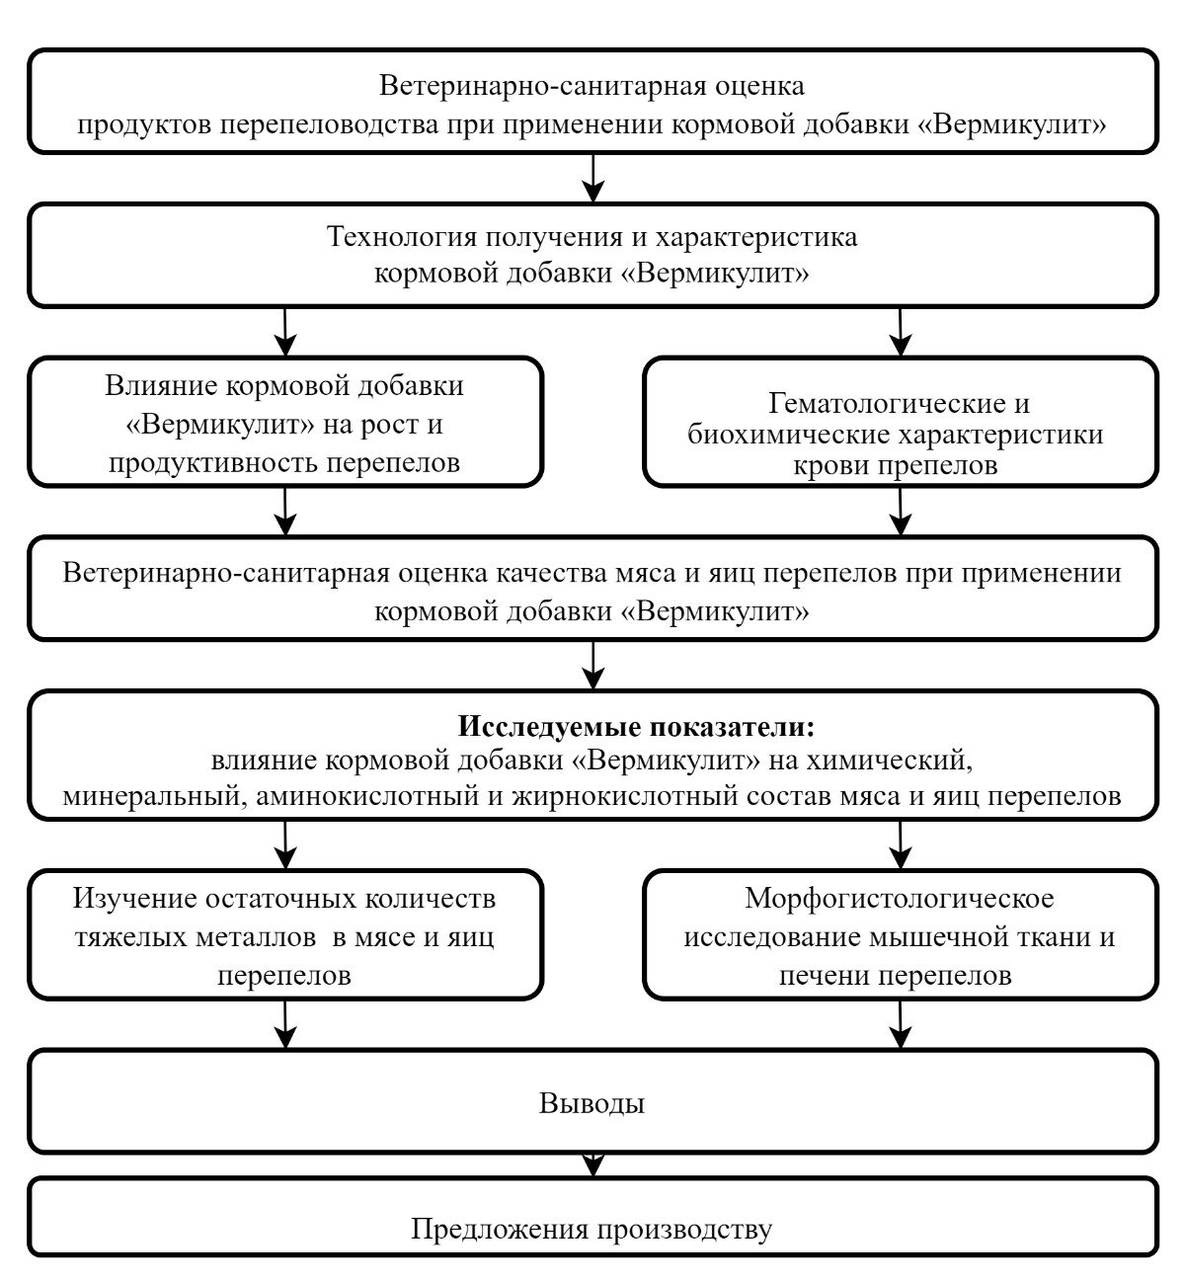

Рисунок 1 – Общая схема исследований

В данном исследовании были использованы перепела мясной породы «Техас» и мясо-яичной породы «Манчьжур» в количестве по 150 голов семинедельных перепелов, разделенных на три группы. При формировании групп учитывалось происхождение, живая масса и общее состояние птиц.
В условиях фермы перепела выращивались в многоярусных клетках из оцинкованного металла. Каждая клетка состояла из двух секций, по 50 птиц в каждой. Питьевая вода подавалась через автоматическую ниппельную поилку, а кормление - через подвесную бункерную кормушку.
Основной рацион содержал кукурузу, пшеницу, подсолнечный жмых, ячмень, муку из соевых бобов, рыбную муку, соль, пищевую соду, известняк, холинхлорид, метионин, лизин, треонин и премикс минералов и витаминов. Пищевая ценность 100 г комбикорма составила: 270 ккал обменной энергии, 17,03 г сырого протеина, 3,82 г сырого жира, 4,97 г сырой клетчатки и 12,48 г сырой золы, что соответствует рекомендуемым значениям для данного вида птиц. Состав рациона контрольной и опытных групп перепелов представлен в таблице 1.

Таблица 1– Состав рационов для контрольной и опытных групп перепелов

Ингредиенты, % | Группы
Ингредиенты, % | I | II | III
Пшеница | 10.00 | 10.00 | 10.00
Кормовая кукуруза | 46.00 | 46.00 | 46.00
Ячмень | 14.00 | 14.00 | 14.00
Соевый шрот | 8.50 | 8.50 | 8.50
Подсолнечный жмых | 6.50 | 6.50 | 6.50
Пищевая сода | 1.00 | 1.00 | 1.00
Вермикулит | 0.00 | 3.00 | 5.00
Рыбная мука | 5.00 | 5.00 | 5.00
Лизин | 0.40 | 0.40 | 0.40
Метионин | 0.40 | 0.40 | 0.40
Треонин | 0.20 | 0.20 | 0.20
соль | 0.50 | 0.50 | 0.50
Минеральный премикс¹ | 1.00 | 0.00 | 0.00
Витаминный премикс² | 1.00 | 1.00 | 1.00
Известняк | 2.00 | 0.00 | 0.00
Холин хлорид | 3.50 | 3.50 | 1.50
Общее | 100 | 100 | 100
Примечание: ¹Состав минерального премикса (мг/кг): цинк - 50; медь - 12; йод - 0,3; кобальт - 0,2; железо - 100; селен - 0,1; марганец - 110. ²Состав витаминного премикса: витамин А - 12 000 МЕ; витамин D₃ - 2500 МЕ; витамин Е - 30 МЕ; витамин К₃ - 2 мг; тиамин - 2,25 мг; рибофлавин - 7,5 мг; пиридоксин - 3,5 мг; кобаламин - 0,02 мг; ниацин - 45 мг; D-пантотеновая кислота - 12,5 мг; биотин - 0,125 мг; фолиевая кислота - 1,5 мг.

Технические условия, такие как освещение, температура и освещенность, соответствовали стандартам фермы. Эксперимент по кормлению птиц был организован следующим образом:
Группа I (контрольная группа): использовался стандартный полноценный рацион для перепелов, сбалансированный для каждой стадии роста и соответствующий нормам кормления.
Группа I (опытная): добавлялась кормовая добавка «вермикулит» в количестве 3,0% от массы корма.
Группа I (опытная): кормовая добавка «Вермикулит» добавлялась в количестве 5,0% от массы корма.
Схема эксперимента по кормлению представлена в таблице 2.

Таблица – 2 Схема эксперимента по кормлению перепелов

№ | Группы | Условия кормления | Количество перепелок
I | контрольная | 100% ОР | 50
II | опытная | 97% ОР + 3% В | 50
III | опытная | 95% ОР + 5% В | 50
Примечание: ОР – основной рацион, В-вермикулит.

Вермикулит, использованный в данном исследовании, был получен с месторождения «Кулантау» в Южно-Казахстанской области. Он представляет собой продукт марки М-150 с размером частиц от 0,5 до 3,0 мм (Приложение В).
В период исследования ежедневно проводился мониторинг клинического и физиологического состояния птиц, включая осмотр стаи для оценки поведения, подвижности, перьевого покрова, потребления корма и воды. В каждой группе рассчитывали выживаемость птиц в течение всего эксперимента.
Еженедельно измеряли вес птиц и отслеживали динамику живой массы. Прирост массы рассчитывали, как разницу между начальной и конечной массой тела. Потребление корма также регистрировали ежедневно, а конверсию корма рассчитывали, как отношение съеденного корма к приросту массы тела за весь период исследования [178].
В течение периода исследования живую массу перепелов измеряли еженедельно в дни 7, 14, 21, 28, 35, 42, 49 и 56 путем индивидуального взвешивания. На основании полученных данных рассчитывали среднесуточный прирост массы. Сохранность популяции определяли по смертности перепелов.
Изучение биохимических и гематологических показателей крови перепелов. Морфологические и биохимические показатели крови исследовали следующим образом: кровь подопытных птиц собирали в специальные пробирки в 14-15 сутки и 119-120 сутки до декапитации перепелов. Морфологические исследования проводили с помощью автоматического гематологического анализатора Abacus Junior Vet (DIATRON, Австрия) и стандартных гематологических методик, используемых в ветеринарной практике (Приложение Г). Для биохимического анализа использовали полуавтоматический биохимический анализатор Stat Fax 3300 (Awareness Technology Inc., США) и набор ветеринарных биохимических реагентов «ДиаВетТест» (Диакон-ДС, Россия).

2.2 Методы исследований
Послеубойный ветеринарно-санитарный осмотр тушек птиц. По завершении экспериментального периода перепела из контрольной и опытных групп были подвергнуты убою для последующего ветеринарно-санитарного контроля. Для анализа было выбрано по десять перепелов из каждой группы, которые были подвергнуты процедуре декапитации вручную. Тушки перепелов затем выдерживались в течение 24 часов в холодильной камере при температуре 4°C. Исследования качества мяса проводились в лаборатории кафедры «Ветеринарно-санитарная экспертиза и гигиена» Казахского национального аграрного исследовательского университета. Ветеринарно-гигиеническую экспертизу тушек перепелов после убоя проводили в соответствии с ГОСТом Р 54673-211 «Мясо перепелов (тушки). Технические условия». (Приложение Ж).
Образцы мяса птицы предварительно измельчали с помощью кухонного комбайна. Для исследования были отобраны образцы мяса в соответствии с требованиями ГОСТ 31467-2012 «Мясо птицы, субпродукты и полуфабрикаты из мяса птицы. Методы отбора проб и подготовка их к испытаниям».
Органолептическое исследование мяса и бульона. Органолептическая оценка качества и свежести мяса перепелов осуществлялась в соответствии с установленным ГОСТом 7269-79 «Мясо. Методы отбора образцов и органолептические методы определения свежести» и ГОСТ Р 51944–2002 «Мясо птицы. Методы определения органолептических показателей, температуры и массы». Для оценки органолептических характеристик перепелиного мяса были отмечены следующие показатели: Внешний вид и цвета мясо определяли разрезанием и оценивали в глубоких слоях мышечной ткани. Липкость и влажность проверяли на поверхности среза с помощью фильтровальной бумаги. Для определения запаха разрез делали чистым ножом и сразу же оценивали запах в глубоких слоях мышечной ткани, особенно около кости. Консистенцию и упругость определяли слегка надавливанием пальцем на мясо и наблюдали, как ткань восстанавливается после надавливания.
Для определения прозрачности и вкуса супа 70 г мышечной ткани срезали с тушки птицы и измельчали в мясорубке. Полученный фарш тщательно перемешивали. 20 г фарша поместили в колбу. В колбу добавили 60 мл дистиллированной воды. Смесь охлаждали в холодильнике в течение нескольких минут. После охлаждения смесь перемешивали, накрывали часовым стеклом и помещали в водяную баню для поддержания температуры в течение 10 минут.
Запах бульона определяли, нагревая его до 80-85°C и ощущая аромат паров, выходящих из колбы. Прозрачность бульона проверяли визуально, наливая 20 мл бульона в мерный цилиндр [179].
Определение физико-химических показателей и бактериоскопия мяса. Физико-химических иследовании проводили согласно с ГОСТом 31470-2012 «Мясо птицы, субпродукты и полуфабрикаты из мяса птицы.
Реакция на аммиак и соли аммония. Для приготовления мясного экстракта куски мяса вырезали из поверхностного и глубокого слоев бедренной мышцы, предварительно удалив жир и соединительную ткань. Мясо измельчали ножом до получения однородной массы. 5 г полученной массы взвешивали и помещали в коническую колбу. Добавляли 20 мл дистиллированной воды и настаивали в течение 10-15 минут. После отваривания экстракт тщательно перемешивали и фильтровали через двойной бумажный фильтр для удаления остатков мяса, чтобы получить чистый экстракт.
Для определения содержания аммиака в пробирку добавляли 1 мл приготовленного экстракта. Затем добавили 10 капель реактива Несслера. Содержимое пробирки хорошо встряхнули. Наблюдалось изменение цвета и прозрачности экстракта, что указывало на содержание аммиака.
Реакция на пероксидазу. Исследование проводили с экстрактом, приготовленной по выше описанной методике. Для определения активности пероксидазы в пробирку внесли 2 мл приготовленного экстракта. Добавили 4-5 капель 0,2% раствора бензидина. Содержимое пробирки тщательно взбалтывали. Добавили 2 капли 1% раствора перекиси водорода. Наблюдали за изменением цвета экстракта.
Методы определения кислотного и перекисного чисел жира, а также рН мяса. Для определения кислотного числа жира заранее готовили осветленный жир. Кислотный показатель жира определялся путем титрования жира щелочным раствором. Образцы считались свежими, если кислотный показатель жира в охлажденной туше не превышал 1.
Перекисное число жира определялось путем титрования образцов жира раствором тиосульфата и йода. Перекисное число жира охлажденной туши в свежем мясе не должно превышать 0,01.
Для определения pH мяса взвешивали 5 г подготовленного образца фарша и добавляли 50 мл дистиллированной воды. Смесь перемешивали в течение 30 минут. После настаивания смесь фильтровали через двойной бумажный фильтр. Концентрацию ионов водорода измеряли с помощью лабораторного рН-метра.
Методы определения качества мяса по реакциям с сульфатом меди и сероводородом. Для проведения реакции с сульфатом меди приготовили бульон, который ранее использовался для измерения прозрачности и запаха. Отфильтровали горячий бульон через фильтровальную бумагу в пробирку и поместили ее в стакан с холодной водой. Добавили в пробирку 2 мл фильтрата бульона и 3 капли 5%-ного раствора сульфата меди. Встряхивали пробирку и поместили в штатив; через 5 минут определили результаты реакции. Появление осадка или изменение цвета указывает на присутствие определенных химических соединений и может свидетельствовать о дефекте качества мяса.
Чтобы проверить наличие сероводорода из приготовленного фарша, отбирали 15-25 г и поместили в колбу. Нанесли 3-4 капли раствора свинцовой соли на фильтровальную бумагу и поместили ее между корпусом и крышкой колбы. Фильтровальная бумага находилась на 1 см выше фарша в колбе. В это же время проводили контрольный анализ без фарша; через 15 минут сравнивали цвет образца и контрольной бумаги. Если образец содержит сероводород, участок бумаги, покрытый раствором соли свинца, почернеет, что свидетельствует о гниении мяса.
Методы бактериоскопии мяса. Для приготовления мазков из глубоких слоев мышц бедра отбиралит образцы и готовили мазки на предметных стеклах. Чтобы окрасить мазок по Граму, его накрывали фильтровальной бумагой и покрывали раствором кристаллического фиолетового; оставляли на 1 минуту. Затем фильтровальную бумагу удаляли, а мазок промывали под проточной водой. Приготовленный раствор Люголя наносили на несколько секунд. Избыток раствора смывали. Обесцвечивали спиртом. Мазок промывали под проточной водой. Нейтральный красный раствор наносили на 3 мин. Затем давали высохнуть. Высушенные мазки рассматривали под микроскопом. Подсчитывалось среднее количество микроорганизмов в одном поле зрения микроскопа.
Микробиологическую чистоту мяса птицы изучали согласно ГОСТу 7702.2.2-93. «Мясо птицы, субпродукты и полуфабрикаты птичьи. Методы выявления и определения количества бактерий группы кишечных палочек (колиформных бактерий родов Escherichia, Citrohacter, Enterohacter, Klebsiella, Serratia)».
Кислотность мяса птицы определяли с помощью иономера рН-метра И-500 в соответствии с требованиями ГОСТ Р 51478-99 «Мясо и мясные продукты. Контрольный метод определения концентрации водородных ионов (pH)».
Ветеринарно-санитарная экспертиза качества яиц перепелов. Отбор образцов и анализ яиц выполнялись в соответствии с требованиями ГОСТа 31655-2012 «Яйца пищевые (индюшачьи, цесарочные, перепелиные, страусиные)». Всего было исследовано 60 образцов яиц.
Ветеринарно-санитарное исследование проводилось в лаборатории кафедры «Ветеринарно-санитарная экспертиза и гигиена» КазНАИУ.
Оценка качества яиц состояла из нескольких этапов. Сначала визуально проверяли чистоту скорлупы. Запах содержимого перепелиных яиц определялли с помощью органолептического исследования. Концентрация белка и цвет оценивали визуально после того, как яйца выливались на гладкую поверхность. Яйца овоскопировали с помощью прибора «ПК-10», чтобы проверить высоту и состояние воздушных камер, положение желтка, целостность скорлупы и наличие дефектов.
Массу яйца, желтка и белка определяли по физическим показателям. Для этого массу яиц измеряли на лабораторных электронных весах VМ-153. Размеры скорлупы измеряли штангенциркулем с точностью до 0,1 мм.
Исследование химического состава мяса и яиц. Лабораторные исследования мяса перепелов проводились в лабораториях НИИ «Пищевая безопасность» Алматинского технологического университета. Общую влагу в мышечной ткани определяли высушиванием навески в сушильном шкафу ШС-80-01 СПУ (Смоленское СКТБ СПУ, Россия) при температуре 103±2°С в соответствии с ГОСТом 33319-2015 «Мясо и мясные продукты. Метод определения массовой доли влаги»; количество жира - по ГОСТ 23042-2015 «Мясо и мясные продукты. Методы определения жира»; количество белков – по Кьельдалю ГОСТ 25011-2017 «Мясо и мясные продукты. Методы определения белка»; золу определяли с использованием муфельной печи путем нагревания при 550°C в течение четырех часов в соответствии с ГОСТом 31727-2012 (ISO 936:1998) «Мясо и мясные продукты. Метод определения массовой доли общей золы».
Калорийность мяса определяли по формуле (1):

X=(C-(F+A)) х4.1+(Fх9.3) (1)

где, X - калорийность мяса, ккал/кг; C – количество сухого вещества, г; F – количество жира, г; A – количество золы, г.
Определение макро и микроэлементов в мясе и яиц. Натрия, калия, магния и марганца определяли на спектрофотометре КФК-3 (Компания НВ-Лаб, Россия), в соответствии с ГОСТ 55484-2013 «Мясо и мясные продукты. Определение содержания натрия, калия, магния и марганца методом пламенной атомной абсорбции»; железа, кальция и цинк определяли используя ГОСТ 26929-94 «Сырье и продукты пищевые. Подготовка проб. Минерализация для определения содержания токсичных элементов»; фосфора по ГОСТ 51482-99 «Мясо и мясные продукты. Спектрофотометрический метод определения массовой доли общего фосфора».
Все анализы были проведены в трех повторностях, и результаты представлены в виде средних значений, выраженных в мг на 100 г продукта.
Определение аминокислотного состава мяса и яиц. Аминокислотный состав мяса изучали согласно НД МУ 04-38-2009 «Определение протеиногенных аминокислот». Использовали методику измерений массовой доли аминокислот методом капиллярного электрофореза с использованием системы капиллярного электрофореза «Капель» (Люмэкс, Россия).
Определение жирнокислотного состава мяса и яиц. Состав жирных кислот в мясе был определён в соответствии с ГОСТом 30418-96 «Масла растительные. Метод определения жирнокислотного состава». Хроматографическое разделение проводили на газовом хроматографе Agilent Technologies 7890A, оснащенном пламенно-ионизационным детектором (ПИД) и капиллярной колонкой длиной 30 м с внутренним диаметром 0,32 мм. Жидкой фазой колонки служил Supelcowax 10 с толщиной пленки 0,25 мкм.
Для анализа использовались следующие условия разделения: газ-носитель - гелий, скорость потока 1 мл/мин, температура детектора 250°C, температура инжектора 230°C, температура колонки 195°C. Метиловые эфиры кислот идентифицировали по времени удерживания и сравнивали с эталонной смесью метиловых эфиров жирных кислот (Supelco 37 Component FAME Mix, 10 мг/мл в метиленхлориде). Процентное содержание жирных кислот рассчитывали с помощью программы Chemostation. Результаты выражали в относительных процентах (%) к общему содержанию жирных кислот в образцах мяса.
Для проведения исследования яйца разбивали вручную и разделяли на белок и желток. Липиды желтка экстрагировали стандартными методами с использованием хлороформа и метанола в соотношении 2:1 (объем). Состав жирных кислот в липидах желтка определяли методом метилирования. Для этого 100 мг выделенного липида желтка помещали в стеклянную пробирку с крышкой, добавляли 4 см³ 2 М раствора NaOH и нагревали на нагревательном блоке; через 10 мин добавляли 5 см³ комплекса фторида бора с метанолом и продолжали нагревание. Затем к кипящей смеси добавили 3 см³ изооктана и нагревали еще 1 мин. После отсоединения колбы от источника тепла добавили 20 см³ раствора NaCl, не давая ему остыть. Верхние 2 см³ изооктана перелили в сосуд и добавили небольшое количество безводного сульфата натрия.
Определение количества тяжелых металлов в мясе и яиц. Остаточных количеств тяжелых металлов в мясе перепелов определяли на атомно-абсорбционном спектрометре КВАНТ-Z.ЭТА (ООО «Кортэк», Россия) согласно ГОСТ 30178-96 «Сырье и продукты пищевые. Атомно-абсорбционный метод определения токсичных элементов» (свинец, мышьяк, кадмий), ртуть – согласно МВИ М 04-46-2007 «Методика выполнения измерений массовой доли ртути в пробах пищевых продуктов, продовольственного сырья, кормов, комбикормов и сырья для их производства атомно-абсорбционным методом».
Морфологическое и гистологическое исследование мяса перепелов. Исследование мышечных тканей птиц проводили в лаборатории кафедры «Фармокология и патология животных» КазНАИУ. Гистологическое исследование проводили в соответствии с межгосударственным стандартом ГОСТ 19496-93 «Мясо. Метод гистологического исследования». Для гистологического анализа использовали мышечную ткань, в том числе поверхностные грудные и двуглавые мышцы бедра, а также ткань печени перепелов. Образцы фиксировали в 10 % формалине, пропускали через спирт и встраивали в парафин. Срезы толщиной 5-7 мкм окрашивали гематоксилин-эозином.
Приготовление смеси яичного белка с глицерином и обработка предметных стекол. Свежие яичные белки отделяли от желтков и взбивали. Взбитый белок выливали на фильтр из фильтровальной бумаги, предварительно смоченной дистиллированной водой, и оставляли на 24 часа. После фильтрации к чистому белку добавляли глицерин в соотношении 2:1 и тщательно перемешивали до однородности. Для предотвращения порчи в смесь добавили 0,1 г камфоры. Полученную смесь однородно наносили на очищенные предметные стекла с помощью марлевых тампонов. Обработанные предметные стекла высушивали пламенем горелки до полного высыхания.
Приготовление раствора эозина. Для приготовления 1%-ного раствора эозина 1 г водорастворимого эозина растворяли в 100 мл дистиллированной воды. Раствор тщательно перемешивали до полного растворения эозина.
Приготовление гематоксилина Эрлиха. Гематоксилин по Эрлиху готовили, смешивая 20 мл 10%-ного спиртового раствора гематоксилина, 80 мл 96%-ного спирта, 100 мл глицерина, 100 мл дистиллированной воды, 10 мл ледяной уксусной кислоты и 3 г квасцов. Полученный раствор перелили в бутылку с широким горлом, завязали марлей и оставили на свету на четыре недели для созревания. Затем раствор фильтровали.
Для фиксации образцы помещали в 10 %-ный раствор нейтрального формалина и плотно закрывали. После фиксации образцы помещали в колбу и промывали холодной проточной водой через стеклянную воронку в течение 15 минут. Фрагменты объемом менее 3 см³ вырезали и запечатывали желатином. После промывки их помещали в 12,5%-ный раствор желатина на 6 ч и 25%-ный раствор желатина на 24 ч в термостатическую камеру при 37 °С. Затем их помещали в чашки Петри, заливали свежим 25 %-ным раствором желатина и закаливали в холодильнике. После охлаждения блоки вырезали и помещали в 20 %-ный раствор формалина на 12 ч. Блоки промывали перед распилом на микротоме.
Из фиксированного образца вырезали 15x15x4 мм срезов, содержащих внешнюю поверхность и подстилающий слой первичного образца на глубину 15 мм. Эти фрагменты замораживали на микротоме и нарезали на кусочки толщиной 10-30 мкм.
Полученные на микротоме срезы переносили в чашку Петри с водопроводной водой с помощью тонкой кисточки. Под нетронутые срезы быстро помещали предметные стекла, обработанные яичным белком и глицерином. Затем срез извлекали из воды в центр предметного стекла и закрепляли препаровальной иглой. Срез накрывали сухой фильтровальной бумагой и приклеивали к предметному стеклу, прижимая фильтровальную бумагу краем ладони.
Окрашивание срезов. Срезы сначала окрашивали гематоксилином с квасцами Эрлиха в течение 3 мин, а затем промывали водой в течение 2 мин. Для удаления избытка гематоксилина срезы погружали в 1%-ный раствор соляной кислоты до розового окрашивания, затем в аммиачную воду до синего окрашивания, после чего промывали водой в течение 2 минут. Затем срезы окрашивали в 1%-ном растворе эозина в течение 1 мин и промывали водой. Затем срезы заворачивали в покровные пластины.
Использовали микротом ERM 3100 и процессор Leica ST 4040 (Австрия). Микрофотографии были сделаны с помощью цифровой камеры под микроскопом KARL ZEISS.
Статическая обработка результатов. Полученные данные были подвергнуты вариационной статистике с использованием программы Microsoft Excel 2019. Достоверность результатов оценивали с помощью метода вариационной статистики и t-теста Стьюдента. Различия между данными считались статистически значимыми при уровне значимости P≥0,05. Заключение по биоэтике. Исследование одобрено комиссией по биоэтике Казахского национального аграрного исследовательского университета (протокол № 156/7 от 13 октября 2022 г.) и соответствует профессиональному этическому кодексу ветеринарных врачей и этическим стандартам исследований на животных, установленным Европейской конвенцией по защите позвоночных животных, используемых для экспериментальных и научных целей.

3 РЕЗУЛЬТАТЫ ИССЛЕДОВАНИЙ

3.1 Технология получения и характеристика кормовой добавки «Вермикулит»
Кормовая добавка «Вермикулит» производства ТОО «AVENUE», Туркестанская область, соответствует ГОСТу 12865-67 «Вермикулит вспученный». Она имеет размер 0-0,6 мм, насыпную плотность 150-200 кг/м³ и относится к марке 150.
ТОО «AVENUE» работает с 2003 года. В октябре 2006 года компания заключила договор с Министерством энергетики и минеральных ресурсов на разработку месторождения вермикулита «Кулантау» в Тюлькубасском районе Туркестана. В 2008 году был построен расширенный завод по производству вермикулита. В настоящее время компания производит 1500 м³ готовой продукции в месяц. Компания эксплуатирует вермикулитовый карьер площадью 45 га с рудоподготовительной фабрикой площадью 1152 м² и фабрикой по обжигу вермикулита и производству сухих смесей площадью 1296 м². (Приложение Ж).
Цех обладает технологией, гарантирующей сохранение первоначальных свойств вермикулита. Эта технология соответствует стандартам производства природного цеолитового сырья, применяемым в США, Японии и странах Западной Европы.
В нашей стране наиболее интенсивно изучалось Кулантауское месторождение вермикулита. На базе месторождения не только создана сырьевая база, но и начата опытно-промышленная эксплуатация первой очереди месторождения, что позволяет апробировать вермикулит в народном хозяйстве Казахстана [180].
Вермикулит в сыром виде представляет собой розово-серый минерал (рис. 2а). После переработки на заводе он превращается в минералы различных фракций в гранулированном или порошкообразном виде (рис. 2б).
Вермикулит - экологически чистый материал, используемый не только в строительстве, но и в животноводстве, птицеводстве и сельском хозяйстве. В частности, его можно добавлять в корма для птицы, чтобы снизить потребление концентратов, повысить яйценоскость и сохранить поголовье. Введение в корм около 3 % вспученного вермикулита улучшает качество корма, повышает обогащение макро- и микроэлементами, стабилизирует аминокислоты и снижает процессы брожения. Это приводит к повышению уровня гемоглобина, увеличению количества эритроцитов в крови и улучшению содержания белка, кальция, фосфатов и других элементов в организме животных.
Вермикулит, добавленный в комбикорма, оказывает следующие положительные эффекты: повышает устойчивость организма к неблагоприятным внешним условиям; улучшает детоксикационную функцию организма; способствует более эффективному усвоению питательных веществ из корма; поддерживает нормальные условия биосеноза в пищеварительном тракте; является важным источником микроэлементов; повышает устойчивость к стрессовым ситуациям; способствует укреплению иммунной системы.
В отличие от многих адсорбентов, вермикулит неабразивен и не повреждает слизистые оболочки пищеварительного тракта взрослых и молодых животных. Вермикулит - идеальный субстрат для созревания яиц.
В птицеводстве вспученный вермикулит используется в качестве кормовой добавки, подстилочного материала и субстрата для инкубаторов.

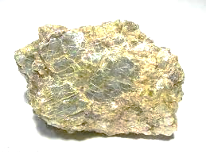 | 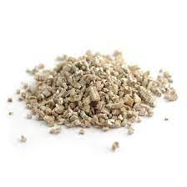

а) б)

Рисунок 2 – Вермикулитовая руда (а); Вспученный вермикулит (б)

Вермикулит со стабильным химическим составом используется для ветеринарных и животноводческих нужд. Массовые доли фтора, мышьяка, свинца, ртути, кадмия и бенз-пирена следует определять при добыче и периодически каждые три месяца. Кроме того, такой анализ следует проводить при обнаружении значительных изменений физических свойств вермикулита, таких как цвет, плотность и вязкость, в новых добытых партиях.
В природе вермикулит часто встречается вместе с асбестом. Однако вермикулит месторождения «Кулантау» отличается тем, что не содержит асбестовых примесей, что подтверждается сертификатом № 127 от 04 июня 2009 года, выданным ООО «ПИК Геоаналитика». Эта особенность характерна для некоторых месторождений вермикулита.
Вермикулит также следует проверять на токсичность. Контроль качества вермикулита осуществляется поставщиками на основе анализа проб, отобранных как из карьеров, так и из партий туфа, готовых к отгрузке. Вермикулит должен поставляться на животноводческие фермы в четырехслойных бумажных мешках в соответствии с ГОСТ 13502-86 «Пакеты из бумаги для сыпучей продукции. Технические условия» (Приложение Ж).
Каждый мешок вермикулита должен иметь несмываемое клеймо или этикетку со следующими данными: наименование производителя, дата изготовления, фракция и марка вермикулита, номер партии и номер действующего стандарта.
При погрузке и разгрузке вермикулита должны быть приняты все меры предосторожности, обеспечивающие его сохранность и сохранность упаковки. Вермикулит следует перевозить в крытых вагонах или других закрытых транспортных средствах.
Вермикулит должен храниться отдельно по классам и маркам в условиях, исключающих его разбрызгивание, смачивание, уплотнение и загрязнение. При хранении и транспортировке высота штабелей вермикулита, упакованных в мягкие контейнеры, не должна превышать 1,5 метра.
На рынке натуральных кормов часто можно встретить некачественные минеральные добавки, продающиеся под маркой «Вермикулит». Эти продукты опасны, так как не отвечают ветеринарным и гигиеническим требованиям и не гарантируют безопасность употребления. Поэтому необходимо, чтобы все потребители кормовых минеральных добавок знали и строго соблюдали необходимые требования.
В настоящее время технический регламент на производство кормовых добавок на основе вермикулита «Кулантау» отсутствует. В связи с этим разработка технологии производства, экспериментальные исследования и внедрение биологически активных кормовых добавок на основе вспученного вермикулита имеют первостепенное значение. Эти меры будут способствовать устойчивому развитию агропромышленного комплекса и повышению его эффективности.
В нашем исследовании мы использовали кормовую добавку «вермикулит», полученную из вспученного вермикулита с размером зерен 0,0-0,6 мм, марки М-150. Вермикулит из разных месторождений может иметь несколько отличающийся химический состав. Ранее отечественные исследователи Сарсембаева Н. Б. и Абдигалиева Т. Б. изучали минеральный состав и микроструктуру вермикулита, использованного в своих исследованиях [181].
Микроструктуру и химический состав вермикулита изучали с помощью электронного сканирующего микроскопа JSM-6510LA. В нижней части изображения указаны параметры режима визуализации, включая напряжение питания, увеличение, масштаб изображения, номер задания и текущее время.
Электронно-микроскопические исследования показывают, что вермикулит имеет сложные микроповерхности, образованные микрокристаллами и их агрегатами, которые представляют собой преимущественно мелкодисперсные массы. Агрегаты микрокристаллов распределены в микронодулях и микрофиссурах, которые равномерно присутствуют в породе (рис.3).
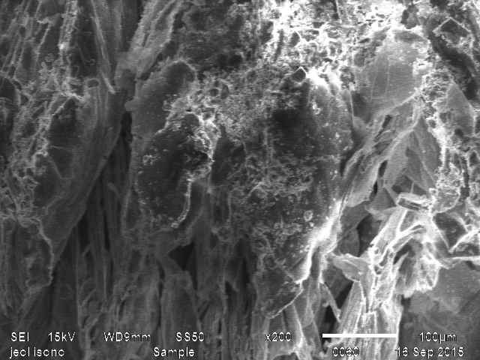

Рисунок 3 – Электронная микрография вспученного вермикулита (Увеличение: х500)

Физико-химические свойства вермикулита таковы: его цвет варьируется от коричневого до зеленовато-коричневого, желтовато-коричневого, зеленоватого или серебристо-серого. Он не имеет запаха, на вид чешуйчатый и рассыпчатый, а его масса червеобразная. Объемный вес составляет 123,25 г/л, содержание влаги - 0,90 %, рН - 7,11. Вермикулит содержит большое количество макро- и микроэлементов, что выгодно отличает его от других природных минералов. Особенно высокое содержание SiO₂ (около 17 %) и Fe₂O₃ (около 20 %) характерно для этого образца.

3.2 Влияние кормовой добавки «Вермикулит» на рост и продуктивность перепелов
3.2.1 Изучение живой массы и среднесуточного прироста перепелов
В результате проведённых исследований по оценке роста и сохранности перепелов при использовании кормовой добавки «Вермикулит» были получены следующие данные, которые представлены в таблице 3.

Таблица 3 – Живая масса и среднесуточный прирост перепелов, г (n=50)

Возраст, дни | Группа
Возраст, дни | I (контрольная) | II (опытная) | III (опытная)
1 | 2 | 3 | 4
7 | 41,3±0,02 | 41,2±0,01 | 41,3±0,03
14 | 91,5±1,21 | 94,6±1,23 | 96,2±0,09
21 | 155,8±1,25 | 165,9±1,31* | 172,2±2,11*
28 | 208,6±2,12 | 212,4±2,11* | 219,1±1,19*
35 | 227,8±3,31 | 238,7±3,11* | 241,2±2,79*
Продолжение таблицы 3

1 | 2 | 3 | 4
42 | 254,3±2,41 | 265,7±3,09* | 277,2±2,76*
49 | 292,2±3,41 | 298,5±3,52 | 306,2±3,22*
56 | 324,7±3,79 | 335,1±3,54 | 344,6±3,41*
Сохранность, % | 94,0 | 98,0 | 98,0
Примечание: * - Р≥0,05.

Было обнаружено, что живая масса перепелов значительно увеличивается при скармливании кормовой добавки «вермикулит» с 21-дневного возраста: в группе II живая масса увеличилась на 6,1%, а в группе III - на 9,5% по сравнению с контрольной группой; в 35 дней разница в живой массе составила 4,5% и 5,5%, соответственно; в 42 дня масса птицы в группе II была увеличилась на 8,2% по сравнению с контрольной группой. В конце откорма разница с контрольной группой составила 3,1% и 5,7% во II и III группах соответственно (P≥0,05). Динамика изменения живой массы перепелов в контрольной и опытных группах представлена на рисунке 4.

Рисунок 4 – Динамика изменения живой массы перепелов по дням

Результаты исследований динамики среднесуточного прироста цыплят контрольной и опытных групп прведены в таблице 4.

Таблица 4 – Влияние кормовой добавки «Вермикулит» на среднесуточный прирост веса перепелов

Количество дней | Группа
Количество дней | I (контрольная) | II (опытная) | III (опытная)
7 | 4,51±0,01 | 4,50±0,01 | 4,51±0,01
14 | 7,17±0,17 | 7,62±0,17* | 7,84±0,01*
21 | 9,18±0,01 | 10,12±0,01* | 10,85±0,28*
28 | 7,54±0,12 | 6,64±0,11 | 6,70±0,13
35 | 2,74±0,17 | 3,75±0,14* | 3,15±0,22*
42 | 3,78±0,12 | 3,85±0,01* | 5,14±0,01*
49 | 5,41±0,14 | 4,68±0,06 | 4,14±0,06
56 | 4,64±0,05 | 5,22±0,01* | 5,48±0,02*
Примечание: * - Р≥0,05.

Среднесуточные приросты перепелов были выше в опытных группах, получавших кормовую добавку «Вермикулит». Анализ динамики суточного привеса показал, что максимальные значения в опытных группах наблюдались на 31-й день откорма, после чего приросты стабилизировались. За весь период наблюдений среднесуточные привесы во II группе превышали контрольные на 2,9%, а в III группе — на 5,8% (Р≥0,05). Динамика изменений среднесуточного прироста перепелов в контрольной и опытных группах представлена на рисунке 5.

Рисунок 5 – Динамика изменения среднесуточного прироста перепелов
контрольной и опытных групп

В ходе эксперимента было установлено, что кормовая добавка «вермикулит» способствует улучшению сохранности птицы, достигая 98,0% во II и III группах (Р≥0,05).
Таким образом, использование смешанных рационов с «Вермикулитом» в период с 7 до 56-дневного возраста перепелов не оказывает негативного влияния на физиологическое состояние перепелов. Исследования показали, что оптимальное включение этой кормовой добавки в комбикорм способствует увеличению живой массы перепелов на протяжении всего периода выращивания по сравнению с контрольной группой. Применение добавки «вермикулит» привело к увеличению среднесуточного прироста массы перепелов по сравнению с контрольной группой в течение всего периода выращивания.
С экономической точки зрения целесообразно использовать смешанный рацион с 5% добавкой «Вермикулит» с 7-го по 56-й день жизни перепелов. Разработанная кормовая добавка «Вермикулит» увеличивает интенсивность роста перепелов в среднем на 8,2 % по сравнению с контрольной группой (Р≥0,05), а также повышает уровень безопасности для птиц. Таким образом, использование «Вермикулита» в кормлении перепелов доказало свою эффективность. Рекомендуется использовать эту кормовую добавку в течение всего периода выращивания перепелов и внедрить ее в практику птицефабрик.
3.2.2 Яичная продуктивность и морфометрические показатели яиц перепелов при использовании кормовой добавки «Вермикулит»
Экономическая эффективность производства в основном зависит от сохранности и продуктивности перепелов-несушек (табл. 5). Анализ показателей продуктивности перепелов-несушек, проведенный в рамках исследования эффективности кормовой добавки «Вермикулит», показал неоднозначные результаты. В частности, III группа (опытная), содержавшая 5% основного корма с кормовой добавкой «Вермикулит», показала значительно лучшие результаты по сравнению с контрольной группой.

Таблица 5 – Хозяйственно-опытные показатели перепелов (самки)

Показатели | Группы
Показатели | I (контрольная) | II (опытная) | III (опытная)
1 | 2 | 3 | 4
Среднее поголовье, гол | 42 | 42 | 42
Валовое производство яиц, шт | 2840 | 2870* | 2930*
Яйценоскость на среднюю несушку | 67,6±1,6 | 68,3±1,5* | 69,7±1,1*
Возраст достижения пика яйценоскости, нед | 22 | 23 | 23
Интенсивность яйцекладки, % | 71,2 | 71,5 | 72,5
Средняя масса яйца, г | 11,23±0,93* | 11,72±1,02* | 12,06±0,82*

Продолжение таблицы 5

1 | 2 | 3 | 4
Выход яичной массы, кг | 31,8 | 32,8 | 35,3
Количество яичной массы на одну самку перепелки, г | 757,1 | 780,9* | 840,4*
Сохранность, % | 93,3 | 93,3 | 96,6
Примечание: * - Р≥0,05.

Общая яйценоскость за 10-недельный период увеличилась на 3,1% и составила 2870 яиц в III группе по сравнению с 2840 яйцами в контрольной группе (Р≥0,05). Выход массы яиц также увеличился на 9,9%: 31,8 кг в контрольной группе и 35,3 кг в группе III. Возраст откладки яиц также различался между перепелами. Средняя масса яйца составила 11,23 г в контрольной группе, 11,72 г во II группе и 12,06 г в III группе (Р≥0,05).
Сохранность III группы (опытная группа) составила 96,6%, что на 3,3% выше, чем в контрольной группе. Это свидетельствует о том, что перепела, откладывающие яйца в контрольной группе, значительно уступали перепелам в опытных группах с кормовой добавкой «Вермикулит» по экономическим и полезным показателям.
Морфологические параметры яиц являются экономически важными параметрами в птицеводстве [182]. В данном исследовании рационы перепелов с кормовой добавкой «Вермикулит» привели к значительным изменениям морфологических параметров яиц (табл. 6).

Таблица 6 – Морфометрические и качественные показатели перепелиных яиц, получавших разное количество кормовой добавки «Вермикулит»

Показатели | Группа, n=20
Показатели | 1 (контрольная) | 2 (опытная) | 3 (опытная)
Масса яйца со скорлупой, г | 11,23±0,93 | 11,72±1,02* | 12,06±0,82*
Масса белка, г | 6,55±0,58 | 6,73±0,46 | 6,92±0,31*
Масса желтка, г | 3,26±0,24 | 3,35±0,31* | 3,43±0,12
Масса скорлупы, г | 1,42±0,11 | 1,64±0,26 | 1,71±0,39*
Толщина скорлупы, мм | 0,9±0,02* | 1,2±0,01* | 1,3±0,02*
Плотность скорлупы (г см⁻³) | 1,094 | 1,094 | 1,095
Примечание: * - Р≥0,05.

Средняя масса яиц составила 11,23 ± 0,93 г в контрольной группе, 11,72 ± 1,02 г во II группе и 12,06 ± 0,82 г в III группе (P≥0,05). Таким образом, по сравнению с контрольной группой средняя масса яиц в группе III увеличилась на 6,9 %, а в группе II - на 2,8 %. Эти результаты свидетельствуют о том, что средняя масса яиц в опытных группах выше, чем в контрольной.
В опытах по определению массы белка и желтка все опытные группы перепелов, которых кормили вермикулитом, показали более высокие значения по сравнению с контрольной группой. Масса белка в яйцах увеличилась на 0,18 г (2,7 %) во II группе и на 0,37 г (5,6 %) в III группе по сравнению с контрольной группой. Масса желтка также увеличилась, на 0,09 г (2,7 %) в II группе и на 0,17 г (5,2 %) в III группе (P≥0,05).
Вес яиц был измерен, и перепелиные яйца в контрольной и опытных группах соответствовали требованиям государственных стандартов и имели массу не менее 10 г. Средняя масса яиц варьировала от 11,23 до 12,06 г. Перепелиные яйца из III группы с добавлением 5% вермикулита к основному рациону имели наибольшую массу и лучшие показатели толщины и плотности скорлупы (P≥0,05). Масса скорлупы была на 0,22 г (5,1%) выше во II группе и на 0,29 г (10,4%) выше в III группе (P≥0,05), чем в контрольной группе.
Прочность скорлупы является важным показателем качества яиц. В контрольной группе средняя толщина скорлупы составляла 0,9 ± 0,02 мм, в то время как в группе II с 3 % вермикулита она достигла 1,2 ± 0,01 мм. Это на 0,3 мм или 5,2 % больше, чем в контрольной группе. В группе III с 5 % вермикулита толщина скорлупы достигла 1,3 ± 0,02 мм, что на 10,7 % больше, чем в контрольной группе. Эти данные свидетельствуют о значительном увеличении толщины и плотности скорлупы у перепелов, получавших вермикулит. В условиях производства такие улучшения экономически значимы. Поэтому скармливание вермикулита можно считать эффективной профилактической мерой для снижения количества бракованных яиц и повышения общей эффективности производства.

3.3 Гематологические и биохимические показатели крови перепелов при использовании кормовой добавки «Вермикулит»
Кровь выполняет множество функций и служит внутренней средой организма, обеспечивая взаимосвязь между метаболическими и энергетическими процессами в организме птиц. Морфологические характеристики крови имеют важное диагностическое значение для оценки физиологического состояния перепелов при использовании различных кормовых добавок и их комбинаций. Анализируя состав крови, можно определить влияние добавок на общее состояние здоровья, метаболизм и функциональное состояние организма птиц [183]. Данные исследований гематологических и биохимических показателей крови перепелов после применения кормовой добавки «вермикулит» представлены в таблице 7. Протоколы анализа биохимических и гематологических показателей крови птиц приведены в Приложении Г.

Таблица 7 – Исследование гематологических и биохимических показателей крови перепелов при использовании кормовой добавки «Вермикулит»

Показатели | Группы, n=3
Показатели | I (контрольная) | II (опытная) | III (опытная)
14-15 суток
Гемоглобин, г/л | 124,6±3,1 | 124,3±3,3* | 125,9±2,5*
Гематокрит, % | 40,5±1,3 | 39,8±1,2 | 41,2±1,2
Эритроциты, х10¹²/л | 2,1±0,2 | 2,2±0,6 | 2,2±0,3
Лейкоциты, х10⁹/л | 27,5±2,6* | 27,5±2,5 | 27,1±1,8
Тромбоциты, х10⁹/л | 45,4±2,3 | 45,5±2,5 | 45,2±2,1
Общий белок, г/л | 23,4±1,6 | 23,8±1,3 | 23,7±1,1*
Глюкоза, ммоль/л | 20,3±1,3 | 20,5±1,1 | 20,2±1,2
Кальций, ммоль/л | 2,3±0,2 | 2,5±0,3* | 2,4±0,1*
Фосфор, ммоль/л | 1,6±0,2 | 1,6±0,1 | 1,7±0,1*
119-120 суток
Гемоглобин, г/л | 128,5±3,2 | 132,6±3,5* | 138,4±2,3*
Гематокрит, % | 43,2±1,6 | 44,6±1,1* | 46,2±1,8*
Эритроциты, х10¹²/л | 2,4±0,1 | 2,5±0,1 | 2,6±0,1
Лейкоциты, х10⁹/л | 28,8±1,8* | 27,2±1,6 | 26,1±1,2
Тромбоциты, х10⁹/л | 46,8±2,5 | 46,6±2,8 | 47,1±2,2
Общий белок, г/л | 25,6±1,1 | 27,4±1,2 | 29,8±1,2*
Глюкоза, ммоль/л | 18,4±1,5 | 16,2±1,4 | 15,4±1,2
Кальций, ммоль/л | 2,2±0,1 | 2,8±0,1* | 3,1±0,1*
Фосфор, ммоль/л | 1,8±0,4 | 2,1±0,2* | 2,3±0,4*
Примечание: * - Р≥0,05.

Анализ результатов исследования показал, что в начале эксперимента уровень гемоглобина в контрольной группе составил в среднем 124,6 ± 3,1 г/л; во II группе он был несколько ниже - 124,3 ± 3,3 г/л, что на 0,24% ниже, чем в контрольной группе; в III группе он был несколько выше - 125,9 ± 2,5 г/л, что на 1,04% выше, чем в контрольной группе. Результаты исследования были следующими. В конце экспериментального периода уровень гемоглобина в контрольной группе повысился до 128,5 ± 3,2 г/л. Во II группе этот показатель достиг 132,6 ± 3,5 г/л, что на 3,19 % выше, чем в контрольной группе; в III группе этот показатель был выше на 7,71 % (P≥0,05). увеличился на 6,68% и 9,92% соответственно по сравнению с исходными значениями (рис. 6).
Эти данные свидетельствуют о значительном повышении уровня гемоглобина в опытных группах, что может указывать на положительное влияние кормовой добавки «вермикулит» на состояние крови перепелов.

Рисунок 6 – Динамика изменения концентрации гемаглобина в крови перепелов в начале и конце опыта

В ходе исследования наблюдалось значительное увеличение показателей гематокрита, особенно у перепелов III группы. В начале эксперимента показатели гематокрита в контрольной группе составляли в среднем 43,2 ± 1,6 %. В конце исследования этот показатель остался на том же уровне. В группе II с добавлением 3 % кормовой добавки «вермикулит» значение гематокрита увеличилось до 44,6 ± 1,1 %, что на 3,24 % выше, чем в контрольной группе (P≥0,05). В группе III с дополнительной дозой 5% гематокрит увеличился до 46,2%, что на 6,94% выше, чем в контрольной группе.
Количество эритроцитов в начале исследования составляло 2,1×10¹²/л в контрольной группе, но 2,2×10¹²/л во II группе. В конце эксперимента количество эритроцитов во II группе увеличилось с 2,2×10¹²/л до 2,5×10¹²/л, что на 13,64 % больше по сравнению с исходными данными; в III группе, которая получала добавку 5 %, количество эритроцитов увеличилось на 18,18%.
Полученные результаты свидетельствуют о значительном увеличении количества эритроцитов и гематокрита, что указывает на стимулирующее влияние кормовой добавки «вермикулит» на эритропоэз перепелов.
Среднее значение лейкоцитов в контрольной группе составило 27,5 х10⁹/л. Во II группе этот показатель не изменился, а в III группе снизился до 27,1 х10⁹/л (P≥0,05). В конце эксперимента уровень лейкоза в контрольной группе составил 28,8 х10⁹/л, во II группе он снизился на 5,56% и составил в среднем 27,2 х10⁹/л, а в III группе увеличился на 9,38 % и составил 26,1 х10⁹/л по сравнению с контрольной группой. Снижение уровня лейкоцитов в опытных группах может свидетельствовать об уменьшении воспалительного процесса или других физиологических изменениях.
По содержанию тромбоцитов в крови перепелов контрольной и опытных групп получены следующие данные: количество тромбоцитов в контрольной группе составило 45,4±2,3x10⁹/л, во II группе 45,5±2,5x10⁹/л и в III группе в среднем 45,2±2,1x В конце эксперимента в контрольной группе этот показатель увеличился до 46,8±2,5 x10⁹/л, что было на 0,43 % выше, чем во II группе, и, наоборот, в III группе на 0,64% выше, чем в контрольной группе. Данные изменения не свидетельствуют о значительном нарушении тромбоцитарно-гематопоэтического процесса.
Для успешного развития перепелиной отрасли необходимо не только использование современных технологий, но и включение в рацион перепелов минеральных веществ, стимулирующих продуктивность перепелов и позволяющих получать новые мясные и яичные продукты, отвечающие требованиям диетического питания [184]. Наиболее ценную информацию о процессах, происходящих в организме перепела, дают белки крови. Эти белки тесно связаны с тканевыми белками и поэтому чувствительны к изменениям всех биофизических и химических процессов в организме. Благодаря свойствам сывороточных белков, кровь является специализированной тканью, в которой непрерывно протекают метаболические процессы [185]. Согласно результатам исследования, уровень общего белка в контрольной группе увеличился с 23,4±1,6 г/л до 25,6±1,1 г/л, во II группе - с 23,8±1,3 г/л до 27,4±1,2 г/л и в III группе - с 23,7±1,1 г/л до 29,8±1,2 г/л, что составляет увеличение на 25,74% (P≥0,05).
Углеводный обмен у перепелов можно оценить по уровню глюкозы в сыворотке крови, так как глюкоза является основным источником энергии. В отличие от других животных, птицы имеют высокий уровень глюкозы в крови. Уровень глюкозы в крови птиц значительно варьируется в зависимости от физиологического состояния, возраста, рациона и других факторов. Обычно он колеблется от 5 до 20 ммоль/л в зависимости от вида птицы [186]. У 14-15-дневных перепелов все группы имели примерно одинаковый уровень концентрации глюкозы в сыворотке крови. Однако к концу эксперимента содержание глюкозы снизилось, причем наиболее значительные изменения наблюдались в III группе перепелов, где концентрация глюкозы снизилась на 23,7% (P≥0,05); во II группе концентрация глюкозы в сыворотке крови составила в среднем 16,2±1,4 ммоль/л, что на 20,9% меньше исходного показателя (P≥0,05). В контрольной группе к концу эксперимента уровень глюкозы достиг 18,4±1,5 ммоль/л, что на 11,9 и 16,3% выше, чем в группах II и III соответственно.
В птицеводстве минеральные кормовые добавки с физиологической активностью активно используются для лечения и профилактики различных заболеваний [187]. Поэтому изучение минерального обмена у птиц представляет научный и практический интерес, особенно если корма содержат минеральные вещества. В контрольной группе перепелов за период исследования не наблюдалось существенных изменений содержания кальция и фосфора в сыворотке крови. Лишь в начале опыта наблюдалась незначительная тенденция к увеличению концентрации кальция, а в конце опыта - фосфора. В группе II в начале эксперимента концентрация кальция увеличилась на 8% (P≥0,05) по сравнению с контрольной группой. Количество неорганического фосфора в крови птиц было практически одинаковым в контрольной и опытных группах на 14-15 день после начала исследования.
К концу производственного периода у контрольных кур-несушек наблюдалось снижение кальция и увеличение фосфора на 4,3% по сравнению с днем до начала опыта (рис. 7); во II опытной группе кальций увеличился на 21,4% (P≥0,05), а фосфор - на 14,2% (P≥0,05); в III группе по сравнению с контрольной группой кальций и фосфор значительно увеличились на 29,3% и 21,7% (P≥0,05).

Рисунок 7 – Динамика изменения общего кальция и неорганического фосфора в сыворотке крови птиц при использовании кормовой добавки «Вермикулит»

Анализ показателей крови перепелов показывает значительное улучшение большинства параметров в опытных группах. Увеличение уровня гемоглобина, гематокрита и количества эритроцитов свидетельствует о положительном влиянии кормовой добавки «Вермикулит» на процесс кроветворения и транспортную функцию крови. Снижение уровня глюкозы и увеличение уровня общего белка, кальция и фосфора также подтверждают улучшение метаболических процессов и состояния костной ткани перепелов.

3.4 «Ветеринарно-санитарная оценка качества мяса и яиц перепелов при использовании кормовой добавки вермикулит»
3.4.1 Ветеринарно - санитарная оценка качества и органолептическое исследование мяса перепелов
Ветеринарно-санитарная оценка, отрасль ветеринарии, изучает методы гигиены продуктов животного происхождения и устанавливает правила их ветеринарной экспертизы [188]. Ветеринарно-гигиеническая экспертиза мяса и субпродуктов перепелов, обработанных разными дозами вермикулита, показала отсутствие видимых патологий, хорошее обескровливание и отсутствие различий при визуальном осмотре тушек и субпродуктов по сравнению с контрольной группой.
У всех перепелов опытных групп тушки соответствовали требованиям 1 класса, с хорошо развитой мышечной тканью и подкожными жировыми отложениями на спине и груди. Кожа птиц была чистой, без рваных ран, ссадин и кровоподтеков. Киль грудины был без изменений, переломы и деформации костной системы отсутствовали. Внешний вид и цвет туши были беловато-желтыми с розоватым оттенком. Подкожная и внутренняя жировая ткань была бледно-желтой. Грудные и брюшные мембраны были влажными и блестящими, без следов слизи или плесени.
После ветеринарного осмотра тушки птицы была проведена оценка внутренностей. Исследование началось с кишечника и брыжейки, а после полного удаления внутренностей были осмотрены печень, яичники, семенники, желудок, селезенка, сердце, почки и легкие. Брыжейку и кишечник исследовали на наличие кровоизлияний, воспалений, фибрина, паразитов и гельминтов, характерных для таких инфекционных заболеваний, как чума, холера, паратиф, туберкулез и лейкемия.
При внешнем осмотре сердца оценивали его цвет, наличие или отсутствие кровоизлияний и жидкости (объем и прозрачность), а при осмотре миокарда - наличие или отсутствие кровоизлияний, узелков и упругости. При осмотре печени и селезенки учитывали их размер, упругость, цвет, наличие или отсутствие узелков, некротических гнезд, кровоизлияний и характер раны.
При осмотре торакоабдоминальной полости исследовали серозные оболочки, легкие, почки, яичники и семенники. Определяли их цвет, кровоизлияния, экссудат и отложение фибрина. При осмотре легких и почек отмечали их цвет, размер, упругость, наличие узелков и другие изменения. Ветеринарно-гигиеническая оценка внутренностей перепелов показала, что все органы были пропорциональны по размеру, имели характерный для каждого органа цвет, не содержали кровоизлияний, пятен, язв и новообразований.
Органолептические показатели органов, такие как внешний вид, цвет, вкус, запах и консистенция, играют важную роль в оценке качества мяса и органов [189]. После убоя в мясе происходят физико-химические изменения, придающие ему приятный вкус и улучшающие его съедобные свойства. Эти свойства становятся более выраженными через день после убоя. Гистологическое исследование мяса перепелов показало, что мышцы были эластичными, а ямки быстро сплющивались при надавливании пальцами. Никаких необычных запахов в мясе обнаружено не было. Бульон из всех образцов мяса был прозрачным, без хлопьев и аромата, соответствовал требованиям ГОСТ 51944-2002 «Мясо птицы. Методы определения органолептических показателей, температуры и массы». Согласно определению цвета мяса, грудные мышцы перепела имели бледно-розовый цвет, а тазовые мышцы - характерный для перепела красный цвет. Мышцы были слегка влажными и не оставляли мокрых пятен на фильтровальной бумаге. Имелся типичный запах свежей курицы как с поверхности, так и из глубины мышечных разрезов. Подкожный и внутренний жир всех групп перепелов не имел необычного запаха или вкуса и был прозрачным в расплавленном состоянии. Жир прилипал к поверхности супа в виде крупных капель. Дегустационная оценка супа из перепелов проводилась по пятибалльной шкале. Результаты представлены в таблице 8.

Таблица 8 – Показатели дегустационной оценки проб бульонов из мяса перепелов

Группа  (n=5) | Аромат | Вкус | Прозрачность | Крепость | Средний балл
I (контрольная) | 4,43 | 4,42 | 4,45 | 4,44 | 4,43
II (опытная) | 4,49 | 4,52 | 4,46 | 4,45 | 4,48
III (опытная) | 4,47 | 4,56 | 4,45 | 4,47 | 4,49

Результаты исследования показали, что органические характеристики мяса перепелов опытных групп соответствовали критериям и не отличались от показателей контрольной группы. Однако наилучшие результаты по дегустации супа были отмечены во II и III группах: средний балл во II группе был на 1,1% выше, чем в контрольной, и на 1,3% выше в III группе, где использовалась кормовая добавка «вермикулит» в количестве 5% от основного рациона.
3.4.2 Исследование физико-химических и микробиологических показателей мяса перепелов
В ходе исследования физико-химических показателей мяса перепелов была определена динамика изменений, происходящих в мясе птицы при добавлении в рацион кормовой добавки «вермикулит». Охлажденные тушки перепелов помещали в холодильную камеру, расположенную в один слой на решетчатых полках, и выдерживали при температуре +4 °C. Физико-химические показатели измеряли через сутки после созревания мяса. Изменения физико-химических показателей мяса перепелов при использовании кормовой добавки «вермикулит» представлены в таблице 9.

Таблица 9 – Результаты физико-химических показателей мяса перпелов при использовании в рационе кормовой добавки «Вермикулит»

Показатели | Группы (n=5)
Показатели | I (контрольная) | II (опытная) | III (опытная)
рН | 5,81±0,1* | 5,84±0,3* | 5,89±0,1*
Реакция на пероксидазу | положительная | положительная | положительная
Реакция на аммиак и соли аммония | вытяжка зеленовато-желтого цвета и сохраняет прозрачность
Кислотное (мг КОН) и перекисное число (% йода) | к.ч. - 0,70±0,04  п.ч. - 0,007±0,002* | к.ч.- 0,70±0,04*  п.ч. - 0,007±0,001* | к.ч. - 0,70±0,03*  п.ч. - 0,008±0,002*
Реакция с 5%-ным раствором сернокислой меди | прозрачный, желеобразный осадок не наблюдали
Реакция на сероводород | реакция отсутствует, без изменений
Бактериоскопия | 3-4, нет распада мышечных волокон
Примечание: * - Р≥0,05.

Концентрация водородных ионов в мясном экстракте является важным показателем качества мяса и отражает состояние здоровья птицы [190]. В среднем значения pH в экстракте мяса перепелов из контрольной и опытных групп находились в пределах допустимых значений для зрелого, свежего мяса, что свидетельствует о хорошем санитарном состоянии. Значения pH мышц варьировались от 5,81 до 5,89 (P≥0,05), что является стабильным значением для мяса птицы.
Измерение активности пероксидазы в мышцах является одним из наиболее важных гигиенических показателей качества мяса. Для мяса хорошего качества характерна небольшая кислотность [191]. В нашем исследовании не было выявлено разницы в активности пероксидазы в мышечной ткани перепелов из контрольной и опытных групп. Реакция всех групп была положительной.
В некачественном мясе образуются низкомолекулярные аминокислоты и аммиачные основания, а белки подвергаются деградации. Постоянное накопление аминокислот и аммиака в мышечной ткани является явным признаком ухудшения качества мяса [192]. Реакция аммиака и солей аммония в образцах была отрицательной, экстракты окрасились в зеленовато-желтый цвет и остались прозрачными. Эти результаты свидетельствуют о том, что мясо перепелов из всех экспериментальных групп было свежим. Полученные результаты показывают, что добавление кормовой добавки «вермикулит» в комбикорм при выращивании перепелов не оказывает отрицательного влияния на качество мяса птицы.
В реакции с 5%-ным раствором серной кислоты медный бульон был прозрачным, без лишних примесей, желеобразного осадка не наблюдалось. Результаты реакции с сероводородом не изменились. Кислотное число составило 0,7 мг, а перекисное число - 0,007-0,008% йода, что эквивалентно свежему куриному мясу (P≥0,05).
Физико-химические исследования показали, что образцы мяса перепелов контрольной и опытных групп не имеют существенных различий и соответствуют ГОСТу Р 54673-2011 «Мясо перепелов (тушки). Технические условия».
Микробная контаминация мышечной ткани зависит от состояния здоровья скота и птицы и тщательного соблюдения ветеринарно-гигиенических правил при переработке, транспортировке и хранении мясных продуктов [193]. Для оценки безопасности мяса перепелов с ветеринарно-гигиенической точки зрения было проведено бактериологическое исследование мышечной ткани птицы на следующий день после созревания мяса. Микроскопическое исследование мазков, взятых из глубокого слоя бедренной мышцы, показало наличие единичного количества кокков и бацилл во всех образцах мяса. Мазки были окрашены в сине-фиолетовый цвет. Признаков мышечной гнили не наблюдалось. Результаты микробиологического исследования мышц птицы представлены в таблице 10.

Таблица 10 – Микробиологичесие показатели мяса перепелов контрольной и опытных групп

Показатели | Допустимые значения | Группы |  |  | НД на метод испытания
Показатели | Допустимые значения | I (контрольная) | II (опытная) | III (опытная) | НД на метод испытания
КМАФАнМ, КОЕ/г | 1,0х10³ | 1,5 х10^{2*} | 1,5х10² | 1,3х10^{2*} | ГОСТ 10444.15-94
БГКП в 0,01г | не допускается | не обнаружено |  |  | ГОСТ 31747-2012
Патогенные микр-мы, в т.ч. Salmonella в 25 г | не допускается | не обнаружено |  |  | ГОСТ 31659-2012
Примечание: * - Р≥0,05.

Согласно таблице, микробиологические показатели образцов мяса перепелов соответствовали требованиям ГОСТа. КМАФАнМ в контрольной и II группе составил 1,5х10² КОЕ/г, в III группе - 1,3х10² КОЕ/г (P≥0,05). Ни в одном из образцов мяса не было обнаружено ни кишечной палочки, ни патогенных микроорганизмов.
Таким образом, мясо перепелов, получавших кормовую добавку «Вермикулит» вместе с основным рационом, по микробиологическим показателям не отличалось от мяса контрольной группы, что подтверждает соблюдение нормативных требований. Это позволяет использовать данное мясо для потребления человеком без ограничений.
3.4.3 Ветеринарно - санитарная оценка качества яиц контрольной и опытных групп перепелов
Для оценки качества перепелиных яиц при использовании кормовой добавки «Вермикулит» было проведено органо-физиологическое исследование. Сначала оценивали внешний вид, цвет скорлупы, запах, вкус, упругость содержимого яйца и состояние скорлупы.

Таблица 11 – Результаты органолептического исследования яиц

Показатели | Группы
Показатели | I (контрольная) | II (опытная) | III (опытная)
Цвет и состояние скорлупы | Светло-желтый, с синевато-черными или коричневыми пятнами. Округлой формы, без механических повреждений и загрязнений
Запах содержимого яйца | Специфический, без запаха
Вкус содержимого яйца | Специфический, приятный
Консистенция содержимого яйца | Вода, без комочков и примесей крови
Состояние воздушной камеры и ее высота | Фиксированный, не более 2 мм
Состояние и расположение желтка | Прочный, едва заметный, но контуры не видны, занимает центральное положение и не двигается
Плотность и цвет белка | Плотный и прозрачный белый

В таблице 11 представлены результаты теста на органические продукты питания перепелиных яиц опытных групп по сравнению с контрольной группой. Внешний вид и цвет яиц всех групп перепелов соответствовали гигиеническим требованиям к качеству. Скорлупа яиц всех групп была бледно-желтой с иссиня-черными или коричневыми пятнами и светло-голубой на нижней стороне. Содержимое яиц было однородным по виду и цвету и имело бледно-желтый цвет. Запах и вкус яиц были своеобразными и приятными, без посторонних запахов. Послевкусие не наблюдалось ни в одной из групп. Консистенция яиц была водянистой, без комочков и примесей крови, без пятен или других инородных тел.
Осмотр показал, что все перепелиные яйца имели чистую скорлупу, округлую форму, без пятен, экскрементов, повреждений или дефектов.
Одним из важных показателей качества яиц является их свежесть, которая определяется высотой воздушной камеры [194]. Перепелиные яйца с высотой камеры до 2 мм считаются съедобными. Результаты исследования показали, что высота желудочков всех перепелиных яиц варьировала от 1 до 2 мм. Желток всех яиц был плотным, едва заметным, неразличимым по контуру, занимал центр и не смещался. Белок яиц был плотным и прозрачно-белым.
Исследование подтвердило, что качество перепелиных яиц контрольной и опытных групп соответствовало критериям ГОСТ 31655-2012.
По данным ветеринарно-санитарных и гигиенических экспертиз, перепелиные яйца опытных групп признаны съедобными и разрешены к реализации без ограничений.

3.5 Химический состав мяса и яиц перепелов контрольной и опытных групп
3.5.1 Химический состав мяса перепелов
Кормовая добавка «Вермикулит» добавлялась в рацион в количестве 3,0% и 5,0% и повлияла на химические свойства мышц перепелов опытных групп. Результаты показали, что химический состав мяса перепелов в контрольной и опытных групп различался. В мясе перепелов контрольной группы содержалось больше влаги и меньше золы, жира и белка. В мясе опытных птиц содержание влаги в мышечной ткани уменьшилось, а содержание жира и белка увеличилось, что привело к повышению калорийности (табл. 12).

Таблица 12 – Химический состав мяса перепелов контрольной и опытных групп

Показатели (г/100г) | Группа, (n=3)
Показатели (г/100г) | I (контрольная) | II (опытная) | III (опытная)
Белок | 20,62±2,13* | 21,35±2,52 | 23,16±1,95*
Жир | 3,42±0,25 | 3,39±0,16 | 3,43±0,42
Зола | 1,12±0,02 | 1,49±0,22* | 1,68±0,11
Влага | 71,85±3,65* | 70,63±3,69* | 69,81±4,32*
Калорийность, ккал/кг | 128,6±3,8 | 131,9±4,2 | 134,7±3,9*
Примечание: * - Р≥0,05.

По содержанию белка и золы мясо птиц контрольной группы уступало мясу опытных групп. Так, содержание белка в III группе составило в среднем 23,16 г/100 г (P≥0,05), в то время как в контрольной группе - 20,62 г/100 г. Это на 2,5 % меньше. Во втором варианте содержание протеина было на 0,7% выше, чем в контрольной группе, но на 1,8% ниже, чем в III группе. Наилучшие показатели были получены при добавлении в рацион 5,0% вермикулита.
Среднее содержание золы составило 1,12 г/100 г в контрольной группе, 1,49 г/100 г во II группе и 1,68 г/100 г в III группе (P≥0,05). Содержание золы было самым высоким в группе III, где использовалась кормовая добавка из 5% вермикулита по отношению к основному рациону, по сравнению с контролем и группой II. Даже при добавлении всего 3% вермикулита содержание золы увеличилось на 0,37 г/100 г по сравнению с контрольной группой.
Содержание жира в мышцах всех групп птиц было одинаковым и составляло от 3,39 г/100 г до 3,43 г/100 г. При добавлении в рацион перепелов различных количеств вермикулита содержание влаги в мясе несколько снизилось. Среднее содержание влаги в контрольной группе составило 71,85 г/100 г, во II группе - 70,63 г/100 г и в III группе - 69,81 г/100 г. В опытных группах эти показатели были на 1,6 и 2,8 % ниже, чем в контрольной, соответственно. Калорийность мяса перепелов в опытных группах увеличилась с 3,3 ккал/100 г до 6,1 ккал/100 г по сравнению с контрольной группой (P≥0,05).
Исследование показало, что мясо перепелов из экспериментальной группы содержало меньше влаги, больше золы и белка и имело более высокую калорийность, чем мясо из контрольной группы. Содержание золы было выше у птиц, которым в рацион добавляли вермикулит. Наилучшие показатели качества мяса были получены при добавлении в рацион перепелов 5,0% вспученного вермикулита.
Химический состав мяса птицы не является фиксированным и значительно варьирует в зависимости от вида птицы, физиологического состояния, возраста, пола, среды обитания, типа корма, методов выращивания и других факторов [195]. Добавление в рацион перепелов кормовых добавок из вермикулита повышало содержание минеральных веществ и протеина в мясе. В наших экспериментах мы обнаружили, что уровень белка в мясе птиц, которым скармливали вермикулит, увеличился в среднем на 7,3 % по сравнению с контрольной группой (P≥0,05). T. Bondar и др. установили, что в птицеводстве вспученный вермикулит используется для повышения устойчивости птиц к заболеваниям, улучшения эффективности переваривания корма и стимулирования аппетита у птиц [196].
Высокое содержание белка в мясе перепелов, которым скармливали вермикулит, указывает на высокую питательную ценность этой добавки и подчеркивает ее потенциал для получения высококачественного продукта в птицеводстве Исследование Banaszak M. и др. показало, что добавление природных минералов в рацион бройлеров значительно увеличило среднее содержание белка в мышцах [197].
Высокое содержание золы также наблюдалось в экспериментальных группах перепелов, которым скармливали кормовые добавки из вермикулита. Наибольшее содержание золы наблюдалось у птиц, получавших рационы с 5 % вермикулитовой добавкой - 1,68 г/100 г. Проанализированные данные показали, что образцы мяса птиц контрольной группы имели более высокое содержание влаги - 1,7 и 2,8 % по сравнению с III группой. Аналогичные результаты были получены в исследовании Banaszak M. и его коллеги, где алюмосиликаты использовались в качестве кормовой добавки, содержание влаги в грудной мышце птиц было самым низким [198]. Калорийность мяса птицы в контрольной группе была на 3,5 % ниже, чем в опытных, что объясняется более низким содержанием протеина.
Таким образом, результаты исследований химического состава и энергетической ценности мяса перепелов с добавлением кормовой добавки «Вермикулит» свидетельствуют о том, что эта кормовая добавка не только безопасна, но и оказывает благоприятное влияние на состав мяса.

3.5.2 Химический состав яиц перепелов
Согласно данным таблицы 13, средняя влажность мяса перепелов в контрольной группе составила 73,68±4,65 %; во II группе этот показатель несколько снизился и составил 73,0±3,54 %; в III группе он снизился еще больше, составив 71,95±3,52 %; во II группе средняя влажность мяса перепелов составила 73,02±3,54 % (P≥0,05). Таким образом, содержание влаги в мясе перепелов в опытных группах было на 0,7 и 2,3 % ниже, чем в контрольной группе, соответственно.

Таблица 13 – Химический состав перепелиных яиц контрольной и опытных групп

Показатели | Группа, (n=3)
Показатели | I (контрольная) | II (опытная) | III (опытная)
Массовая доля влаги, % | 73,68±4,65* | 73,02±3,54 | 71,95±3,52*
Массовая доля сырого протеина, % | 12,75±2,56 | 12,98±1,89 | 13,52±1,52
Массовая доля сырого жира, % | 10,02±1,52 | 9,95±2,14 | 10,04±1,41
Массовая доля золы, % | 1,51±0,02* | 1,85±0,12* | 2,21±0,03*
Витамин А в желтке, мкг/г | 5,2±0,01 | 5,5±0,02 | 5,3±0,01
Витамин Е в желтке, мг% | 0,27±0,002 | 0,28±0,001 | 0,27±0,003
Массовая концентрация кальция в скорлупе,% | 62,2±2,36 | 63,3±1,23* | 63,9±2,21*
Примечание: * - Р≥0,05.

Согласно литературным данным, содержание сырого протеина в перепелиных яйцах составляет 11-14%. Эти значения могут варьироваться в зависимости от возраста перепелов, условий кормления и выращивания [199]. Согласно нашим результатам, среднее содержание сырого протеина в контрольной группе составило 12,75±2,56 %; во II группе этот показатель несколько увеличился и составил 12,98±1,89 %; в III группе содержание сырого протеина достигло 13,52±1,52 %, что на 6,04 % больше, чем в контрольной группе, и на 3,9 % больше, чем во II группе.
Содержание жира в перепелиных яйцах не имело существенных различий между контрольной и опытными группами. Содержание жира в перепелиных яйцах в группе 2 было на 0,6 % ниже, чем в контрольной группе, и на 0,8 % ниже, чем в группе 2.
Содержание золы в контрольной группе составило 1,51±0,02 %. Во II группе этот показатель значительно увеличился и составил 1,85±0,12 % (P≥0,05), что на 18,3 % выше; в III группе зольность достигла 2,21±0,03 %, что на 31,6 % выше, чем в контрольной группе (P≥0,05). Увеличение зольности в опытных группах может быть связано с добавлением кормовой добавки «вермикулит», природного минерала. Поскольку зола в корме обычно содержит такие минералы, как кальций, фосфор, магний и другие микроэлементы, это может увеличить общее содержание минералов в организме птицы и, соответственно, содержание минералов в яйцах.
Наибольшее содержание витамина А было обнаружено в яйцах перепелов второй группы, на 5,4% выше, чем в контрольной группе, и на 3,6% выше, чем в третьей группе. По содержанию витамина Е в желтке не было обнаружено существенных различий между контрольной и опытными группами.
Было установлено, что содержание кальция в скорлупе перепелиных яиц также увеличилось в опытных группах. В контрольной группе массовая концентрация кальция в скорлупе составила в среднем 62,2±2,36 %; во II группе этот показатель увеличился до 63,3±1,23 %, что на 1,77 % выше; в III группе концентрация кальция составила 63,9±2,21 %, что на 2,73 % выше (P≥0,05), чем в контрольной группе; в III группе содержание кальция составило 63,9±2,21 %, что на 2,73 % выше, чем в контрольной группе.
Данное исследование показывает, что добавление минеральной кормовой добавки «вермикулит» в рацион перепелов повышает содержание белка и золы в яйцах, а также концентрацию кальция в скорлупе. Таким образом, использование этой добавки повышает питательную ценность яиц.

3.6 «Минеральный состав мяса и яиц перепелов при использовании кормовой добавки вермикулит»
3.6.1 Минеральный состав мяса перепелов контрольной и опытных групп
Добавление кормовой добавки «Вермикулит» в рацион перепелок опытных групп положительно сказалось на общем уровне минеральных веществ в их мышцах. Результаты анализа минерального состава мяса перепелов представлены в таблице 14.
Анализ данных по минеральному составу мяса не выявил четкой тенденции, на фоне общего снижения содержания минеральных веществ в мясе кур опытных групп.
Во II группе кальций и фосфор увеличились на 6,2 и 5,4 % соответственно (Р≥0,05), в III группе это было более выражено, кальций и фосфор увеличились на 16,5 и 9,9 % соответственно по сравнению с контрольной группой. Поскольку кальций играет важную роль в регуляции проницаемости эндотелия сосудов, формировании костной ткани и процессах свертывания крови, повышение уровня этих двух ключевых минеральных веществ будет способствовать увеличению биологической ценности мяса.

Таблица 14 – Содержание макро и микроэлементов в мясе перепелов

Наименование показателей, мг/100г | Группы (n=3)
Наименование показателей, мг/100г | I (контрольная) | II (опытная) | III (опытная)
Макроэлементы, мг/100г
Кальций (Ca) | 13,6±2,1 | 14,5±1,1* | 16,3±2,4*
Калий (К) | 237,1±5,6 | 239,2±4,5 | 252,1±3,2
Магний (Mg) | 24,8±2,4 | 24,9±2,2 | 25,1±1,5
Натрий (Na) | 51,8±1,4 | 52,4±1,6 | 52,8±1,3
Фосфор (P) | 3,07±3,5 | 3,25±1,3* | 3,41±2,6
Микроэлементы, мг/100г
Железо (Fe( | 4,51±1,6 | 5,26±0,5* | 6,89±2,4*
Марганец (Mn) | 0,019±0,001* | 0,019±0,001 | 0,025±0,002
Цинк (Zn) | 2,7±0,6 | 2,8±1,1 | 2,8±0,8
Примечание: * - Р≥0,05.

Исследование содержания железа и марганца в мышечной ткани перепелов опытных групп показало более высокий уровень железа у птиц, получавших вермикулит: в группе II содержание железа в мышцах было на 0,75 мг/кг выше, чем в контрольной группе, а в группе III - на 2,38 мг/кг выше, чем в контрольной группе (P≥0,05). Это может быть связано с более активным процессом кроветворения у этих птиц под влиянием природного минерала вермикулита, так как железо важно для кроветворения.
Содержание марганца в мышечной ткани II группы с 3% вермикулита составило в среднем 0,019 мг/кг, что было аналогично контрольной группе; в III группе с 5% вермикулита содержание марганца было на 0,006 мг/кг (24%) выше, чем в контрольной группе. Кроме того, наблюдалась тенденция к увеличению содержания калия и натрия в опытных группах. Так, среднее содержание калия в контрольной группе составило 237,1 ± 5,6 мг/кг, в группе II - 239,2 ± 4,5 мг/кг и в группе III - 252,1 ± 3,2 мг/кг.
Содержание магния и цинка в мясе перепелов опытных групп существенно не отличалось от контрольной.
Наибольшие концентрации минеральных элементов были обнаружены в III группе, где вермикулит добавляли в количестве 5 % от основного рациона.
Таким образом, использование вермикулита оказало положительное влияние на минеральный обмен организма перепелов. Активизация метаболических процессов привела к изменению биохимических показателей мышечной ткани. Вермикулит в основном повлиял на обмен веществ, защитные механизмы организма, усвоение питательных веществ и в конечном итоге улучшил качество мяса птицы.
Мышечная ткань птицы богата микроэлементами, наиболее богаты ими калий, сера, фосфор, натрий, хлор и кальций, а такие микроэлементы, как железо, цинк, медь и фтор, играют важную роль в метаболизме [200].
Наше исследование показало, что содержание кальция и фосфора увеличилось в среднем на 11,6 и 7,8 %, соответственно, в опытных группах по сравнению с контрольной (P≥0,05). Эти результаты сопоставимы с данными исследования Разановой О. П. (2018), которая использовала минеральные кормовые добавки в рационах перепелов. В этом исследовании применение таких добавок повысило содержание кальция в мясе перепелов на 37,7-40,5 % и фосфора - на 8,9-17,4 % [201].
Калий играет важную роль в регулировании водно-солевого баланса в организме птиц, а марганец способствует окислительным процессам и участвует в расщеплении жира [202]. В образцах мышечной ткани из I и II групп концентрация калия варьировалась от 237,1 до 239,2 мг, а марганца - от 0,019 мг. В III группе, где кормовые добавки использовались в количестве 5% от основного рациона, наблюдались самые высокие концентрации калия и марганца (252,1 и 0,025 мг соответственно), что на 5,5 и 24% выше, чем в других группах.
Добавление минералов в рацион перепелов оказало положительное влияние на содержание железа в мясе. Наибольшее содержание железа было обнаружено в III группе (6,89 мг), что на 2,38 мг выше, чем в контрольной группе (4,51 мг). Эти результаты подтверждают, что минеральные компоненты вермикулита играют важную роль в организме птиц. Железо участвует в синтезе гемоглобина и окислительно-восстановительных процессах, а цинк важен для формирования костной ткани, метаболизма нуклеиновых кислот, синтеза белка и образования скорлупы [203].

Таблица 15 – Результаты сравнительного анализа минерального состава перепелиных яиц контрольной и опытных групп

Наимено-вание показателей,  мг/100 г | Группы (n=3) |  |  | Нормативная документация
Наимено-вание показателей,  мг/100 г | I (контрольная) | II (опытная) | III (опытная) | Нормативная документация
калий | 131,6±2,6 | 133,2±4,2* | 134,5±3,3* | ГОСТ 55484-2013
кальций | 62,6±2,5 | 64,1±3,4* | 65,6±1,8* | ГОСТ 26929-94
магний | 10,4±1,2 | 10,8±2,3 | 10,9±1,6 | ГОСТ Р 55484-2013
натрий | 141,5±4,2 | 142,5±3,8 | 142,8±4,1 | ГОСТ Р 55484-2013
фосфор | 221,2±2,7 | 224,1±6,2 | 226,3±4,4* | ГОСТ Р 51482-99
железо | 3,23±0,5 | 3,80±0,2 | 4,43±0,8* | ГОСТ 26929-94
магний | 0,0037±0,0002 | 0,0039±0,0005 | 0,0042±0,0001 | ГОСТ Р 55484-2013
цинк | 1,32±0,1 | 1,34±0,3 | 1,59±0,1 | ГОСТ 26929-94
Примечание: * - Р≥0,05.

Анализ показателей минерального состава мяса перепелов в рационах с кормовой добавкой вермикулит показал более высокое общее содержание минеральных веществ в мясе перепелов в опытных группах.

3.6.2 Минеральный состав яиц перепелов контрольной и опытных групп
Перепелиные яйца содержат больших количеств макро- и микроэлементов [204]. Результаты анализа минерального состава перепелиных яиц с добавлением кормовой добавки «Вермикулит» представлены в таблице 15.
Полученные данные показали, что фосфор составлял основную часть макроэлементов в перепелиных яйцах, со средним содержанием 226,3±4,4 мг/100 г яиц в III группе с 5% вермикулита (P≥0,05). Натрий занимал второе место по содержанию, его основное количество находилось в пределах 142,5 мг/100 г в группах II и III. Наибольшее содержание калия было обнаружено в яйцах из III группы (134,5 мг/100 г); среднее содержание кальция в яйцах из I группы (контроль) составило 62,6±2,5 мг/100 г, что на 9,5% ниже, чем в III группе (P≥0,05). Содержание магния составило 10 мг/100 г во всех группах.
Содержание железа в перепелиных яйцах в контрольной группе (I) составило в среднем 3,23±0,5 мг/100 г, что на 15 % меньше, чем во II группе, и на 27 % меньше, чем в III группе (4,43±0,8 мг/100 г) (P≥0,05). Вторым по количеству микроэлементов был цинк - 1,59±0,1 мг/100 г в яйцах из III группы, что на 16 % больше, чем в яйцах из контрольной группы. Марганец содержался в большом количестве в яйцах III группы (0,0042 мг/100 г), по сравнению с 0,0037 мг/100 г в контрольной группе.
В целом добавление кормовой добавки «Вермикулит» в рацион перепелов опытных групп оказало положительное влияние на уровень минеральных веществ в яйцах. Анализ качества и безопасности яиц показал, что перепела, получавшие кормовую добавку «Вермикулит», соответствовали установленным стандартам. Ветеринарные и гигиенические испытания не выявили нарушений. Белок яйца был плотным, светлым и прозрачным, с неподвижными воздушными камерами и высотой не более 2 мм.
В опытных группах масса всего яйца в среднем увеличилась почти на 7 % по сравнению с контрольной группой. Внутренний осмотр и овоскопирование не выявили дефектов в яйцах. Согласно исследованию Hamilton и соавторов (2021), толщина скорлупы является важным фактором, определяющим прочность и устойчивость яйца к механическим повреждениям [205]. В нашем исследовании толщина скорлупы в опытных группах была в среднем на 0,35 мм (28 %) больше, чем в контрольной группе.
Результаты показали, что содержание кальция и фосфора увеличилось в среднем на 3,0 мг/100 г и 5,1 мг/100 г, соответственно, в опытных группах по сравнению с контрольной. Концентрация марганца в яйцах варьировалась от 0,0037 до 0,0042 мг/100 г. Наибольшее содержание цинка было обнаружено в III группе (1,59 мг/100 г) при использовании 5 % кормовой добавки (P≥0,05).
Добавление минеральных кормовых добавок в рацион перепелов оказало положительное влияние на содержание железа в яйцах. Содержание железа в яйцах опытных групп было выше, чем в контрольной группе, причем наибольшее содержание железа было в яйцах III группы (4,43 мг), что на 1,2 мг выше, чем в контрольной группе (3,23 мг). Эти результаты подтверждают, что минеральный компонент вермикулита играет важную роль в биологии птиц. Железо участвует в синтезе гемоглобина и окислительно-восстановительных процессах, а цинк важен для формирования костной ткани, метаболизма нуклеиновых кислот, синтеза белка и формирования скорлупы [206].
Анализ минерального состава мяса перепелов, получавших кормовые добавки из вермикулита, показал, что общее содержание минеральных веществ в яйцах перепелов опытных групп было высоким. Наибольшая концентрация минеральных элементов была обнаружена в яйцах третьей группы, в которую добавляли кормовую добавку в количестве 5 % от сухого вещества основного корма. По результатам исследования можно сделать вывод, что добавление кормовой добавки «вермикулит» в период выращивания и кладки перепелов увеличивает массу яиц и улучшает их морфологические характеристики. Также было отмечено улучшение ветеринарно-санитарных и гигиенических качеств яиц, включая повышение прочности скорлупы, ее толщины и уменьшение повреждений.
Исследование не выявило негативного влияния кормовой добавки «Вермикулит» на физиологический статус перепелов. Введение вермикулита в корм способствует улучшению качества яиц и полной реализации потенциала птицеводства.

3.7 Анализ аминокислотного и жирнокислотного состава мяса и яиц перепелов
3.7.1 Аминокислотный состав мяса и яиц перепелов
Был проведен анализ аминокислотного состава мяса перепелок из контрольной и опытных групп, получавших кормовую добавку «Вермикулит». Исследование охватывало грудные мышцы птиц. Результаты представлены в таблицах 16 и 17.

Таблица 16 – Содержание незаменимых аминокислот в мясе перепелов

Аминокислоты  (г/100г) | Группа, n=3
Аминокислоты  (г/100г) | I (контрольная) | II (опытная) | III (опытная)
1 | 2 | 3 | 4
треонин | 1,07±0,02 | 1,07±0,01 | 0,52±0,01*
валин | 1,15±0,01 | 1,25±0,03 | 1,28±0,02
изолейцин | 1,12±0,05 | 1,21±0,02* | 1,22±0,03
лейцин | 1,84±0,02 | 1,84±0,01 | 1,86±0,01*
тирозин | 1,02±0,02 | 1,08±0,03 | 1,13±0,01
Продолжение таблицы 16

1 | 2 | 3 | 4
фенилаланин | 0,95±0,01 | 0,96±0,01 | 0,98±0,01*
цистин | 0,35±0,01 | 0,38±0,01 | 0,51±0,01
метионин | 0,56±0,01 | 0,61±0,01 | 0,66±0,02*
триптофан | 0,33±0,01 | 0,41±0,01* | 0,52±0,01
лизин | 1,54±0,01* | 1,64±0,03 | 1,75±0,01
Общее количество | 9,93±0,17 | 10,45±0,17 | 10,43±0,14
Примечание: * - Р≥0,05.

В ходе эксперимента было обнаружено значительное различие в содержании некоторых аминокислот между контрольной и опытными группами.
Аминокислотный состав мяса перепелов опытных групп характеризуется повышенным содержанием изолейцина, тирозина, триптофана, глутаминовой кислоты, пролина и глицина. Общее количество незаменимых аминокислот увеличено в опытных группах по сравнению с контрольной.
В контрольной группе содержание треонина составило 1,07±0,02 г/100 г. Во II группе этот показатель практически не изменился и составил 1,07±0,01 г/100 г (P≥0,05). В III группе произошло значительное снижение - 0,52±0,01 г/100 г, что на 51,4% меньше по сравнению с контрольной группой. во II группе концентрация валина увеличилась до 1,25±0,03 г/100 г, что на 8,7 % выше, чем в контрольной группе; в III группе этот показатель был на 11,3 % выше, чем в контрольной группе.
Что касается изолейцина и лейцина, то концентрация изолейцина в III группе с добавкой 5% вермикулита составила 1,22±0,03 г/100 г, что на 8,93% выше, чем в контрольной группе (P≥0,05). Концентрация лейцина также была на 1,09 % выше, чем в контрольной группе (рис.8).
В контрольной группе содержание тирозина составило 1,02±0,02 г/100 г, что на 10,78% ниже, чем в группе III. Аналогичные результаты были получены для фенилаланина, цистина и метионина. Концентрация триптофана в контрольной группе составляла 0,33±0,01 г/100 г, в то время как в группе 2 наблюдалось значительное увеличение на 0,41±0,01 г/100 г.
Наибольшее количество незаменимых аминокислот на 100 г абсолютно сухого вещества было обнаружено во II группе (10,45±0,17 мг/100 г). Этот показатель был на 5,2 % выше, чем в контрольной группе (P≥0,05).

Рисунок 8 – Динамика изменения концентрации незаменимых аминокислот в мышечной ткани перепелов при использовании кормовой добавки «Вермикулит»

Таблица 17 – Содержание заменимых аминокислот в мясе перепелов

Аминокислоты  (г/100г) | Группа, n=3
Аминокислоты  (г/100г) | I (контрольная) | II (опытная) | III (опытная)
аспарагиновая кислота | 1,81±0,03 | 1,85±0,01 | 1,91±0,02*
гистидин | 0,85±0,01 | 0,88±0,01 | 0,95±0,01
аргинин | 1,25±0,02 | 1,28±0,03 | 1,29±0,02*
серин | 1,06±0,03 | 1,05±0,02 | 1,06±0,03
глутаминовая кислота | 2,82±0,03* | 2,92±0,03 | 2,96±0,03
пролин | 0,74±0,01 | 0,75±0,01 | 0,84±0,01*
глицин | 1,42±0,03 | 1,53±0,01 | 1,65±0,02
аланин | 1,33±0,02 | 1,41±0,01 | 1,48±0,02*
Общее количество | 11,28±0,18 | 11,67±0,13 | 12,14±0,16
* - Р≥0,05

Заменимые аминокислоты – это те, которые могут быть синтезированы организмом и не нуждаются в получении из пищи. Мясо и другие источники белка содержат значительное количество заменимых аминокислот [207]. Влияние кормовой добавки «Вермикулит» на содержание заменимых аминокислот в мясе перепелов в контрольной и опытных группах представлено в таблице 17.
Аспарагиновая кислота важна для синтеза других аминокислот и метаболизма. Она также участвует в цикле Кребса, обеспечивая клетки энергией [208]. В контрольной группе содержание аспарагиновой кислоты составляет 1,81±0,03 г/100 г. Во II группе этот показатель увеличивается до 1,85±0,01 г/100 г, что на 2,21% больше по сравнению с контрольной группой (Р≥0,05). А в III группе содержание аспарагиновой кислоты увеличивается на 5,52% больше по сравнению с контрольной группой. Динамика изменения концентрации заменимых аминокислот в мышечной ткани перепелов при применении кормовой добавки «Вермикулит» представлена в рисунке 9.

Рисунок 9 – Динамика изменения концентрации заменимых аминокислот в мышечной ткани перепелов при использовании кормовой добавки «Вермикулит»

Содержание гистидина в контрольной группе составляло 0,85±0,01 г/100 г., что в среднем меньше на 3,53% и 11,76% по сравнению со второй и третьей группами, соответственно. В целом, гистидин играет важную роль в синтезе белков и регуляции иммунных функций, поэтому его увеличение может быть положительным фактором. Аргинин важен для поддержания сердечно-сосудистой системы и улучшения кровообращения в организме. В контрольной группе содержание аргинина составляло1,25±0,02 г/100 г. Во II группе этот показатель увеличивается до 1,28±0,03 г/100 г, что на 2,40% больше. В III группе содержание аргинина составляло 1,29±0,02 г/100 г, что на 3,20% больше по сравнению с контрольной группой (Р≥0,05).
В контрольной группе содержание серина составляет 1,06±0,03 г/100 г. Во II группе концентрация серина незначительно уменьшается на 0,94%. А в III группе его содержание остаётся. Серин участвует в синтезе белков и функционировании центральной нервной системы, его стабильное содержание в опытных группах может указывать на отсутствие негативного влияния кормовой добавки. Так же, содержания глутаминовой кислоты и пролина увеличились в III группе, где применяли 5% кормовой добавки «Вермикулит» к основному рациону перепелов на 4,96% и 3,51%, соответственно в отношении к контрольной группе.
Глицин играет важную роль в синтезе белков и функционировании центральной нервной системы, его увеличение может быть благоприятным для здоровья [209]. В III группе содержание глицина составляло 1,65±0,02 г/100 г, что на 16,20% больше по сравнению с контрольной группой и на 7,27% больше по сравнению со второй группой.
Содержание аланина в контрольной группе составляло 1,33±0,02 г/100 г. Во II группе наблюдалось увеличение до 1,41±0,01 г/100 г, что на 6,02% больше. Так же, в III группе содержание аланина составляло на 11,28% больше по сравнению с контрольной группой.
Наибольшее общее содержание заменимых аминокислот (12,14±0,16%) было выявлено в группе III, где в основной рацион вводилась кормовая добавка «вермикулит» в количестве 5%. В контрольной группе этот показатель составил 11,28±0,18 %, что на 1,7 % ниже, чем в группе III (P≥ 0,05). В группе II общее количество замещенных аминокислот составило 11,67±0,13 %.

Рисунок 10 – Концентрация заменимых и незаменимых аминокислот в мышечной ткани перепелов
Среднее общее содержание аминокислот в контрольной группе составило 21,21±0,35%. Этот показатель оказался на 0,91% ниже по сравнению со второй группой и на 2,76% ниже по сравнению с третьей группой (рис. 10).
Вышеизложенное свидетельствует о том, что использование рациона перепелов с кормовой добавкой «Вермикулит» в составе может эффективно компенсировать дефицит аминокислот в мясе птицы. Мясо перепелов ценится как пищевой продукт премиум-класса благодаря своим отличным свойствам и высокому содержанию белка, что важно для оценки качества мяса, особенно в отношении незаменимых аминокислот [210]. В исследовании аминокислотного состава мышечной ткани перепелов добавление 5% вермикулита к основному рациону птиц значительно увеличило содержание незаменимых аминокислот на 9,6% и заменимых аминокислот на 13% по сравнению с контрольной группой. Повышение уровня аминокислот в мышечной ткани активизировало ферментную систему птицы, способствуя синтезу пептидных и белковых гормонов, улучшило функцию синтеза белка в печени, что привело к повышению концентрации белка в крови, нормализации осмоляльности тканевого коллоида и водно-солевого обмена. Таким образом, добавление вермикулита в рационы перепелов способствует повышению биологической ценности продукта: в исследовании Тюриной Л.Е. и др. также использовались минеральные рационы, дополненные вермикулитом, что привело к улучшению переваримости питательных веществ рациона и биологической ценности птицы.
Аминокислотный состав яиц перепелов. Анализ аминокислотного состава перепелиных яиц показал, что по содержанию аминокислот предпочтение отдается яйцам III группы (табл. 18).
Сравнивая полученные результаты, можно отметить, что уровень незаменимых аминокислот в перепелиных яйцах обеих опытных групп остается высоким. Содержание треонина в контрольной группе составило в среднем 0,43±0,01 мг/100 г. В группе II оно увеличилось до 0,55 мг/100 г, что на 27,91 % больше; в группе III концентрация треонина снизилась до 0,53 мг/100 г, что на 3,64 % меньше, чем в группе II. Это может свидетельствовать о том, что увеличение концентрации добавок не приводит к значительному дополнительному увеличению уровня треонина.
В обеих опытных группах наблюдалось небольшое, но значительное повышение уровня валина, причем в группе III оно было более выраженным. Разница в уровне валина между контролем и группой II составила 0,03 мг/100 г, что на 3,26 % больше в опытной группе; в группе III уровень валина увеличился на 0,06 мг/100 г, что на 6,52 % больше (P≥0,05). Эффект был более выражен при более высоких концентрациях добавки.
Уровень изолейцина в контрольной группе и группе II не изменился, что свидетельствует об отсутствии влияния условий эксперимента на эту аминокислоту; в группе III уровень изолейцина составил в среднем 0,84 ± 0,01 мг/100 г, что на 1,20 % выше (P≥0,05), чем в группе II (рис. 11).

Таблица 18 – Содержание заменимых и незаменимых аминокислот в яйцах перепелов, г/100г

Показатели | Группы, n=3
Показатели | I (контрольная) | II (опытная) | III (опытная)
Незаменимые аминокислоты
треонин | 0,43±0,01 | 0,55±0,01 | 0,53±0,01
валин | 0,92±0,01 | 0,95±0,01* | 0,98±0,01*
изолейцин | 0,83±0,01 | 0,83±0,01 | 0,84±0,01*
лейцин | 1,68±0,02 | 1,85±0,03 | 1,97±0,03*
фенилалалин | 0,21±0,01 | 0,33±0,01 | 0,52±0,01
метионин | 0,87±0,01 | 0,89±0,01 | 0,97±0,01
триптофан | 0,62±0,01 | 0,81±0,01 | 0,92±0,01*
лизин | 1,15±0,03* | 1,14±0,02 | 1,25±0,02*
Количество НАК | 6,71±0,11 | 7,35±0,11 | 7,98±0,10
Заменимые аминокислоты
аспарагиновая кислота | 0,73±0,01 | 0,93±0,01* | 0,95±0,01*
гистидин | 1,28±0,02 | 1,35±0,02* | 1,38±0,03*
аргинин | 0,83±0,01 | 0,96±0,01 | 1,02±0,02
серин | 0,97±0,01* | 0,98±0,01* | 0,98±0,01*
глутаминовая кислота | 0,46±0,01 | 0,47±0,01 | 0,49±0,01
тирозин | 0,53±0,01 | 0,79±0,01 | 0,83±0,01
цистин | 0,32±0,01 | 0,54±0,01 | 0,89±0,01
пролин | 0,52±0,01* | 0,51±0,01 | 0,53±0,01*
глицин | 0,32±0,01 | 0,49±0,01 | 0,52±0,01
аланин | 0,77±0,01 | 0,84±0,01* | 0,88±0,01*
Количество ЗАК | 6,73±0,11 | 7,86±0,11 | 8,47±0,13
Общее количество всех аминокислот | 13,44±0,22 | 15,21±0,22 | 16,45±0,23
Массовая доля НАК, % | 49,93 | 48,33 | 48,51
Массовая доля ЗАК,% | 50,07 | 51,67 | 51,49
Примечание: * - Р≥0,05.

Уровень лейцина значительно увеличился в обеих экспериментальных группах, причем наибольшее увеличение наблюдалось в группе III, где его содержание достигло 1,97 ± 0,03 мг/100 г (P≥0,05). Это указывает на положительный эффект от увеличения добавок.

Рисунок 11 – Динамика изменения содержания незаменимых аминокислот в образцах яиц перепелов контрольной и опытных групп, мг/100г

Фенилаланин показал наиболее значительное увеличение, особенно в III группе, что подчеркивает значительное влияние кормовой добавки «Вермикулит» на содержание этой аминокислоты. В контрольной группе содержание фенилаланина составило 0,21±0,01 мг/100 г, что на 0,31±0,01 мг/100 г меньше, чем в группе III.
При сравнении содержания метионина между группами оказалось, что оно увеличилось на 2,30 % до 0,89 мг/100 г в группе II по сравнению с 0,87±0,01 мг/100 г в контрольной группе; в группе III произошло значительное увеличение на 11,49 %, при концентрации 0,97 мг/100 г; в группе III произошло значительное увеличение на 0,81±0,01 мг/100 г, при концентрации 0,81±0,01 мг/100 г.
Концентрация триптофана увеличилась на 0,19 мг/100 г с 0,62±0,01 мг/100 г в контрольной группе до 0,81±0,01 мг/100 г во II группе. Лизина было немного меньше во II группе (0,01 мг/100 г), чем в контрольной группе (1,14±0,02 мг/100 г), но увеличилось на 8,70 % в III группе (1,25±0,02 мг/100 г) по сравнению с контрольной группой.
Аспаргиновая кислота в контрольной группе составляла 0,73±0,01 мг/100 г. Во II группе 0,93±0,01 мг/100 г, что на 27,4 % больше; в III группе аспаргиновая кислота составляла 0,95±0,01 мг/100 г, что на 30,1 % больше, чем в контрольной группе. Гистидин во II группе увеличился до 1,35 ± 0,02 мг/100 г, что на 5,5 % выше, чем в контрольной группе (1,28±0,02 мг/100 г. В III группе содержание гистидина достигло 1,38±0,03 мг/100 г, что на 7,8 % выше, чем в контрольной группе.
Концентрация аргинина в контрольной группе составила 0,83±0,01 мг/100 г, что на 15,7 % ниже, чем во II группе, и на 22,9 % ниже, чем в III группе. Концентрация серина в контрольной группе составила 0,97±0,01 мг/100 г. Во II и III группах она увеличилась до 0,98±0,01 мг/100 г, что на 1,0 % выше, чем в контрольной группе (рис. 12).

Рисунок 12 – Динамика изменения содержания заменимых аминокислот в образцах яиц перепелов контрольной и опытных групп, мг/100г

В контрольной группе содержание тирозина и цистина составило 0,53±0,01 и 0,32±0,01 мг/100 г, соответственно. Эти показатели были на 49,1 и 68,8 % ниже, чем во II группе. Пролин в контрольной группе составлял 0,52±0,01 мг/100 г, во II группе он был несколько ниже - 0,51±0,01 мг/100 г, что на 1,9 % меньше; в III группе концентрация пролина увеличилась до 0,53±0,01 мг/100 г, что на 1,9 % выше, чем в контрольной группе.
Концентрация аланина в контрольной группе составила 0,77±0,01 мг/100 г, что на 9,1 % ниже, чем во II группе, и на 14,3 % ниже, чем в III группе. Это свидетельствует о том, что концентрация большинства аминокислот значительно увеличилась в опытных группах (II и III) по сравнению с контрольной группой (I). Наибольшие изменения наблюдаются в концентрации тирозина, цистина и аргинина.
Процентное содержание незаменимых аминокислот в яйцах в контрольной группе составило 49,93%, во II группе - 48,33% и в III группе - 48,51%. Процент заменимых аминокислот в контрольной группе составил 50,07%, во II группе на 3,1% больше, чем в контрольной, а в III группе - 51,49%, что на 2,7% больше, чем в контрольной группе (P≥0,05).
Общее содержание аминокислот в яйцах контрольной группы составило в среднем 13,44 ± 0,22 мг/100 г. В яйцах II группы оно увеличилось до 15,21 ± 0,22 мг/100 г, что на 11,6% больше, чем в контрольной группе; в III группе общее содержание аминокислот достигло 16,45 ± 0,23 мг/100 г, что на 18,3% больше, чем в контрольной группе, на 7,5% больше, чем во II группе.
Аминокислотная оценка остается важным показателем для оценки биологической ценности белков [211]. Аминокислотный балл - это метод оценки качества белка, который позволяет сравнить содержание аминокислот в продукте с оптимальным или стандартным аминокислотным профилем, необходимым для организма человека. Этот показатель помогает определить, насколько полноценным является белковый продукт и насколько он удовлетворяет потребности организма в аминокислотах.
В контрольной группе аминокислотный балл составил 74,6 %, во второй группе - 84,5 %, а в третьей - 91,3 %. Более высокий аминокислотный балл указывает на то, что продукт является более полноценным источником белка с точки зрения незаменимых аминокислот.
Согласно результатам расчетов, перепелиные яйца в контрольной группе имеют более низкую биологическую ценность (74,6%), чем во II (84,5%) и III (91,3%) группах. Разница в биологической ценности между контрольной и II группой составляет 9,9% в пользу II группы. Разница между контрольной группой и группой III составляет 16,7%. Таким образом, яйца из группы III имеют самую высокую биологическую ценность и аминокислотный показатель по сравнению с яйцами из групп I и II.
3.7.2 Анализ жирнокислотного состава мяса и яиц перепелов
Жирнокислотный состав мяса перепелов. Жирнокислотный состав мяса птицы сильно зависит от типа корма и кормовых добавок, используемых в рационе. Исследования показали, что добавление различных источников жира в рацион цыплят-бройлеров влияет на концентрацию жирных кислот, особенно полиненасыщенных жирных кислот (ПНЖК), в мясе. По данным Wood J.D. и др. (2017), качество мяса, включая жирнокислотный профиль, сильно зависит от состава основного рациона птицы [212]. Химический состав мяса грудки птицы зависит от типа рациона. Исследование Филинской О.В. и др. (2021) показало, что у птиц, выращенных на органических кормах, больше мяса грудки и голени и ниже уровень брюшного жира [213]. В настоящее время нет данных о том, как кормовая добавка «Вермикулит» влияет на содержание и тип жирных кислот (ЖК) в организме перепелов. Включение вермикулита в основной рацион перепелов увеличило общее содержание жирных кислот, снизило содержание насыщенных жирных кислот (НЖК) и увеличило содержание полиненасыщенных жирных кислот (табл. 19).
В I (контрольной) группе содержание лауриновой кислоты в среднем составляет 0,04±0,01%. В обеих опытных группах (II и III) значения несколько различаются: во II группе показатель остается на уровне 0,04%, а в III группе составляет 0,05%, что на 25% больше по сравнению с контрольной группой. Лауриновая кислота известна своими антимикробными и антивирусными свойствами и может способствовать улучшению иммунной функции организма.

Таблица 19 – Исследование влияния кормовой добавки «Вермикулит» на жирнокислотный состав мяса перепелов

Жирные кислоты, % | Молекулярная формула | Группа, n=3
Жирные кислоты, % | Молекулярная формула | I (контрольная) | II (опытная) | III (опытная)
Methyl laurate | C₁₂H₂₄O₂ | 0,04±0,01 | 0,04±0,01 | 0,05±0,01
Methyl Myristate | C₁₅H₃₀O₂ | 0,03±0,01 | 0,02±0,01 | 0,03±0,01
Methyl palmitoleate | C₁₇H₃₂O₂ | 0,76±0,02 | 0,78±0,04 | 0,82±0,03*
Methyl stearate | C₁₉H₃₈O₂ | 0,45±0,02 | 0,46±0,02 | 0,48±0,04
Hexadecenoic acid _{Cis-10} | С₁₆Н₃₀О₂ | 0,22±0,04* | 0,20±0,01 | 0,25±0,01*
Оleic acid _{Cis -9} | C₁₉H₃₆O₂ | 1,03±0,04 | 1,15±0,04* | 1,18±0,06*
Methyl linoleate | C₁₉H₃₄O₂ | 0,95±0,02 | 0,96±0,02 | 0,99±0,03
Linolelaidic acid methyl | C₁₉H₃₄O₂ | 0,01±0,001 | 0,03±0,001* | 0,08±0,004*
Methyl arachidate | C₂₁H₄₂O₂ | 0,14±0,02 | 0,14±0,03 | 0,15±0,03
Всего |  | 3,63±0,18 | 3,78±0,18 | 4,03±0,21
Примечание: * - Р≥0,05.

В контрольной группе содержание миристиновой кислоты составляет 0,03±0,01%. Во II группе этот показатель немного снижен до 0,02%, тогда как в III группе остается на уровне 0,03%. Пальмитолеиновая кислота, являющаяся мононенасыщенной жирной кислотой, встречается в жирах животных и птиц. Она способствует улучшению чувствительности к инсулину, снижению уровня плохого холестерина и обладает противовоспалительными свойствами. В контрольной группе ее содержание составляет 0,76±0,02%. В опытных группах отмечается рост этого показателя на 2,63% (II группа) и 7,89% (III группа) (P≥0,05).
Динамика изменения содержания жирных кислот в мясе перепелов контрольной и опытных групп показана на рисунке 13. Содержание сеариновой кислоты в I (контрольной) группе составляет в среднем 0,45±0,02%. Во II группе этот показатель сохраняется на уровне контрольной группы, а в III группе наблюдается увеличение на 6,67%.

Рисунок 13 – Динамика изменения концентрации жирных кислот в мясе перепелов контрольной и опытных групп

Гексадеценовая кислота, также известная как пальмитолеиновая кислота, является мононенасыщенной жирной кислотой, которая помогает снизить уровень триглицеридов в крови и обладает противовоспалительными свойствами. В контрольной группе содержание этой кислоты составляет 0,22±0,04%. Во II группе этот показатель равен 0,20%, а в III группе достигает 0,25%, что на 13,64% больше по сравнению с контрольной группой (P≥0,05).
Содержание олеиновой кислоты в III группе составляет 1,18±0,06%, в то время как во II группе оно равно 1,15±0,04%. В контрольной группе значение олеиновой кислоты составляет в среднем 1,03±0,04%, что на 11,65% меньше по сравнению со II группой и на 14,56% меньше по сравнению с III группой (P≥0,05).
Линолевая кислота, являющаяся полиненасыщенной жирной кислотой омега-6, содержится в растительных маслах, орехах, семенах и мясе. Она важна для здоровья кожи и волос, а также помогает нормализовать обмен веществ и поддерживать работу иммунной системы. В контрольной группе содержание линолевой кислоты составляет 0,95±0,02%. В III группе этот показатель увеличивается на 4,21%, достигнув 0,99±0,02%, что на 0,04% больше по сравнению с контрольной группой.
Содержание линолеаидиновой кислоты также демонстрирует значительные изменения в опытных группах. В III группе ее количество возросло до 0,08±0,004%, что на 0,07% больше по сравнению с контрольной группой. Эйкозановая кислота в III группе составляет 0,15±0,03%, в то время как в контрольной и II группах этот показатель равен 0,14%.
Общее содержание жирных кислот в контрольной группе (I) составляет 3,63%. В обеих опытных группах (II и III) наблюдается увеличение этого показателя. Во II группе содержание жирных кислот достигает 3,78%, что представляет собой увеличение на 4,13% по сравнению с контрольной группой (разница составляет 0,15%). В III группе общее содержание жирных кислот достигает 4,03%, что на 11,02% больше по сравнению с контрольной группой и на 6,20% больше по сравнению со II группой.
Таким образом, можно заключить, что в опытных группах (II и III) наблюдается рост содержания большинства жирных кислот по сравнению с контрольной группой. Особенно выраженный рост показателей зафиксирован в III группе, где увеличение по некоторым жирным кислотам достигает значительных значений.
Жирнокислотный состав яиц перепелов. Перепелиные яйца содержат широкий спектр жирных кислот, включая насыщенные, мононенасыщенные и полиненасыщенные. Исследование Ali M.A. (2019) показало, что перепелиные яйца богаты полиненасыщенными жирными кислотами и антиоксидантами, которые полезны для сердечно-сосудистой системы и общего здоровья [214]. Информация о влиянии кормовых добавок из вермикулита на жирнокислотный состав перепелиных яиц представлена в таблице 20.

Таблица 20 – Исследование влияния кормовой добавки «Вермикулит» на жирнокислотный состав яиц перепелов

Жирные кислоты, % | Молекулярная формула | Группа, n=3
Жирные кислоты, % | Молекулярная формула | I (контрольная) | II (опытная) | III (опытная)
Methyl myristate | C₁₅H₃₀O₂ | 0,06±0,03 | 0,09±0,01* | 0,12±0,01*
Methyl palmitoleate | C₁₇H₃₂O₂ | 2,67±0,05 | 2,89±0,05* | 2,91±0,04
Methyl stearate | C₁₉H₃₈O₂ | 0,84±0,01 | 0,88±0,04 | 0,94±0,04
Hexadecenoic acid _{Cis-10} | С₁₆Н₃₀О₂ | 0,48±0,02 | 0,54±0,03 | 0,55±0,02*
Оleic acid _{Cis -9} | C₁₉H₃₆O₂ | 3,84±0,03 | 3,86±0,03 | 3,89±0,04*
Methyl linoleate | C₁₉H₃₄O₂ | 0,93±0,03* | 0,93±0,02* | 0,94±0,03
Linolelaidic acid Methyl | C₁₉H₃₄O₂ | 0,05±0,01 | 0,04±0,01 | 0,05±0,01
Methyl arachidate | C₂₁H₄₂O₂ | 0,13±0,01 | 0,16±0,01* | 0,17±0,01*
Всего |  | 9,00±0,19 | 9,39±0,20 | 9,57±0,20
Примечание: * - Р≥0,05.

Содержание миристиновой кислоты в контрольной группе составило 0,06 ± 0,03 %, во II группе этот показатель увеличился до 0,09 ± 0,01 %, а в III группе уровень миристиновой кислоты удвоился (P≥0,05). Такое увеличение может свидетельствовать о значительном изменении липидного обмена в ответ на изменения в рационе перепелов. Миристиновая кислота важна для поддержания структуры клеточных мембран, а также участвует в липидном обмене и синтезе гормонов. Содержание пальмитолеиновой кислоты в контрольной группе составило в среднем 2,67 ± 0,05 %, что на 8,2 и 9 % ниже, чем в группах II и III, соответственно (рис. 14).
Содержание стеариновой кислоты в яйцах перепелов увеличилось на 4,8% в группе II и на 11,9% в группе III по сравнению с контрольной группой. Это свидетельствует о положительном воздействии изменений в рационе на уровень этой насыщенной жирной кислоты, которая не повышает уровень холестерина в крови и может благоприятно влиять на здоровье кожи. В контрольной группе содержание гексадеценовой кислоты составило 0,48±0,02%, в группе II – 0,54±0,03%, а в группе III наблюдается незначительное увеличение по сравнению с группой II (0,55%).
Концентрация олеиновой кислоты в опытных группах изменяется незначительно: увеличивается на 0,52% в группе II и на 1,3% в группе III по сравнению с контрольной группой (P≥0,05). Олеиновая кислота, являющаяся основной мононенасыщенной жирной кислотой, известна своими полезными свойствами, такими как снижение уровня холестерина, антиоксидантное действие и уменьшение воспалений. Содержание линолевой кислоты практически не изменилось между группами: в группе III наблюдается минимальное увеличение на 1,1%. Линолеадиновая кислота имеет одинаковое содержание в контрольной и III группах – 0,05%, в то время как в группе II ее уровень немного снижен (0,04±0,01%).

Рисунок 14 – Динамика изменения концентрации жирных кислот в яйцах перепелов контрольной и опытных групп

Эйкозановая кислота, играющая роль в формировании клеточных мембран и защите нервных клеток, увеличилась на 23% в группе II и на 30,8% в группе III по сравнению с контрольной группой. Это повышение может указывать на улучшение метаболической активности и изменения в липидном обмене при изменении диеты перепелов.
Общее содержание жирных кислот в яйцах перепелов составило 9,00±0,19% в контрольной группе, 9,39±0,20% во II группе и на 6,3% и 1,92% выше в III группе по сравнению с остальными группами (P≥0,05).
Результаты исследования подтверждают положительное влияние кормовой добавки «Вермикулит» на рационы питания перепелов, подчеркивая важность оптимизации диеты для улучшения питательных свойств яиц.

3.8 Изучение остаточных количеств тяжелых металлов в мясе и яиц при применении кормовой добавки «Вермикулит»
В результате исследования установлено, что содержание кадмия и свинца в контрольной и опытных группах не превышает предельно допустимую концентрацию (ПДК) (табл. 21). Среднее содержание кадмия в мясе птицы контрольной группы составляет 0,0008 мг/кг, а во II и III группах - 0,0006 мг/кг. Использование кормовой добавки «Вермикулит» в рационах перепелов привело к достоверному снижению содержания кадмия в мясе на 21,3% (P≥0,05).
Среднее содержание свинца в опытных группах также было значительно ниже (P≥0,05) по сравнению с контрольной группой - 0,0002 мг/кг и 0,0003 мг/кг соответственно. ПДК для свинца в мясе составляет 0,5 мг/кг. Интересно отметить, что даже самая низкая доза (3,0%) вермикулита показала значительный сорбционный эффект. В результате содержание свинца в мясе перепелов в контрольной и опытных группах находилось в пределах ПДК (0,0012 мг/кг).
Мышьяк и ртуть не были обнаружены в образцах мяса ни из контрольной, ни из опытных групп.

Таблица 21 – Содержание тяжелых металлов в мясе перепелов при применении кормовой добавки «Вермикулит»

Наименование показателей,  мг/кг | Группы, (n=3) |  |  | ПДК
Наименование показателей,  мг/кг | I (контрольная) | II | III | ПДК
Ртуть (Hg) | не обн. | не обн. | не обн. | 0,03
Мышьяк (As) | не обн. | не обн. | не обн. | 0,1
Кадмий (Cd) | 0,0008±0,00002 | 0,0006±0,00002* | 0,0006±0,00001* | 0,05
Свинец (Pb) | 0,0012±0,0001 | 0,0010±0,0001 | 0,0009±0,0001* | 0,5
Примечание: * - Р≥0,05.

Из таблицы 21 видно, что в мясе перепелов, которым скармливали 5,0% вермикулита в составе основного рациона, содержалось на 20-25% меньше кадмия и свинца, чем в контрольной группе.
Концентрация кадмия и свинца в мясе перепелов всех групп оставалась в пределах предельно допустимой концентрации (ПДК) и соответствовала требованиям нормативных документов, как показано в исследовании Дарьина А.И. (2017) сорбционные свойства природных алюмосиликатов, включая вермикулит, были подробно изучены [215].
Анализ данных показывает, что добавление природного минерала вермикулита способствует снижению содержания тяжелых металлов в организме птиц. Кадмий, поступающий в организм с кормом, должен быть ниже 0,05 мг/кг в мясе. В контрольных группах перепелов уровень кадмия составлял в среднем 0,0008 мг/кг. В опытной группе наблюдалось значительное снижение уровня на 0,0002 мг/кг.
Накопление свинца в различных органах и тканях составило 0,0012 мг/кг в мышцах в контрольной группе, по сравнению с 0,0010 мг/кг и 0,0009 мг/кг в группах II и III, соответственно. Эти результаты могут быть обусловлены адсорбционными и ионообменными свойствами вермикулита. Результаты анализа показали, что концентрация тяжелых металлов в мясе перепелов находилась в пределах установленных норм.
Следовательно, добавление 5% вермикулита к основному корму может значительно снизить содержание свинца и кадмия в мясе птицы.
Результаты химико-токсикологических исследований куриных яиц методом атомно-абсорбционной масс-спектрометрии представлены в таблице 22.

Таблица 22 – Содержание тяжелых металлов в яйцах перепелов при применении кормовой добавки «Вермикулит»

Наименование показателей,  мг/кг | Группа, (n=3) |  |  | ПДК
Наименование показателей,  мг/кг | I (контрольная) | II (опытная) | III (опытная) | ПДК
Ртуть (Hg) | не обн. | не обн. | не обн. | 0,03
Мышьяк (As) | не обн. | не обн. | не обн. | 0,1
Кадмий (Cd) | 0,0009±0,0001 | 0,0009±0,0001 | 0,0007±0,0001* | 0,01
Свинец (Pb) | 0,0017±0,0002 | 0,0016±0,0002* | 0,00012±0,0001* | 0,3
Примечание: * - Р≥0,05.

Содержание тяжелых металлов находится в пределах нормы. Анализ концентраций тяжелых металлов в перепелиных яйцах из контрольной и опытных групп показал, что за исключением мышьяка и ртути, концентрации мало различаются и находятся в оптимальном диапазоне по сравнению с данными, полученными при исследовании куриных яиц. Сравнение элементного состава перепелиных яиц показало достоверное (P≥0,05) увеличение концентрации тяжелых металлов в яйцах контрольной группы по сравнению с опытными группами.
Ртуть не была обнаружена ни в одной из групп, включая контрольную и опытную, что свидетельствует о том, что этот элемент не накапливается в перепелиных яйцах и подтверждает безопасность продукта. ПДК для ртути составляет 0,03 мг/кг. Мышьяк также не был обнаружен в перепелиных яйцах ни в одной из групп, а ПДК составил 0,1 мг/кг. Отсутствие мышьяка означает, что яйца не содержат мышьяка, что является хорошим показателем безопасности.
Концентрация кадмия в контрольной группе составила 0,0009 ± 0,0001 мг/кг и была аналогичной во II группе. В экспериментальной группе III концентрация кадмия составила 0,0007 ± 0,0001 мг/кг, что на 22 % ниже, чем в контрольной группе и экспериментальной группе II (P≥0,05). Обе концентрации кадмия были значительно ниже, чем 0,01 мг/кг ПДК, что подтверждает безопасность содержания кадмия в перепелиных яйцах при использовании добавки «Вермикулит».
Уровень свинца в контрольной группе составил 0,0017±0,0002 мг/кг, а в группе II был немного ниже 0,0016±0,0002 мг/кг, что на 6% меньше по сравнению с контрольной группой (P≥0,05). В группе III уровень свинца был значительно ниже 0,00012±0,0001 мг/кг, что на 30% меньше по сравнению с другими группами. ПДК для свинца составляет 0,3 мг/кг. Это указывает на отсутствие значительного накопления свинца в яйцах перепелов при использовании добавки «Вермикулит», что делает продукт безопасным для потребления.
Таким образом, использование кормовой добавки «вермикулит» не приводит к значительному накоплению тяжелых металлов в перепелиных яйцах. Ртуть и мышьяк не были обнаружены, а уровни кадмия и свинца были значительно ниже предельно допустимых концентраций. Уровни кадмия и свинца в опытных группах были на 22% и 30% ниже, соответственно, чем в контрольной, что подтверждает безопасность добавки.

3.9 Морфогистологическое исследование туши и внутренних органов перепелов контрольной и опытных групп
3.9.1 Патологоанатомическое исследование туши и внутренних органов перепелов
Патологоанатомическое исследование туш перепелов включало внешний осмотр и вскрытие с детальной оценкой состояния внутренних органов. На этапе внешнего осмотра анализировались следующие показатели: цвет и структура оперения, порода, степень упитанности, масса и размеры тела, уровень жировых отложений, общее физиологическое состояние. Особое внимание уделялось состоянию слизистых оболочек, клюва, ноздрей, глаз и клоаки. Оценивалась чистота, плотность и степень загрязнения оперения. (Приложение Ж).
Вскрытие туш проводилось в дорсальном положении согласно стандартной методике. В ходе исследования фиксировались макроскопические изменения внутренних органов, такие как размеры, консистенция, окраска, структура тканей, наличие патологических включений, участков некроза, воспалительных процессов или дистрофических изменений. (Приложение Ж).
После извлечения органов грудной и брюшной полостей была проведена их детальная макроскопическая оценка. Для гистологического исследования отбирались образцы тканей из скелетных мышц, печени, почек, селезенки, легких, сердца и кишечника. Материал для анализа представлял собой небольшие фрагменты тканей, взятые из различных участков патологически измененных органов, включая как пораженные, так и морфологически неизмененные зоны. Выбор направления срезов зависел от микроскопической структуры тканей и характера патологического процесса. Отобранные образцы фиксировались в 10%-ном растворе формалина.
По макроскопическим изменениям наиболее заметным изменением было хорошо развитое мускульное тело перепелов экспериментальных групп: мышцы имели плотную консистенцию, выраженную красноватую окраску и сохранили свою форму и размеры. Внутренние органы находились в анатомически правильном расположении. У перепелов отмечалась высокая степень упитанности с выраженными жировыми отложениями, особенно в области брыжейки и околосердечной жировой клетчатки.
Железистый желудок имел нормальную структуру: его внутренняя поверхность была четко выражена, стенки умеренно покрыты слизистым слоем. Консистенция органа оставалась плотной, размеры и форма не изменены, признаков патологического увеличения не выявлено. Цвет железистого желудка — темно-красный с коричневатым оттенком. Почки имели светло-сизый оттенок. Их размеры оставались в пределах нормы, консистенция была плотной. Поверхность органа имела естественный блеск, при разрезе структура внутренних тканей была четко выражена. Капсула легко отделялась. (Приложение Ж).
Сердце имело нормальные размеры. В перикардиальной полости отмечалось незначительное скопление желтоватой жидкости. На наружной поверхности перикарда выявлены белесовато-серые отложения, напоминающие известковые. Эпикард мутноватый, слегка отечный. Миокард характеризовался неравномерной окраской, мягкой консистенцией и бледно-розовым оттенком. Эндокард имел сероватый цвет. Правая камера сердца была заполнена плохо свернувшейся кровью. У перепелов контрольной группы отмечено увеличение размеров сердца, а в отдельных участках выявлены точечные кровоизлияния. (Приложение Ж).
Печень увеличена в размерах, имеет неравномерную окраску с чередующимися красно-бурыми и серовато-желтоватыми участками. Консистенция органа слегка размягчена, на разрезе внутренняя структура сглажена. Желчный пузырь переполнен желчью. (Приложение Ж).
Легкие слегка увеличены в объеме, имеют бледно-розовый оттенок и тестообразную консистенцию. При надавливании отмечается характерный хруст. На разрезе внутренняя структура органа остается различимой.
Серозная оболочка тонкого кишечника была выраженно гиперемирована, с расширенными и наполненными кровью сосудами. Слизистая оболочка выглядела ярко покрасневшей, отечной, с отчетливо выраженными полосчатыми кровоизлияниями. В толстом кишечнике содержимое слепой кишки присутствовало в небольшом количестве, тогда как в прямой кишке и клоаке отмечались оформленные светлые фекальные массы. Слизистая оболочка толстого кишечника оставалась гладкой, увлажненной, с характерным блеском и равномерным сероватым оттенком. (Приложение Ж).
Яичник не выявил признаков патологии, а развитие фолликулов протекало в пределах физиологической нормы. Анализируя макроскопические исследования, можно отметить, что у перепёлок экспериментальных групп наблюдалось выраженное развитие мышечной ткани, сопровождающееся увеличением её массы и утолщением волокнистой структуры. Также зафиксировано улучшение состояния яичников, что свидетельствует о благоприятном влиянии кормовой добавки «Вермикулит» на организм перепелов.
Выявленные патологические изменения внутренних органов, включая эмфизему лёгких, дистрофические изменения паренхиматозных органов и признаки геморрагического воспаления, вероятно, могут быть связаны с процессом забоя. Поэтому их возникновение не может быть однозначно отнесено к воздействию применяемой кормовой добавки.

3.9.2 Гистологичекое исследование мышечной ткани перепелов
Поверхностная грудинная мышца (Musculus pectoralis major) начинается с наружной стороны основания киля и грудины, толстым слоем покрывает всю грудную клетку, прикрепляется к наружной поверхности ключицы и коракоида и заканчивается на вершине плечевой кости. На основании топографических и макроморфологических исследований можно выделить три основные части этой мышцы: большую грудную мышцу, ключичную и плечевую [216, 217]. Данные о строении поверхностной мускулатуры большой грудной мышцы перепела представлены в таблице 23.

Таблица 23 – Показатели структур мышечной ткани поверхностной грудной мышцы перепелов

Показатели | Группа, n=3
Показатели | I (контрольная) | II (опытная) | III (опытная)
Площадь поперечного среза мышечного волокна, мкм² | 221,6±5,21 | 258,4±4,23* | 265,2±2,62*
Толщина эндомизия, мкм | 7,42±1,22* | 6,72±0,56* | 5,95±1,32
Толщина внутреннего перимизия, мкм | 14,86±1,52 | 14,88±2,11 | 15,96±1,95*
Толщина эпимизия, мкм | 21,06±1,63 | 21,05±1,54 | 21,85±1,52*
Диаметр ядра, мкм | 4,06±0,12 | 4,18±0,16 | 4,32±0,14
Примечание: * - Р≥0,05.

В контрольной группе (I) площадь поперечного сечения мышечных волокон составила 221,6 ± 5,21 мкм², средняя толщина эндомизия - 7,42±1,22 мкм, толщина внутреннего перимизия - 14,86±1,52 мкм, толщина эпимизия - 21,06±1,63 мкм(P≥0,05). Диаметр ядра составил 4,06±0,12 мкм (Рис. 15).
Согласно этим результатам, поперечно - полосатая скелетная мускулатура поверхностной грудной мышцы в поперечном разрезе выглядит округлой, овальной или неправильной формы, с сильным оксифильным окрашиванием и слабо выраженными ядрами, расположенными вокруг волокон.

Рисунок 15 – Динамика изменения показателей структур мышечной ткани поверхностной грудной мышцы перепелов контрольной и опытных групп

Миофибры окружены оболочкой из тонкой соединительной ткани, называемой эндомиотелием. Эти мышечные волокна сгруппированы в пучки первого порядка и покрыты внутренним перимизием. Снаружи мышцы покрыты поверхностной фасцией. Гистология поверхностной грудной мышцы 120-дневного перепела группы I показана на рисунке 16 а.
В группе II наблюдалась тенденция к увеличению площади поперечного среза мышечного волокна, которая была на 16,6% больше, чем в контрольной группе (P≥0,05). Окраска миофибры была более интенсивной по сравнению с контрольной группой, ядра имели яркую базофильную окраску и четкие границы (Рис. 16 в). Толщина внутреннего перимизия уменьшилась на 9,4 %. Толщина внутреннего перимизия незначительно увеличилась и составила 14,88±2,11 мкм. Толщина эпимизия уменьшилась на 0,05 % по сравнению с контрольной группой. Диаметр ядра составил 4,18±0,16 мкм.
В группе III площадь поперечного среза мышечного волокна составила 265,2 ± 2,62 мкм², что на 19,7% больше, чем в контрольной группе (P≥0,05), и на 2,6% больше, чем в группе II. Это указывает на то, что кормовая добавка может улучшить мышечную массу и физическую работоспособность перепелов. Толщина эндомизия составила 5,95±1,32 мкм, что было меньше, чем в группе I. Толщина внутреннего перимизия составляла 15,96±1,95 мкм. Толщина эпимизия была на 3,8 % больше, чем в контрольной группе (P≥0,05), и на 3,8 % больше, чем в группе II. Диаметр ядра составил 4,32±0,14 мкм (Рис. 16 с). Эти данные свидетельствуют о положительном влиянии добавки на морфологические показатели мышечной ткани перепелов, что может способствовать улучшению их телосложения и качества мяса.

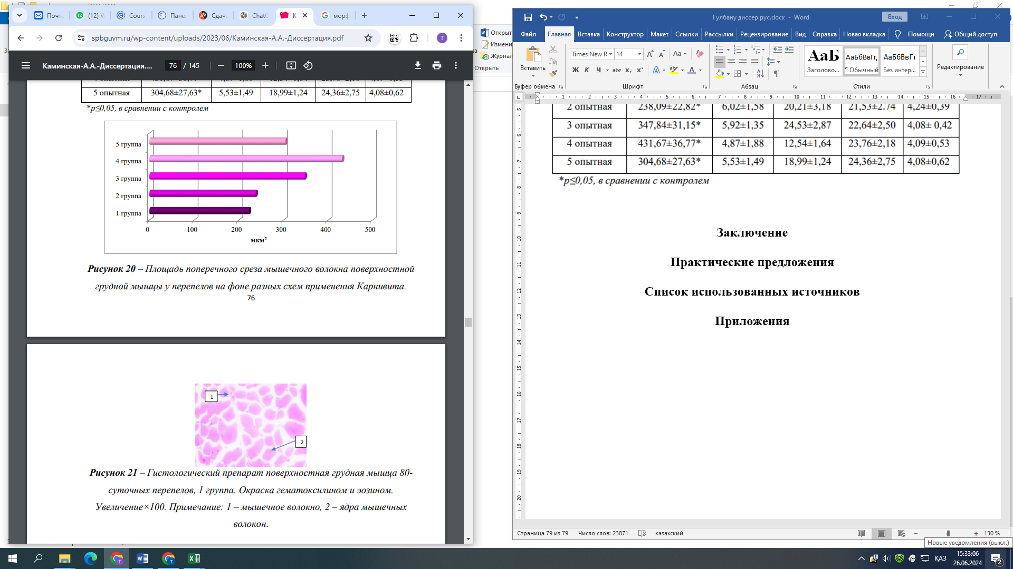 | а - I группа (контрольная)
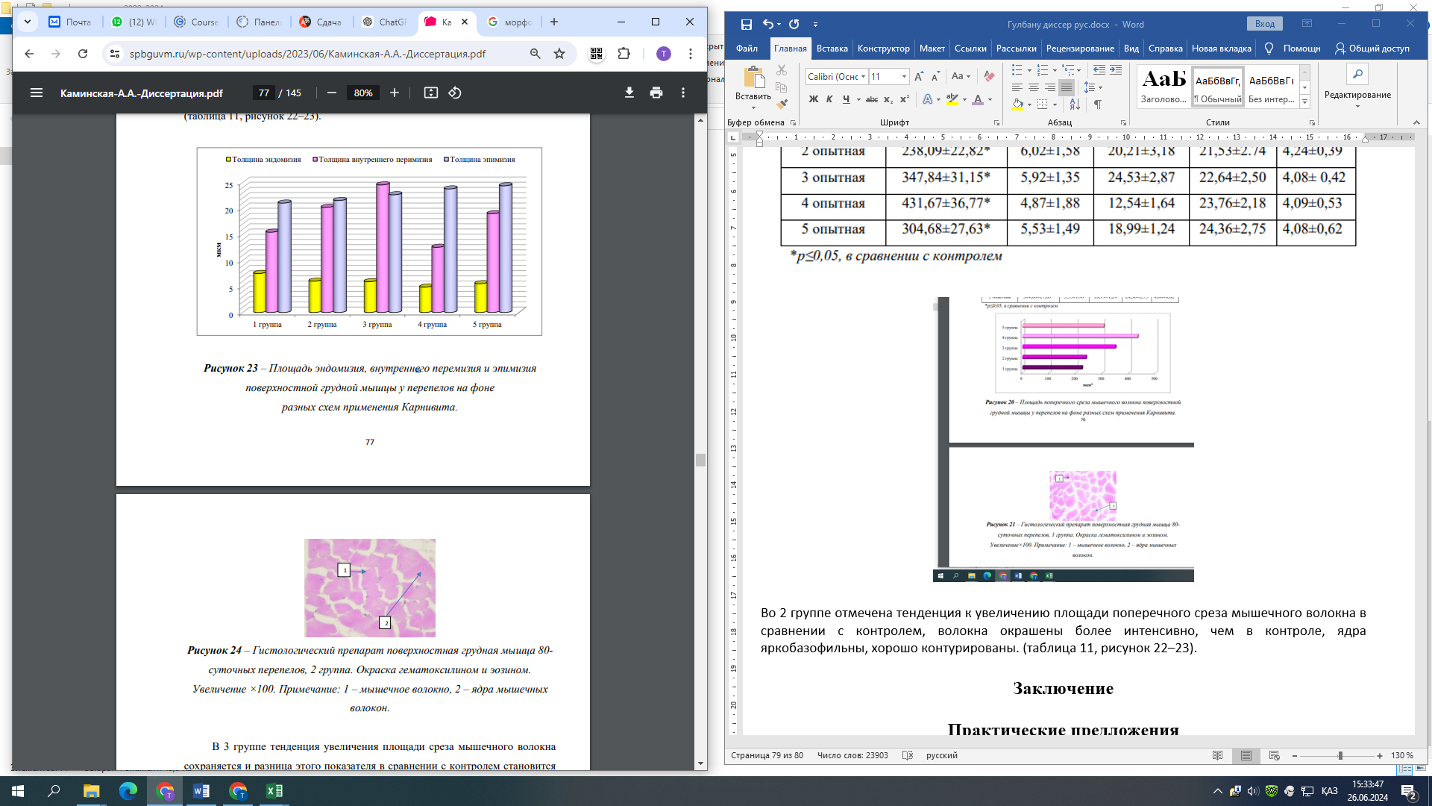 | в - II группа (опытная)
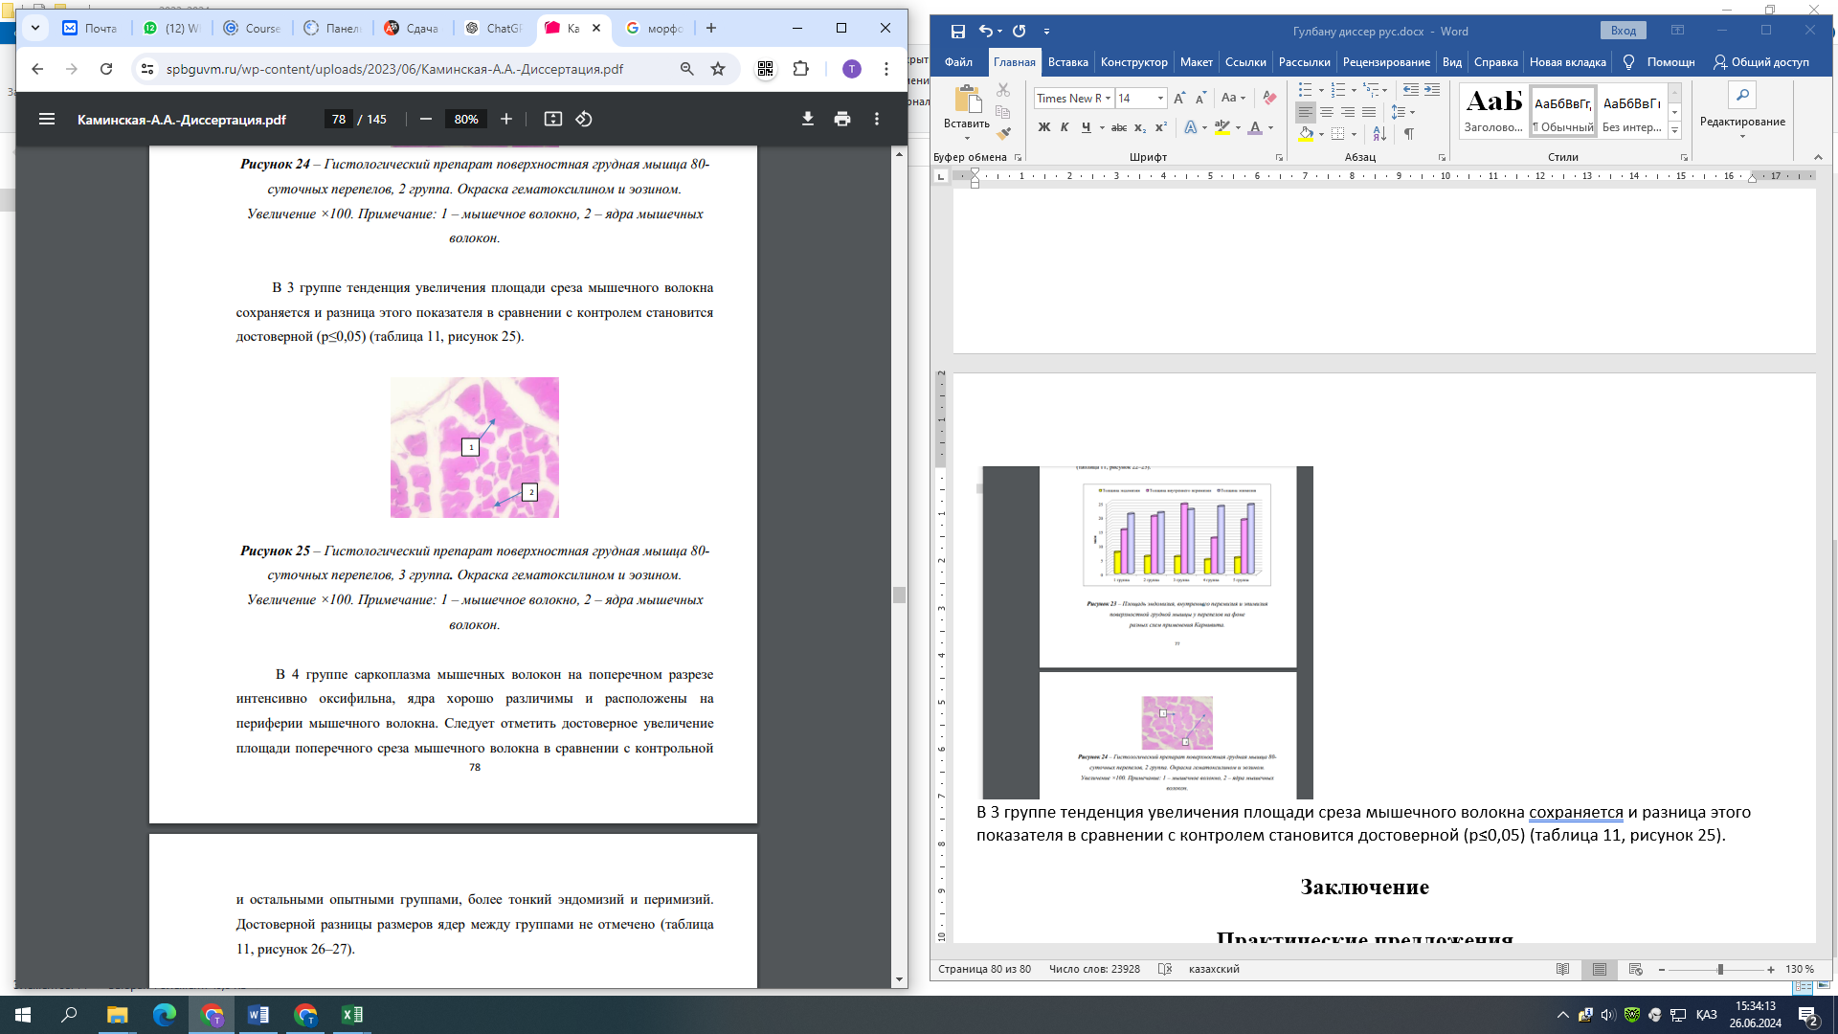 | с - III группа (опытная)
Рисунок 16 – Гистологический препарат поверхностной грудной мышцы 120-суточных перепелов, (а - I группа, в - II группа, с- III группа). Окраска гематоксилином и эозином. Увеличение х100. Примечание: 1-мышечное волокно, 2-ядра мышечных волокон

На поперечном срезе двуглавой мышцы бедра хорошо видны мышечные волокна, окруженные внутримышечной мембраной. Эти пучки покрыты эндомизием. Первичные пучки соединяются и образуют вторичные пучки, которые разделены более заметным слоем эндофасции. Снаружи мышца покрыта эпимембраной (табл. 24).

Таблица 24 – Показатели структур мышечной ткани двуглавой мышцы бедра перепелов

Показатели | Группа, n=3
Показатели | I (контрольная) | II (опытная) | III (опытная)
Площадь поперечного среза мышечного волокна, мкм² | 387,65±8,95 | 395,52±8,51* | 416,32±7,88*
Толщина эндомизия, мкм | 2,05±0,02 | 2,06±0,01 | 2,84±0,02*
Толщина внутреннего перимизия между пучками 1 порядка, мкм | 13,52±1,16 | 13,45±0,12 | 13,89±0,08*
Толщина внутреннего перимизия между пучками 2 порядка, мкм | 32,51±2,32* | 32,12±3,11 | 33,11±2,45
Толщина эпимизия, мкм | 20,31±2,12 | 20,39±1,19* | 20,45±1,21*
Диаметр ядра, мкм | 3,26±0,15 | 3,22±0,14 | 3,46±0,08*
Примечание: * - Р≥0,05.

На поперечном срезе миофибриллы плотно прилегают друг к другу, образуя пучки из 5-8 первичных волокон. Саркоплазматический ретикулум мышечных волокон окрашен равномерно с сильным ацидофильным окрашиванием, ядра четко очерчены по периферии под сарколеммой. Интима между вторичными пучками представлена рыхлой соединительной тканью, содержащей сосуды, содержащие эритроциты. Изменения в структуре мускулатуры двуглавой мышцы бедра перепела в контрольной и опытных группах представлены на рисунке 17.

Рисунок 17 – Динамика изменения показателей структур мышечной ткани двуглавой мышцы бедра перепелов контрольной и опытных групп

В контрольной группе (I) площадь поперечного среза мышечных волокон составляет 387,65±8,95 мкм². Толщина внутримышечной мембраны составляет 2,05±0,02 мкм, Толщина внутреннего перимизия между пучками 1 порядка - 13,52±1,16 мкм, а Толщина внутреннего перимизия между пучками 2 порядка - 32,51±2,32 мкм (P≥0,05). Диаметр ядра составляет 3,26±0,15 мкм, толщина эпимембраны 20,31±2,12 мкм. Гистология двуглавой мышцы бедра перепелов этой группы представлена на рисунке 18а.

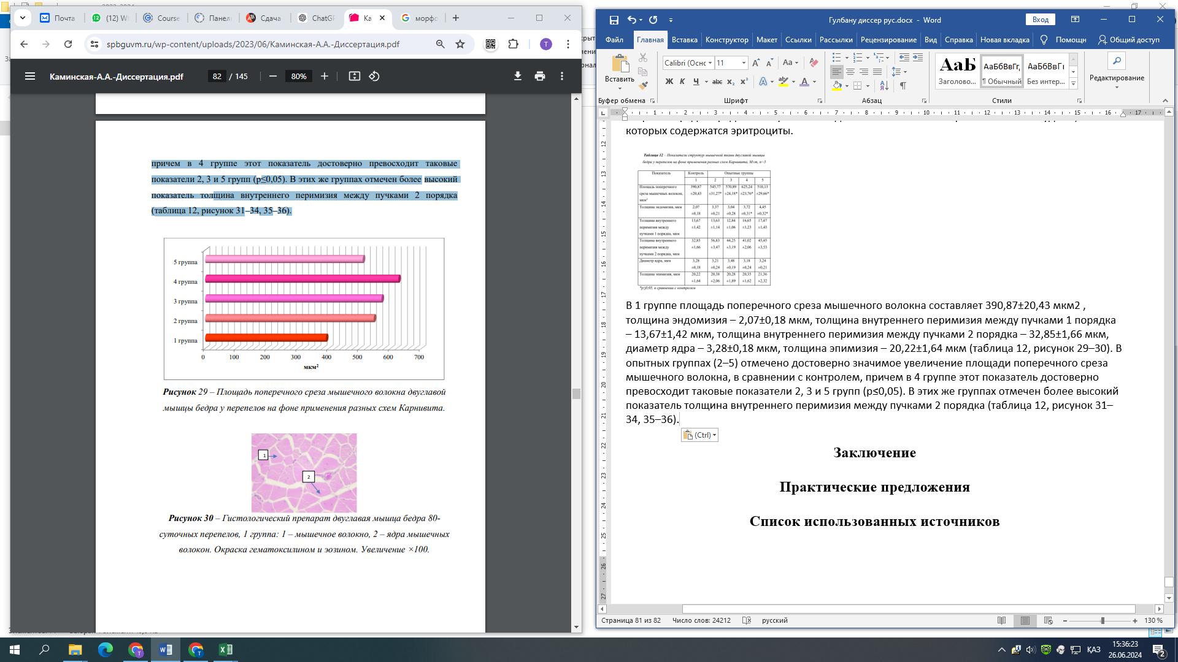 | а - I группа (контрольная)
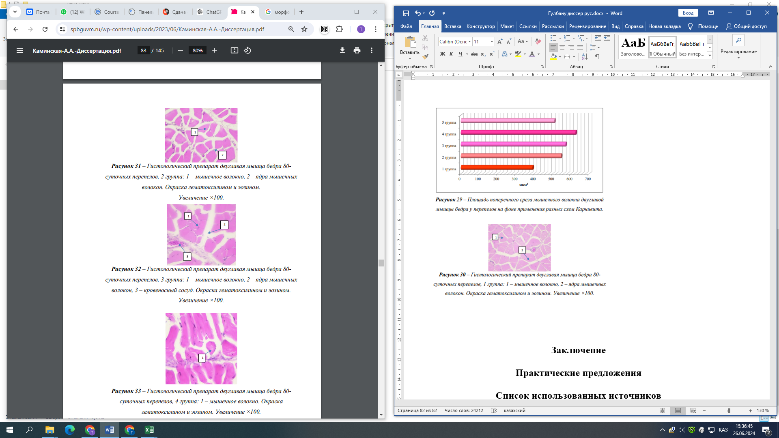 | в - II группа (опытная)
 | с- III группа (опытная)
(а - I группа, в - II группа, с- III группа). 1-мышечное волокно, 2-ядра мышечных волокон.Окраска гематоксилином и эозином. Увеличение х100.

Рисунок 18 – Гистологический препарат двуглавой мышцы бедра 120-суточных перепелов

В группе II площадь поперечного среза мышечного волокна увеличилась на 2,03 % по сравнению с контрольной группой, что было статистически значимо (P≥0,05). Толщина эндомизия составила 2,06 ± 0,01 мкм; толщина внутримышечной мембраны между первичными пучками практически не изменилась, различия между группами незначительны; в группе II толщина внутримышечной мембраны между первичными и вторичными мышечными пучками была несколько уменьшена на 0,52% и 1,20% соответственно по сравнению с контрольной группой. Толщина эпифизарной мембраны в этой группе составила 20,39±1,19 мкм, а диаметр ядра 3,22±0,14 мкм (Рис. 18в).
В группе III площадь поперечного сечения мышечных волокон составила 416,32±7,88 мкм², что на 7,41 % больше, чем в контрольной группе (P≥0,05), и на 5,27 % больше, чем в группе II (P≥0,05). Такое увеличение площади поперечного сечения может указывать на потенциал добавки для увеличения мышечной массы и улучшения физических показателей у перепелов. Толщина эндомизия составила 2,84±0,02 мкм, что свидетельствует о значительном увеличении по сравнению с другими группами, вероятно, из-за более плотной соединительной ткани и измененной структуры мышечной ткани; толщина Толщина внутреннего перимизия между пучками 1 порядка между первичной и вторичной фасциями была немного увеличена на 2,74 % и 1,84 %, соответственно, по сравнению с контрольной группой. Толщина эпимизия оставалась относительно стабильной, что свидетельствует об отсутствии значительных изменений в общей структуре мышечной ткани (Рис. 18с). Диаметр ядер составил 3,46±0,08 мкм, увеличившись на 6,13 % по сравнению с контрольной группой и на 7,45 % по сравнению с группой II; увеличение диаметра ядер в группе III может свидетельствовать об усилении клеточной активности и улучшении функционального состояния мышечных клеток.
Так, поперечная скелетная мускулатура поверхностной грудной мышцы на поперечном срезе представлена поперечными срезами округлых, овальных или неправильной формы миофибрилл, которые сильно окрашены, а по периферии миофибрилл выражены слабые ядра. В двуглавой мышце бедра мышечные волокна хорошо видны на поперечных срезах. В экспериментальной группе перепелов наблюдалась тенденция к увеличению площади поперечного сечения миофибры как в поверхностной грудной, так и в двуглавой бедренной мышцах.

3.9.3 Гистологическое исследование внутренних органов перепелов
В селезёнке отмечалась активная гиперплазия фолликулов, увеличение количества эозинофильных лейкоцитов, а также умеренный отёк эндотелия капилляров, способствующий изменению их проходимости. В почках наблюдалась положительная динамика адаптационных процессов, выраженная в структурных изменениях эпителия извитых канальцев, усиленной пролиферации эндотелиальных клеток, повышенной васкуляризации и активной регенерации клубочков (Рис.19).

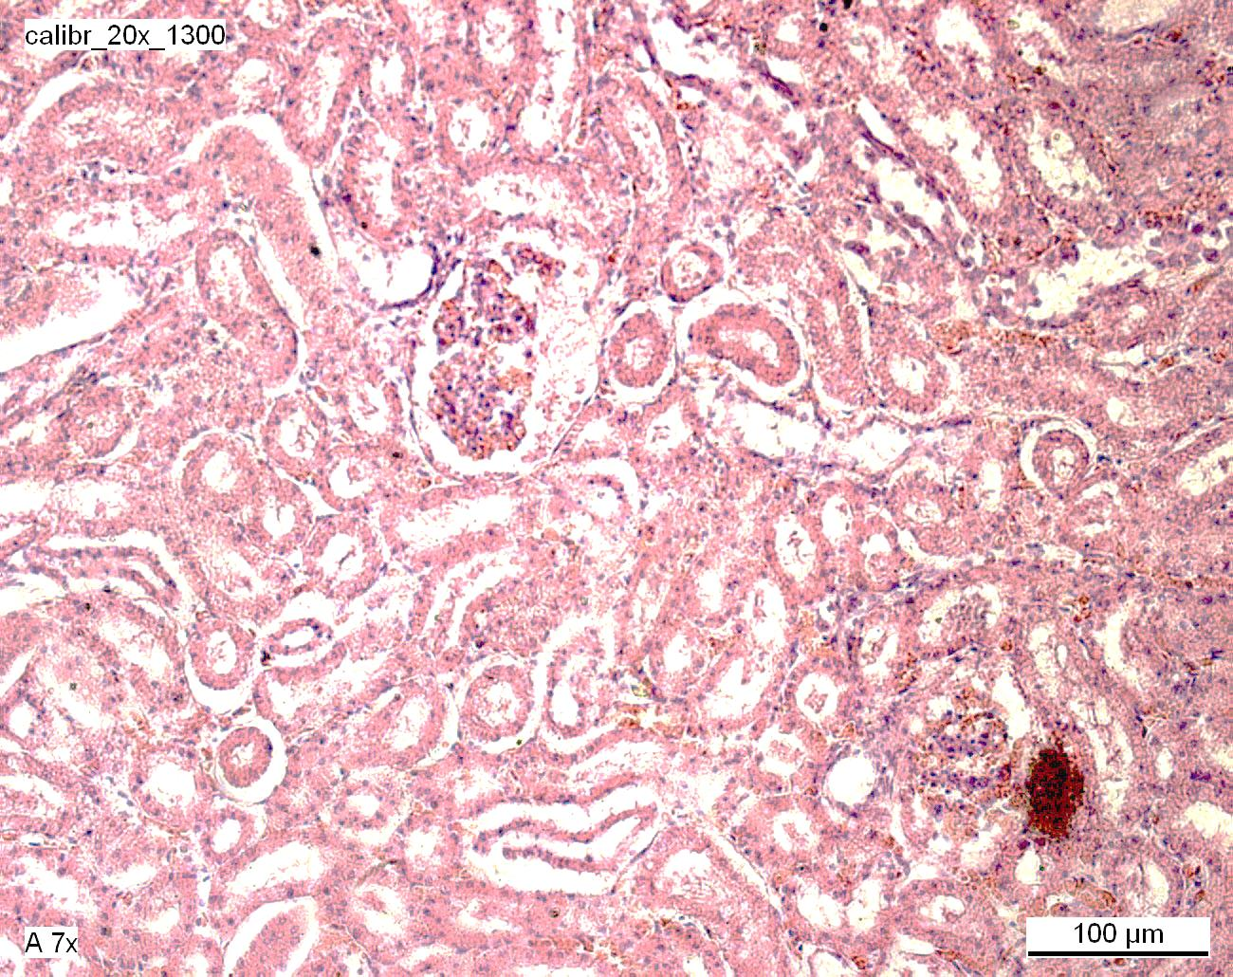

Рисунок 19 – Гис тологическая картина эпителия почечных канальцев. Окраска гематоксилин-эозином. Увеличение 20×1300

В лёгочной ткани перепелов отмечалась активная васкуляризация, что проявлялось расширением капилляров в межальвеолярной соединительной ткани и их насыщением кровью, обеспечивая интенсивный газообмен. В просветах альвеол присутствовала серозная жидкость, содержащая эритроциты, лейкоциты и альвеоциты, что указывает на активные механизмы регуляции и адаптации дыхательной системы.
Вокруг бронхов отмечались участки с серозным экссудатом, что может свидетельствовать о естественных процессах поддержания защитных функций организма. В отдельных зонах лёгочной ткани наблюдалось увеличение альвеолярных полостей, что способствовало улучшению вентиляции. Альвеолярный эпителий демонстрировал эластичность и адаптивность, обеспечивая функциональную активность лёгких (Рис. 20).

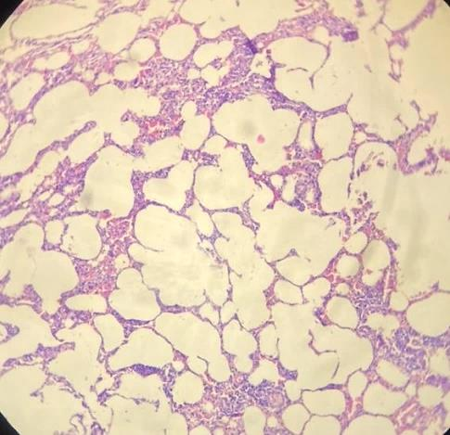

Рисунок 20 – Эмфизема лёгких. Окраска гематоксилин-эозином. Увеличение 20×1300
В результате проведённого патологоанатомического и морфогистологического исследования перепелов контрольной и опытных групп были выявлены как положительные, так и патологические изменения в их внутренних органах и тканях.
После эксперимента у перепелов отмечалось значительное развитие мышечной ткани, характеризующееся её увеличением, уплотнением и выраженной волокнистой структурой. Также у перепелов наблюдалось улучшение состояния яичников, что может свидетельствовать о положительном влиянии применяемых условий содержания и кормления.

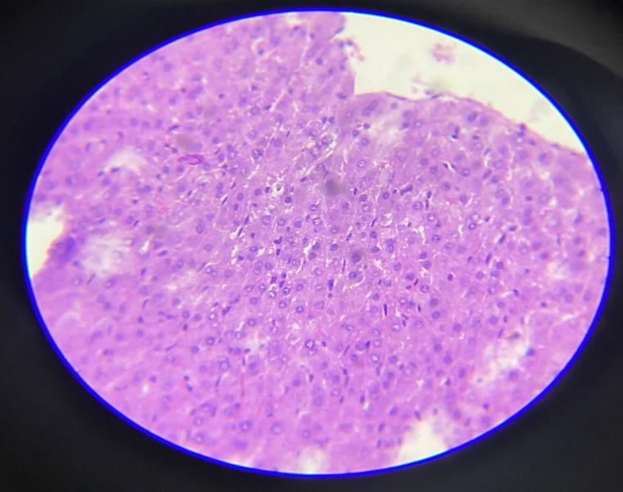

Рисунок 21 – Гранулярная дистрофия печени. Окраска гематоксилин-эозином. Увеличение 20×1300

Печень. В большинстве изученных случаев изменения проявлялись сосудистой реакцией и дистрофией гепатоцитов. Лобулярная структура сохранилась, лобулярная соединительная ткань в области триады инфильтрирована небольшим количеством гистиоцитов и лимфацитов, сосуды в большинстве случаев были полными, наблюдались периваскулярный отек и отек эндотелиоцитов. Общая лучевая структура была хорошо идентифицирована, но со стороны гепатоцитов наблюдалось набухание и помутнение цитоплазмы, что хорошо принимало эозинофильное окрашивание, пикноз и отек в ядрах. В целом изменения были характерны для гранулярной дистрофии печени.

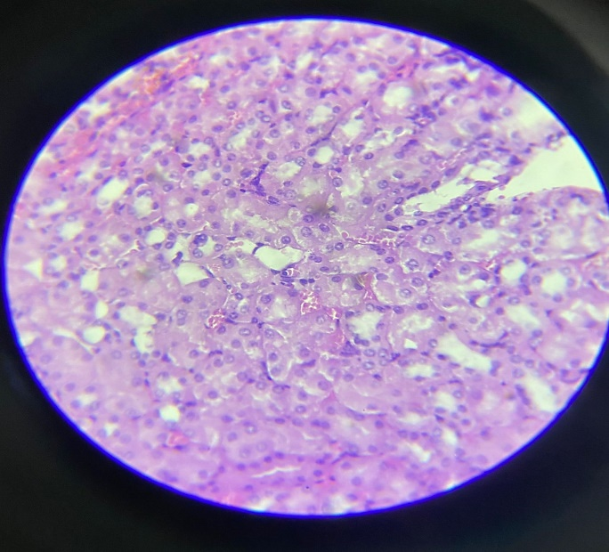

Рисунок 22 – Жировая дистрофия печени. Окрашен гематоксилином-эозином. Увеличение 20х1300

Сердце – кардиомиоциты и их ядра увеличены в размерах, ядра некоторых клеток гиперхромны, строма умеренно склерозирована.

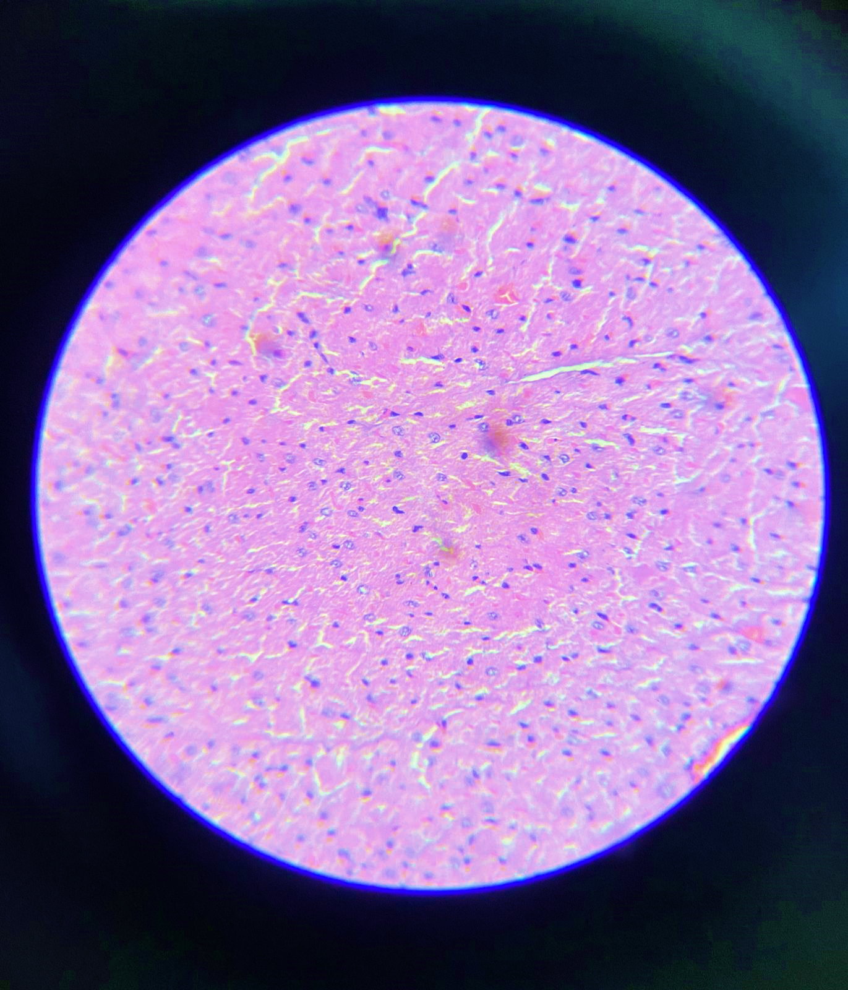

Рисунок 23 – Гипертрофия миокарда. Окраска гематоксилином и эозином Увеличение 20х1300

Селезенка – стенки центральных артерий утолщены и окрашены гомогенно в ярко-розовый цвет, вследствие отложения гиалина, который хорошо воспринимает кислые краски (эозин).

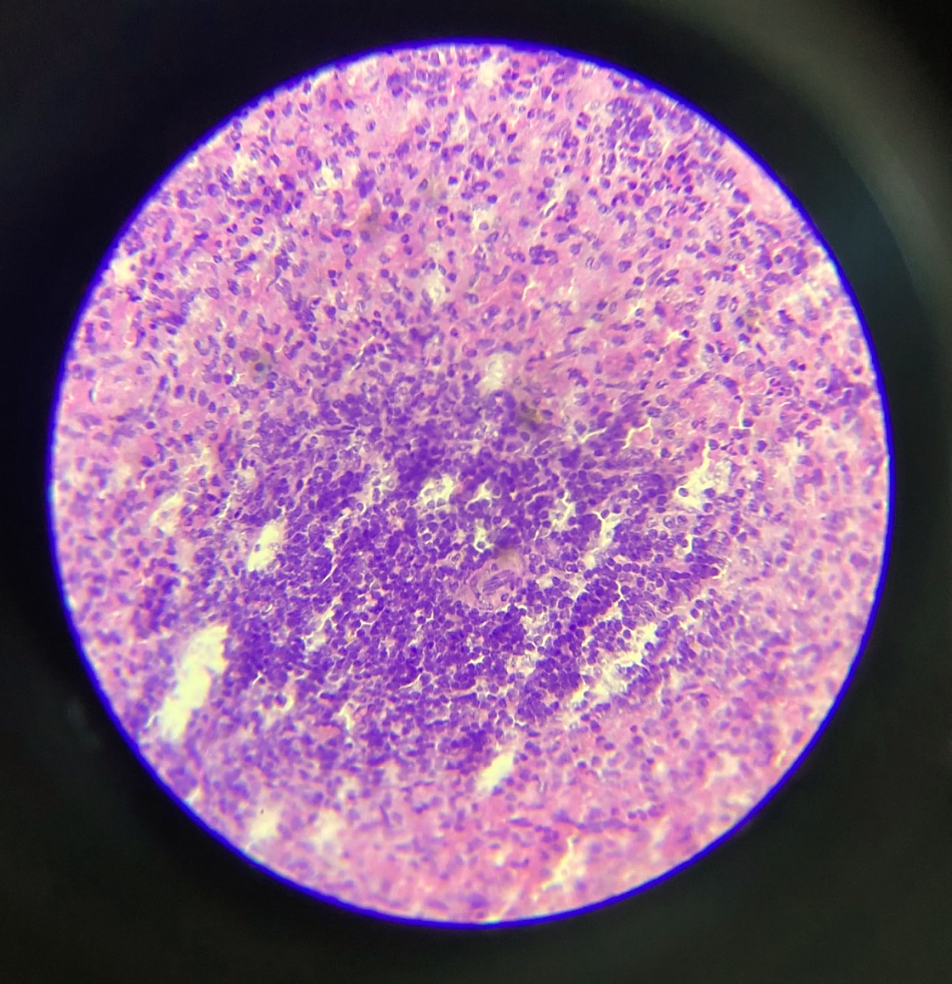

Рисунок 24 – Гиалиноз стенки центральной артерии селезенки. Окраска гематоксилином и эозином

В мышцах сохранена структура мышечных волокон, сарколемма не нарушена. Ядра расположены на краю волокна, в некоторых местах наблюдается увеличение межмышечной соединительной ткани.

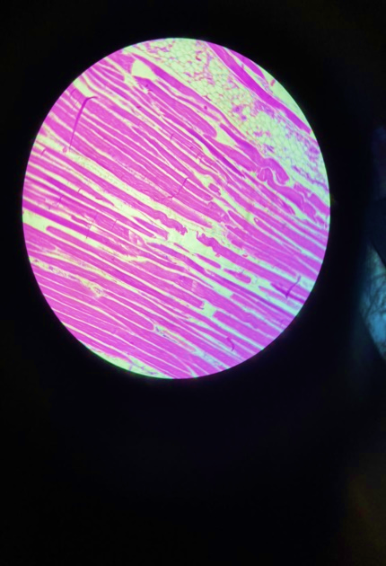

Рисунок 25 – Гипертрофия мыщечных волокон. Окраска гематоксилином и эозином 20х1300

При исследовании желудочно-кишечного тракта было показано, что диаметр желудка шире, слизистая оболочка образует низкие, простые складки, выстланные призматическим эпителием, клетки апикальной части которых имеют однородную цитоплазму без выраженного слизистого компонента. В соединительнотканной строме слизистой оболочки расположены альвеолярные желудочные железы, образованные кубическими клетками. Мышечная оболочка желудка состоит из одного слоя кольцевых гладких мышц.
Мышечная оболочка осталась нетронутой. В некоторых местах наблюдалась десквамация и некроз эпителиальных клеток в глубине и верхней части кишечного эпителия. В менее поврежденных участках слизистой оболочки кишечника произошло разрастание бокаловидных клеток. В верхней части кишечных складок наблюдались воспалительные инфильтраты.

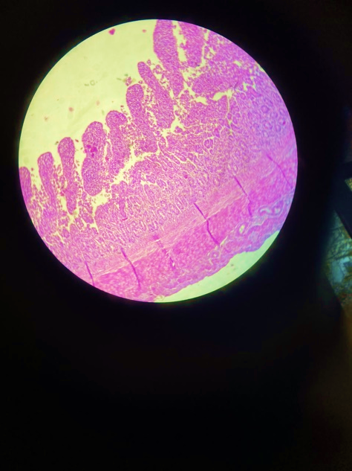

Рисунок 26 – Нормальные кишечные блохи. Окраска гематоксилином и эозином 20х1300

В исследованных органах заметных гистологических изменений, характерные для патологии, не отмечается. Этиологией таких поражений чаще являются сквозняки, перепады температур, запыленность воздуха и другие факторы, связанные с нарушениями зоогигиенических условий их содержания. Выявленные изменения в указанных органах являются следствием убоя и патологоанатомического вмешательства, выполненного с целью изъятия органов для исследований.

ЗАКЛЮЧЕНИЕ

– Вермикулит в сыром виде представляет собой розово-серый минерал. Кормовая добавка «Вермикулит» производства ТОО «AVENUE» соответствует ГОСТу 12865-67 «Вермикулит вспученный». Она имеет размер 0-0,6 мм, насыпную плотность 150-200 кг/м³ и относится к марке 150. После переработки на заводе он превращается в минералы различных фракций в гранулированном или порошкообразном виде. В природе вермикулит часто встречается вместе с асбестом. Однако вермикулит месторождения «Кулантау» отличается тем, что не содержит асбестовых примесей. Являясь природным минералом, вермикулит содержит важные микроэлементы, такие как натрий, калий, магний, кальций и железо, которые способствуют здоровью животных, особенно высокое содержание SiO₂ (около 17 %) и Fe₂O₃ (около 20 %) характерно для этого образца.
– Применение кормовой добавки «Вермикулит» привело к значительному увеличению живой массы перепелов, на 6,1% во II группе и на 9,5% в III группе по сравнению с контрольной. Среднесуточные приросты массы в опытных группах также были выше, чем в контрольной. Валовое производство яиц в III группе было на 3,1% выше, чем в контрольной, а средняя масса яиц в III группе возросла на 6,8% по сравнению с контролем. Масса скорлупы яиц в III группе увеличилась на 5,1%, и толщина скорлупы оказалась на 10,7% больше по сравнению с контрольной группой.
– Введение кормовой добавки «Вермикулит» в дозировках 3% и 5% в рацион перепелов способствовало улучшению гематологических показателей. В III группе уровень гемоглобина увеличился на 7,71%. Все гематологические и биохимические показатели соответствовали физиологическим нормам, что подтверждает отсутствие токсичности добавки.
– Ветеринарно-санитарная экспертиза тушки перепелов показала, что все группы соответствуют требованиям первого сорта: хорошо развитая мышечная ткань, чистая кожа без дефектов, хорошо сформированные жировые отложения. Внутренние органы были в норме, без признаков воспалений, паразитов или других патологий. Показатели рН и активность пероксидазы не имели отличий между контрольной и опытными группами, что свидетельствует о хорошем санитарном состоянии мяса. Реакции на аммиак и соли аммония были отрицательными, а кислотное и перекисное числа соответствуют стандартам для свежего мяса.
– Мясо перепелов, которые получали кормовую добавку «Вермикулит», содержало меньше влаги и больше белка и жира по сравнению с контрольной группой. Наилучшие результаты были достигнуты при добавлении 5% вермикулита в рацион. В яйцах опытных групп наблюдалось снижение содержания влаги по сравнению с контролем, а также увеличение содержания сырого протеина, золы и кальция.
– Использование кормовой добавки «Вермикулит» в рационе перепелов привело к положительным изменениям в минеральном составе мяса. Во II группе содержание кальция возросло на 6,2%, а фосфора на 5,4%. В III группе наблюдались более выраженные изменения: кальций увеличился на 16,5%, а фосфор на 9,9%. Содержание железа в мышечной ткани перепелов также возросло, особенно в III группе, где концентрация железа была на 2,38 мг/кг выше, чем в контрольной. Увеличение содержания калия и натрия в опытных группах также отмечено, особенно в III группе. Наибольшее содержание минеральных элементов было зафиксировано в III группе с 5% добавкой вермикулита. В яйцах перепелов наибольшее количество макроэлементов составляют фосфор (226,3±4,4 мг/100 г в III группе) и натрий (142,5 мг/100 г во II и III группах). Содержание кальция в яйцах III группы было на 9,5% выше, чем в контрольной группе (62,6±2,5 мг/100 г). Железо в яйцах III группы было на 27% выше по сравнению с контрольной, что связано с улучшением минерального состава благодаря вермикулиту. Содержание цинка и марганца также было выше в яйцах III группы (цинк: 1,59±0,1 мг/100 г; марганец: 0,0042 мг/100 г). Кроме того, в опытных группах наблюдалось увеличение массы яиц на почти 7%, улучшение качества скорлупы и увеличение её толщины на 28%. Качество яиц, включая плотность белка, воздушную камеру и состояние желтка, не имело нарушений. Аминокислотный состав мяса перепелов, получавших кормовую добавку, улучшился за счет увеличения содержания незаменимых аминокислот, таких как изолейцин, тирозин, триптофан, глутаминовая кислота, пролин и глицин. В III группе наблюдается значительное повышение общего количества незаменимых аминокислот, особенно тирозина, фенилаланина и триптофана. В целом, использование вермикулита в рационе перепелов улучшает аминокислотный состав как мяса, так и яиц, повышая их питательную ценность и качество. Жирнокислотный состав мяса и яиц показал значительное увеличение количества жирных кислот в III группе на 11,02% по сравнению с контрольной группой. В яйцах опытных групп содержание миристиновой, стеариновой и эйкозановой кислот было выше, чем в контрольной группе. Исследование остаточных количеств тяжелых металлов в мясе и яйцах показало снижение содержания кадмия на 21,3% в опытных группах по сравнению с контрольной. Содержание свинца в III группе снизилось на 30% по сравнению с контрольной (0,0012 мг/кг).
– Анализ морфологических и гистологических показателей мышечной ткани и печени перепелов при применении кормовой добавки «Вермикулит» показал, что мышечные волокна имели округлую или неправильную форму с интенсивной оксифильной окраской и ядрами, расположенными на периферии волокна. Во II и III группах наблюдались увеличения площади поперечного среза мышечного волокна и улучшение окраски волокон. Увеличение площади поперечного среза и диаметра ядра свидетельствует о улучшении мышечной массы и качества мышечной ткани. Применение добавки «Вермикулит» в дозировке 3% способствовало уменьшению жировых включений в печени, а дозировка 5% привела к накоплению эритроцитов в синусоидных капиллярах, что указывает на улучшение метаболических процессов и возможные изменения в структуре печени перепелов.
Практические предложения
1. Для повышения продуктивности перепелов рекомендуется включение кормовой добавки «Вермикулит» в дозировке 3-5% от общего объема корма. Это поможет улучшить морфологическое состояние мышечной ткани и повысить физическую активность птицы, что может способствовать увеличению числа и массы яиц.
2. Использование кормовой добавки «Вермикулит» в рационе перепелов способствует укреплению скорлупы яиц. Рекомендуется применять добавку в количестве 5% для поддержания оптимального минерального баланса, что улучшит прочность и качество скорлупы яиц, снижая их ломкость и увеличивая срок хранения.
3. Для улучшения минерального состава мяса и яиц перепелов рекомендуется добавлять «Вермикулит» в рацион на уровне 3-5%. Это поможет сбалансировать содержание минералов, таких как кальций и железо, в организме птицы, что в свою очередь улучшит минеральный состав мяса и яиц, повысив их питательную ценность.
4. Рекомендуется регулярно проводить анализы на содержание минералов в мясных и яичных продуктах, а также мониторить состояние скорлупы и общую продуктивность перепелов. Это позволит своевременно корректировать дозировку «Вермикулита» в рационе для достижения наилучших результатов.

СПИСОК ИСПОЛЬЗОВАННЫХ ИСТОЧНИКОВ

1 Sagindykov K., Sarikova S.S., Tolymbekova A.B. Determination of quality and sanitary assessment of quail meat, which grown in south - east part republic of Kazakhstan // 3i: intellect, idea, innovation. – 2019. - №1. - Р.35-41. https://elibrary.ru/item.asp?id=44908966&. 23.10.2023.
2 Hazrati S., Rezaeipour V., Asadzadeh S. Effects of phytogenic feed additives, probiotic and mannan-oligosaccharides on performance, blood metabolites, meat quality, intestinal morphology, and microbial population of Japanese quail // British poultry science. – 2020. – Vol. 61.– №2. – Р. 132-1397. https://doi.org/10.1080/00071668.2019.1686122.
3 Vargas-Sánchez R. D. et al. Use of natural ingredients in Japanese quail diet and their effect on carcass and meat quality—A review // Asian-Australasian Journal of Animal Sciences. – 2019. – Vol. 32. – №11. – P. 1641-1656. https://doi.org/10.5713/ajas.18.0800.
4 Mnisi C.M., Mlambo V. Growth performance, haematology, serum biochemistry and meat quality characteristics of Japanese quail (Coturnix coturnix japonica) fed canola meal-based diets // Animal Nutrition. – 2018. – Vol. 4. – №1. – P. 37-43. https://doi.org/10.1016/j.aninu.2017.08.011.
5 Byrne L., Murphy R.A. Relative bioavailability of trace minerals in production animal nutrition: A review // Animals. – 2022. – Vol.12. – №.15. – P. 1981. https://doi.org/10.3390/ani12151981.
6 Гамко Л.Н., Гулаков А.Н., Новикова Е.В., Ряжнов А.А. Влияние природных минеральных добавок на продуктивность молодняка крупного рогатого скота // Таврический научный обозреватель. – 2016. - №5(10). - С.106–110. https://cyberleninka.ru/article/n/vliyanie-prirodnyh-mineralnyh-dobavok-na-produktivnost-molodnyaka-krupnogo-rogatogo-skota. 23.10.2023.
7 Schneider A.F., Zimmermann O.F., Gewehr C.E. Zeolites in poultry and swine production // Ciência Rural. – 2017. – Vol. 47(08). – Р. 20160344. http://dx.doi.org/10.1590/0103-8478cr20160344.
8 Consigliere R. et al. Effects of vermiculite-based additives on macroscopic lung lesions, carcass traits and meat quality in finishing pigs // Large Animal Review. – 2018. – Vol. 24. – №5. – P. 195-199. https://cms.sivarnet.it/it/lar. 23.10.2023.
9 Abdigaliyeva T., Sarsembayeva N., Łozowicka B., Pietrzak-Fiećko R. Effects of supplementing laying hens’ diets with vermiculite on morphometric parameters, chemical composition, fatty acid profile and egg production // Journal of Elementology. - 2017. - Vol.22(3). - P.1117-1130. - DOI: https://10.5601/jelem. 2017.22.1.1397. 23.10.2023.
10 Bampidis V., Azimonti G., Bastos M.L., Christensen H., Dusemund B., Kouba M., Aquilina G. Safety and efficacy of vermiculite as a feed additive for pigs, poultry, bovines, sheep, goats, rabbits and horses // EFSA journal. European Food Safety Authority. - 2020. - Vol.18(6). – 6160 p. - DOI: https://doi.org/10.2903/j.efsa.2020.6160.
11 Edwards C.A. Vermiculture technology: earthworms, organic wastes, and environmental management: book / C.A. Edwards, N.Q. Arancon, R.L. Sherman. - New York : CRC press, 2019. – 79 p. https://books.google.kz/books?hl=ru&lr=&id =_JJ5Cw5BBxEC&oi=fnd&pg=PP1&dq=Vermiculture+technology:+earthworms,+organic+wastes,+and+environmental+management+&ots=gV2TBfJKe2&sig=Dhp5OpLhsWPiMQUrlGGZfver0ds&redir_esc=y#v=onepage&q=Vermiculture%20technology%3A%20earthworms%2C%20organic%20wastes%2C%20and%20environmental%20management&f=false. 23.10.2023.
12 Syrmanova K., Kaldybekova Zh., Sakibaeva S., Brener A. Expanded vermiculite based adsorbent // Journal of materials science and engineering. - 2012. - Vol.2. - P.2313-316. https://api.semanticscholar.org/CorpusID:136841644. 23.10.2023.
13 Smolentsev S.Y., Ravilov R.Kh. et al. Technological properties of raw meat from animals fed rations supplemented with minerals // Research Journal of Pharmaceutical, Biological and Chemical Sciences. – 2018. - Vol.9(2). – 944 p. https://elibrary.ru/item.asp?id=35396949. 23.10.2023.
14 Consigliere R., Costa A., Meloni D. Investigation on the effects of vermiculite-based feed additives on ammonia and nitrate emission from pig slurry and pig growth performances // Veterinary Science Development. – 2016. - Vol.6(1). -P. 65-68. https://doi.org/10.4081/vsd.2016.6292.
15 Сафиуллина Г.Я., Ежкова М.С., Ежкова Г.О. Влияние коровой добавки «Вермикулит» на санитарно-гигиенические и морфологические свойства мяса и субпродуктов утят-бройлеров // Ученые записки Казанской государственной академии ветеринарной медицины им. Н.Э. Баумана. - 2015. № 2. - С. 198–201. https://cyberleninka.ru/article/n/vliyanie-kormovoy-dobavki-vermikulit-na-sanitarno-gigienicheskie-i-morfologicheskie-svoystva-myasa-i-subproduktov-utyat-broylerov. 23.10.2023.
16 Волохович А.А., Фаткуллин Р.Р. Применение минеральной кормовой добавки вермикулит, вспученный для повышения откормочных качеств бычков казахской белоголовой породы // Горский государственный аграрный университет. Известия. - 2021. - № 58(2). - С.117–121. https://elibrary.ru/item.asp?id=46221703. 23.10.2023.
17 Бизнес на перепелах https://agroinfo.kz/biznes-na-perepelax/. 24.12.2023.
18 Новгородова, И.П. Использование молекулярно-генетических методов в селекции перепелов // Птицеводство. – 2019. – № 2. – С. 13-17. https://elibrary.ru/item.asp?id=38540263. 23.10.2023.
19 Бачинская В. М., Тюрина Е. В., Чинченков С. И. Ветеринарно-санитарная оценка тушек перепелов при применении белковых гидролизатов // Актуальные проблемы ветеринарной медицины, зоотехнии и биотехнологии: Сборник научных трудов.—М.: ФГБОУ ВО МГАВМиБ—МВА имени КИ Скрябина. – 2019. – С. 433-436. https://nubip.edu.ua/sites/d efault/files/u338/sborni k_ konferenci i_fvm_2021_zhenzhera_m_0.pdf#page=20. 23.10.2023.
20 Cullere M. et al. Black soldier fly as dietary protein source for broiler quails: Meat proximate composition, fatty acid and amino acid profile, oxidative status and sensory traits // Animal. – 2018. – Vol. 12. – №. 3. – P. 640-647. https://doi.org/10.1017/S1751731117001860
21 Разведение перепелов https://allbusiness.kz/zoo/71-razvedenie-perepelov.html. 24.12.2023.
22 Бектимиров Т.В. и др. Производство яиц и мяса перепелов в условиях ветеринарной клиники НАО «Казахский агротехнический университет им. С. Сейфуллина» // Беловский сборник. – 2020. – С. 184-187. https://elibrary.ru/item.asp?id=44360517. 23.10.2023.
23 Савченко Т. Н. и др. Проблемы и тенденции развития отрасли птицеводства в республике Казахстан // Материалы международной научно-практической конференции «Актуальные проблемы науки и образования в области естественных и сельскохозяйственных наук», посвященной 75-летию доктора химических наук, профессора В.В. Полякова. - Петропавл, 2020. – С. 79. - https://ku.edu.kz/files/conference/current NaturalSciences/ tome3.pdf #page=81. 23.10.2023.
24 Ali W. et al. Morphometrical Comparisons Between the Sexes of Common Quail (Coturnix coturnix) in District Abbottabad, Khyber Pakhtunkhwa, Pakistan // JournalNX. – 2021. – Vol. 7. – №4. – P. 120-124. https://media.neliti. com/media/publications/343265-morphometrical-comparisons-between-the-s-be39 cde5.pdf. 23.10.2023.
25 Пигарева М.Д. Pазведение перепелов http://www.perepelka.org.ua /book01.htm. 25.12.2023.
26 Кулакова Л.С., Сулейманова К.У. Сравнительная эффективность акарицидных препаратов группы макроциклических лактонов // 3i: intellect, idea, innovation – интеллект, идея, инновация. – 2019. - №1. – 26 c. https://elibrary.ru/item.asp?id=44908964. 23.10.2023.
27 Akarikiya S.A. Quail production systems, prospects and constraints in Ghana: master of philosophy in animal science – 2021. – 192 p. http://hdl.handle.net/123456789/3256. 23.10.2023.
28 Redoy M. R. A., Shuvo A. A. S., Al-Mamun M. A review on present status, problems and prospects of quail farming in Bangladesh // Bangladesh journal of animal sciences – 2017. – Vol. 46 (2). – P. 109-120 https://www.researchgate.net/profile/Mohammad-Al-Mamun-4/publication /32068 1509_A_review_on_present_status_problems_and_prospects_of_quail_farming_in_Bangladesh/links/59f5c06ba6fdcc075ec4d2cf/A-review-on-present-status-problems-and-prospects-of-quail-farming-in-Bangladesh.pdf. 23.10.2023.
29 Prabakaran R., Ezhil Valavan S., Thiruvenkadan A. K. Diversified poultry production: An overview // Journal of Entomology and Zoology Studies. – 2020. – Vol. 8. – № 2. – P. 211-217. https://www.entomoljournal.com/archives/2020 /vol8issue2/PartD/9-1-228-430.pdf
30 Темиржанова А.А., Бурамбаева Н.Б., Уахитов Ж.Ж. Особенности роста и продуктивности перепелов // Химия-биологиялық сериясы. – 2023. – №3. - С. 144. - URL: https://vestnik-cb.tou.edu.kz/storage/journals/124.pdf#page=73. 23.10.2023.
31 Нуркужаев Ж.М., Алшембаева Л.Т., Жайлаубаева Ж.А. Потенциал развития малых форм хозяйствования в сельскохозяйственном производстве по регионам Казахстана: рекомендации // Материалы сборника научных трудов Всероссийской научно-практической конференции с международным участием, посвященная 90-летию со дня рождения видного государственного и политического деятеля, выдающегося организатора сельскохозяйственной науки и производства Шихсаидова Шихсаида Исаевича (4-5 июля 2019). – Махачкала, 2018. – С. 487-499 https://fancrd.ru/wp-content/uploads/2019/06/%D0%A1%D0%B1%D0%BE%D1%80%D0%BD%D0%B8%D0%BA2019-1.pdf#page=487. 27.12.2023.
32 Статистика сельского, лесного, охотничьего и рыбного хозяйства www.stat.gov.kz . 27.12.2023.
33 Prabakaran R., Ezhil Valavan S., Thiruvenkadan A. K. Diversified poultry production: An overview // Journal of Entomology and Zoology Studies. – 2020. – Vol. 8. – №2. – Р. 211-217. https://www.entomoljournal.com/archives/2020/vol 8issue2/PartD/9-1-228-430.pdf. 27.12.2023.
34 Рехлецкая Е.К., Дымков А.Б. Продуктивность перепелов экспериментальных сочетаний // Эффективное животноводство. – 2021. – №. 6 (172). – С. 37-39. https://cyberleninka.ru/article/n/produktivnost-perepelov-eksperimentalnyh-sochetaniy. 27.12.2023.
35 Khalifa A. H. et al. Nutritional Value of Farmed and Wild Quail Meats // Assiut Journal of Agricultural Sciences. – 2016. – Vol. 47 (6-1). -Р. 58-71. - URL: http://www.aun.edu.eg/faculty_agriculture . 27.12.2023.
36 Awan F. N. et al. Carcass yield and physico-chemical characteristics of Japanese quail meat // Pakistan Journal of Agriculture, Agricultural Engineering and Veterinary Sciences. – 2017. – Vol. 33. – №. 1. – P. 111-120. – DOI: file:///C:/Users/ATU%20Biotech/Downloads/Pak.+J.+Agri.,+Agril.+Engg.,+Vet.+Sci.,+2017,+33+(1)+111-120.pdf. 27.12.2023.
37 Бофэй Ш., На С., Чжицян Л. Образы животных и птиц в русской и китайской лингвокультурах // Общество: философия, история, культура. – 2021. – №. 11 (91). – С. 114-122. https://cyberleninka.ru/article/n/obrazy-zhivotnyh-i-ptits-v-russkoy-i-kitayskoy-lingvokulturah. 27.12.2023.
38 Ranc N. et al. The golden jackal (Canis aureus) in Europe: predicting habitat suitability of a rapidly establishing carnivore // 33rd International Union of Game Biologists Congress: 14th Perdix congress, Montpellier, France, August 22-25, ONCFS. - 2017. – P. 320-322. file:///C:/Users/ATU%20Biotech/Downloads/abstract-book-FINAL-VERSION.pdf. 27.12.2023.
39 Бутко Г.П. Современные аспекты теории конкуренции и конкурентоспособности птицепродуктового подкомплекса АПК // Теория и практика мировой науки. – 2018. – №. 2. – С. 2-7. https://elibrary.ru/item.asp?id=36580703. 27.12.2023.
40 Arya K., Gupta R., Saxena V. L. Quail survey: Elaborative information and its prospects // Research Journal of Life Sciences, Bioinformatics, Pharmaceutical and Chemical Sciences. – 2018. – Vol 4. – №. 4. – P. 197-209. https://mrdlifesciences.com/uploads/publish/Latest%20Research%20Paper@MRD%20LifeSciences-70.pdf1535617006.pdf . 27.12.2023.
41 Овчаренко А.С., Харина Л.В. Сравнительный анализ мясной продуктивности пород перепелов и их гибридов // Эффективное животноводство. – 2021. – №. 5 (171). – С. 116-117. https://cyberleninka.ru/article/n/sravnitelnyy-analiz-myasnoy-produktivnosti-porod-perepelov-i-ih-gibridov . 27.12.2023.
42 Голубов И.И. Предпосылки эффективного функционирования перепеловодческого предприятия на рынке птицепродуктов // Птицеводство. – 2021. – №. 1. – С. 67-71. https://poultrypress.ru/gallery/67-71.pdf . 27.12.2023.
43 Majoni C., Tembachako D., Katanha A. Appraising the viability of quail (chihuta) farming. Prospects and challenges. A case of Bindura urban farmers in Zimbabwe // Journal of Agribusiness and Rural Development. – 2018. – Vol. 47. – №. 1. – P. 49-55.- DOI: https://doi.org/10.17306/J.JARD.2018.00338 .
44 Кощаев, А.Г. и др. Пробиотик Трилактобакт в кормлении перепелов // Политематический сетевой электронный научный журнал Кубанского государственного аграрного университета. – 2014. – № 95. – С. 633–647. – URL: https://cyberleninka.ru/article/n/probiotik-trilaktobakt-v-kormlenii-perepelov . 27.12.2023.
45 Qin Q. et al. Effects of heat stress on production indices, antioxidant function, heat shock protein and intestinal microflora in quails // Brazilian Journal of Poultry Science. – 2023. – Vol. 25. – №. 04. – 1825 p. https://doi.org/10.1590/1806-9061-2023-1825.
46 Афанасьев Г.Д., Попова Л.А., Саиду С.Ш. Мясная продуктивность перепелов // Фермер. Поволжье. – 2017. – №. 7. – С. 30-33. https://elibrary.ru/item.asp?id=29772315 . 27.12.2023.
47 Орунбасарова М. С., Нургалиев Б. Е. Биологиялық белсенді заттармен азықтандырған бөденелердің сапалық көрсеткіштері // Ғылым және білім. -2017. - №1 (46) – Б. 90-95. http://188.0.156.70/bitstream/123456789/788/1/2534.pdf . 27.12.2023.
48 Ройтер Я.С., Дегтярева Т.Н., Дегтярева О.Н. Особенности отбора и комплектования племенного стада мясных перепелов // Вестник аграрной науки. – 2022. – №. 1 (94). – С. 60-64. https://cyberleninka.ru/article/n/osobennosti-otbora-i-komplektovaniya-plemennogo-stada-myasnyh-perepelov. 27.12.2023.
49 Yusuf M. S. Hassan M.A., Abdel-Daim M.M. Value added by Spirulina platensis in two different diets on growth performance, gut microbiota, and meat quality of Japanese quails // Veterinary world. – 2016. – Vol. 9. – №. 11. – P. 1287. https://doi:10.14202/vetworld.2016.1287-1293.
50 Снегов А. Перепела на вашей миниферме: учебник (эл.книга). - Современные технологии выращивания. – Litres, 2016. – 90 с. https://books.google.kz/books?hl=ru&lr=&id=OIWqCwAAQBAJ&oi=fnd&pg=PT2&dq=%D0%9F%D0%B5%D1%80%D0%B5%D0%BF%D0%B5%D0%BB%D0%B0+%D0%BD%D0%B0+%D0%B2%D0%B0%D1%88%D0%B5%D0%B9+%D0%BC%D0%B8%D0%BD%D0%B8%D1%84%D0%B5%D1%80%D0%BC%D0%B5.+&ots=6LKl6mGyDW&sig=yJPWnktuNTHr7RG2rOYxt9kdpqw&redir_esc=y#v=onepage&q=%D0%9F%D0%B5%D1%80%D0%B5%D0%BF%D0%B5%D0%BB%D0%B0%20%D0%BD%D0%B0%20%D0%B2%D0%B0%D1%88%D0%B5%D0%B9%20%D0%BC%D0%B8%D0%BD%D0%B8%D1%84%D0%B5%D1%80%D0%BC%D0%B5.&f=false. 27.12.2023.
51 Lukanov H., Pavlova I. Domestication changes in Japanese quail (Coturnix japonica): a review // World's Poultry Science Journal. – 2020. – Vol. 76. – №. 4. – P. 787-801. https://doi.org/10.1080/00439339.2020.1823303.
52 Nasar A. et al. A survey of Japanese quail (Coturnix coturnix japonica) farming in selected areas of Bangladesh // Veterinary world. – 2016. – Vol. 9. – №. 9. – P. 940. https://doi.org/10.14202/vetworld.2016.940-947 .
53 Gartovannaya E., Ivanova K., Denisovich Y. The Impact of Quail Breeding Conditions at Private Farmsteads on Meat Quality // E3S Web of Conferences. – EDP Sciences, 2020. – Vol. 203. – 1012 р. https://doi.org/10.1051/e3sconf/202020301012
54 Ройтер Я. С. и др. Генофонд пород перепелов состояние и перспективы использования // Птицеводство. – 2017. – №6. – С. 7-11. https://elibrary.ru/item.asp?id=29444424. 27.12.2023.
55 Farajiarough H., Rokouei M., Maghsoudi A., Ghazaghi M. Comparative study of growth patterns in seven strains of Japanese quail using nonlinear regression modeling // Turkish journal of veterinary & animal sciences. – 2018. – Vol. 42. – №. 5. – P. 441-451. https://doi.org/10.3906/vet-1801-13 .
55 Arthur J., Bejaei M. Quail eggs // Egg innovations and strategies for improvements. Academic Press. - 2017. – Р. 13-21. – DOI: https://doi.org/10.1016/B978-0-12-800879-9.00002-0 .
56 Муртазаев К.Н. Эффективность использования кормовой добавки «Альбит-био» на основе грибного автолизата при выращивании перепелов: дис. ... канд. Биолог. Наук. – Краснодар, 2023. –175 с. https://urgau.ru/images/NAUKA/Zashita_dissert/Murtazaev/diss_Murtazaev_.pdf . 27.12.2023.
57 Жұмаш Т.Е., Жанабаева Д.К., Майер Е.Г. Елімізде бөдене шаруашылығының дамуы // М.А. Гендельманның 110 жылдығына арналған «Сейфуллин оқулары – 19» халықаралық ғылыми-практикалық конференциясының материалдары - 2023. - Т.1. - Б. 114-116. https://kazatu.edu.kz/webroot/js/kcfinder/upload/files/%D0%BD%D0%B0%D1%83%D0%BA%D0%B0/%D0%A1%D0%A7-19/%D0%96%D2% B1%D0%BC%D0%B 0%D1%88.%20%D0%A2.%D0%95.%2C%20.pdf. 27.12.2023.
58 Еліміздегі ең ірі бөдене шаруашылығы Жетісу облысында орналасқан: https://qazaqstan.tv/news/176577/ . 27.12.2023.
59 Мармурова О. М., Карнашова А. Е. Современные проблемы в ветеринарно-санитарной экспертизе мяса и мясных продуктов, и пути их решения // Материалы национальной научно-практической конференции. «Теория и практика инновационных технологий в АПК». – 2022. – С. 161-164. https://elibrary.ru/item.asp?id=50159968 . 27.12.2023.
60 Юдина В.В. История становления ветеринарно-санитарной экспертизы // Сборник научных статей ежегодной межрегиональной научно-практической конференции «Теория и практика современных гуманитарных и естественных наук». – 2016. – С. 144-146. https://elibrary.ru/item.asp?id=26707556. 27.12.2023.
61 Bellemain V. The role of Veterinary Services in animal health and food safety surveillance, and coordination with other services // Rev. sci. tech. Off. int. Epiz. – 2013. – Vol. 32. – №2. – P. 371-381. https://citeseerx.ist.psu.edu/document?repid=rep1&type=pdf&doi=afc8b51b13e4ea05226f565d762286ea745f46c9. 27.12.2023.
62 Об утверждении Правил проведения ветеринарно-санитарной экспертизы пищевой продукции по определению ее безопасности. https://adilet.zan.kz/rus/docs/V080005198_. 07.01.2024.
63 Ветеринарно-санитарная экспертиза https://online.zakon.kz/ Docиument/?doc_id=30186324. 07.01.2024.
64 Constable P.D., Hinchcliff K.W. and et al. Veterinary medicine: of the diseases of cattle, horses, sheep, pigs and goats: a textbook. China: – Elsevier Health Sciences, 2016. – 2235 p. https://books.google.kz/books?hl=ru&lr=&id=mx5uDQAAQBAJ&oi=fnd&pg=PP1&dq=Veterinary+medicine:+a+textbook+of+the+diseases+of+cattle,+horses,+sheep,+pigs+and+goats&ots=PeK4JXhggI&sig=VGG1Lfm8eo61Cd3ebCfWXxKVKvA&redir_esc=y#v=onepage&q=Veterinary%20medicine%3A%20a%20textbook%20of%20the%20diseases%20of%20cattle%2C%20horses%2C%20sheep%2C%20pigs%20and%20goats&f=false . 27.12.2023.
65 Mir N. A. et al. Determinants of broiler chicken meat quality and factors affecting them: a review // J ournal of food science and technology. – 2017. – Vol. 54. – P. 2997-3009. https://doi.org/10.1007/s13197-017-2789-z .
66 Ramatla T., Ngoma L., Adetunji M., Mwanza M. Evaluation of antibiotic residues in raw meat using different analytical methods // Antibiotics. – 2017. – Vol. 6. – №. 4. – 34 р. https://doi.org/10.3390/antibiotics6040034 .
67 Scanes C. G., Christensen K. D. Poultry science: book. USA, – Waveland Press, 2019. – 467 p. https://books.google.kz/books?hl=ru&lr=&id =G2_KDwAAQBAJ&oi=fnd &pg=PR1&dq=Poultry+science&ots= RdqK7x91 VY&sig=LY-GJuE6Bn6s Ogx_xvVAWz MlC5w&redir_esc=y#v =onepage&q =Poultry %20science&f=false. 27.12.2023.
68 Фрез А. Ю., Порошин К. В. Физико-химические характеристики и их влияние на качество мяса птицы // Альманах мировой науки. – 2016. – №. 1(1). – С. 41-44. https://elibrary.ru/item.asp?id=25622862. 27.12.2023.
69 Тілектес М. Б. Ет консерві өнімдерінің сапасын талдау // Біз-Қазақстан болашағымыз: Қазақстан Республикасы тәуелсіздігінің 30 жылдығына арналған халықаралық ғылыми-практ. конф. Материалдары. - 2021. - Б. 146-151. http://188.0.156.70/bitstream/123456789/2052/1/146-151.pdf . 27.12.2023.
70 Han J., Wang Y., Wang Y., Hao S., Zhang K. et al. Effect of changes in the structure of myoglobin on the color of meat products // Food Materials Research. – 2024. – Vol. 4. – №. 1. – P. e011. http://doi.org/10.48130/fmr-0024-0003.
71 Әшірбек Г. Ж., Ромашев К.М., Жумагелдиев А.А., Айдарбекова А.Б. «Фецулен» азықтық қоспасын қолданған құс етінің ветеринарлық санитарлық көрсеткіштері // Ғылым және білім. - 2018. - №.4 (53) – Б. 215-221. http://188.0.156.70/bitstream/123456789/1117/1/ash42018.pdf . 27.12.2023.
72 Geletu U. S. et al. Quality of cattle meat and its compositional constituents // Veterinary Medicine International. – 2021. – Vol. 2021. – №. 1. – 7340495 р. https://doi.org/10.1155/2021/7340495 .
73 Vinnikova L., Synytsia O., Kyshenia A. The problems of meat products thermal treatment // Food Science & Technology. – 2019. – Vol. 13. – № 2. – P. 44-57. - DOI: http://dx.doi.org/10.15673/fst.v13i2.1386.
74 Каранкевич М. А., Гласкович М. А. Послеубойная ветеринарно-санитарная экспертиза мяса птицы при введении в рацион пробиотика «Биофлор» // Материалы Международной студенческой научной конференции «Горинские чтения. Наука молодых - инновационному развитию АПК». – 2019. – С. – 187-188. https://repo.vsavm.by/bitstream/123456789 /19189/1/t-2019-1683-187.pdf . 27.12.2023.
75 Правила выдачи ветеринарных документов и требований к их бланкам Утверждены приказом Министра сельского хозяйства Республики Казахстанот 21 мая 2015 года № 7-1/453 https://adilet.zan.kz/rus/docs/V1500011898. 09.01.2024.
76 Контроль качества мяса домашней птицы https://jarvis-russia.ru/kontrol-kachestva-myasa-domashnej-pticzy .09.01.2024.
77 Сидорова К. А. и др. Ветеринарно-санитарная оценка мяса птицы, реализуемого в условиях рынков города // Интеграция науки и практики для развития Агропромышленного комплекса. – 2017. – С. 328-333. https://elibrary.ru/item.asp?id=32507003. 27.12.2023.
78 Исабаев А. Ж., Орынтаева М.Д. Ветеринарно-санитарная экспертиза продукции птицеводства: Учебно-методическое пособие. Костанай: Пермь ИПЦ «Прокростъ», 2016 - 108с. https://ksu.edu.kz/files/TB/book/cz /isabaeva_ag,_orjntaeva_md_veterinarnosanitarnay_ekspertiza_produkcii_pticevodstva.pdf . 27.12.2023.
79 Zhu Y. et al. Microbial diversity of meat products under spoilage and its controlling approaches // Frontiers in Nutrition. – 2022. – Vol. 9. – P. 1078201. https://doi.org/10.3389/fnut.2022.1078201 .
80 Бабина М. П., Кошнеров А. Г., Балега А. А. Определение свежести и доброкачественности мяса и рыбы: учебно-методическое пособие для студентов. Витебск, ВГАВМ, 2017 – 64 c. https://repo.vsavm.by/bitstream/123456789/1083/1/m-2017-6-1.pdf . 27.12.2023.
81 Исабаев А., Дордочкина С. Ветеринарно-санитарная экспертиза мясной продукции: учебно-методическое пособие к лабораторно-практическим занятиям. Костанай, 2016. – 69 с. https://ksu.edu.kz/files/TB/boo k/vet/isabaev_a_vse_myasa.pdf. 27.12.2023.
82 Бестаева О. М., Газзаева М. С. Определение качества мяса птицы // Материалы 7-й Междунородной научно-практической конференции «Перспективы развития апк в современных условиях». – 2017. – С. 187-192. https://elibrary.ru/item.asp?id=29747420. 27.12.2023.
83 Поломошнова И. А. Обеспечение бактериальной безопасности в птицеводческих хозяйствах закрытого типа: дис. … пос. Персиановский-2016. С. 72-75. https://old.stgau.ru/science/dis/dis_presto/polomoshnova2016.pdf
84 Стрельникова И. И., Смоленцев С. Ю., Онегов А. В. Ветеринарно-санитарная оценка мяса перепелов при применении в их рационе цельнозерновой муки амаранта и «Бифитрилак МК» // Вестник Марийского государственного университета. – 2022. – Т. 8. – №. 4 (32). – С. 400-407. https://cyberleninka.ru/article/n/veterinarno-sanitarnaya-otsenka-myasa-perepelov-pri-primenenii-v-ih-ratsione-tselnozernovoy-muki-amaranta-i-bifitrilak-mk. 27.12.2023.
85 Bayantassova S. M., Nurgaliyev B.E., Muhanbetkalieva G.Sh., Dzhumagulova S.K. Veterinary-sanitary inspection of poultry, fish, beekeeping and plant products: Tutorial. Almaty: Almanah, 2022. – 102 p. http://188.0.156.70/bitstream/123456789/2334/1/B31.4%3B140.M.C.lic%20%D0%91%D0%B0%D1%8F%D0%BD%D1%82%D0%B0%D1%81%D0%BE%D0%B2%D0%B0%20%D0%9D%D1%83%D1%80%D0%B3%D0%B0%D0%BB%D0%B8%D0%B5%D0%B2%202022.pdf . 27.12.2023.
86 Bai J. Y. et al. Comparative analysis on early growth and development of different egg-laying quails // Indian Journal of Animal Research. – 2020. – Vol. 54. – №. 3. – P. 392-395. – DOI: https://doi.org/10.18805/ijar.B-1086.
87 Пилипенко В. Р., Мартынова Е. Г. Показатели качества перепелиных яиц // Материалы международной студенческой научной конференции «Горинские чтения. Инновационные решения для АПК» (24-25 февраля 2021 года). – 2021. –258 c. https://bsaa.edu.ru/upload/2021/%D0%A2 %D0%B E%D0%BC%202%20%D0%93%D0%BE%D1%80%D0%B8%D0%BD%D1%81%D0%BA%D0%B8%D0%B5%20%D1%87%D1%82%D0%B5%D0%BD%D0%B8%D1%8F%202021.pdf#page=258 . 27.12.2023.
88 Abdel-Moneim A. M. E. et al. Effect of dietary supplementation of Bacillus subtilis spores on growth performance, oxidative status, and digestive enzyme activities in Japanese quail birds // Tropical animal health and production. – 2020. – Vol. 52. – P. 671-680. – DOI: https://doi.org/10.1007/s11250-019-02055-1
89 Reda F. M. et al. Use of fumaric acid as a feed additive in quail's nutrition: its effect on growth rate, carcass, nutrient digestibility, digestive enzymes, blood metabolites, and intestinal microbiota // Poultry Science. – 2021. – Vol. 100. – № 12. – P. 101493. – DOI: https://doi.org/10.1016/j.psj.2021.101493
90 Alagawany M., Farag M.R., Abd El-Hack M.E., Patra A. Heat stress: effects on productive and reproductive performance of quail // World's Poultry Science Journal. – 2017. – Vol. 73. – №. 4. – P. 747-756. – DOI: https://doi.org/10.1017/S0043933917000782
91 Ятусевич А. И., Сарока А. М., Орда М. С. Хозяйственные и биологические особенности перепелов и их восприимчивость к болезням // материалы V научно-практической конференции Международной ассоциации паразитоценологов «Паразитарные системы и паразитоценозы животных» (Витебск, 24-27 мая ). – 2016. – C. 215-217. https://repo.vsavm.by/bitstream /123456789/1233/1/k-2016-12a-6-215-217.pdf. 27.12.2023.
92 Малахова К.А. Изучение инкубации перепелов в инкубаторе Grumbach Digital Hygrometer (на примере птиц минского зоопарка) // Материалы международной научно-практической конференции «Модернизация профессиональной подготовки специалистов в области естественно-научного образования» Минск, 25 апреля. – 2022. – 107 c. http://elib.bspu.by/bitstream/doc/55997/1/%D0%9C%D0%BE%D0%B4%D0%B5%D1%80%D0%BD%D0%B8%D0%B7%D0%B0%D1%86%D0%B8%D1%8F%20%D0%BF%D1%80%D0%BE%D1%84%D0%B5%D1%81%D1%81%D0%B8%D0%BE%D0%BD%D0%B0%D0%BB%D1%8C%D0%BD%D0%BE%D0%B9%20%D0%BF%D0%BE%D0%B4%D0%B3%D0%BE%D1%82%D0%BE%D0%B2%D0%BA%D0%B8%20%D1%81%D0%BF%D0%B5%D1%86%D0%B8%D0%B0%D0%BB%D0%B8%D1%81%D1%82%D0%BE%D0%B2.pdf#page=107. 27.12.2023.
93 Sabow A. B. Carcass characteristics, physicochemical attributes, and fatty acid and amino acid compositions of meat obtained from different Japanese quail strains // Tropical Animal Health and Production. – 2020. – Vol. 52. – №. 1. – P. 131-140. – DOI: https://doi.org/10.1007/s11250-019-01991-2
94 Богданов И. М., Романко М. Д., Клычкова М. В. Перспективы развития перепеловодства в Оренбургской области // Материалы международной научно-практической конференции «Роль прикладной биотехнологии и инженерии в развитии инновационного потенциала региона». – 2017. – С. 1528-1530. https://conference.osu.ru/assets/files/conf_info/conf13/s6.pdf#page=62 . 27.12.2023.
95 Сагиндыков К, Сарикова С.С, Толымбекова А.Б. Определение качества и санитарная оценка перепелиного мяса, выращиваемого в юго - восточной части республики Казахстан // 3i: intellect, idea, innovation – интеллект, идея, инновация. – Костанай. – 2019. – С. 35. https://elibrary.ru/item.asp?id=44908966&. 27.12.2023.
96 Пляскин В. Биопрепараты животного происхождения в восточной медицине: книга, М.: Litres, 2022. – 86с. https://books.google.kz/books?hl=ru&lr=&id=FS6qDwAAQBAJ&oi=fnd&pg=PT11&dq=%D0%91%D0%B8%D0%BE%D0%BF%D1%80%D0%B5%D0%BF%D0%B0%D1%80%D0%B0%D1%82%D1%8B+%D0%B6%D0%B8%D0%B2%D0%BE%D1%82%D0%BD%D0%BE%D0%B3%D0%BE+%D0%BF%D1%80%D0%BE%D0%B8%D1%81%D1%85%D0%BE%D0%B6%D0%B4%D0%B5%D0%BD%D0%B8%D1%8F+%D0%B2+%D0%B2%D0%BE%D1%81%D1%82%D0%BE%D1%87%D0%BD%D0%BE%D0%B9+%D0%BC%D0%B5%D0%B4%D0%B8%D1%86%D0%B8%D0%BD%D0%B5&ots=5z1r-vc-o7&sig=KUyUImrRF6gT0i 2fmkm_b oNMLmI&redir_esc=y#v=onepage&q=%D0%91%D0%B8%D0%BE%D0%BF%D1%80%D0%B5%D0%BF%D0%B0%D1%80%D0%B0%D1%82%D1%8B%20%D0%B6%D0%B8%D0%B2%D0%BE%D1%82%D0%BD%D0%BE%D0%B3%D0%BE%20%D0%BF%D1%80%D0%BE%D0%B8%D1%81%D1%85%D0%BE%D0%B6%D0%B4%D0%B5%D0%BD%D0%B8%D1%8F%20%D0%B2%20%D0%B2%D0%BE%D1%81%D1%82%D0%BE%D1%87%D0%BD%D0%BE%D0%B9%20%D0%BC%D0%B5%D0%B4%D0%B8%D1%86%D0%B8%D0%BD%D0%B5&f=false. 27.12.2023.
97 Alay T., Karadas F. The effects of carotenoids in quail breeder diets on egg yolk pigmentation and breeder performance // Acta Agriculturae Scandinavica, Section A—Animal Science. – 2016. – Vol. 66. – №. 4. – P. 206-214. – DOI: https://doi.org/10.1080/09064702.2017.1330360 .
98 El-Mekawy M. M. et al. Effect of certain dietary vitamins supplementation on some productive, reproductive and hatching performance of Japanese quail under Egyptian summer conditions // Zagazig Journal of Agricultural Research. – 2016. – Vol. 43. – №. 5. – P. 1627-1640. - DOI: https://doi.org/10.21608/jappmu.2007.220594 .
99 Малородов В. В., Козлов Б. К. Атлас биологического контроля инкубации перепелиных яиц. Последствия термического воздействия на эмбриогенез перепелов // Известия Кабардино-Балкарского государственного аграрного университета им. ВМ Кокова. – 2023. – №. 1 (39). – С. 63-71. https://cyberleninka.ru/article/n/atlas-biologicheskogo-kontrolya-inkubatsii-perepelinyh-yaits-posledstviya-termicheskogo-vozdeystviya-na-embriogenez-perepelov . 27.12.2023.
100 Ali M. A., Abd El-Aziz A. A. Comparative study on nutritional value of quail and chicken eggs // J Res Field Specif Edu. – 2019. – Vol. 15. – № 14. – P. 39-56. Польза и свойства перепелиных яиц. https://doi.org/10.21608/jedu.2019.73533.
101 Проскурина И.В. Ветеринарно-санитарные показатели перепелиного яйца на фоне применения селеноорганической кормовой добавки // Материалы I международной научно-практической конференции «Приоритетные векторы развития промышленности и сельского хозяйства». – 2018. – С. 137-140. https://elibrary.ru/item.asp?id=35174983. 27.12.2023.
102 Старцева Е.А., Наумов А.М. Биологические и продуктивные качества перепелов // Материалы сборника V Международного научно-спортивного фестиваля курсантов и студентов «Пермский период». – 2018. – С. 548-550. https://elibrary.ru/item.asp?id=37310356 . 27.12.2023.
103 Mathieu C. E. et al. Valorization of cooked quail egg residues // WASTES 2015-Solutions, Treatments and Opportunities: Selected papers from the 3rd Edition of the International Conference on Wastes: Solutions, Treatments and Opportunities, Viana Do Castelo, Portugal, 14-16 September 2015. – CRC Press, 2015. – 139 p. https://books.google.kz/books?hl=ru&lr=&id=wdCYCgAAQBAJ&oi=fnd&pg=PA139&dq=quail+egg+in+cosmetic+industry&ots=0gHJY2mmYT&sig=PUqsqqr7K6P4B66yPd9oPGpqbrE&redir_esc=y#v=onepage&q=quail%20egg%20in%20cosmetic%20industry&f=false. 27.12.2023.
104 Goldberg E. M., Mohamed N., House J. D. Enhancing the nutritional profile of eggs: book. - Burleigh Dodds Science Publishing, 2016. https://doi.org/10.4324/9781351114141.
105 Гогаев О. К., Бидеев Б. А., Демурова А. Р. Перепеловодство-перспективная отрасль // Материалы 7-й Междунородной научно-практической конференции «Перспективы развития АПК в современных условиях». – 2017. – С. 66-69. https://elibrary.ru/item.asp?id=29747524.
106 Смолина А. В., Васильева Л. Т. Биофизические качества куриных и перепелиных яиц // Вестник Студенческого научного общества. – 2018. – Т. 9. – №. 1. – С. 218-220. https://elibrary.ru/item.asp?id=35084684.
107 Bayomy H. M., Rozan M. A., Mohammed G. M. Nutritional composition of quail meatballs and quail pickled eggs // J Nutr Food Sci. – 2017. – Vol. 7. – №2. – P. 1-5. - DOI: https://doi.org/10.4172/2155-9600.1000584 .
108 Эдилбекова А. Б. Использование перепелиных яиц в медицинских целях // Бюллетень науки и практики. - 2024. – Т.10(4). – DOI: https://doi.org/10.33619/2414-2948/101.
109 Umera A. E. et al. Effects of quail (Coturnix japonica) egg diet on both the blood sugar and the lipid profile of alloxan induced diabetic albino rats //Biomedical Research. – 2018. – Vol. 29. – №. 19. – P. 3599-3604. https://www.researchgate.net/profile/Kenechukwu-Onyekwelu/publication/328980 521_effects-of-quail-coturnix-japonica-egg-diet-on-both-the-blood-sugar-and-the-lipid-profile-of-alloxan-induced-diabetic-albino-rats/links/5bee66 a8a6fdcc 3a8dd9be b8/effects-of-quail-coturnix-japonica-egg-diet-on-both-the-blood-sugar-and-the-lipid-profile-of-alloxan-induced-diabetic-albino-rats.pdf . 27.12.2023.
110 Olgun O. et al. Performance, egg quality, and yolk antioxidant capacity of the laying quail in response to dietary choline levels // Animals. – 2022. – Vol. 12. – №. 23. – P. 3361. - DOI: https://doi.org/10.3390/ani12233361.
111 Yang K. et al. Effect of syringic acid incorporation on the physical, mechanical, structural and antibacterial properties of chitosan film for quail eggs preservation // International journal of biological macromolecules. – 2019. – Vol. 141. – P. 876-884. https://doi.org/10.1016/j.ijbiomac.2019.08.045.
112 Зименкова Ф. Питание и здоровье: учебник – Litres, 2016. – 86с. https://books.google.kz/books?hl=ru&lr=&id=B37VDAAAQBAJ&oi=fnd&pg=PT3&dq=%D0%97%D0%B8%D0%BC%D0%B5%D0%BD%D0%BA%D0%BE%D0%B2%D0%B0+%D0%A4.+%D0%9F%D0%B8%D1%82%D0%B0%D0%BD%D0%B8%D0%B5+%D0%B8+%D0%B7%D0%B4%D0%BE%D1%80%D0%BE%D0%B2%D1%8C%D0%B5&ots=fpWZluvBzw&sig=nU18o8jxhygbLKVQ0FRZJ1pjFmU&redir_esc=y#v=onepage&q=%D0%97%D0%B8%D0%BC%D0%B5%D0%BD%D0%BA%D0%BE%D0%B2%D0%B0%20%D0%A4.%20%D0%9F%D0%B8%D1%82%D0%B0%D0%BD%D0%B8%D0%B5%20%D0%B8%20%D0%B7%D0%B4%D0%BE%D1%80%D0%BE%D0%B2%D1%8C%D0%B5&f=false. 27.12.2023.
113 Saad M. F. et al. Assessment of safety and quality aspects of boiling treatment of quail eggs // Letters in Applied Microbiology. – 2022. – Vol. 75. – №. 2. – P. 410-421. - DOI: https://doi.org/10.1111/lam.13743.
114 Мал золотник, да полезен: 6 причин включить в рацион перепелиные яйца https://www.nur.kz/food/healthy-eating/1695255-perepelinye-yayca-polza-vred/ .17.02.2024.
115 Перепелиные яйца. https://sergey-gora.livejournal.com/621933.html 17.02.2024.
116 Nemati Z. et al. Impact of ginger root powder dietary supplement on productive performance, egg quality, antioxidant status and blood parameters in laying Japanese quails // International Journal of Environmental Research and Public Health. – 2021. – Vol. 18. – №. 6. – 2995 p. - DOI: https://doi.org/10.3390/ijerph18062995
117 An R. et al. Whole egg consumption and cognitive function among US older adults // Journal of Human Nutrition and Dietetics. – 2022. – Vol. 35. – №3. – P. 554-565. - DOI: https://doi.org/10.1111/jhn.12970
118 Яковлева Д. П. Использование различного растительного сырья для производства продукта функционального назначения // Материалы международной научно-практической конференции студентов, аспирантов и молодых ученых «Использование современных технологий в сельском хозяйстве и пищевой промышленности». - 2020. – 3 c. http://ckp.geosmis.ru/files/publications/2020/elibrary_42932083_75678689.pdf. 27.12.2023.
119 Gautron J. et al. Production factors affecting the quality of chicken table eggs and egg products in Europe // Animal. – 2022. – Vol. 16. – 100425 p. - DOI: https://doi.org/10.1016/j.animal.2021.100425.
120 Рахматова С. А., Усмонов Н. С., Миравшозода М. Р. Результаты выращивания перепелов разных пород // Кишоварз. – 2019. – №. 4. – С. 62-65. https://www.elibrary.ru/item.asp?id=45693241. 27.12.2023.
121 Кочиш И. И. и др. Перепеловодство: проблемы и пути их решения: монография. – М.: ЗооВетКнига, 2015. – 158 с. https://www.elibrary.ru/item.asp?id=23871783. 27.12.2023.
122 Мушинская К. В., Зуева Г. В. Выращивание молодняка перепелов // Молодежь и наука. – 2017. – №. 6. – С. 82-82. https://www.elibrary.ru/item.asp?id=32306240. 27.12.2023.
123 Tabler T. Characterizing and Evaluating Growth Performance and Poultry Production Efficiencies Using Conventional and Novel Monitoring Methods on Modern Broilers and Japanese Quail: Dissertation. – USA, 2023. – URL: https://scholarworks.uark.edu/etd/4981/ 27.12.2023.
124 Santos T. C. et al. Influence of European quail breeders age on egg quality, incubation, fertility and progeny performance // Revista Brasileira de Ciência Avícola. – 2015. – Vol. 17. – №. 1. – P. 49-56. - DOI: https://doi.org/10.1590/1516-635x170149-56.
125 Крайнов Я.В., Федерякина Д.В. Санитарно-микробиологический мониторинг воздуха птичника // Материалы I-й международной конференции «Ветеринарно-санитарные аспекты качества и безопасности сельскохозяйственной продукции». – 2015. – с. 44-46. https://www.elibrary.ru/item.asp?id=26360037 . 27.12.2023.
126 Лукашенко В.С., Белякова Л.С., Овсейчик Е.А. Использование различных дезинфицирующих средств при выращивании бройлеров // Птица и птицепрдукты. – 2015. - №1. - С. 23-25. https://old.vniipp.ru/journal/arhiv2015/1-2015.pdf#page=25. 27.12.2023.
127 Епимахова Е.Э., Самокиш Н.В., Абилов Б.Т. Интенсивное кормление сельскохозяйственных птиц: учебное пособие. - Санкт-Петербург: Лань, 2020. – С. 3-4. https://fermer.ru/files/filefield_paths/uchebnoe_p osobie_intensivn oe_ kormlenie_selskohozyaystvennyh_ptic.pdf. 27.12.2023.
128 Beski S. S. M., Swick R. A., Iji P. A. Specialized protein products in broiler chicken nutrition: A review // Animal Nutrition. – 2015. – Vol. 1. – №. 2. – P. 47-53. - DOI: https://doi.org/10.1016/j.aninu.2015.05.005.
129 Alagawany M. et al. Nutritional significance of amino acids, vitamins and minerals as nutraceuticals in poultry production and health–a comprehensive review // Veterinary Quarterly. – 2021. – Vol. 41. – № 1. – P. 1-29. - DOI: https://doi.org/10.1080/01652176.2020.1857887 .
130 Nikolayev S. I. et al. Zootechnical and economic efficiency of premix use in poultry feeding // Adv. Anim. Vet. Sci. – 2019. – Vol. 7. – №1. – P. 106-111. - DOI: http://dx.doi.org/10.17582/journal.aavs/2019/7.s1.106.111
131 Ногаева В. В. Эффективность применения кормовой добавки в кормлении птицы // Вестник научных трудов молодых учёных, аспирантов и магистрантов ФГБОУ ВО «Горский государственный аграрный университет». – 2016. – С. 102-104. https://www.elibrary.ru/item.asp?id=27606841. 27.12.2023.
132 Струк М.В. Новые подходы к повышению яичной продуктивности кур на основе использования нетрадиционных кормов и биологически активных добавок: дис. ...докт. с/х наук. – Сергиев Посад, 2020. – 39 с. - DOI: http://www.vnitip.ru/netcat_files/137/284/Avtoreferat_1__0.pdf. 27.12.2023.
133 Nikolaev S. et al. The Effect of Low-Cost Compound Feeds on the Productive Qualities of Broiler Chickens // International Scientific Conference on Agricultural Machinery Industry «Interagromash». – Cham: Springer International Publishing, 2022. – С. 620-627. - DOI: https://doi.org/10.1007/9
134 Narinc D. et al. Egg shell quality in Japanese quail: characteristics, heritabilities and genetic and phenotypic relationships // Animal. – 2015. – Vol. 9. – №. 7. – P. 1091-1096. - DOI: https://doi.org/10.1017/S1751731115000506
135 Кырылив Б. Я., Гунчак А. В., Сирко Я. Н. Влияние биологически активных добавок на производительность перепелов и качество продукции // Науковий вісник Львівського національного університету ветеринарної медицини та біотехнологій імені СЗ Ґжицького. – 2017. – Т. 19. – №. 74. – С. 229-234. https://cyberleninka.ru/article/n/vliyanie-biologicheski-aktivnyh-dobavok-na-proizvoditelnost-perepelov-i-kachestvo-produktsii . 27.12.2023.
136 Manafi M. et al. Assessment of a natural, non-antibiotic blend on performance, blood biochemistry, intestinal microflora, and morphology of broilers challenged with Escherichia coli // Revista Brasileira de Zootecnia. – 2016. – Vol. 45. – №. 12. – P. 745-754. - DOI: https://doi.org/10.1590/S1806-92902016001200003
137 Lokapirnasari W. P. et al. Effect of probiotic supplementation on organic feed to alternative antibiotic growth promoter on production performance and economics analysis of quail // Veterinary world. – 2017. – Vol. 10. – №. 12. – P. 1508. - DOI: https://doi.org/10.14202/vetworld.2017.1508-1514
138 Mnisi C. M., Mlambo V. Protease treatment of canola meal-containing Japanese quail diets: Effect on physiological parameters and meat quality traits // Journal of Applied Animal Research. – 2018. – Vol. 46. – №. 1. – P. 1389-1394. - DOI: https://doi.org/10.1080/09712119.2018.1516670
139 Овчинников А. А., Матросова Ю. В., Коновалов Д. А. Продуктивность кур-несушек и качество инкубационного яйца при использовании в рационе пробиотиков // Пермский аграрный вестник. – 2019. – №. 1 (25). – С. 105-112.
140 Bhagwat V.G., Balamurugan E., Rangesh P. Cocktail of chelated minerals and phytogenic feed additives in the poultry industry: A review // Veterinary World. – 2021. – Vol. 14. – №. 2. – P. 364. - DOI: https://doi.org/10.14202/vetworld.2021.364-371 .
141 Montayeva N.S., Montayev S.A., Montayeva A.S. Studies of Montmorillonitic (Bentonite) Clay of Western Kazakhstan as a Therapeutic Mineral Feed Additive for Animals and Poultry // Agricultural Research. – 2023. – V. 12. – №. 2. – P. 226-231. - DOI: https://doi.org/10.1007/s40003-022-00634-7 .
142 Priti M., Satish S. Quail farming: an introduction // International Journal of Life Sciences. – 2014. – Vol. 2. – №. 2. – P. 190-193. https://www.researchgate.net/profile/Satish-Shukla-2/publicatio n/26381461 7_Quail_farming_An_Introduction_International_journal_of_life_science_Issue_June_2014_Vol_22/links/55e812b808ae65b638996c4d/Quail-farming-An-Introduction-International-journal-of-life-science-Issue-June-2014-Vol-22.pdf. 27.12.2023.
143 M'Sadeq S. A. et al. Influence of trace mineral sources on broiler performance, lymphoid organ weights, apparent digestibility, and bone mineralization // Poultry Science. – 2018. – Vol. 97. – №. 9. – P. 3176-3182. – DOI: https://doi.org/10.3382/ps/pey197 .
144 Кырылив Б. Я., Гунчак А. В., Сирко Я. Н. Влияние биологически активных добавок на производительность перепелов и качество продукции // Науковий вісник Львівського національного університету ветеринарної медицини та біотехнологій імені СЗ Ґжицького. – 2017. – Т. 19. – №. 74. – С. 229-234. https://cyberleninka.ru/article/n/vliyanie-biologicheski-aktivnyh-dobavok-na-proizvoditelnost-perepelov-i-kachestvo-produktsii. 27.12.2023.
145 Donaldson J., Madziva M. T., Erlwanger K. H. The effects of high-fat diets composed of different animal and vegetable fat sources on the health status and tissue lipid profiles of male Japanese quail (Coturnix coturnix japonica) // Asian-Australasian journal of animal sciences. – 2017. – Vol. 30. – №. 5. – 700 p. - DOI: https://doi.org/10.5713/ajas.16.0486 .
146 Клетикова Л. В., Пономарев В. А., Якименко Н. Н. Применение экологичных биостимуляторов при выращивании перепелов // Птицеводство. – 2020. – №. 11. – С. 28-31. – DOI: https://doi.org/10.33845/0033-3239-2020-69-11-28-31 .
147 Нуржуманова Ж.М., Молдабекова Э.Е. Усовершенствование мер лечения и профилактики паразитозов перепелов в специализированных хозяйствах восточно-Казахстанской области // 3i: intellect, idea, innovation-интеллект, идея, инновация. – 2022. – №. 4. – С. 64-70. file:///C:/Users/ATU%20Biotech/Downloads/3i+2022+%D0%BD%D0%BE%D0%BC%D0%B5%D1%80+4-65-71-+9+%D1%81%D1%82%D0%B0%D1%82%D1%8C%D1%8F.pdf . 27.12.2023.
148 Razanova O. et al. Dynamics of some mineral elements content in the muscle, bone and liver of quails under the apimin influence // Scientific horizons. – 2022. – Vol. 25(5). – P. 22-29. - DOI: https://doi.org/10.48077/scihor.25(5).2022.22-29.
149 Byrne L., Murphy R.A. Relative bioavailability of trace minerals in production animal nutrition: A review // Animals. – 2022. – Vol. 12. – №15. – P. 1981. – DOI: https://doi.org/10.3390/ani12151981.
150 Nys Y. et al. Adapting trace mineral nutrition of birds for optimising the environment and poultry product quality // World's Poultry Science Journal. – 2018. – Vol.74. – №2. – P. 225-238. – DOI: https://doi.org/10.1017/S0043933918000016
151 Сидорова, А.Л. Природные минералы Хакасии в кормлении мясного молодняка сельскохозяйственной птицы // Вестник НГАУ (Новосибирский государственный аграрный университет). – 2017. – № 4. – С. 156-165. https://vestngau.elpub.ru/jour/article/view/857/512
152 Schneider A.F., Zimmermann O.F., Gewehr C.E. Zeolites in poultry and swine production // Ciência Rural. – 2017. – Vol. 47 (8). – P. e20160344. – DOI: https://doi.org/10.1590/0103-8478cr20160344
153 Алимкулов Ж. С. и др. Комбикорма на основе кормовых добавок из отходов переработки винограда с вводом природных минералов для ягнят и овец // Novosti nauki Kazahstana. – 2019. – № 4. –187 c. https://openurl.ebsco.com/EPDB%3Agcd%3A4%3A29405764/detailv2?bquery=IS%201560-5655%20AND%20 IP%204%20AND%20DT% 202019&page=1&sid=e bsco:ocu:re cord. 27.12.2023.
154 Eroglu N., Emekci M., Athanassiou C. G. Applications of natural zeolites on agriculture and food production // Journal of the Science of Food and Agriculture. – 2017. – Vol. 97. – №. 11. – P. 3487-3499. – DOI: https://doi.org/10.1002/jsfa.8312
155 Vašina M. et al. Sound absorption study of raw and expanded particulate vermiculites // Applied Physics A. – 2016. – Vol. 122. – P. 1-7. – DOI: https://doi.org/10.1007/s00339-016-0527-4 .
156 de Vargas Brião G., da Silva M. G., Vieira M. G. A. Expanded vermiculite as an alternative adsorbent for the dysprosium recovery // Journal of the Taiwan Institute of Chemical Engineers. – 2021. – Vol. 127. – P. 228-235. – DOI: https://doi.org/10.1016/j.jtice.2021.08.022 .
157 Syrmanova K., Kaldybekova Zh., Sakibaeva S., Brener A. Expanded vermiculite based adsorbent // Journal of materials science and engineering. - 2012. Vol. 2. - P.2313-316. - DOI: http://dx.doi.org/10.13005/ojc/340241.
158 Abdigaliyeva T., Sarsembayeva N.B., Lozowicka B. Effects of diets with vermiculite on performance, meat morphological parameters of broiler chickens // Journal of Pharmaceutical Sciences and Research. – 2017. – Vol. 9. – №. 5. – 745 p.– https://www.proquest.com/openview/8a9886b6f5da8afbf725f86fc6c22053/1?pq-origsite=gscholar&cbl=54977 . 27.12.2023.
159 Smolentsev S.Y., Ravilov R.Kh. et al. Technological properties of raw meat from animals fed rations supplemented with minerals // Research Journal of Pharmaceutical, Biological and Chemical Sciences. – 2018. - V.9(2). - P. 944. - DOI: https://www.elibrary.ru/item.asp?id=35396949. 27.12.2023.
160 Sherimova, S.K., Sarsembayeva N.B., Lozowicka B. Vermikom feed additive effects on dairy cows’ blood and milk parameters // Veterinary World. – 2022. – Vol. 15. – №. 5. –1228 p. https://doi.org/10.14202/vetworld.2022.1228-1236.
161 Сыроватка В. И., Обухов А. Д. Логическая структура методологии построения наукоемких предприятий по производству комбикормов // Техника и технологии в животноводстве. – 2017. – №. 3 (27). – С. 4-14. file:///C:/Users/ATU%20Biotech/Downloads/logicheskaya-struktura-metodologii-postroeniya-naukoemkih-predpriyatiy-po-proizvodstvu-kombikormov.pdf . 27.12.2023.
162 Yildiz A., Yildiz K., Apaydin B. The effect of vermiculite as litter material on some health and stress parameters in broilers // Kafkas Üniversitesi Veteriner Fakültesi Dergisi. – 2014. – Vol. 20. – №. 1. P. 129-134. - DOI: https://doi.org/10.9775/kvfd.2013.9639.
163 Алимкулов Ж. С. и др. Производство отечественных комбикормов с использованием нетрадиционных видов сырья перерабатывающих и пищевых производств // Вестник Алматинского технологического университета. – 2019. – №. 4. – С. 34-37. https://www.vestnik-atu.kz/jour/article/view/226/229 . 27.12.2023.
164 Безбородова Н. А. и др. Применение сорбентов в животноводстве и птицеводстве // БИО. – 2019. – №. 5. – С. 28-32. - DOI: https://www.elibrary.ru/item.asp?id=40923828. 27.12.2023.
165 Абдигалиева Т. Б. и др. Влияние вспученного вермикулита на изменение качества рыбной муки в процессе ее хранения // Ізденістер, Исследования, Нəтижелер. - 2016. - № 3 – С. 5-10. – URL: http://rmebrk.kz/journals/2794/89950.pdf#page=5 . 27.12.2023.
166 Биовермикулит. https://uniis.ru/uv/?pid=39. 24.02.2024.
167 Веротченко М. А. Некоторые аспекты обмена веществ у телят 1-3-месячного возраста при скармливании вермикулита // Вестник АПК Верхневолжья. – 2019. – №. 3. – С. 33-37. - DOI https://doi.org/10.35694/YARCX.2019.47.3.007 .
168 Сыроватка В. И. Микронизация минеральных добавок и фуражного зерна // Материалы Международной научно-технической конференции Научно-технический прогресс в сельскохозяйственном производстве. – 2015. – С. 185-191. – DOI: https://www.elibrary.ru/item.asp?id=29323755. 24.02.2024.
169 Zhiyenbayeva S., Yermukanova A., Kultayeva D. and Stankevych G. Development of compound feed recipes for broiler chickens (13-28 days) using vermiculite // The Journal of Almaty Technological University. – 2024. – Vol. 143. – P. 32-37. – DOI: https://doi.org/10.48184/2304-568X-2024-1-32-37.
170 Хохрин С. Н., Рожков К. А., Лунегова И. В. Кормление животных с основами кормопроизводства: учебник. - СПб.: Проспект Науки, 2016. – 480 с. https://www.elibrary.ru/item.asp?id=25882654 . 24.02.2024.
171 Сафиуллина Г.Я., Ежкова М.С., Ежкова Г.О. Влияние кормовой добавки «Вермикулит» на санитарно-гигиенические и морфологические свойства мяса и субпродуктов утят-бройлеров // Ученые записки Казанской государственной академии ветеринарной медицины им. Н.Э. Баумана. - 2015. № 2. - С. 198–201. https://cyberleninka.ru/article/n/vliyanie-kormovoy-dobavki-vermikulit-na-sanitarno-gigienicheskie-i-morfologicheskie-svoystva-myasa-i-subproduktov-utyat-broylerov . 24.02.2024.
172 Кичеева А. Г., Терещенко В. А. Перспективы использования природных глинистых минералов в животноводстве (обзор) //Аграрный научный журнал. – 2021. – №. 12. – С. 88-93. - DOI: https://doi.org/10.28983/asj.y2021i12pp88-93.
173 Жиенбаева C.Т., Ермуканова А.М. Перспективы применения минерала вермикулита в кормлении сельскохозяйственных животных и птицы // Материалы Международной научно-практической конференции «Фундаментальные и прикладные научные исследования: актуальные вопросы, достижения и инновации», Душанбе. – 2019. - С. 28-36. http://science-peace.ru/files/FPNI_2019.pdf#page=28. 24.02.2024.
174 Жидик И.Ю. Рост и развитие перепелов породы фараон при включении в рацион минеральной добавки «Вермикулит» // Материалы Международной научно-практической конференции, посвященной 100-летию кафедры ветеринарной микробиологии, инфекционных и инвазионных болезней факультета ветеринарной медицины ИВМиБ. «Актуальные вопросы ветеринарии», Омск. – 2020. – С. 503-506. https://www.elibrary.ru /item.asp?id= 44094682#page=503. 24.02.2024.
175 Бондарь Т.В. Оценка качества мяса птицы на фоне использования препаратов Вермикулит и Гумивет // Перспективы развития ветеринарной науки и её роль в обеспечении пищевой безопасности. – 2022. – Т. 1. – №. 2. – С. 388-393. file:///C:/Users/ATU%20Biotech/Downloads/388.pdf . 24.02.2024.
176 Tyurina L. E. et al. The effect of unconventional mineral mixtures on the nutrient digestibility of broiler chicken feed // IOP Conference Series: Earth and Environmental Science. – IOP Publishing. - 2020. – Vol. 548. – №. 7. – P. 072043. -DOI: https://doi.org/10.1088/1755-1315/548/7/072043.
177 Ноговицина Е.А., Пономарева Т.А. Биохимические показатели крови у гусей при введении в рацион вермикулита // Материалы Международной научно-практической конференции, посвященной 100-летию со дня рождения Заслуженного деятеля науки РСФСР, д.в.н., профессора Кабыша А.А., Троицск. – 2017. – С. 295.-298. https://insagro.sursau.ru/upload/i block/def/konf_100Kab ysh.pdf#page=295. 24.02.2024.
178 Кощаев А. Г. и др. Биотехнология добавки микробного происхождения и эффективность её применения в птицеводстве // Основы и перспективы органических биотехнологий. – 2020. – №. 4. – С. 14-29. URL: https://www.elibrary.ru/item.asp?id=46151455. 24.02.2024.
179 Жансолтанова А. А., Койгельдинова А. С. Ветеринарно-санитарная экспертиза мяса птицы птицефабрики «Восток Бройлер» // Молодой ученый. — 2018. — № 4 (190). — С. 78-80. https://moluch.ru/archive/190/48056/24.02.2024.
180. Жиенбаева С.Т., Ермуканова А.М., Тлеубаева З.Б. Разработка технологии премиксов с вермикулитовым наполнителем // Вестник Алматинского технологического университета. – 2023. – №1. – С.152-160. https://doi.org/10.48184/2304-568X-2023-1-152-160 .
181 Сарсембаева Н.Б., Усенбаев А.И., Абдигалиева Т.Б., Хайшибаева А.А. Ветеринарная – санитарная оценка вермикулита для применения в птицеводстве в качестве кормовой добавки // Научный журнал:«Исследования, результаты». – 2015. - №4. - C. 5-8. https://journal.kaznaru.edu. kz/index.php/research/issue/archive . 24.02.2024.
182 Popoola M.A. Morphometric parameters of whole egg and egg yolk of five Nigerian domesticated avian species // IOSR J. Agric. Vet. Sci. – 2015. – Vol. 8. – р. 41-45. - DOI: https://doi.org/10.9790/2380-08334145 .
183 Minias P. Ecology and evolution of blood oxygen-carrying capacity in birds // The American Naturalist. – 2020. – Vol. 195. – №. 5. – P. 788-801. – URL: https://www.journals.uchicago.edu/doi/pdf/10.1086/707720 . 24.02.2024.
184 Каминская А. А., Клетикова Л.В., Маннова М.С., Якименко Н.Н. Влияние карнитинсодержащей кормовой добавки на биохимические показатели крови перепеловв период раннего постинкубационного развития // Вестник Красноярского государственного аграрного университета. – 2021. – №. 4 (169). – С. 87-92. https://cyberleninka.ru/article/n/vliyanie-karnitinsoderzhaschey-kormovoy-dobavki-na-biohimicheskie-pokazateli-krovi-perepelovv-period-rannego-postinkubatsionnogo
185 Arif M. et al. The impact of betaine supplementation in quail diet on growth performance, blood chemistry, and carcass traits // Saudi journal of biological sciences. – 2022. – Vol. 29. – №. 3. – P. 1604-1610. - DOI: https://doi.org/10.1016/j.sjbs.2021.11.002
186 Постраш И.Ю., Скворцова Е.Г., Мостофина А.В. Биохимические показатели крови перепелов в зависимости от применения пробиотиков // Многофункциональное адаптивное кормопроизводство. – 2022. – С. 163-168. - DOI: https://doi.org/10.33814/MAK-2022-27-75-163-168.
187 Nadziakiewicza M., Kehoe S., Micek P. Physico-chemical properties of clay minerals and their use as a health promoting feed additive // Animals. – 2019. – Vol. 9. – №. 10. – 714 p. - DOI: https://doi.org/10.3390/ani9100714 .
188 Калдыркаев А.И. Санитария и гигиена питания: Учебное пособие. Курс лекций / А.И.Калдыркаев, Д.А.Васильев, Д.Г. Сверкалова, А.Г. Шестаков. – Ульяновск: Ульяновский ГАУ, 2020. - 121 с. http://tiugsha.ru/docs/annotacii_rp/19.03.04_tpoop/b1b20_l23.pdf . 24.02.2024.
189 Косинова Ю. А., Гончукова Е. С. Показатели качества мясной продукции // Проблемы идентификации, качества и конкурентоспособности потребительских товаров. – 2017. – С. 164-166. - DOI: https://www.elibrary.ru/item.asp?id=32387236 . 24.02.2024.
190 Бурмистров Е.А., Бурмистрова О.М., Наумова Н.Л., Горбунов С.А. Ветеринарно-санитарная экспертиза пищевых куриных яиц с основами товарной оценки качества // Ветеринарно-санитарная оценка полноценности пищевой продукции. – 2019. – № 37 (25). – C. 37-45. file:///C:/Users/ATU%20Biotech/Downloads/533-580-1-SM%20(1).pdf . 24.02.2024.
191 Апдраим Г., Caрcембaевa Н.Б., Лозовицка Б. Ветеринарно-санитарная оценка качества мяса перепелов при применении кормовой добавки «Вермикулит» // Ғылым және білім. – 2023. – Т. 1. – №. 4 (73). – С. 97-107. file:///C:/Users/ATU%20Biotech/Downloads/11%20(1).pdf . 24.02.2024.
192 Shevchenko L.V. et al. Effect of glycine microelements and beta-carotene on content of microelements and vitamin A in quail eggs // Ukrainian Journal of Ecology. – 2017. – Vol.7. – №. 2. – Р. 19-23. - DOI: https://doi.org/10.15421/201716
193 Новоторов Е. Н., Присяжная Л. М. Некоторые факторы, влияющие на качество скорлупы яиц. Способы его оценки // Птицеводство. – 2019. – №. 7-8. – С. 56-61. https://elibrary.ru/item.asp?id=39179544 . 24.02.2024.
194 Кулешова Л. А. Характеристика товарных качеств куриных и перепелиных яиц при реализации в магазинах г. Санкт-Петербурга // Вестник биотехнологии. – 2017. – № 2. – С. 13-18. https://bio.urgau.ru/images/02_2017/Kuleshova_LA.pdf. 24.02.2024.
195 Pleadin J., Frece J., Markov K. Mycotoxins in food and feed // Advances in food and nutrition research. – 2019. – Vol. 89. – P. 297-345. https://doi.org/10.1016/bs.afnr.2019.02.007 .
196 Бондарь Т. В., Стомма С. С., Чирич Е. Г. Ветеринарно-санитарная оценка мяса птицы при использовании препаратов «Вермикулит» и «Гумивет». – 2019. – №. 2(11). - C. 8-11. https://repo.vsavm.by/bitstream /123456789/8651/1/j-2019-2-8-11.pdf . 24.02.2024.
197 Banaszak M., Biesek J., Adamski M. Wheat litter and feed with aluminosilicates for improved growth and meat quality in broiler chickens // PeerJ. – 2021. - Vol. 9. – 11918 p. https://doi.org/10.7717/peerj.11918.
198 Banaszak M. et al. Impact of aluminosilicates on productivity, carcass traits, meat quality, and jejunum morphology of broiler chickens // Poultry science. – 2020. – Vol. 99. – №12. – P. 7169-7177. https://doi.org/10.1016/j.psj.2020.08.073.
199 Дымков А. Б. и др. Морфологический, биохимический и аминокислотный состав яиц перепелов в зависимости от направления продуктивности и возраста // Птицеводство. – 2019. – № 9-10. – С. 86-93. https://elibrary.ru/item.asp?id=41355041. 24.02.2024.
200 Zampiga M., Calini F., Sirri F. Importance of feed efficiency for sustainable intensification of chicken meat production: implications and role for amino acids, feed enzymes and organic trace minerals // World's Poultry Science Journal. – 2021. – Vol. 77. – № 3. – P. 639-659. https://doi.org/10.1080/00439339.2021.1959277 .
201 Razanova O. P. Increasing meat quality quails fed by biological active additives based on submerged bees // Ukrainian journal of ecology. – 2018. – Vol. 8. – №1. – P. 631-636. https://cyberleninka.ru/article/n/increasing-meat-quality-quails-fed-by-biological-active-additives-based-on-submerged-bees . 24.02.2024.
202 Брыло И. В. и др. Эффективность использования эссенциальных минеральных элементов и витаминов в кормлении крупного рогатого скота и молочных коз: монография. - Минск: БГАТУ, 2023. - 272 с. https://rep.bsatu.by/bitstream/doc/19902/1/ehffektivnost-ispolzovaniya-ehssencialnyh-mineralnyh-ehlementov-i-vitaminov-v-kormlenii-krupnogo-rogatogo-skota-i-molochnyh-koz.pdf . 24.02.2024.
203 Wang L, Wang C, Gao X, Xu N, Lin L, Zhao H, Jia S, Jia L. Purification, characterization and anti-aging capacity of mycelia zinc polysaccharide by Lentinus edodes SD-08 // BMC Complementary and Alternative Medicine. – 2015. - Vol.15(1). – 111 p. https://link.springer.com/article/10.1186/s12906-015-0630-7. 24.02.2024.
204 Shevchenko L.V. Effect of glycine microelements and beta-carotene on content of microelements and vitamin A in quail eggs / L.V. Shevchenko et al. // Ukrainian Journal of Ecology. – 2017. – Vol.7. – №2. – Р. 19-23. - DOI: https://doi.org/10.15421/201716.
205 Hamilton R. M. G., Bryden W. L. Relationship between egg shell breakage and laying hen housing systems–an overview // World's Poultry Science Journal. – 2021. – Vol. 77. – №2. – P. 249-266. – DOI: https://doi.org/10.1080 /00439339.2021.1878480 .
206 Apdraim G., Sarsembayeva N., Lozowicka B. Effect of vermiculite feed additive on the chemical, mineral, and amino acid compositions of quail meat // Veterinary World. – 2023. – Vol. 16. – №12. – P. 2431. – DOI: https://doi.org/10.14202/vetworld.2023.2431-2439.
207 Waheed S. et al. Effect of botanical extracts on amino acid and fatty acid profile of broiler meat // Brazilian Journal of Poultry Science. – 2018. – Vol. 20. – I.03. – P. 507-516. - DOI: https://doi.org/10.1590/1806-9061-2017-0651.
208 Савинова А. А., Авагян Т. А. Разнообразие аминокислот // Материалы XXXVI-ой международной очнозаочной научно-практической конференции «Наука сегодня: технические и естественные науки». – 2023. – С. 17-24. https://empirya.ru/f/sbornik_nte-36_tom1.pdf#page=17. 24.02.2024.
209 Weinberg J. M., Bienholz A., Venkatachalam M. A. The role of glycine in regulated cell death // Cellular and Molecular Life Sciences. – 2016. – Vol. 73. – P. 2285-2308. - DOI: https://doi.org/10.1007/s00018-016-2201-6 .
210 Nasr M.A.F., Ali E.S.M.R., Hussein M.A. Performance, carcass traits, meat quality and amino acid profile of different Japanese quails` strains // Journal of food science and technology. – 2017. – V. 54. – P. 4189-4196. - DOI: https://doi.org/10.1007/s13197-017-2881-4 .
211 Майканов Б. С., Исмагулова Г. Т., Аутелеева Л. Т. Ветеринарно-санитарная оценка рыбы озера щучье // 3i: intellect, idea, innovation-интеллект, идея, инновация. – 2020. – №. 1. – С. 22-28. - DOI: https://elibrary.ru/item.asp?id=46504586. 24.02.2024.
212 Wood J. D., Enser M. Manipulating the fatty acid composition of meat to improve nutritional value and meat quality // New aspects of meat quality. – 2017. – P. 501-535. - DOI: https://doi.org/10.1016/B978-0-08-100593-4.00023-0 .
213 Филинская О. В., Бушкарёва А. С. Физико-химический состав мяса цыплят-бройлеров при использовании пробиотика «Яросил» // Вестник АПК Верхневолжья. – 2021. – Т. 4. –56 c. https://yaragrovuz.ru/sveden/files/fiziko-ximicheskiy_sostav_myasa_cyplyat-broylerov_pri_ispolyz ovanii_probiotik a_yaro sil.pdf . 24.02.2024.
214 Ali M. A., Abd El-Aziz A. A. Comparative study on nutritional value of quail and chicken eggs // J Res Field Specif Edu. – 2019. – Vol. 15. – №. 14. – P. 39-56. https://web.archive.org/web/20200507122815id_/http s://jedu.journal s.ekb.eg/a rticle_ 73533_83d169768de3a836ec32eebbafb3cc44.pdf . 24.02.2024.
215 Дарьин А.И., Кердяшов Н.Н. Природный премикс и сорбент в кормлении животных и птицы // Нива Поволжья. - 2017. - №3 (44). https://cyberleninka.ru/article/n/prirodnyy-premiks-i-sorbent-v-kormlenii-zhivotnyh-i-ptitsy . 24.02.2024.
216 Мельник А. О. Биоморфологические особенности мышцы, действующие на плечевой сустав некоторых представителей семьи чаплеподибних // Науковий вісник Львівського національного університету ветеринарної медицини та біотехнологій імені СЗ Ґжицького. – 2015. – Т. 17. – №. 1-2 (61). – С. 119-124. https://cyberleninka.ru/article/n/biomorfologicheskie-osobennosti-myshtsy-deystvuyuschie-na-plechevoy-sustav-nekotoryh-predstaviteley-semi-chaplepodibnih . 24.02.2024.
217 Сулайманова Г. В., Донкова Н. В., Люто А. А. Гистологические особенности печени цыплят-бройлеров кросса Арбор Айкрез на разных этапах постэмбрионального онтогенеза //Вестник Красноярского государственного аграрного университета. – 2019. – №. 11 (152). – С. 39-45. https://cyberleninka.ru/article/n/gistologicheskie-osobennosti-pecheni-tsyplyat-broylerov-krossa-arbor-aykrez-na-raznyh-etapah-postembrionalnogo-ontogeneza. 24.02.2024.

ПРИЛОЖЕНИЕ А
Акт ТОО «Салем Qus» мясо-яичного направления

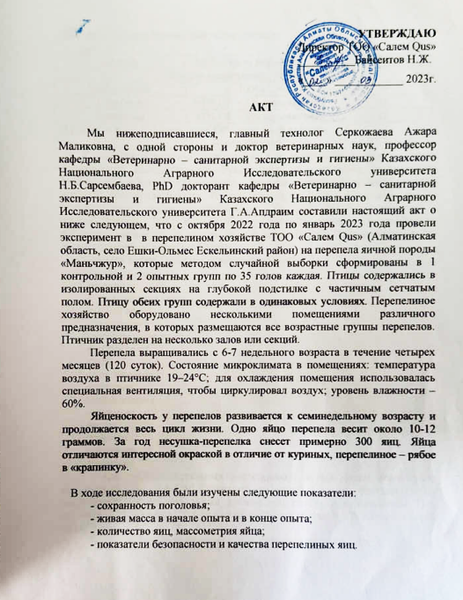

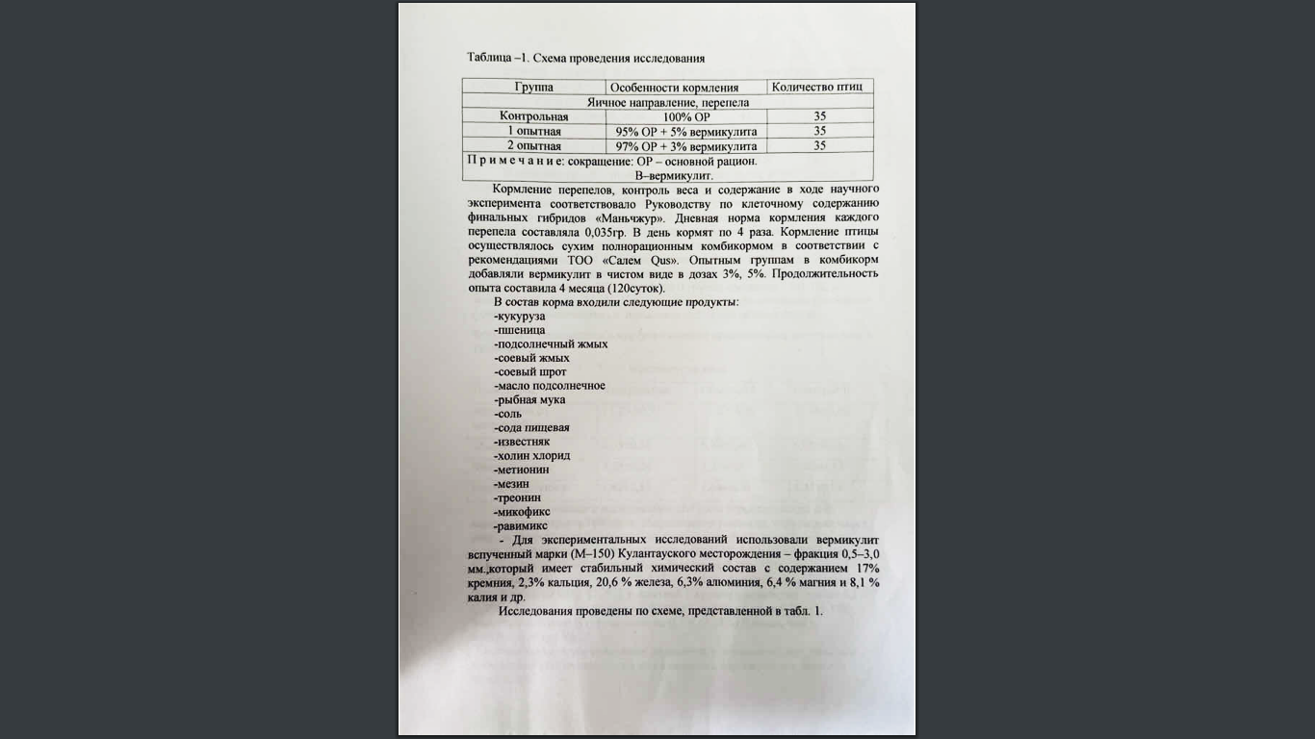

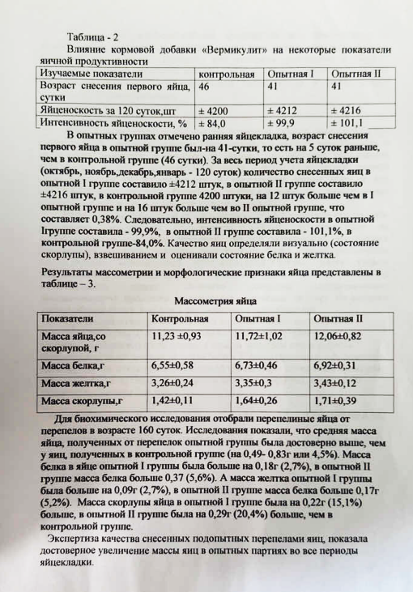

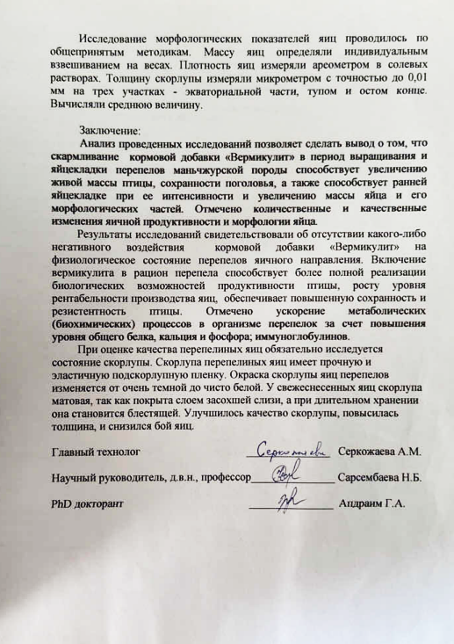

ПРИЛОЖЕНИЕ Б
Акт ТОО «Салем Qus» мясного направления

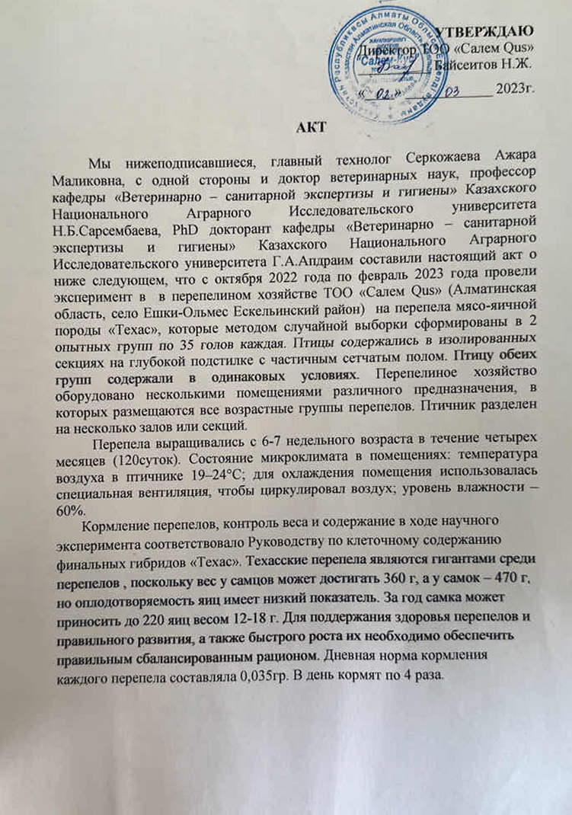

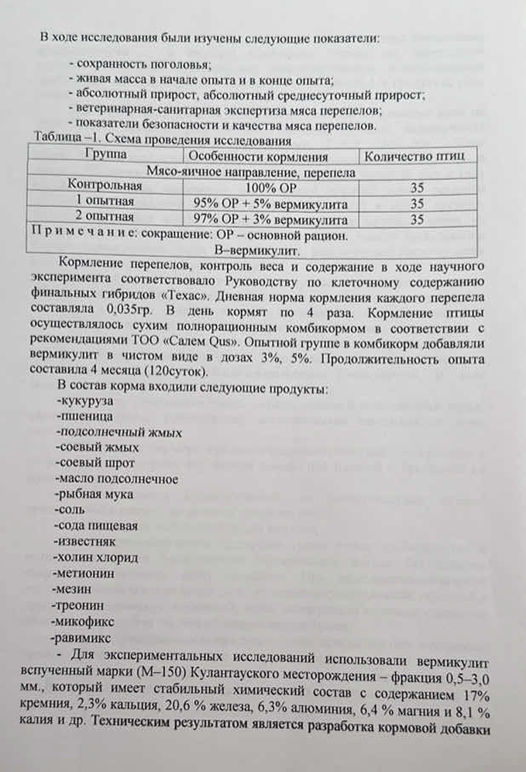

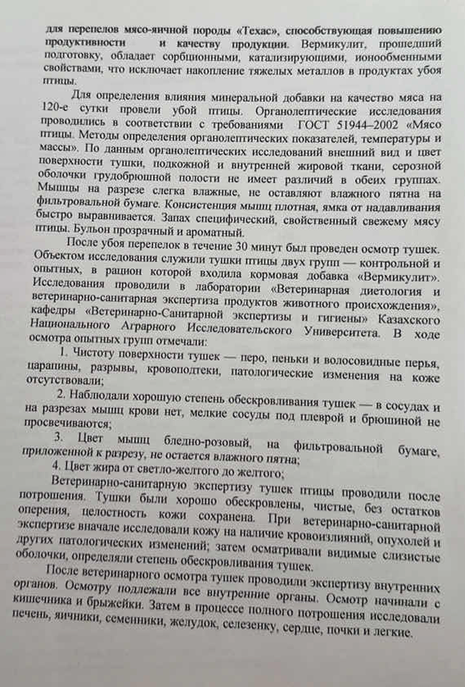

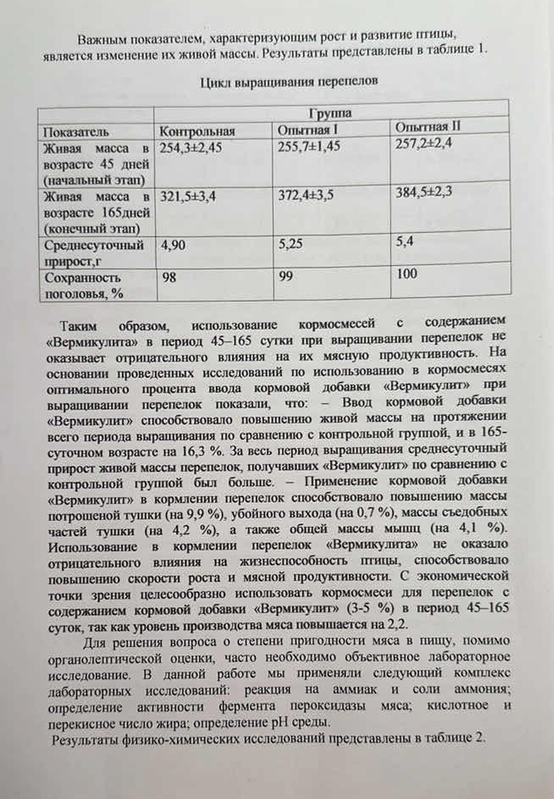

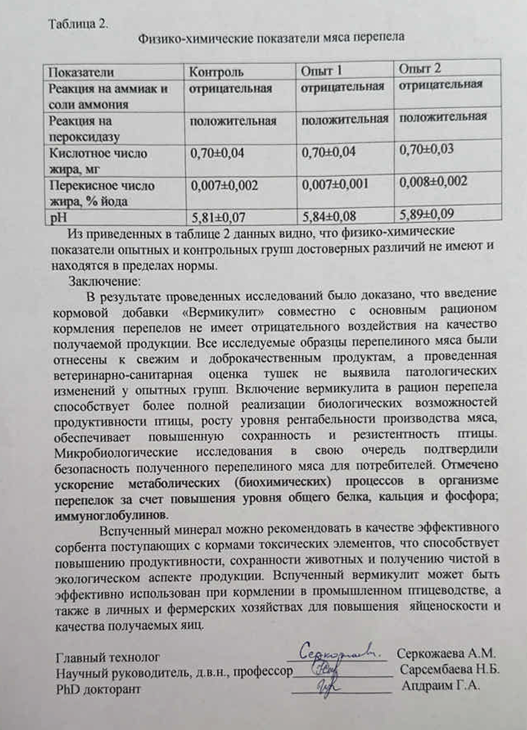

ПРИЛОЖЕНИЕ В
Акт ТОО «AVENUE» вермикулитовый завод

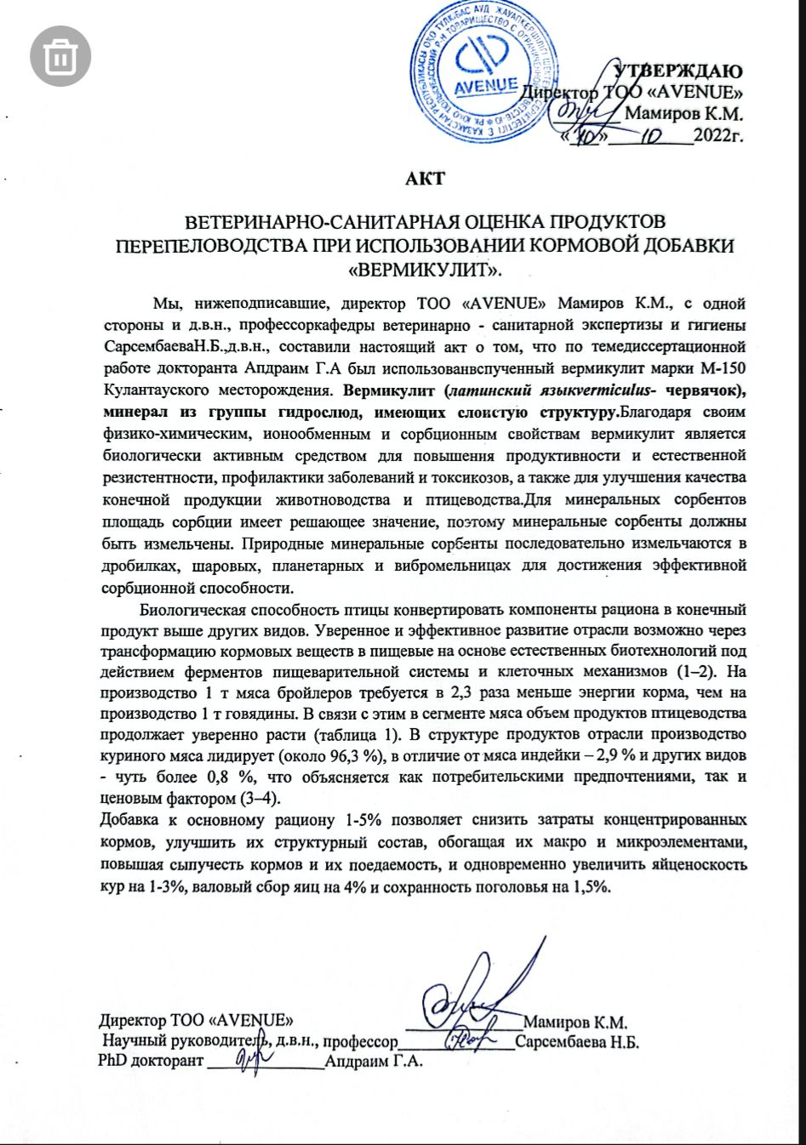

ПРИЛОЖЕНИЕ Г
Акт биохимический анализ крови, общий анализ крови перепелов контрольных и опытных групп
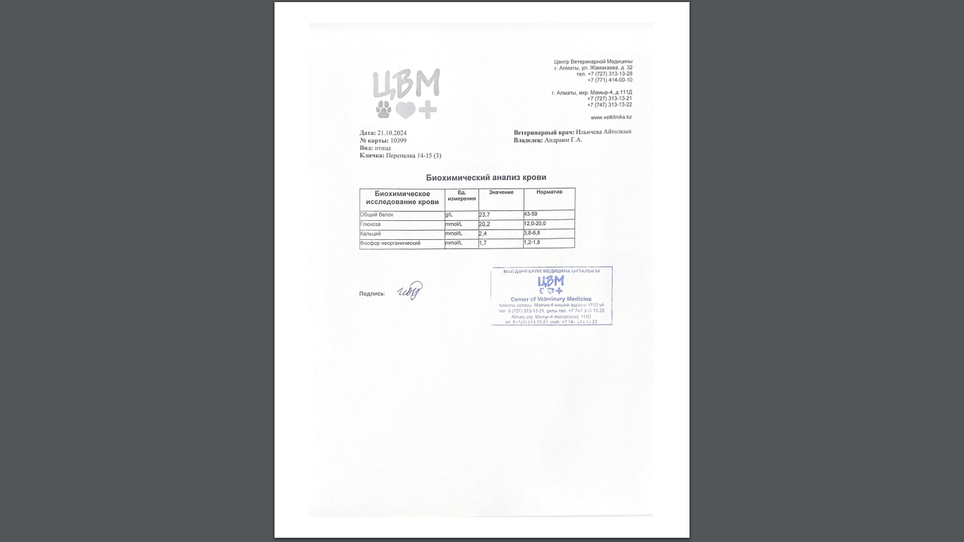

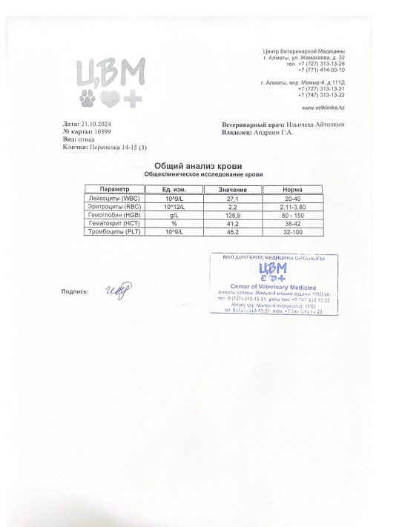

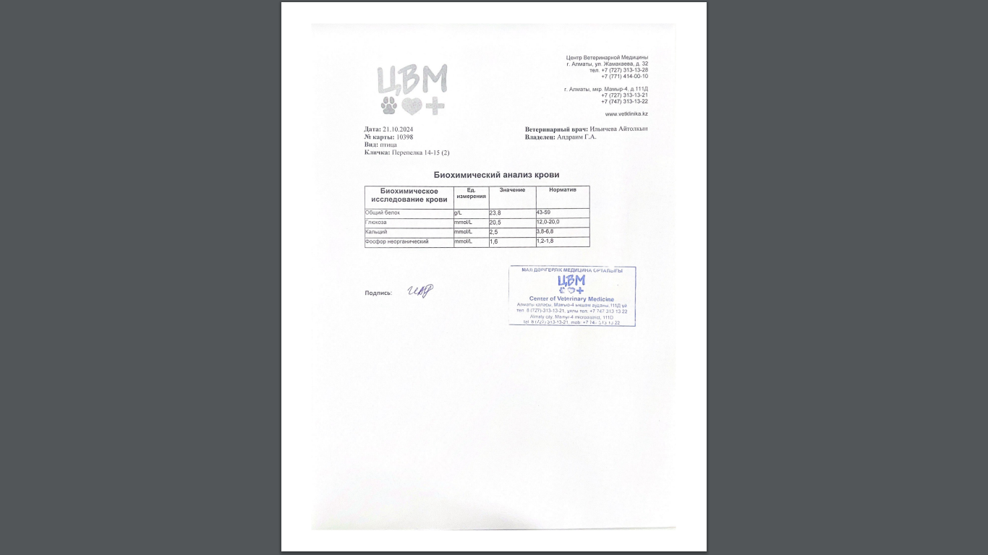

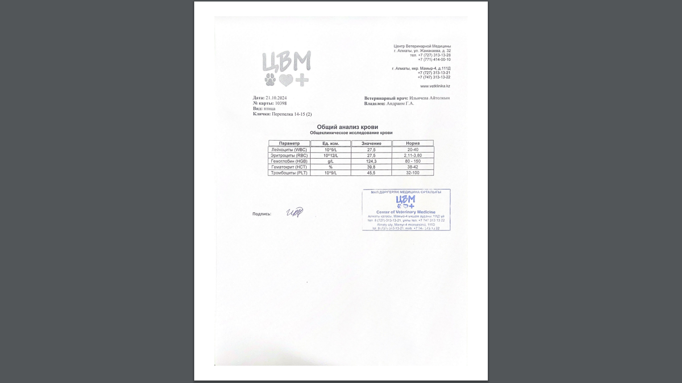

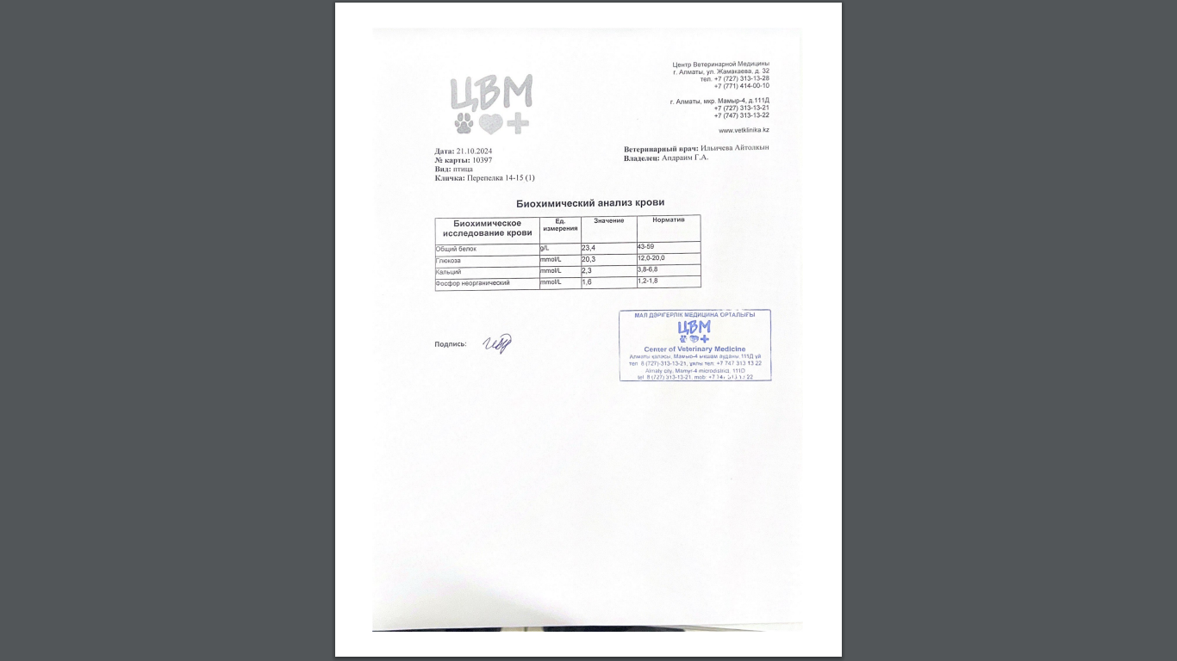

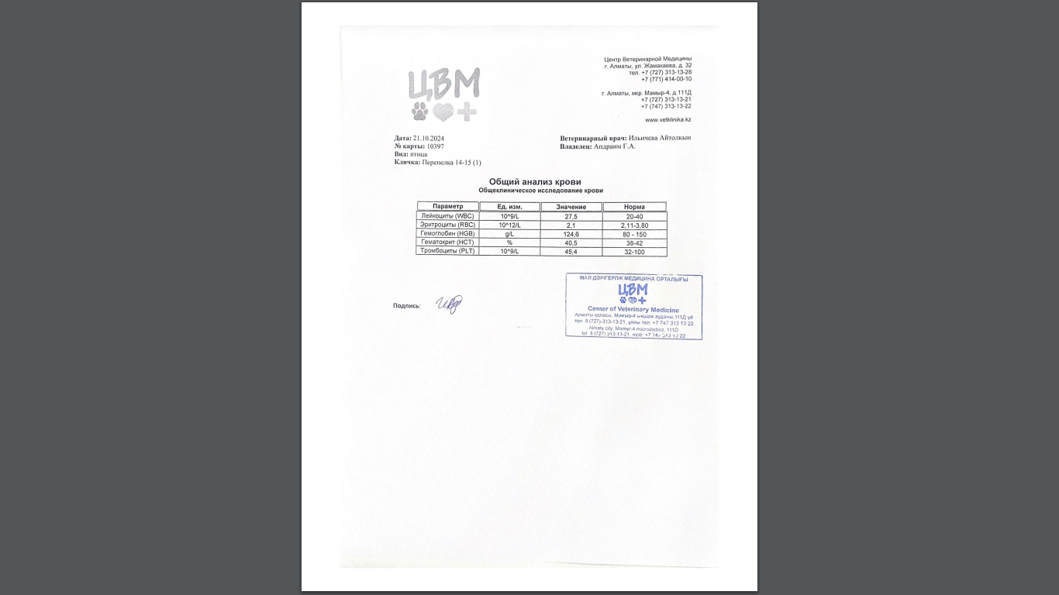

ПРИЛОЖЕНИЕ Д
Акт результаты исследований: физико-химические показатели, минеральные элементы, аминокислотный состав, жирнокислотный состав, микотоксины, токсичные элементы

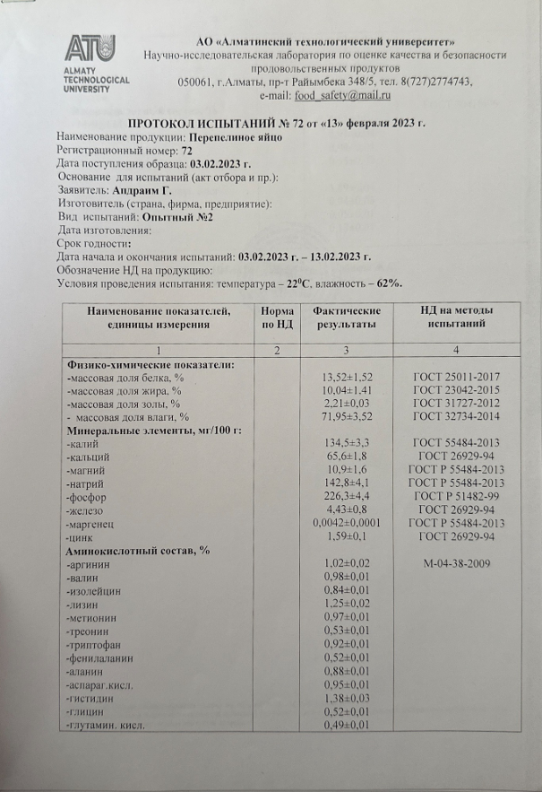

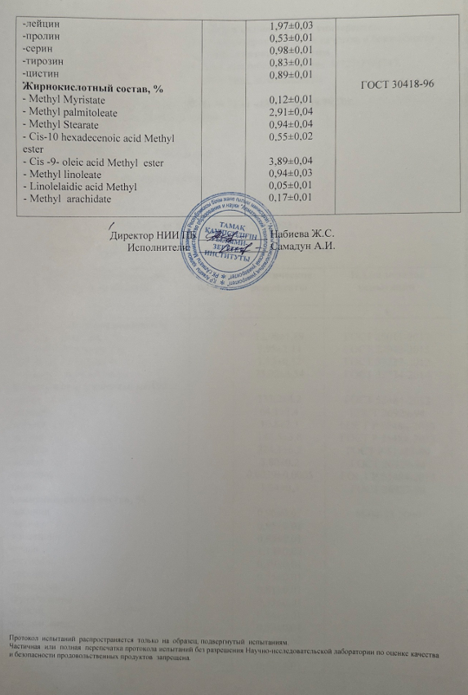

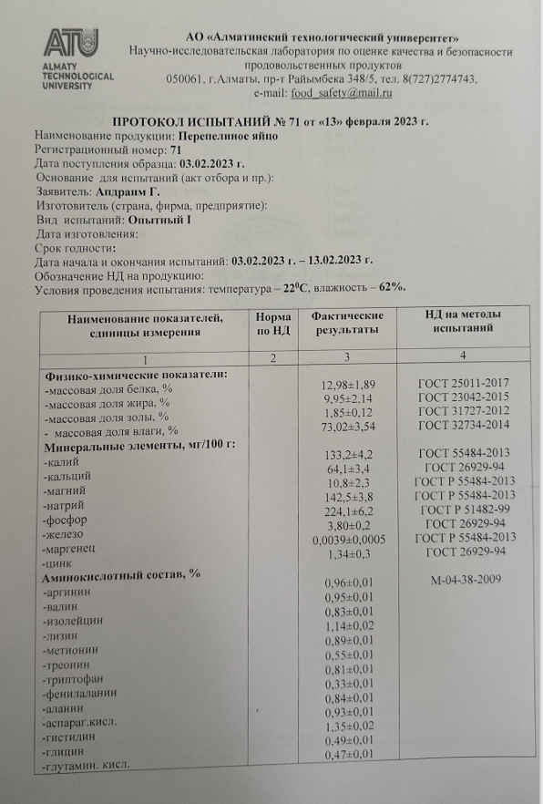

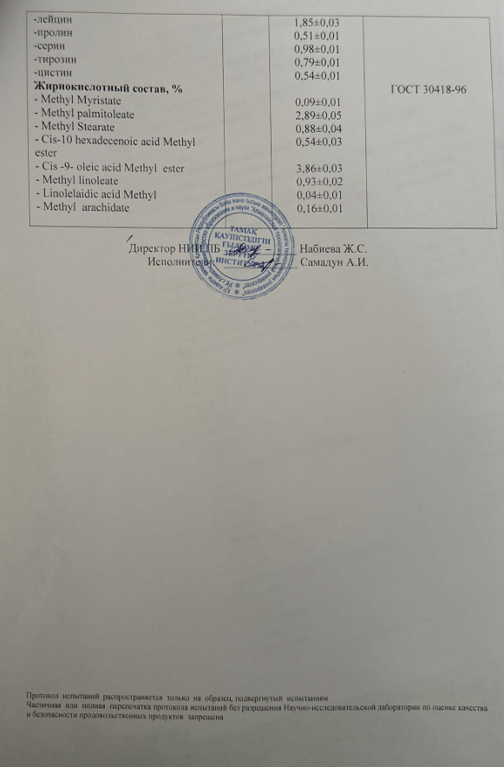

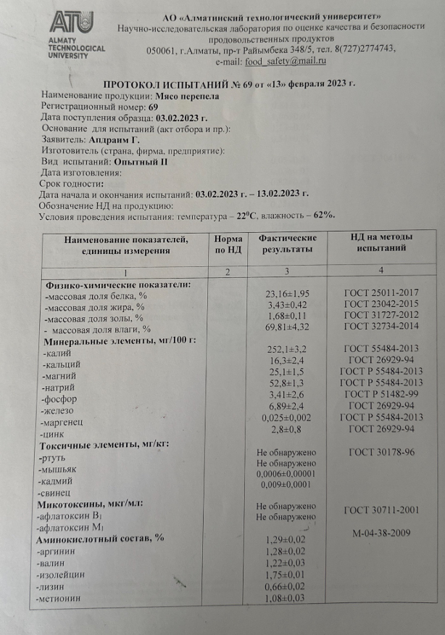

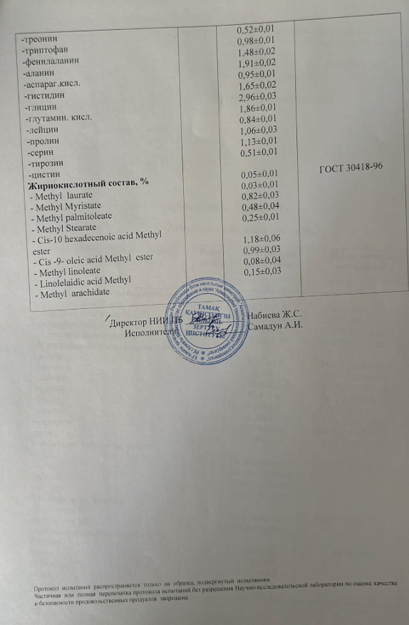

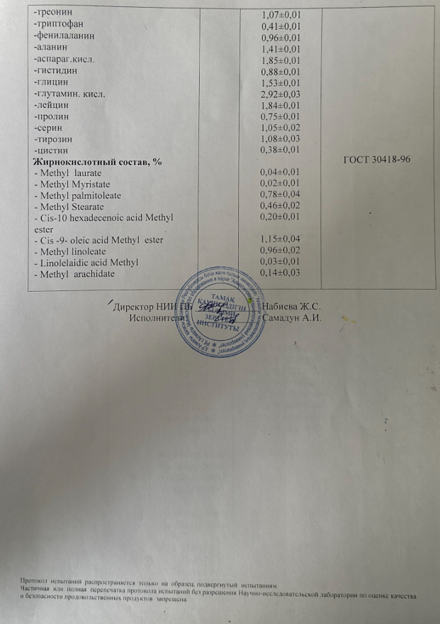

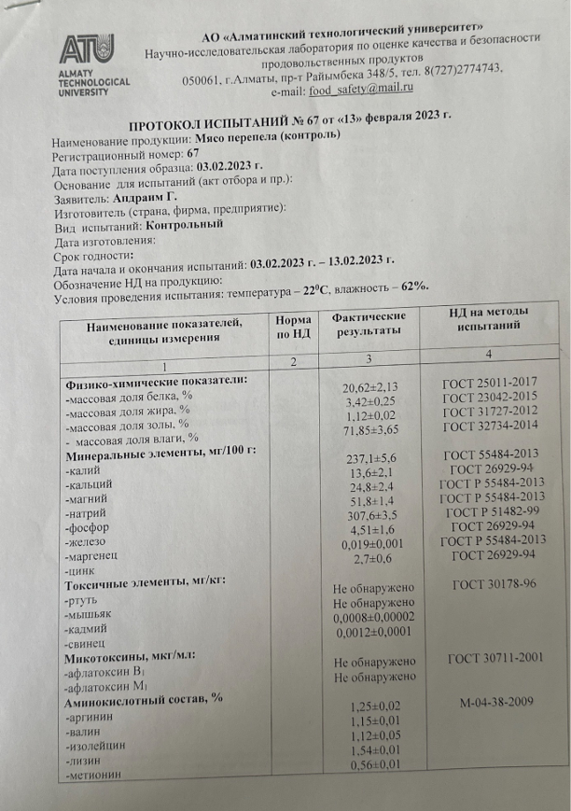

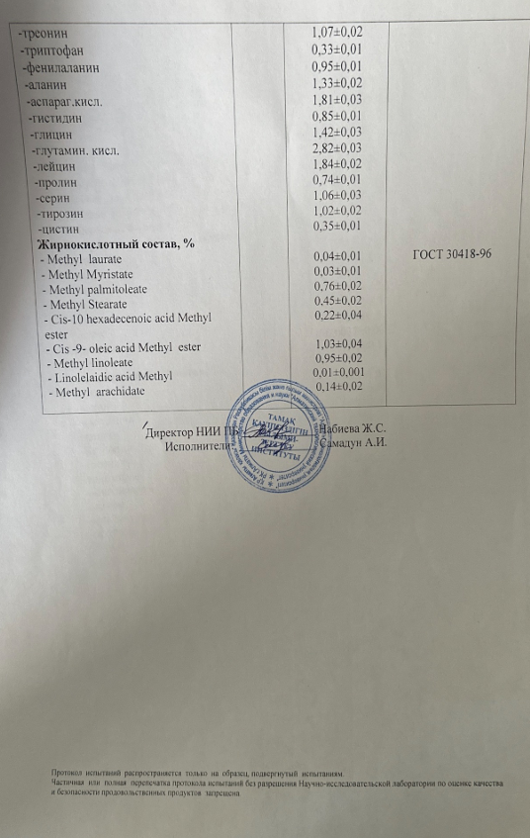

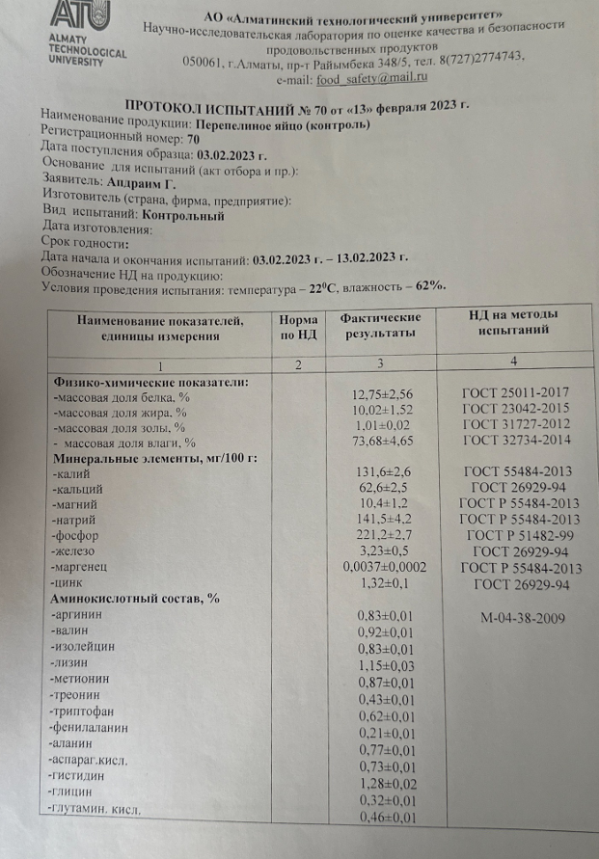

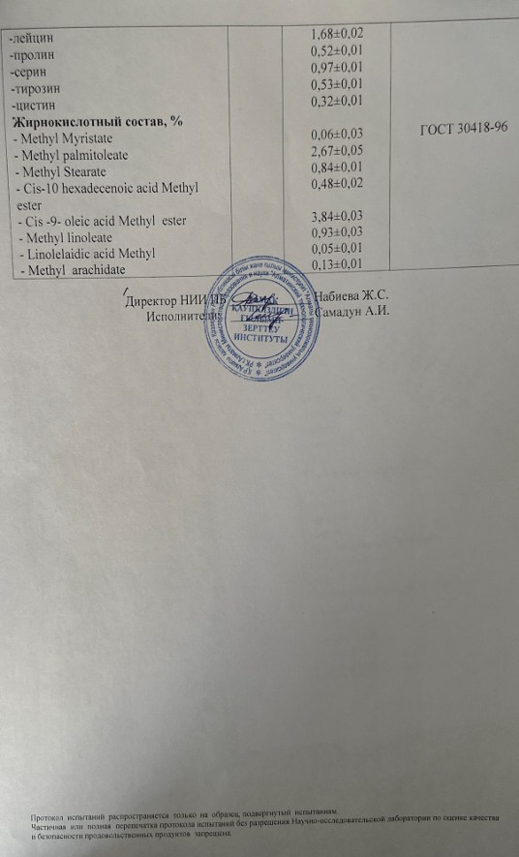

ПРИЛОЖЕНИЕ Е
Акт гистология

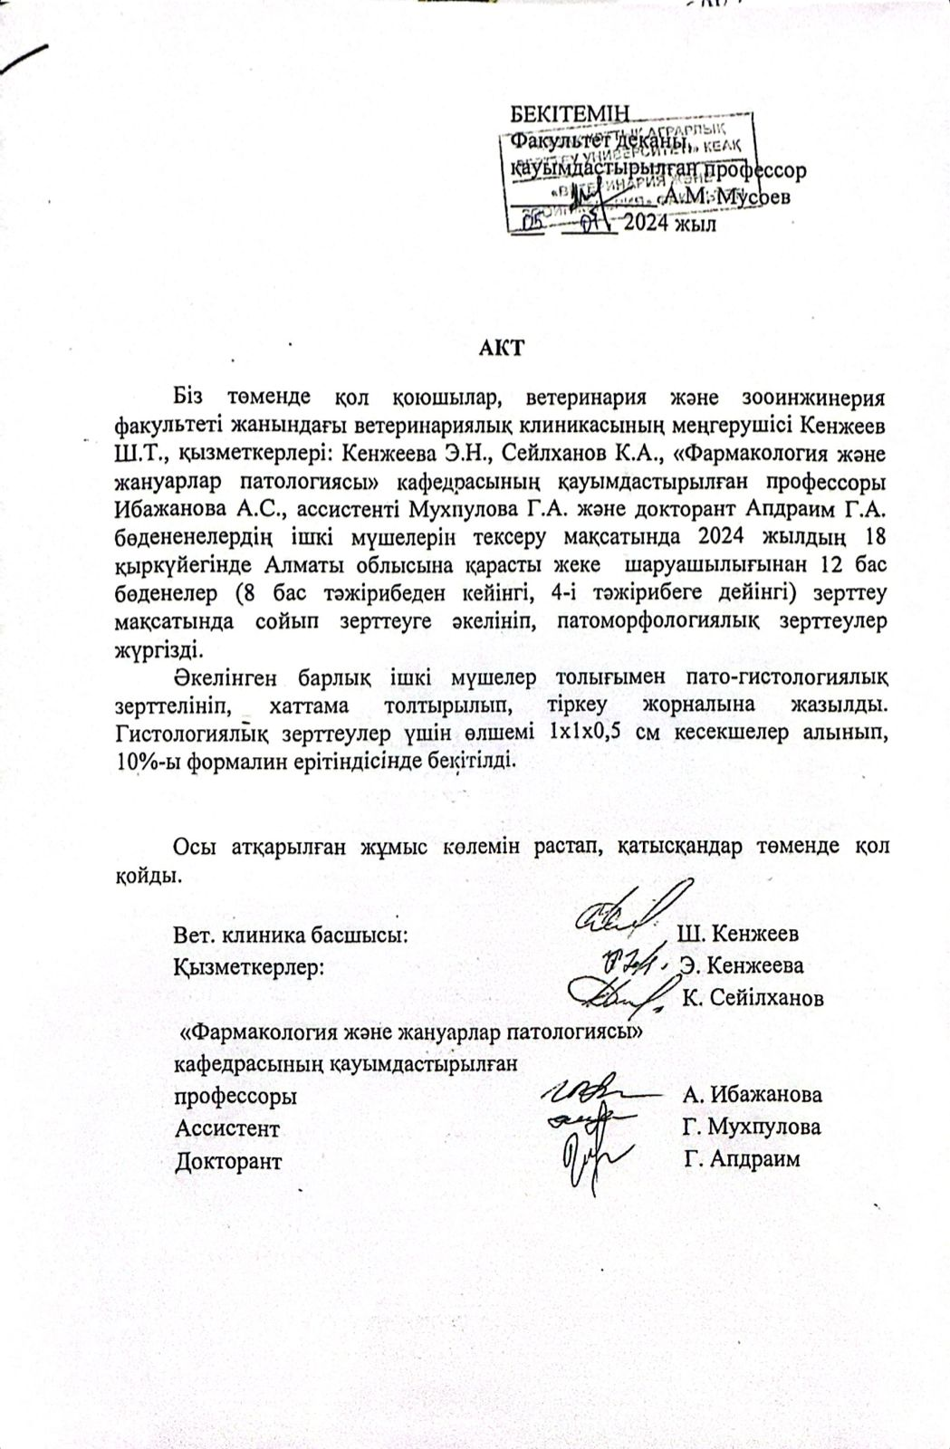

ПРИЛОЖЕНИЕ Ж
Фотографии исследований

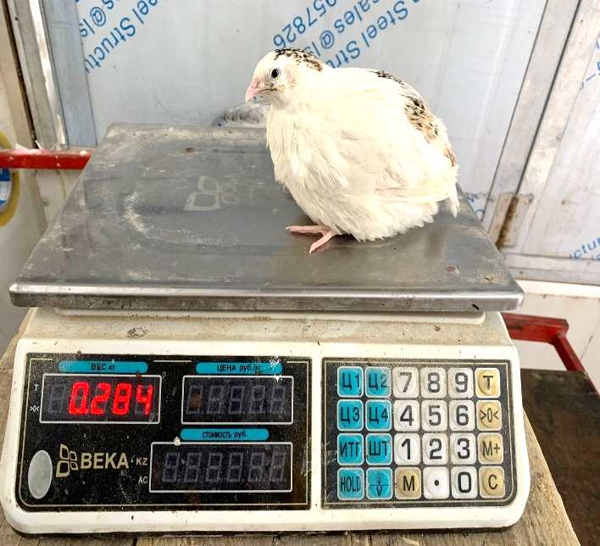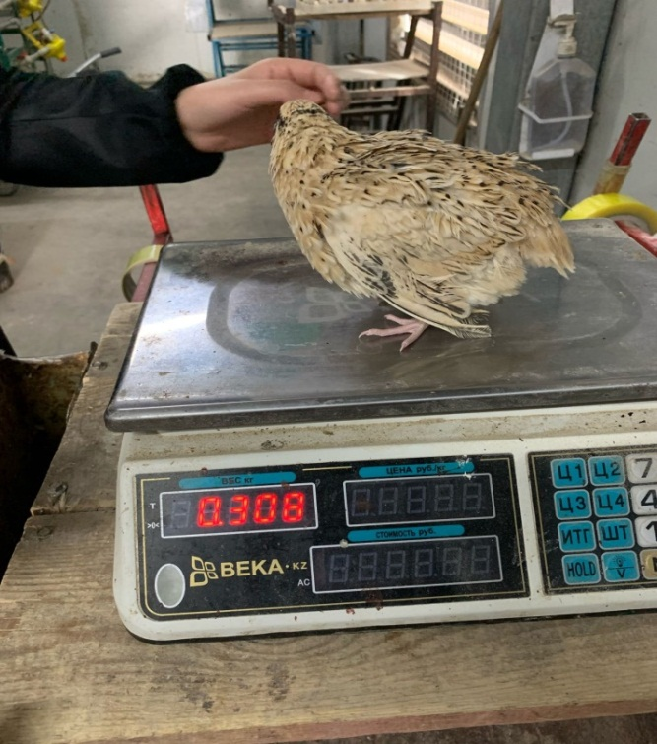
Рисунок Ж.1 – Взвешивание перепелов мясо-яичного направления породы «Маньчжур» | Рисунок Ж.2 – Взвешивание перепелов породы «Техас» мясного направления

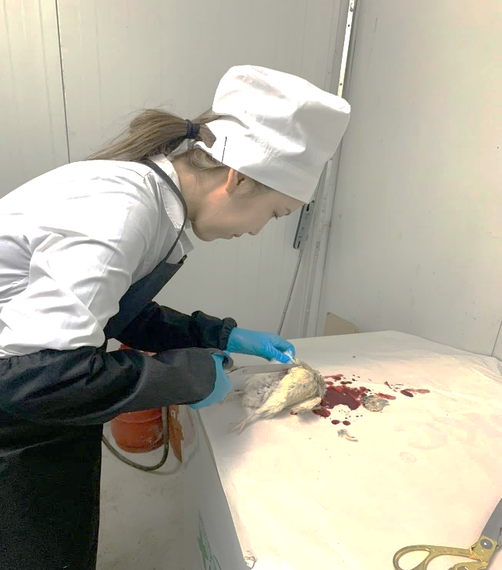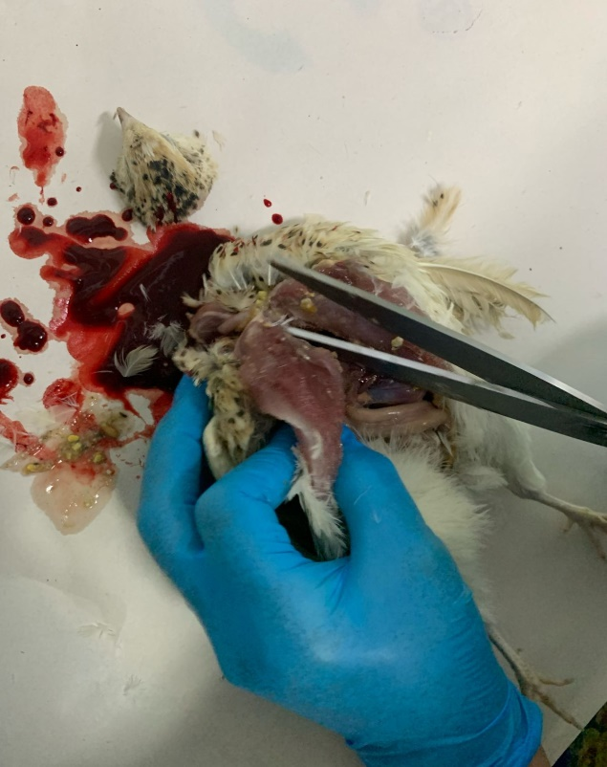
Рисунок Ж.3 – Убой птицы Рисунок Ж.4 – Процесс потрошения

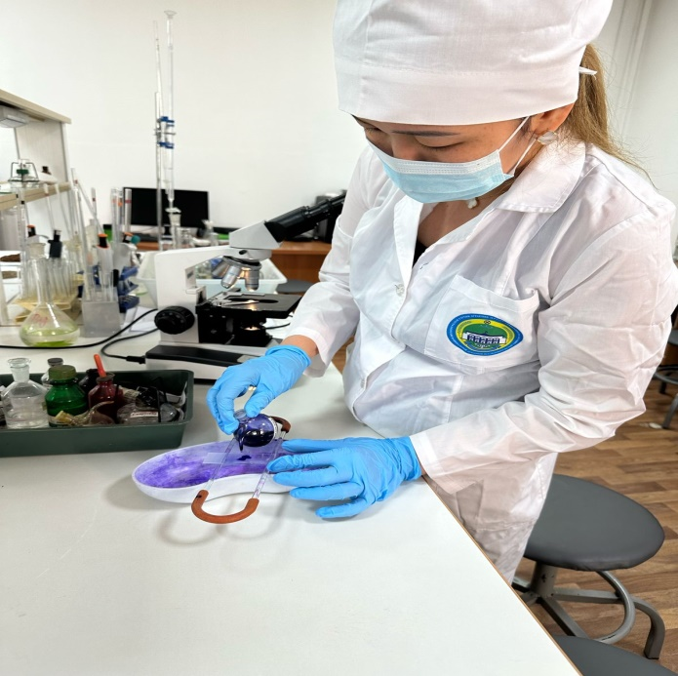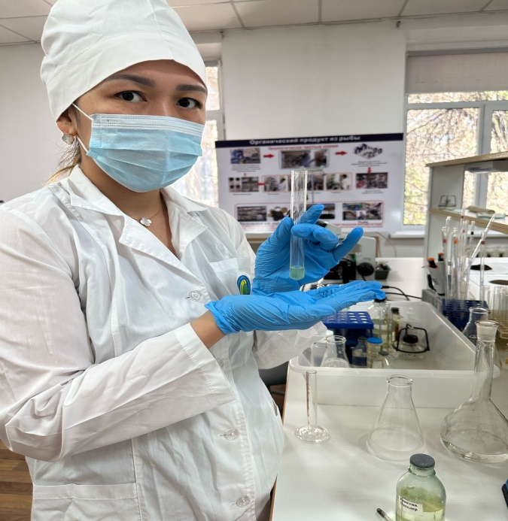
Рисунок Ж.5 – Окраска по Грамму | Рисунок Ж.6 – Реакция на аммиак и соли аммония

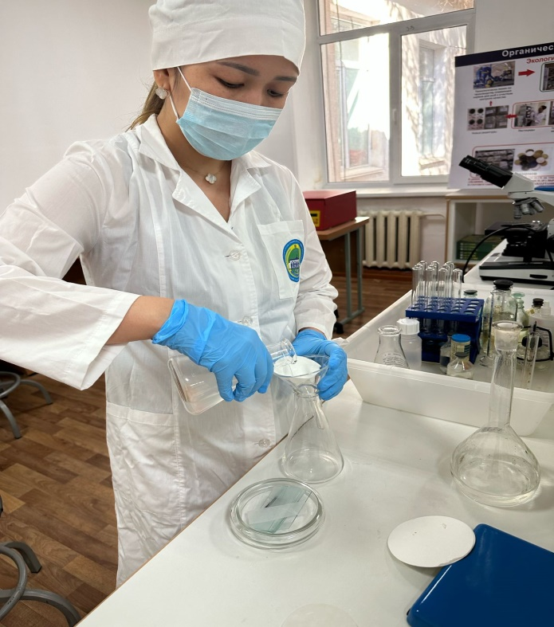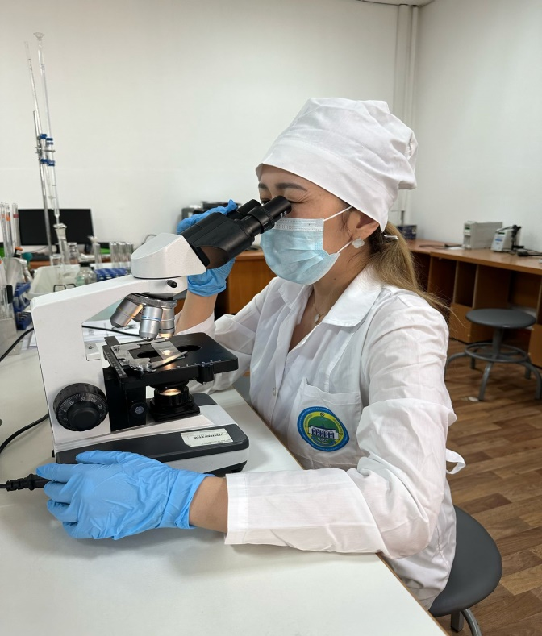

Рисунок Ж.7 – Приготовление чистого экстракта | Рисунок Ж.8 – Бактериоскопия мяса

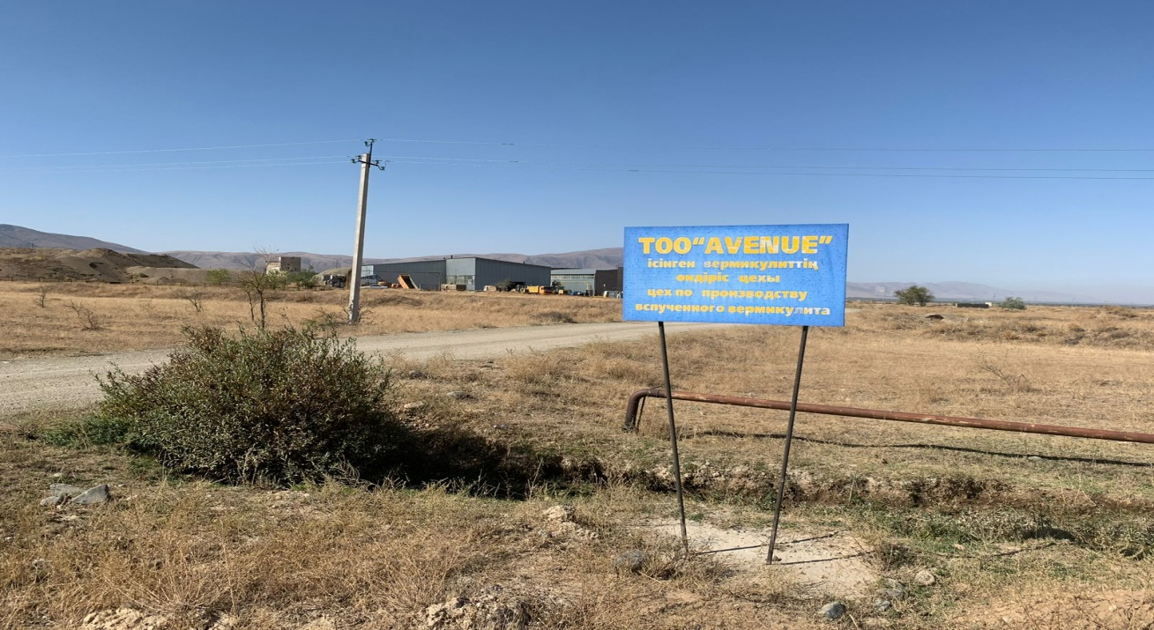

Рисунок Ж.9 – ТОО «AVENUE» - вермикулитовый завод Туркестанская область, Тюлькубасский район

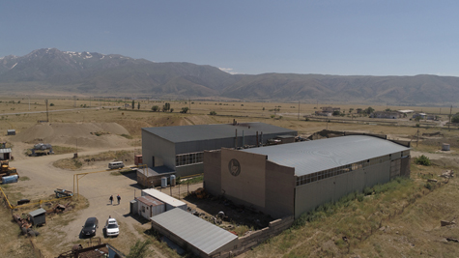

Рисунок Ж.10 – Завод по производству вермикулита | Ж.11 – Карьер

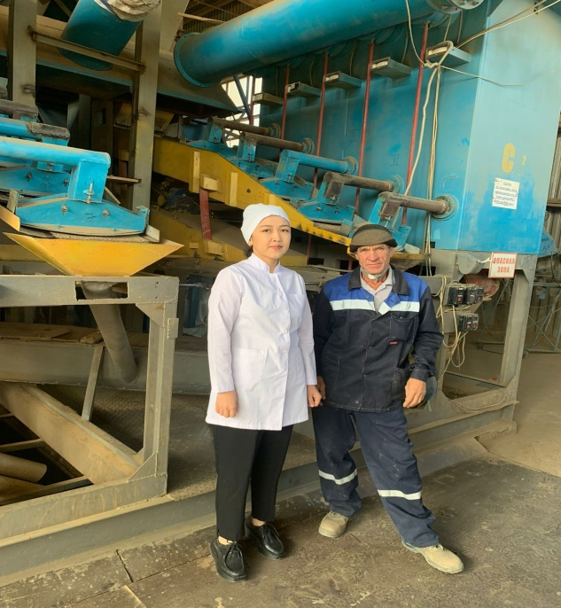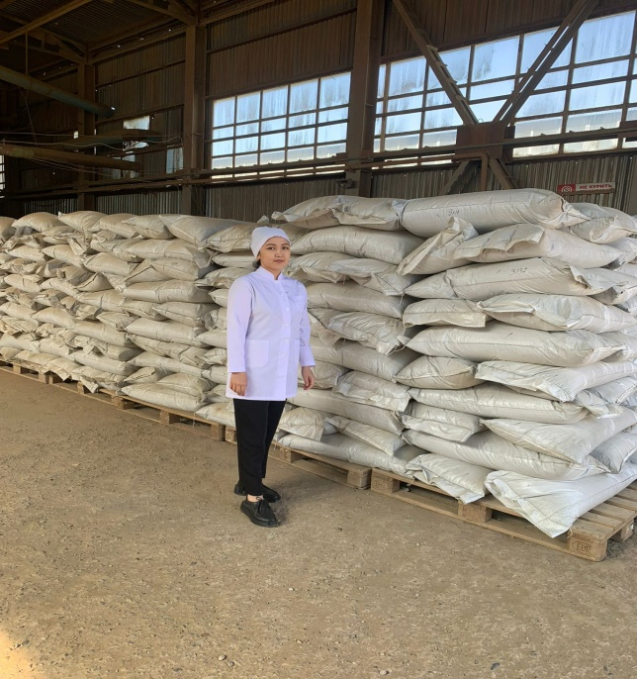

Рисунок Ж.12 – Переработочная машина по производству вермикулита | Рисунок Ж.13 – Упаковка и хранение вермикулита

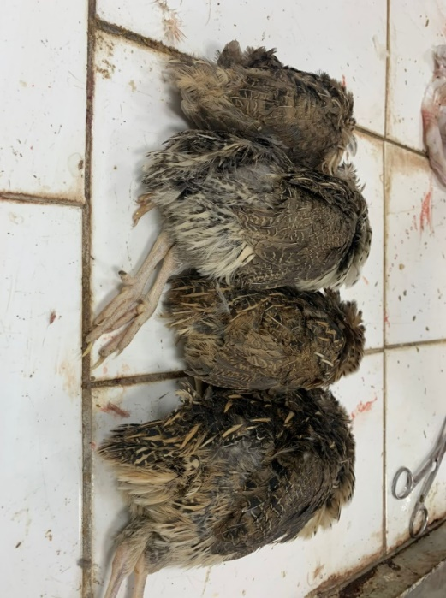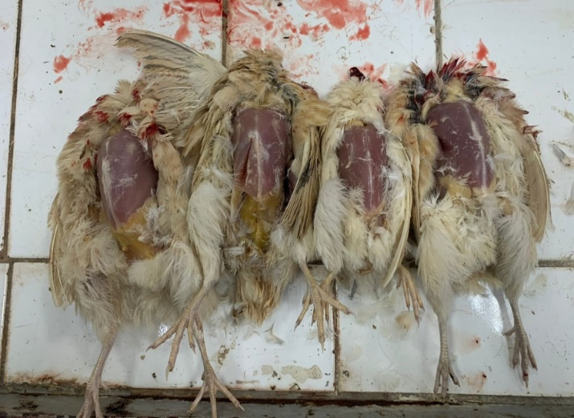

А Б
Рисунок Ж.14 – Патологоанатомическое исследование туши и внутренних органов перепелов; А - породы «Маньчжур», Б – породы «Техас»
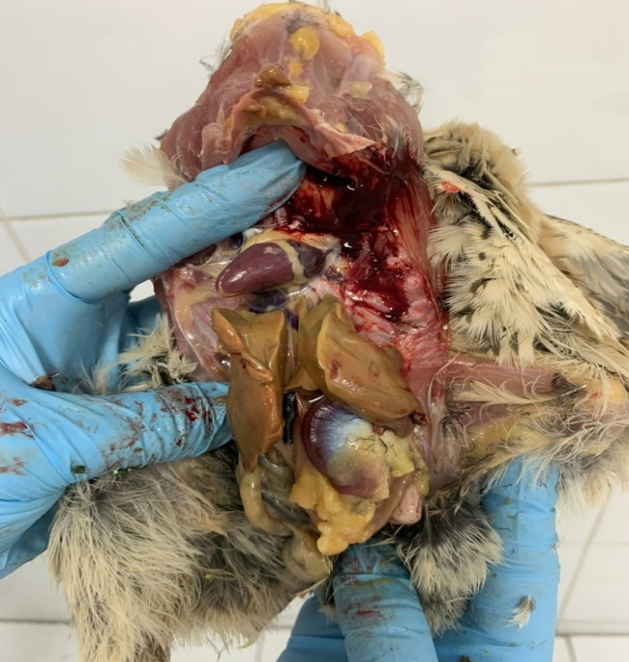

Рисунок Ж.15 – Общий осмотр органов грудной и брюшной полостей

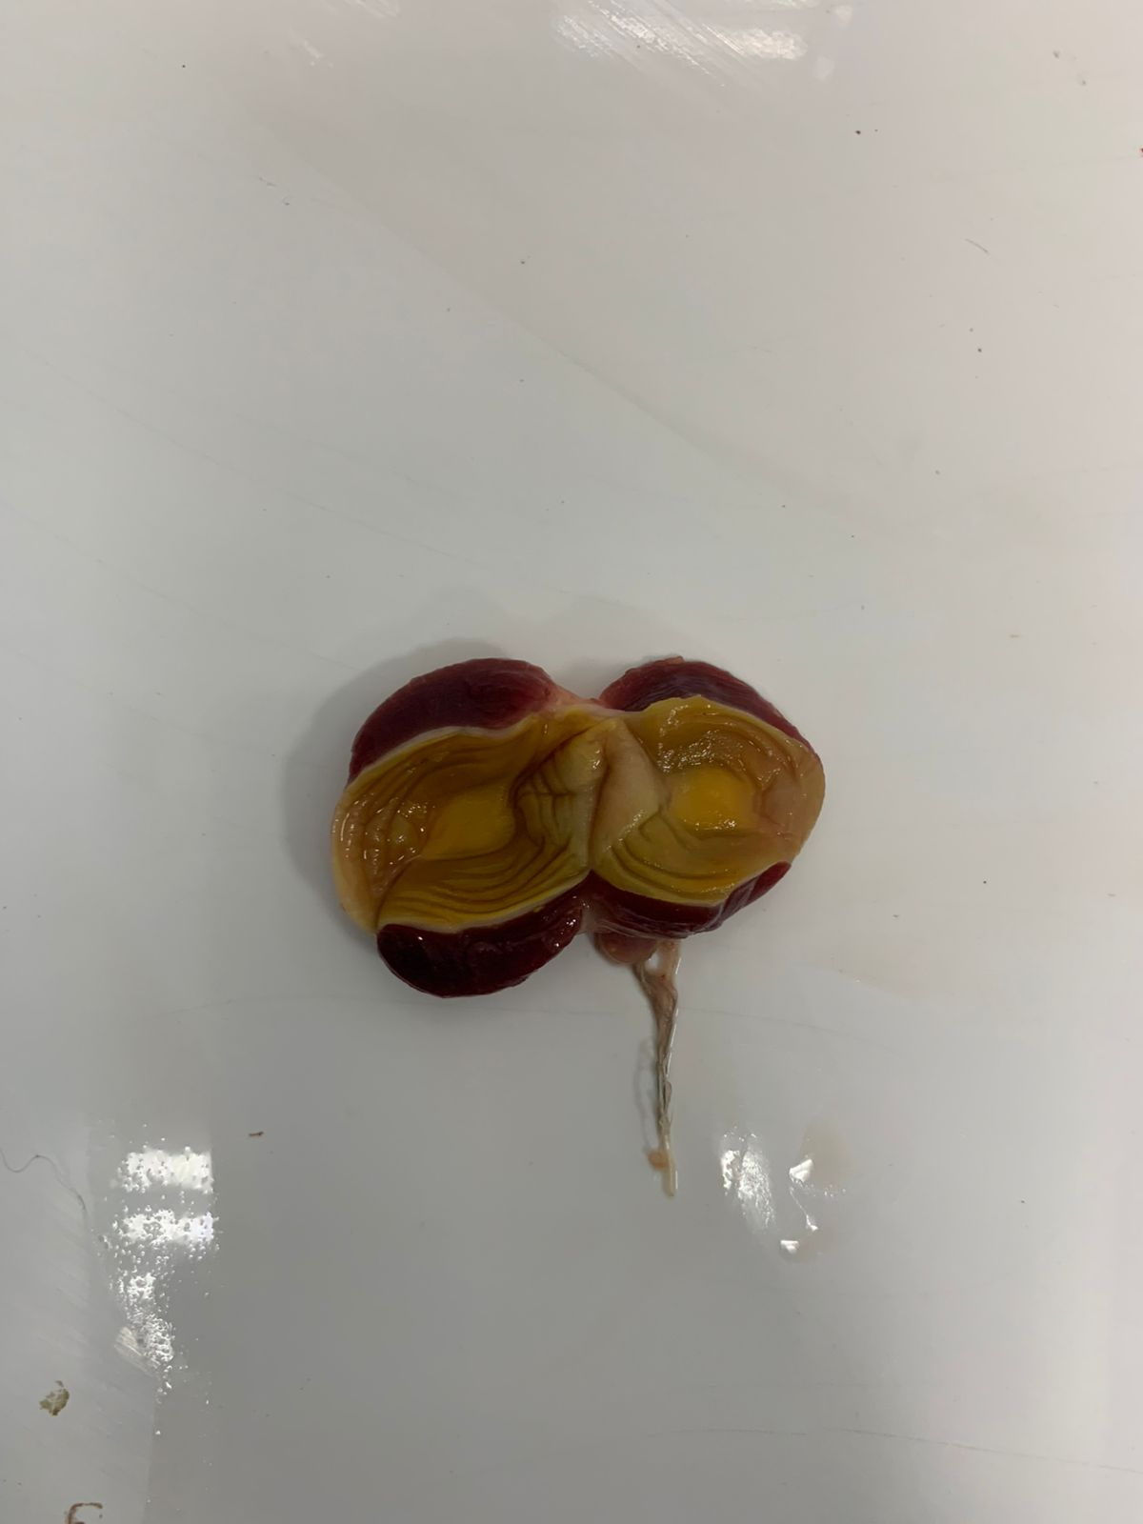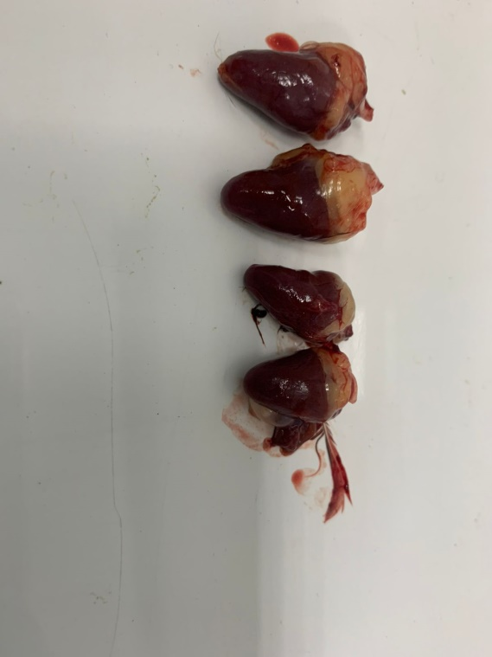

Рисунок Ж.16 – Железистый желудок перепелки экспериментальной группы | Рисунок Ж.17 – Сравнительная макроскопическая характеристика сердец перепелов контрольной (левая) и экспериментальной групп (правая)

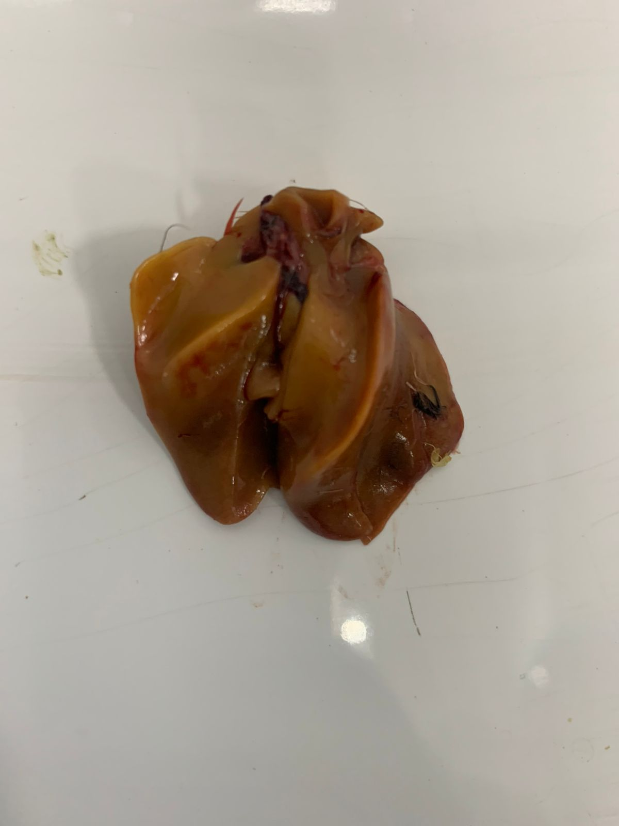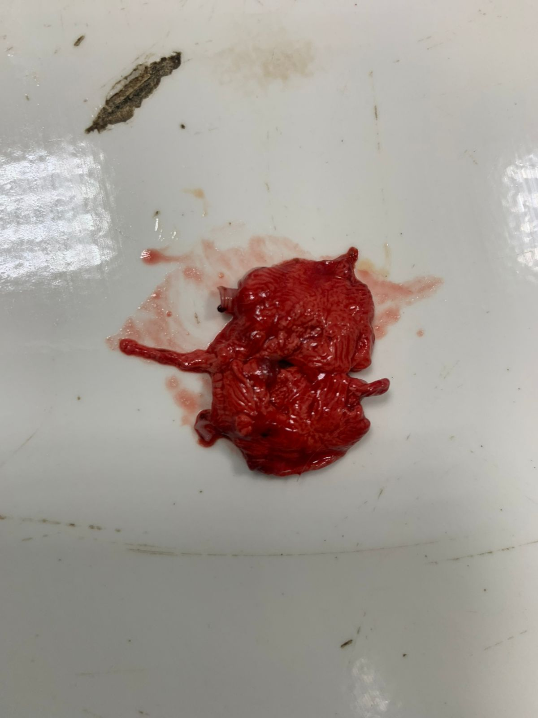

Рисунок Ж.18 – Жировая дистрофия печени птиц контрольной группы | Рисунок Ж.19 – Эмфизема легких перепелов контрольной группы

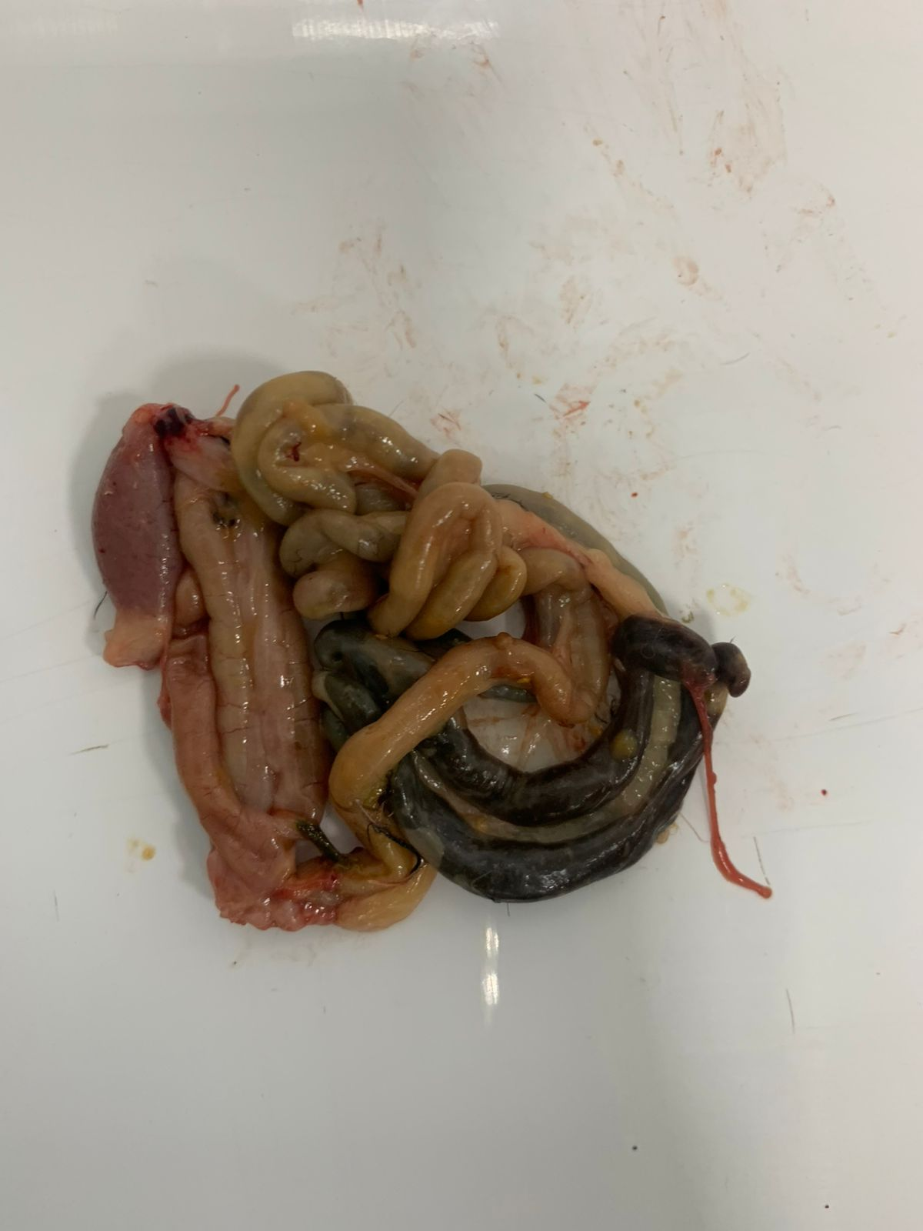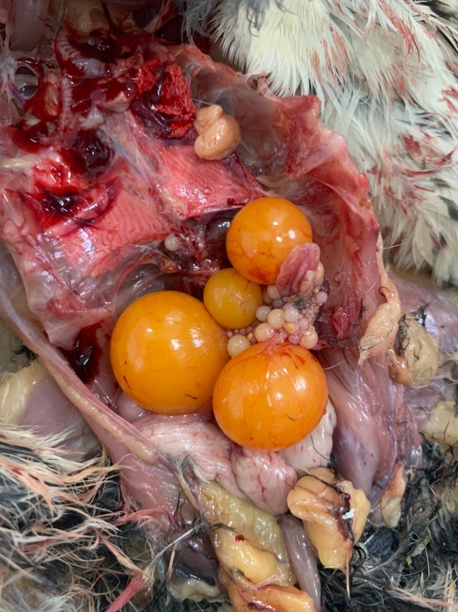

Рисунок Ж.20 – Макроскопическая картина кишечника | Рисунок Ж.21 – Яичник у перепёлки экспериментальной группы

ПРИЛОЖЕНИЕ И
Сертификаты





ПРИЛОЖЕНИЕ К
Благодарственное письмо

